GIẢI PHÁP VÀ PHƯƠNG PHÁP LUẬN

**Gói thầu: ….**

**BÊN MỜI THẦU: ….**

Hà Nội, Năm 2023

MỤC LỤC:

A. Giới thiệu: 8

B. Hiểu rõ mục đích gói thầu: 8

C. Cách tiếp cận và phương pháp luận: 8

**I. Giải pháp kỹ thuật xây dựng hệ thống phần mềm, cài đặt phần mềm:** 8

**II. Danh mục quy chuẩn, tiêu chuẩn kỹ thuật được áp dụng:** 8

1. Tiêu chuẩn kỹ thuật về ứng dụng công nghệ thông tin trong cơ quan nhà nước: 8

2. Yêu cầu kỹ thuật kết nối: 9

**III. Mô hình hoạt động của hệ thống:** 9

**IV. Các quy trình nghiệp vụ cần được tin học hoá:** 10

1. Đăng ký thi đua: 10

2. Quản lý phong trào thi đua: 11

3. Quản lý công tác khen thưởng: 18

3. Quản lý cụm, khối thi đua trên địa bàn tỉnh: 24

4. Quản lý báo cáo: 26

5. Quản lý văn bản: 27

6. Các tác nhân tham gia vào hệ thống: 27

**V. Các yêu cầu phi chức năng:** 28

1. Yêu cầu đáp ứng với cơ sở dữ liệu: 28

2. Yêu cầu an toàn, bảo mật thông tin: 28

3. Các yêu cầu về cài đặt, hạ tầng, đường truyền, an toàn vận hành, khai thác, sử dụng: 29

4. Các ràng buộc với hệ thống: 30

5. Yêu cầu về tính sẵn sàng với IPv6: 30

6. Yêu cầu về mức độ chịu đựng sai hỏng đối với các lỗi cú pháp lập trình, lỗi lô-gic trong xử lý dữ liệu, lỗi kiểm soát tính đúng đắn của dữ liệu đầu vào: 31

7. Các yêu cầu về năng lực của cán bộ tham gia xây dựng, phát triển, nâng cấp, mở rộng phần mềm: 31

8. Yêu cầu về mỹ thuật, kỹ thuật cần đạt được của giao diện chương trình: 32

9. Yêu cầu về cơ chế nhập dữ liệu: 32

10. Yêu cầu về sao lưu dữ liệu: 33

**VI. Yêu cầu về đào tạo, hướng dẫn sử dụng, quản trị, vận hành:** 33

**VII. Yêu cầu về bảo hành, bảo trì và triển khai:** 35

**VIII. Chức năng sẵn sàng kết nối với các hệ thống phần mềm của Tỉnh, của Sở Nội vụ:** 36

**IX. Yêu cầu về chức năng phần mềm:** 39

**1. Đáp ứng chuyển đổi các yêu cầu chức năng của người dùng sang trường hợp sử dụng:** 39

1. Đáp ứng chuyển đổi các yêu cầu chức năng của người dùng sang trường hợp sử dụng: 39

**Yêu cầu E-HSMT:** 39

**2. Đáp ứng các trường hợp sử dụng:** 58

2.1. Quản lý danh mục: 58

UC-001. Quản lý danh mục Phong trào thi đua: 58

UC-002. Quản lý danh mục hình thức thi đua: 59

UC-003. Quản lý Danh hiệu thi đua: 59

UC-004. Quản lý loại hình khen thưởng: 59

UC-005. Quản lý sáng kiến, hình thức khen thưởng: 59

UC-006. Quản lý danh mục cơ quan: 59

2.2. Quản lý Phong trào thi đua: 59

2.2.1. Đăng ký thi đua: 59

UC-007. Đăng ký thi đua: 59

UC-008. Tổng hợp đăng ký thi đua: 59

2.2.2. Phong trào thi đua thường xuyên: 59

2.2.2.1. Phong trào thi đua thường xuyên do UBND tỉnh phát hành: 59

UC-009. Phát động phong trào thi đua thường xuyên cấp tỉnh: 59

UC-010. Cấp huyện, sở, ngành tiếp nhận phong trào thi đua thường xuyên cấp tỉnh: 60

UC-011. Tạo lập hồ sơ đề nghị xét tặng danh hiệu thi đua thường xuyên cấp tỉnh: 60

UC-012. Tiếp nhận, tổng hợp hồ sơ đề nghị xét tặng danh hiệu thi đua thường xuyên cấp tỉnh tại đơn vị tổng hợp cấp huyện, sở, ngành: 60

UC-013. Tiếp nhận hồ sơ đề nghị xét tặng danh hiệu thi đua thường xuyên cấp tỉnh tại Đơn vị tiếp nhận, tổng hợp xét duyệt cấp tỉnh: 60

UC-014. Duyệt hồ sơ đề nghị xét tặng danh hiệu thi đua thường xuyên cấp tỉnh: 60

UC-015. Thông báo kết quả xét tặng danh hiệu thi đua thường xuyên cấp tỉnh: 60

2.2.2.2. Phong trào thi đua thường xuyên cấp huyện, sở, ngành phát động: 60

UC-016. Phát động phong trào thi đua thường xuyên cấp huyện, sở ngành: 60

UC-017. Tạo lập hồ sơ hồ sơ đề nghị xét tặng danh hiệu thi đua thường xuyên cấp huyện, sở, ngành: 61

UC-018. Tiếp nhận hồ sơ hồ sơ đề nghị xét tặng danh hiệu thi đua thường xuyên tại các đơn vị tổng hợp cấp huyện, sở, ngành: 61

UC-019. Duyệt hồ sơ hồ sơ đề nghị xét tặng danh hiệu thi đua thường xuyên cấp huyện, ngành: 61

UC-020. Thông báo kết quả xét tặng danh hiệu thi đua thường xuyên cấp huyện, sở, ngành: 61

2.2.2.3. Phong trào thi đua thường xuyên cấp xã phát động: 61

UC-021. Phát động phong trào thi đua thường xuyên cấp xã: 61

UC-022. Tiếp nhận hồ sơ đề nghị xét tặng danh hiệu thi đua thường xuyên cấp xã: 61

UC-023. Duyệt hồ sơ đề nghị xét tặng danh hiệu thi đua thường xuyên cấp xã: 61

UC-024. Thông báo kết quả xét tặng danh hiệu thi đua thường xuyên cấp xã: 62

2.2.3. Phong trào thi đua theo Chuyên đề: 62

2.2.3.1. UBND tỉnh phát hành phong trào thi đua theo chuyên đề: 62

UC-025. Phát động phong trào thi đua theo chuyên đề cấp tỉnh: 62

UC-026. Cấp huyện, sở, ngành tiếp nhận phong trào thi đua theo chuyên đề cấp tỉnh: 62

UC-027. Tạo lập hồ sơ đề nghị xét tặng danh hiệu thi đua theo chuyên đề cấp tỉnh: 62

UC-028. Tiếp nhận, tổng hợp hồ sơ đề nghị xét tặng danh hiệu thi đua theo chuyên đề cấp tỉnh tại đơn vị tổng hợp cấp huyện, sở, ngành: 62

UC-029. Tiếp nhận hồ sơ đề nghị xét tặng danh hiệu thi đua theo chuyên đề cấp tỉnh tại Đơn vị tổng hợp cấp tỉnh: 62

UC-030. Duyệt hồ sơ đề nghị xét tặng danh hiệu thi đua theo chuyên đề cấp tỉnh: 62

UC-031. Thông báo kết quả xét tặng danh hiệu thi đua thường xuyên cấp tỉnh: 63

2.2.3.2. Phong trào thi đua theo chuyên đề cấp huyện, sở, ngành phát động: 63

UC-032. Phát động phong trào thi đua theo chuyên đề cấp huyện, sở ngành: 63

UC-033. Tạo lập hồ sơ hồ sơ đề nghị xét tặng danh hiệu thi đua theo chuyên đề cấp huyện, sở, ngành: 63

UC-034. Tiếp nhận hồ sơ hồ sơ đề nghị xét tặng danh hiệu thi đua theo chuyên đề tại các đơn vị tổng hợp cấp huyện, sở, ngành: 63

UC-035. Duyệt hồ sơ hồ sơ đề nghị xét tặng danh hiệu thi đua theo chuyên đề cấp huyện, ngành: 63

UC-036. Thông báo kết quả xét tặng danh hiệu thi đua theo chuyên đề cấp huyện, sở, ngành: 63

2.2.3.3. Phong trào thi đua theo chuyên đề cấp xã phát động: 63

UC-037. Phát động phong trào thi đua theo chuyên đề cấp xã: 63

UC-038. Tiếp nhận hồ sơ đề nghị xét tặng danh hiệu thi đua theo chuyên đề cấp xã: 64

UC-039. Duyệt hồ sơ đề nghị xét tặng danh hiệu thi đua theo chuyên đề cấp xã: 64

UC-040. Thông báo kết quả xét tặng danh hiệu thi đua theo chuyên đề cấp xã: 64

2.3. Quản lý Khen thưởng các cấp: 64

2.3.1. Danh sách Loại hình khen thưởng: 64

UC-041. Danh sách loại hình khen thưởng: 64

2.3.2. Quy trình khen thưởng theo công trạng thành tích đạt được: 64

2.3.2.1. Khen thưởng theo công trạng thành tích đạt được cấp Nhà nước: 64

UC-042. Tạo lập hồ sơ đề nghị khen thưởng cấp nhà nước: 64

UC-043. Tiếp nhận hồ sơ đề nghị khen thưởng cấp nhà nước tại đơn vị tiếp nhận cấp huyện, sở, ngành: 64

UC-044. Tiếp nhận hồ sơ đề nghị khen thưởng cấp nhà nước tại đơn vị tiếp nhận cấp tỉnh: 64

UC-045. Xét duyệt hồ sơ đề nghị khen thưởng cấp nhà nước: 65

UC-046. Thông báo kết quả khen thưởng cấp nhà nước: 65

2.3.2.2. Khen thưởng theo công trạng thành tích đạt được cấp tỉnh: 65

UC-047. Tạo lập hồ sơ đề nghị khen thưởng cấp tỉnh: 65

UC-048. Tiếp nhận hồ sơ đề nghị khen thưởng cấp tỉnh tại đơn vị tổn hợp cấp huyện; sở, ngành: 65

UC-049. Tiếp nhận, tổng hợp hồ sơ đề nghị khen thưởng cấp tỉnh tại đơn vị tổng hợp toàn tỉnh: 65

UC-050. Xét duyệt hồ sơ đề nghị khen thưởng cấp tỉnh: 65

UC-051. Thông báo kết quả khen thưởng cấp tỉnh: 65

2.3.2.3. Khen thưởng theo công trạng thành tích đạt được cấp huyện, Sở, ngành: 65

UC-052. Tạo lập hồ sơ đề nghị khen thưởng cấp huyện; sở. ngành: 65

UC-053. Tiếp nhận hồ sơ đề nghị khen thưởng cấp huyện, ngành: 66

UC-054. Xét duyệt hồ sơ đề nghị khen thưởng cấp huyện, sở, ngành: 66

UC-055. Thông báo kết quả khen thưởng cấp huyện; sở. ngành: 66

2.3.2.4. Khen thưởng theo công trạng thành tích đạt được cấp xã: 66

UC-056. Tiếp nhận hồ sơ đề nghị khen thưởng cấp xã: 66

UC-057. Xét duyệt hồ sơ đề nghị khen thưởng cấp xã: 66

UC-058. Thông báo kết quả khen thưởng cấp xã: 66

2.3.3. Quy trình khen thưởng phong trào thi đua: 66

2.3.3.1. Khen thưởng phong trào thi đua cấp Nhà nước: 66

UC-059. Tạo lập hồ sơ đề nghị khen thưởng cấp nhà nước: 66

UC-060. Tiếp nhận hồ sơ đề nghị khen thưởng cấp nhà nước tại đơn vị tiếp nhận cấp huyện, sở, ngành: 67

UC-061. Tiếp nhận hồ sơ đề nghị khen thưởng cấp nhà nước tại đơn vị tiếp nhận cấp tỉnh: 67

UC-062. Xét duyệt hồ sơ đề nghị khen thưởng cấp nhà nước: 67

UC-063. Thông báo kết quả khen thưởng cấp nhà nước: 67

2.3.3.2. Khen thưởng phong trào thi đua cấp tỉnh: 67

UC-064. Tạo lập hồ sơ đề nghị khen thưởng cấp tỉnh: 67

UC-065. Tiếp nhận hồ sơ đề nghị khen thưởng cấp tỉnh tại đơn vị tổn hợp cấp huyện; sở, ngành: 67

UC-066. Tiếp nhận, tổng hợp hồ sơ đề nghị khen thưởng cấp tỉnh tại đơn vị tổng hợp toàn tỉnh: 67

UC-067. Xét duyệt hồ sơ đề nghị khen thưởng cấp tỉnh: 67

UC-068. Thông báo kết quả khen thưởng cấp tỉnh: 68

2.3.3.3. Khen thưởng phong trào thi đua cấp huyện, Sở, ngành: 68

UC-069. Tạo lập hồ sơ đề nghị khen thưởng cấp huyện; sở. ngành: 68

UC-070. Tiếp nhận hồ sơ đề nghị khen thưởng cấp huyện, ngành: 68

UC-071. Xét duyệt hồ sơ đề nghị khen thưởng cấp huyện, sở, ngành: 68

UC-072. Thông báo kết quả khen thưởng cấp huyện; sở. ngành: 68

2.3.3.4. Khen thưởng phong trào thi đua cấp xã: 68

UC-073. Tiếp nhận hồ sơ đề nghị khen thưởng cấp xã: 68

UC-074. Xét duyệt hồ sơ đề nghị khen thưởng cấp xã: 68

UC-075. Thông báo kết quả khen thưởng cấp xã: 68

2.3.4. Quy trình khen thưởng đột xuất: 69

2.3.4.1. Khen thưởng đột xuất cấp Nhà nước: 69

UC-076. Tạo lập hồ sơ đề nghị khen thưởng cấp nhà nước: 69

UC-077. Tiếp nhận hồ sơ đề nghị khen thưởng cấp nhà nước tại đơn vị tiếp nhận cấp huyện, sở, ngành: 69

UC-078. Tiếp nhận hồ sơ đề nghị khen thưởng cấp nhà nước tại đơn vị tiếp nhận cấp tỉnh: 69

UC-079. Xét duyệt hồ sơ đề nghị khen thưởng cấp nhà nước: 69

UC-080. Thông báo kết quả khen thưởng cấp nhà nước: 69

2.3.4.2. Khen thưởng đột xuất cấp tỉnh: 69

UC-081. Tạo lập hồ sơ đề nghị khen thưởng cấp tỉnh: 69

UC-082. Tiếp nhận hồ sơ đề nghị khen thưởng cấp tỉnh tại đơn vị tổn hợp cấp huyện; sở, ngành: 69

UC-083. Tiếp nhận, tổng hợp hồ sơ đề nghị khen thưởng cấp tỉnh tại đơn vị tổng hợp toàn tỉnh: 70

UC-084. Xét duyệt hồ sơ đề nghị khen thưởng cấp tỉnh: 70

UC-085. Thông báo kết quả khen thưởng cấp tỉnh: 70

2.3.4.3. Khen thưởng đột xuất cấp huyện, Sở, ngành: 70

UC-086. Tạo lập hồ sơ đề nghị khen thưởng cấp huyện; sở. ngành: 70

UC-087. Tiếp nhận hồ sơ đề nghị khen thưởng cấp huyện, ngành: 70

UC-088. Xét duyệt hồ sơ đề nghị khen thưởng cấp huyện, sở, ngành: 70

UC-089. Thông báo kết quả khen thưởng cấp huyện; sở. ngành: 70

2.3.4.4. Khen thưởng đột xuất cấp xã: 70

UC-090. Tiếp nhận hồ sơ đề nghị khen thưởng cấp xã: 70

UC-091. Xét duyệt hồ sơ đề nghị khen thưởng cấp xã: 71

UC-092. Thông báo kết quả khen thưởng cấp xã: 71

2.3.5. Quy trình khen thưởng đối ngoại: 71

2.3.5.1. Khen thưởng đối ngoại cấp Nhà nước: 71

UC-093. Tạo lập hồ sơ đề nghị khen thưởng cấp nhà nước: 71

UC-094. Tiếp nhận hồ sơ đề nghị khen thưởng cấp nhà nước tại đơn vị tiếp nhận cấp huyện, sở, ngành: 71

UC-095. Tiếp nhận hồ sơ đề nghị khen thưởng cấp nhà nước tại đơn vị tiếp nhận cấp tỉnh: 71

UC-096. Xét duyệt hồ sơ đề nghị khen thưởng cấp nhà nước: 71

UC-097. Thông báo kết quả khen thưởng cấp nhà nước: 71

2.3.5.2. Khen thưởng đối ngoại cấp tỉnh: 71

UC-098. Tạo lập hồ sơ đề nghị khen thưởng cấp tỉnh: 71

UC-099. Tiếp nhận hồ sơ đề nghị khen thưởng cấp tỉnh tại đơn vị tổn hợp cấp huyện; sở, ngành: 72

UC-100. Tiếp nhận, tổng hợp hồ sơ đề nghị khen thưởng cấp tỉnh tại đơn vị tổng hợp toàn tỉnh: 72

UC-101. Xét duyệt hồ sơ đề nghị khen thưởng cấp tỉnh: 72

UC-102. Thông báo kết quả khen thưởng cấp tỉnh: 72

2.3.5.3. Khen thưởng đối ngoại cấp huyện, Sở, ngành: 72

UC-103. Tạo lập hồ sơ đề nghị khen thưởng cấp huyện; sở. ngành: 72

UC-104. Tiếp nhận hồ sơ đề nghị khen thưởng cấp huyện, ngành: 72

UC-105. Xét duyệt hồ sơ đề nghị khen thưởng cấp huyện, sở, ngành: 72

UC-106. Thông báo kết quả khen thưởng cấp huyện; sở. ngành: 72

2.3.5.4. Khen thưởng đối ngoại cấp xã: 73

UC-107. Tiếp nhận hồ sơ đề nghị khen thưởng cấp xã: 73

UC-108. Xét duyệt hồ sơ đề nghị khen thưởng cấp xã: 73

UC-109. Thông báo kết quả khen thưởng cấp xã: 73

2.3.6. Quy trình khen thưởng quá trình cống hiến: 73

2.3.6.1. Khen thưởng quá trình cống hiến cấp Nhà nước: 73

UC-110. Tạo lập hồ sơ đề nghị khen thưởng cấp nhà nước: 73

UC-111. Tiếp nhận hồ sơ đề nghị khen thưởng cấp nhà nước tại đơn vị tiếp nhận cấp huyện, sở, ngành: 73

UC-112. Tiếp nhận hồ sơ đề nghị khen thưởng cấp nhà nước tại đơn vị tiếp nhận cấp tỉnh: 73

UC-113. Xét duyệt hồ sơ đề nghị khen thưởng cấp nhà nước: 73

UC-114. Thông báo kết quả khen thưởng cấp nhà nước: 74

2.3.6.2. Khen thưởng quá trình cống hiến cấp tỉnh: 74

UC-115. Tạo lập hồ sơ đề nghị khen thưởng cấp tỉnh: 74

UC-116. Tiếp nhận hồ sơ đề nghị khen thưởng cấp tỉnh tại đơn vị tổn hợp cấp huyện; sở, ngành: 74

UC-117. Tiếp nhận, tổng hợp hồ sơ đề nghị khen thưởng cấp tỉnh tại đơn vị tổng hợp toàn tỉnh: 74

UC-118. Xét duyệt hồ sơ đề nghị khen thưởng cấp tỉnh: 74

UC-119. Thông báo kết quả khen thưởng cấp tỉnh: 74

2.3.6.3. Khen thưởng quá trình cống hiến cấp huyện, Sở, ngành: 74

UC-120. Tạo lập hồ sơ đề nghị khen thưởng cấp huyện; sở. ngành: 74

UC-121. Tiếp nhận hồ sơ đề nghị khen thưởng cấp huyện, ngành: 74

UC-122. Xét duyệt hồ sơ đề nghị khen thưởng cấp huyện, sở, ngành: 75

UC-123. Thông báo kết quả khen thưởng cấp huyện; sở. ngành: 75

2.3.6.4. Khen thưởng quá trình cống hiến cấp xã: 75

UC-124. Tiếp nhận hồ sơ đề nghị khen thưởng cấp xã: 75

UC-125. Xét duyệt hồ sơ đề nghị khen thưởng cấp xã: 75

UC-126. Thông báo kết quả khen thưởng cấp xã: 75

2.3.7. Quy trình khen thưởng theo niên hạn: 75

2.3.7.1. Khen thưởng theo niên hạn cấp Nhà nước: 75

UC-127. Tạo lập hồ sơ đề nghị khen thưởng cấp nhà nước: 75

UC-128. Tiếp nhận hồ sơ đề nghị khen thưởng cấp nhà nước tại đơn vị tiếp nhận cấp huyện, sở, ngành: 75

UC-129. Tiếp nhận hồ sơ đề nghị khen thưởng cấp nhà nước tại đơn vị tiếp nhận cấp tỉnh: 76

UC-130. Xét duyệt hồ sơ đề nghị khen thưởng cấp nhà nước: 76

UC-131. Thông báo kết quả khen thưởng cấp nhà nước: 76

2.3.7.2. Khen thưởng theo niên hạn cấp tỉnh: 76

UC-132. Tạo lập hồ sơ đề nghị khen thưởng cấp tỉnh: 76

UC-133. Tiếp nhận hồ sơ đề nghị khen thưởng cấp tỉnh tại đơn vị tổn hợp cấp huyện; sở, ngành: 76

UC-134. Tiếp nhận, tổng hợp hồ sơ đề nghị khen thưởng cấp tỉnh tại đơn vị tổng hợp toàn tỉnh: 76

UC-135. Xét duyệt hồ sơ đề nghị khen thưởng cấp tỉnh: 76

UC-136. Thông báo kết quả khen thưởng cấp tỉnh: 76

2.3.7.3. Khen thưởng theo niên hạn cấp huyện, Sở, ngành: 77

UC-137. Tạo lập hồ sơ đề nghị khen thưởng cấp huyện; sở. ngành: 77

UC-138. Tiếp nhận hồ sơ đề nghị khen thưởng cấp huyện, ngành: 77

UC-139. Xét duyệt hồ sơ đề nghị khen thưởng cấp huyện, sở, ngành: 77

UC-140. Thông báo kết quả khen thưởng cấp huyện; sở. ngành: 77

2.3.7.4. Khen thưởng theo niên hạn cấp xã: 77

UC-141. Tiếp nhận hồ sơ đề nghị khen thưởng cấp xã: 77

UC-142. Xét duyệt hồ sơ đề nghị khen thưởng cấp xã: 77

UC-143. Thông báo kết quả khen thưởng cấp xã: 77

2.3.8. Quy trình khen thưởng thành tích kháng chiến: 77

2.3.8.1. Khen thưởng thành tích kháng chiến hạn cấp Nhà nước: 77

UC-144. Tạo lập hồ sơ đề nghị khen thưởng cấp nhà nước: 77

UC-145. Tiếp nhận hồ sơ đề nghị khen thưởng cấp nhà nước tại đơn vị tiếp nhận cấp huyện, sở, ngành: 78

UC-146. Tiếp nhận hồ sơ đề nghị khen thưởng cấp nhà nước tại đơn vị tiếp nhận cấp tỉnh: 78

UC-147. Xét duyệt hồ sơ đề nghị khen thưởng cấp nhà nước: 78

UC-148. Thông báo kết quả khen thưởng cấp nhà nước: 78

2.3.8.2. Khen thưởng thành tích kháng chiến cấp tỉnh: 78

UC-149. Tạo lập hồ sơ đề nghị khen thưởng cấp tỉnh: 78

UC-150. Tiếp nhận hồ sơ đề nghị khen thưởng cấp tỉnh tại đơn vị tổn hợp cấp huyện; sở, ngành: 78

UC-151. Tiếp nhận, tổng hợp hồ sơ đề nghị khen thưởng cấp tỉnh tại đơn vị tổng hợp toàn tỉnh: 78

UC-152. Xét duyệt hồ sơ đề nghị khen thưởng cấp tỉnh: 79

UC-153. Thông báo kết quả khen thưởng cấp tỉnh: 79

2.3.8.3. Khen thưởng thành tích kháng chiến cấp huyện, Sở, ngành: 79

UC-154. Tạo lập hồ sơ đề nghị khen thưởng cấp huyện; sở. ngành: 79

UC-155. Tiếp nhận hồ sơ đề nghị khen thưởng cấp huyện, ngành: 79

UC-156. Xét duyệt hồ sơ đề nghị khen thưởng cấp huyện, sở, ngành: 79

UC-157. Thông báo kết quả khen thưởng cấp huyện; sở. ngành: 79

2.3.8.4. Khen thưởng thành tích kháng chiến cấp xã: 79

UC-158. Tiếp nhận hồ sơ đề nghị khen thưởng cấp xã: 79

UC-159. Xét duyệt hồ sơ đề nghị khen thưởng cấp xã: 79

UC-160. Thông báo kết quả khen thưởng cấp xã: 80

2.4. Quản lý Cụm, khối thi đua: 80

UC-161. Phân chia cụm, khối thi đua: 80

UC-162. Phát động thi đua trong cụm, khối thi đua: 80

UC-163. Tạo hồ sơ thi đua: 80

UC-164. Tiếp nhận, xét duyệt hồ sơ thi đua trong cụm, khối thi đua: 80

UC-165. Tiếp nhận hồ sơ thi đua trong cụm, khối cấp tỉnh: 80

UC-166. Thông báo kết qủa thi đua cụm, khối: 80

2.5. Quản lý báo cáo: 80

UC-167. Cấp tỉnh: 80

UC-168. Cấp huyện, sở, ngành: 81

UC-169. Cấp xã: 81

UC-170. Báo cáo tổng hợp cấp tỉnh, cấp huyện, cấp sở, ngành, cấp xã (Thông tư số 02/2023/TT-BNV ngày 23/3/2023 của Bộ Nội vụ và Theo yêu cầu của Ban Thi đua – Khen thưởng Trung ương): 81

2.6. Chức năng tìm kiếm: 81

UC-171. Chức năng tìm kiếm: 81

2.7. Quản trị hệ thống: 81

UC-172. Quản trị người sử dụng: 81

UC-173. Quản lý nhóm người dùng: 81

D. Yêu cầu về kiểm thử, vận hành thử nêu tại Chương V của E-HSMT: 81

E. Yêu cầu về đảm bảo an toàn thông tin: 82

F. Kế hoạch triển khai: 82

G. Bố trí nhân sự: 83

H. Sáng kiến cải tiến: 83

I. Cách trình bày: 83

J. Các yếu tố khác: 83

1. **Giới thiệu:**
2. **Hiểu rõ mục đích gói thầu:**
3. **Cách tiếp cận và phương pháp luận:**
4. **Giải pháp kỹ thuật xây dựng hệ thống phần mềm, cài đặt phần mềm:**
5. **Danh mục quy chuẩn, tiêu chuẩn kỹ thuật được áp dụng:**
6. Tiêu chuẩn kỹ thuật về ứng dụng công nghệ thông tin trong cơ quan nhà nước:

**Yêu cầu E-HSMT:**

|  |
| --- |
|  |

* Tuân thủ các quy định về quản lý dữ liệu, khả năng sẵn sàng kết nối và chia sẻ dữ liệu tại Nghị định số 47/2020/NĐ-CP ngày 09/4/2020 của Chính phủ về quản lý, kết nối và chia sẻ dữ liệu của cơ quan nhà nước.
* Triển khai đầy đủ giải pháp an toàn hệ thống thông tin theo cấp độ quy định tại Nghị định số 85/2016/NĐ-CP của Chính phủ và Thông tư số 12/2022/TT-BTTTT ngày 12/8/2022 của Bộ Thông tin và Truyền thông quy định chi tiết và hướng dẫn một số điều của Nghị định số 85/2016/NĐ-CP ngày 01/7/2016;
* Áp dụng các tiêu chuẩn theo hướng dẫn tại Thông tư số 39/2017/TT-BTTTT ngày 15/12/2017 của Bộ Thông tin và Truyền thông về việc ban hành danh mục tiêu chuẩn kỹ thuật về ứng dụng công nghệ thông tin trong cơ quan nhà nước.
* Tuân thủ Khung phát triển phần mềm an toàn theo hướng dẫn của Cục an toàn thông tin - Bộ Thông tin và Truyền thông tại Công văn số 166/CSTTT-ATHTTT ngày 10/02/2022 về Khung phát triển phần mềm an toàn;
* Quyết định số 742/QĐ-BTTTT ngày 22/4/2022 của Bộ trưởng Bộ Thông tin và Truyền thông ban hành yêu cầu an toàn cơ bản đối với Phần mềm nội bộ (theo quy định tại khoản 8 Điều 9 Thông tư số 12/2022/TT-BTTTT ngày 12/8/2022 của Bộ Thông tin và Truyền thông).

|  |
| --- |
|  |

1. Yêu cầu kỹ thuật kết nối:

**Yêu cầu E-HSMT:**

|  |
| --- |
|  |

Phần mềm cần đáp ứng các yêu cầu kỹ thuật về kết nối với các hệ thống thông tin quy định tại Thông tư số 13/2017/TT-BTTTT ngày 23/6/2017 của Bộ Thông tin và Truyền thông.

*Định dạng dữ liệu:*

Ngôn ngữ để mô tả dữ liệu trong tệp dữ liệu, thông điệp dữ liệu trao đổi là ngôn ngữ XML. Dữ liệu được mô tả bằng ngôn ngữ XML sử dụng bộ trình diễn ký tự UTF8.

Nội dung dữ liệu chặt chẽ, đúng cú pháp (well-defined); tuân thủ và tham chiếu đến lược đồ dữ liệu XML qua không gian tên (namespace).

Các thông tin, dữ liệu thuộc phạm vi chuyên ngành đặc thù sử dụng các ngôn ngữ mô tả mở rộng từ ngôn ngữ XML phù hợp.

*Yêu cầu sử dụng các tiêu chuẩn kỹ thuật về giao thức trong kết nối:*

Sử dụng bộ giao thức mạng TCP/IP để trao đổi dữ liệu trong môi trường mạng.

Sử dụng giao thức HTTP hoặc HTTPS (yêu cầu trong trường hợp bảo mật dữ liệu) để truy cập dịch vụ cung cấp dữ liệu.

Sử dụng dịch vụ web (Web service) làm phương thức để kết nối giữa các hệ thống thông tin, với cơ sở dữ liệu quốc gia.

Sử dụng ngôn ngữ WSDL trong dịch vụ mô tả dịch vụ web.

Sử dụng giao thức SOAP để đóng gói yêu cầu và dữ liệu phục vụ trao đổi giữa các hệ thống thông tin.

|  |
| --- |
|  |

1. **Mô hình hoạt động của hệ thống:**

**Yêu cầu E-HSMT:**

|  |
| --- |
|  |

- Đảm bảo an toàn vận hành, khai thác, sử dụng.

- Hệ thống được triển khai trên nền web-based, cán bộ vận hành tại các đơn vị chuyên ngành được phân công nhiệm vụ có thể truy cập vào Hệ thống để làm việc và tra cứu theo phạm vi được giới hạn.

- Hệ thống máy chủ dùng giải pháp ảo hóa, không nhất thiết phải đầu tư máy chủ vật lý.

- Hệ thống sẵn sàng tích hợp, kết nối chia sẻ dữ liệu với các hệ thống thông tin khác của tỉnh và của Bộ Nội vụ.

Yêu cầu đối với mô hình triển khai cài đặt, ứng dụng hệ thống:

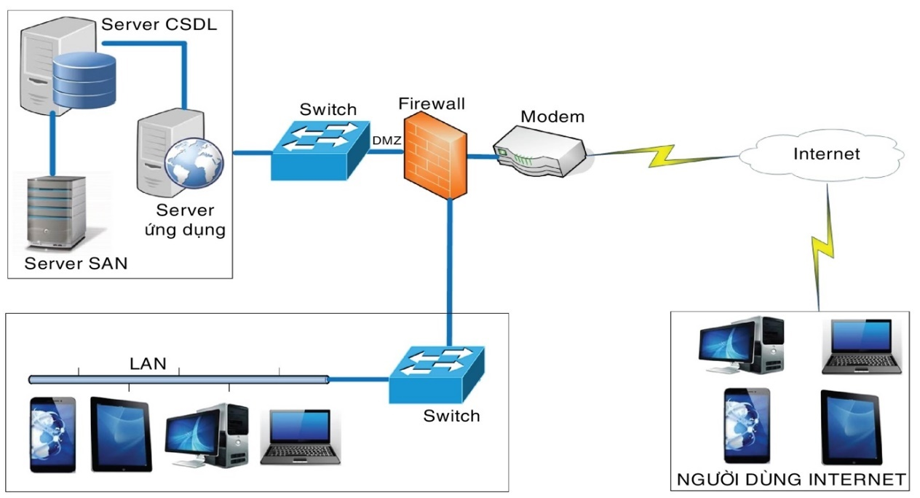**Mô hình cài đặt hạ tầng**

- Hệ thống được cấu hình, thiết lập hoạt động trên môi trường Internet với địa chỉ truy cập theo tên miền được cấp bởi Sở Thông tin và Truyền thông Khánh Hoà, giao cho Sở Nội vụ quản lý.

- Tại máy trạm của mỗi cán bộ sử dụng phần mềm sẽ truy cập phần mềm bằng trình duyệt web.

- Tại các cơ quan, đơn vị ứng dụng hệ thống phần mềm cần có kết nối internet tốc độ cao.

*Yêu cầu về hỗ trợ cài đặt:* Đơn vị cung cấp hệ thống phần mềm có trách nhiệm bố trí nhân lực để hỗ trợ cài đặt hệ thống phần mềm trên máy chủ do Sở Nội vụ Khánh Hoà thuê . Trong thời gian bảo hành, bảo trì, đơn vị cung cấp phần mềm phải phối hợp cấu hình, cài đặt việc chuyển đổi, sao lưu dữ liệu, bảo đảm toàn vẹn dữ liệu.

|  |
| --- |
|  |

1. **Các quy trình nghiệp vụ cần được tin học hoá:**

**Yêu cầu E-HSMT:**

|  |
| --- |
|  |

|  |
| --- |
|  |

1. Đăng ký thi đua:

**Yêu cầu E-HSMT:**

|  |
| --- |
|  |

Yêu cầu nghiệp vụ:

Quản lý đăng ký thi đua, xác định mục tiêu, chỉ tiêu thi đua của cá nhân, tập thể làm căn cứ xem xét công nhận các danh hiệu thi đua.

Đơn vị xét thi đua khen thưởng có thể tra cứu, tìm kiếm thông tin đăng ký thi đua của cá nhân, tập thể trên hệ thống.

Quy trình nghiệp vụ

Bước 1: Đơn vị cơ sở tiến hành đăng ký thi đua cho cá nhân, tập thể.

Bước 2: Gửi đăng ký thi đua lên đơn vị tiếp nhận, tổng hợp, xét duyệt cấp huyện, sở, ngành

Bước 3: Đơn vị tổng hợp, xét duyệt tiến hành tổng hợp đăng ký thi đua.

Bước 4: Chuyển hồ sơ đăng ký thi đua lên đơn vị tiếp nhận, tổng hợp, xét duyệt tỉnh.

Sơ đồ minh hoạ:

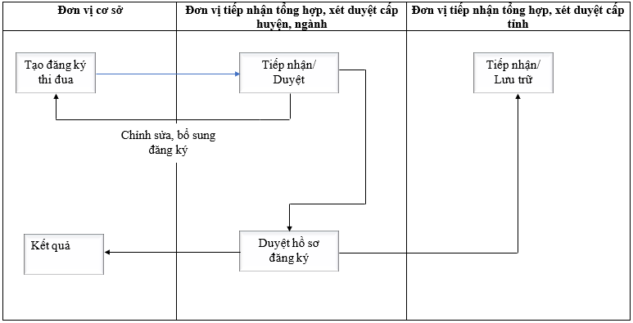

|  |
| --- |
|  |

1. Quản lý phong trào thi đua:

**Yêu cầu E-HSMT:**

|  |
| --- |
|  |

a. Yêu cầu nghiệp vụ

- Phần mềm quản lý Thi đua Khen thưởng tỉnh Khánh Hòa quản lý được quy trình phát động phong trào thi đua; trình hồ sơ đề nghị khen thưởng; dự thảo quyết định khen thưởng (khen thưởng phong trào thi đua thường xuyên; khen thưởng phong trào thi đua chuyên đề).

- Các đơn vị có thể theo dõi được quá trình xử lý hồ sơ.

- Lưu trữ được quyết định khen thưởng; Kế hoạch, nội dung phát động các phong trào thi đua.

- Hồ sơ thi đua được quản lý theo hồ sơ cá nhân, hồ sơ tập thể.

- Quản lý các tập thể, cá nhân điển hình tiên tiến trong phong trào thi đua.

b. Quy trình nghiệp vụ:

Các bước thực hiện trong các quy trình dưới đây áp dụng cho cả Phong trào thi đua thường xuyên và Phong trào thi đua theo Chuyên đề.

b.1. Phong trào thi đua cấp tỉnh:

Bước 1:

Chủ tịch Ủy ban nhân dân tỉnh phát động phong trào thi đua trên địa bàn toàn tỉnh:

- Các cơ quan, đơn vị, địa phương (sở; ban; ngành; UBND cấp huyện, thị xã, thành phố) tiếp nhận phong trào thi đua. Tạo mới phong trào thi đua cho các cơ quan, đơn vị, địa phương.

- Tổ chức Phát động phong trào thi đua trong phạm vi quản lý.

Bước 2:

Đơn vị cơ sở:

- Các cơ quan, đơn vị, địa phương tiếp nhận phong trào thi đua trên hệ thống phần mềm.

- Các cơ quan, đơn vị, địa phương từ cơ sở trở lên tiến hành tạo lập hồ sơ đề nghị xét tặng danh hiệu thi đua trên phần mềm.

- Cách thức tạo lập hồ sơ: có thể thực hiện theo 2 cách.

Cách 1:

Tạo thông tin hồ sơ và đính kèm các file scan văn bản: Tờ trình đề nghị xét tặng danh hiệu thi đua; Báo cáo thành tích của cá nhân, tập thể; Biên bản bình xét thi đua; Chứng nhận hoặc xác nhận của cơ quan, tổ chức có thẩm quyền đối với sáng kiến, đề tài khoa học, đề án khoa học, công trình khoa học và công nghệ;

Cách 2:

Tạo các văn bản trực tiếp trên phần mềm: Tờ trình đề nghị xét tặng danh hiệu thi đua.

Đính kèm các file scan: Báo cáo thành tích của cá nhân, tập thể; Biên bản bình xét thi đua; Chứng nhận hoặc xác nhận của cơ quan, tổ chức có thẩm quyền đối với sáng kiến, đề tài khoa học, đề án khoa học, công trình khoa học và công nghệ;

Gửi hồ sơ lên đơn vị tổng hợp cấp huyện (Phòng Nội vụ) và các Sở, ngành tổng hợp trong phạm vi quản lý.

Đơn vị tổng hợp cấp huyện, ngành tổng hợp hồ sơ thi đua các đơn vị trực thuộc và chuyển tiếp hồ sơ lên đơn vị tổng hợp cấp tỉnh (Phòng Thi đua - Khen thưởng)

Bước 3: Tiếp nhận hồ sơ:

Đơn vị tiếp nhận, tổng hợp, xét duyệt tỉnh:

Công chức Phòng Thi đua - Khen thưởng Sở Nội vụ tiếp nhận hồ sơ:

- Trường hợp hồ sơ đầy đủ, hợp lệ: Tiếp nhận, cập nhật, lưu trữ hồ sơ điện tử;

- Trường hợp hồ sơ chưa đầy đủ, không hợp lệ: Gửi thông báo cho người nộp, hướng dẫn bổ sung, hoàn thiện hồ sơ theo yêu cầu.

Bước 4: xét duyệt hồ sơ

Đơn vị tiếp nhận, tổng hợp, xét duyệt tỉnh:

Công chức chuyên môn xét duyệt hồ sơ thi đua xác nhận hồ sơ chuyển đến;

Xét duyệt hồ sơ:

Tạo danh sách đề nghị xét tặng danh hiệu thi đua.

Tạo Tờ trình đề nghị; dự thảo Quyết định của Chủ tịch UBND tỉnh công nhận danh hiệu cho tập thể (Cờ thi đua của UBND tỉnh; Tập thể Lao động xuất sắc); cá nhân (Chiến sĩ thi đua cấp tỉnh) hoặc tặng Cờ, Bằng khen đối với Phong trào thi đua chuyên đề.

Tạo Tờ trình đề nghị Chủ tịch UBND tỉnh đề nghị Thủ tướng Chính phủ tặng danh hiệu cho tập thể (Cờ thi đua của Chính phủ); cá nhân (Chiến sĩ thi đua toàn quốc).

Bước 5: Thông báo kết quả

Đơn vị tiếp nhận, tổng hợp, xét duyệt tỉnh:

Công chức chuyên môn Cập nhật Danh sách, Quyết định của UBND tỉnh, của Thủ tướng Chính phủ.

Thông báo kết quả đến các đơn vị.

Sơ đồ minh hoạ:

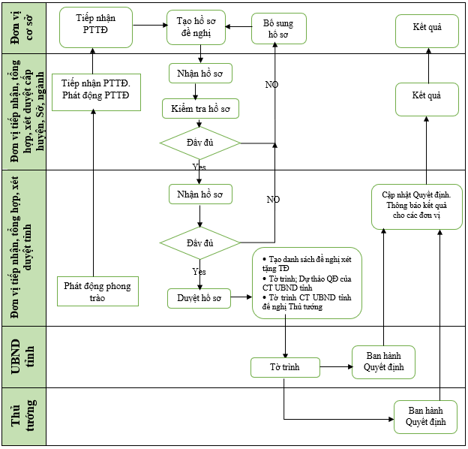

b.2. Phong trào thi đua cấp huyện, sở, ngành:

Bước 1: Phát động phong trào thi đua

Chủ tịch UBND huyện, thị xã, thành phố; Lãnh đạo Sở, ngành phát động phong trào thi đua trong phạm vi quản lý:

Đơn vị tiếp nhận, tổng hợp, xét duyệt huyện, sở, ngành tiếp nhận phong trào thi đua. Tạo mới phong trào thi đua cho các cơ quan, đơn vị, địa phương

Tổ chức Phát động phong trào thi đua trong phạm vi quản lý.

Bước 2:

Đơn vị cơ sở: Các cơ quan, đơn vị, địa phương từ cơ sở trở lên tiến hành tạo lập hồ sơ thi đua trên phần mềm.

Cách thức tạo lập hồ sơ: có thể thực hiện bằng 2 cách.

Cách 1:

Tạo thông tin hồ sơ và đính kèm các file scan văn bản: Tờ trình đề nghị xét tặng danh hiệu thi đua; Báo cáo thành tích của cá nhân, tập thể; Biên bản bình xét thi đua; Chứng nhận hoặc xác nhận của cơ quan, tổ chức có thẩm quyền đối với sáng kiến, đề tài khoa học, đề án khoa học, công trình khoa học và công nghệ;

Cách 2:

Tạo các văn bản trực tiếp trên phần mềm: Tờ trình đề nghị xét tặng danh hiệu thi đua.

Đính kèm các file scan: Báo cáo thành tích của cá nhân, tập thể; Biên bản bình xét thi đua; Chứng nhận hoặc xác nhận của cơ quan, tổ chức có thẩm quyền đối với sáng kiến, đề tài khoa học, đề án khoa học, công trình khoa học và công nghệ;

Gửi hồ sơ lên đơn vị tổng hợp cấp huyện (Phòng Nội vụ) và các Sở, ban, ngành tổng hợp trong phạm vi quản lý.

Bước 3: Tiếp nhận hồ sơ:

Đơn vị tiếp nhận, tổng hợp, xét duyệt huyện, sở, ngành: Công chức Phòng Nội vụ và các Sở, ban, ngành tiếp nhận hồ sơ.

Trường hợp hồ sơ đầy đủ, hợp lệ: Tiếp nhận, cập nhật, lưu trữ hồ sơ điện tử;

Trường hợp hồ sơ chưa đầy đủ, không hợp lệ: Gửi thông báo cho người nộp, hướng dẫn bổ sung, hoàn thiện hồ sơ theo yêu cầu.

Bước 4: Thẩm định hồ sơ

Đơn vị tiếp nhận, tổng hợp, xét duyệt huyện, sở, ngành:

Công chức thẩm định xác nhận hồ sơ chuyển đến.

Tạo danh sách đề nghị xét tặng danh hiệu thi đua của cấp huyện, sở, ngành.

Tạo Tờ trình đề nghị công nhận danh hiệu; dự thảo Quyết định công nhận danh hiệu cho cá nhân, tập thể thuộc thẩm quyền của UBND huyện, thị, thành phố và Sở, ban, ngành.

Nếu có tập thể, cá nhân đề nghị Chủ tịch UBND tỉnh tặng danh hiệu: Tạo Tờ trình đề nghị Chủ tịch UBND tỉnh tặng danh hiệu cho tập thể (Cờ thi đua của UBND tỉnh; Tập thể Lao động xuất sắc); cá nhân (Chiến sĩ thi đua cấp tỉnh) hoặc tặng Cờ, Bằng khen đối với Phong trào thi đua chuyên đề.

Nếu có tập thể, cá nhân đề nghị Thủ tướng Chính phủ tặng danh hiệu: Tạo Dự thảo Tờ trình đề nghị Chủ tịch UBND tỉnh đề nghị Thủ tướng Chính phủ tặng danh hiệu cho tập thể (Cờ thi đua của Chính phủ); cá nhân (Chiến sĩ thi đua toàn quốc).

Bước 5: Thông báo kết quả

Đơn vị tiếp nhận, tổng hợp, xét duyệt huyện, sở, ngành:

Công chức chuyên môn Cập nhật Danh sách, Quyết định của Thủ tướng Chính phủ, UBND tỉnh, UBND huyện, lãnh đạo Sở, ngành.

Thông báo kết quả đến các đơn vị đề nghị.

Chuyển kết quả về Đơn vị tiếp nhận, tổng hợp, xét duyệt tỉnh.

Sơ đồ minh hoạ:

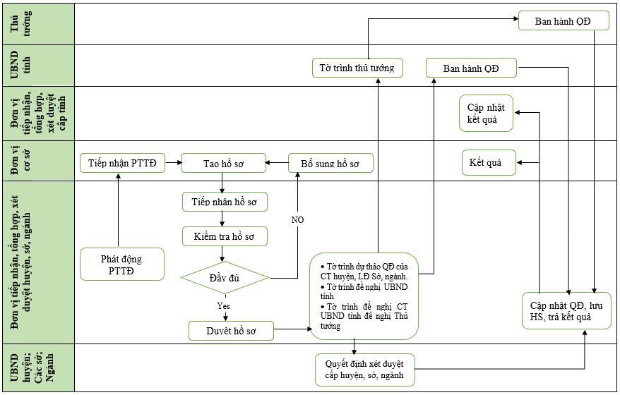

b.3. Phong trào thi đua xã, phường, thị trấn (cấp xã):

Bước 1: Phát động phong trào thi đua

Chủ tịch Ủy ban nhân dân xã, phường, thị trấn phát động phong trào thi đua trong phạm vi quản lý:

Công chức làm công tác thi đua, khen thưởng xã, phường, thị trấn tạo mới nội dung phát động phong trào thi đua trên phần mềm.

Tổ chức Phát động phong trào thi đua trong phạm vi quản lý.

Bước 2: Tiếp nhận hồ sơ:

Đơn vị tiếp nhận, tổng hợp, xét duyệt xã:

Công chức làm công tác thi đua, khen thưởng xã, phường, thị trấn tiếp nhận hồ sơ:

Trường hợp hồ sơ đầy đủ, hợp lệ: Tiếp nhận, cập nhật, lưu trữ hồ sơ điện tử.

Trường hợp hồ sơ chưa đầy đủ, không hợp lệ: Gửi thông báo cho người nộp, hướng dẫn bổ sung, hoàn thiện hồ sơ theo yêu cầu.

Tạo các văn bản trực tiếp trên phần mềm: Tờ trình đề nghị xét tặng danh hiệu thi đua.

Đính kèm các file scan: Báo cáo thành tích của cá nhân, tập thể; Biên bản bình xét thi đua

Bước 3: Xét duyệt hồ sơ

Đơn vị tiếp nhận, tổng hợp, xét duyệt xã:

Công chức làm công tác thi đua, khen thưởng xã, phường, thị trấn xác nhận hồ sơ cập nhật:

Tạo danh sách đề nghị xét tặng danh hiệu thi đua cấp xã.

Tạo Tờ trình đề nghị công nhận danh hiệu thi đua; dự thảo Quyết định công nhận danh hiệu cho cá nhân, tập thể thuộc thẩm quyền của Chủ tịch UBND xã, phường, thị trấn.

Nếu có tập thể, cá nhân đề nghị Chủ tịch UBND huyện tặng danh hiệu: Tạo Tờ trình đề nghị Chủ tịch UBND huyện, thị xã, thành phố công nhận danh hiệu cho tập thể, cá nhân thuộc thẩm quyền của Chủ tịch UBND huyện, thị xã, thành phố.

Nếu có tập thể, cá nhân đề nghị Chủ tịch UBND tỉnh tặng danh hiệu: Tạo Tờ trình đề nghị Chủ tịch UBND huyện, thành phố trình Chủ tịch UBND tỉnh công nhận danh hiệu cho tập thể (Cờ thi đua của UBND tỉnh; Tập thể Lao động xuất sắc); cá nhân (Chiến sĩ thi đua cấp tỉnh) hoặc tặng Cờ, Bằng khen đối với Phong trào thi đua chuyên đề.

Nếu có tập thể, cá nhân đề nghị Thủ tướng Chính phủ tặng danh hiệu: Tạo Tờ trình đề nghị Chủ tịch UBND huyện, thành phố trình Chủ tịch UBND tỉnh đề nghị Thủ tướng Chính phủ tặng danh hiệu cho tập thể (Cờ thi đua của Chính phủ); cá nhân (Chiến sĩ thi đua toàn quốc).

Bước 4: Thông báo kết quả

Đơn vị tiếp nhận, tổng hợp, xét duyệt xã :

Cập nhật Danh sách, Quyết định xét duyệt của UBND xã, UBND huyện, thành phố, UBND tỉnh, Thủ tướng Chính phủ.

Chuyển kết quả về Chuyển kết quả về Đơn vị tiếp nhận, tổng hợp, xét duyệt tỉnh.

Chuyển kết quả về Chuyển kết quả về Đơn vị tiếp nhận, tổng hợp, xét duyệt huyện, sở, ngành

Thông báo kết quả cho các cá nhân tập thể đề nghị xét duyệt.

Sơ đồ minh hoạ:

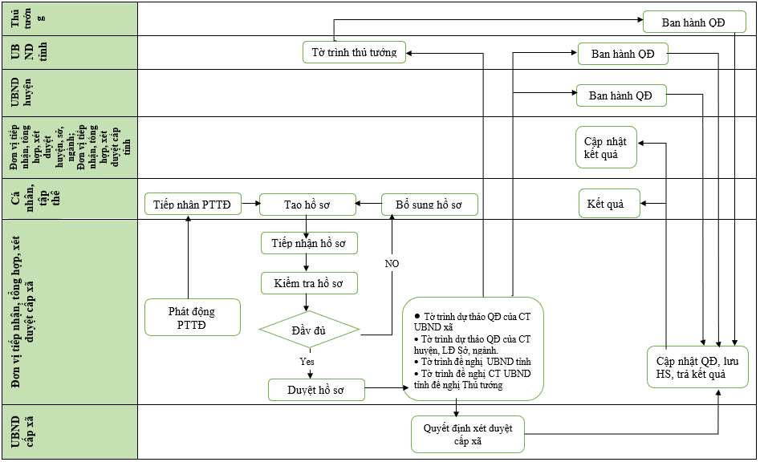

|  |
| --- |
|  |

1. Quản lý công tác khen thưởng:

**Yêu cầu E-HSMT:**

|  |
| --- |
|  |

***a. Yêu cầu nghiệp vụ:***

Quản lý được quá trình thẩm định, xét duyệt, trình khen và ra quyết định khen thưởng cho các loại hình khen thưởng: Khen thưởng thành tích và công trạng; Khen thưởng đột xuất; Khen thưởng chuyên đề; Khen thưởng quá trình cống hiến; Khen thưởng theo niên hạn; Khen thưởng đối ngoại; Khen thưởng thành tích kháng chiến.

Các cơ quan, đơn vị có thể theo dõi được quá trình xử lý hồ sơ đề nghị khen thưởng của cơ quan, đơn vị mình qua các bước thẩm định, trình khen, quyết định khen của các cấp có thẩm quyền.

Lưu trữ được danh sách, quyết định khen thưởng và liên thông, kết nối với phần mềm quản lý cán bộ, công chức, viên chức tỉnh Khánh Hoà để thuận lợi trong việc tra cứu, thống kê và thực hiện công tác cán bộ.

***b. Quy trình thực hiện:***

Các quy trình quản lý các loại hình khen thưởng: Khen thưởng thành tích và công trạng; Khen thưởng đột xuất; Khen thưởng chuyên đề; Khen thưởng quá trình cống hiến; Khen thưởng theo niên hạn; Khen thưởng đối ngoại; Khen thưởng thành tích kháng chiến đều giống nhau và tuân thủ theo các quy trình dưới đây:

***b.1. Khen thưởng cấp Nhà nước***

Các hình thức khen thưởng cấp Nhà nước, gồm: Huân chương; Huy chương; danh hiệu vinh dự Nhà nước; Giải thưởng Hồ Chí Minh, Giải thưởng Nhà nước do Chủ tịch nước quyết đinh và Bằng khen của Thủ tướng Chính phủ do Thủ tướng quyết định.

Các danh hiệu thi đua cấp Nhà nước, gồm: Cờ thi đua của Chính phủ, Chiến sĩ thi đua toàn quốc do Thủ tướng quyết định.

**Bước 1: Đề nghị khen thưởng**

Đơn vị cơ sở:

Các đơn vị cơ sở tạo hồ sơ đề nghị khen thưởng trên phần mềm

Gửi hồ sơ lên đơn vị tiếp nhận, tổng hợp, xét duyệt cấp huyện, sở, ngành;

**Bước 2:**

Đơn vị tiếp nhận, tổng hợp, xét duyệt cấp huyện, sở, ngành:

Tổng hợp hồ sơ các đơn vị đề nghị khen thưởng và chuyển tiếp hồ sơ lên Phòng Thi đua - Khen thưởng Sở Nội vụ.

**Bước 3:** Tiếp nhận hồ sơ:

Đơn vị tiếp nhận, tổng hợp, xét duyệt tỉnh:

Công chức Phòng Thi đua - Khen thưởng, Sở Nội vụ tiếp nhận hồ sơ, kiểm tra thành phần hồ sơ các đơn vị đề nghị khen thưởng:

Trường hợp hồ sơ đầy đủ, hợp lệ: Tiếp nhận, cập nhật, lưu trữ hồ sơ điện tử;

Trường hợp hồ sơ chưa đầy đủ, không hợp lệ: Gửi thông báo cho người nộp, hướng dẫn bổ sung, hoàn thiện hồ sơ theo yêu cầu.

**Bước 4:** Xét duyệt hồ sơ

Đơn vị tiếp nhận, tổng hợp, xét duyệt tỉnh:

Công chức chuyên môn xét duyệt hồ sơ, xác nhận hồ sơ chuyển đến;

Xét duyệt hồ sơ:

Trường hợp cần bổ sung, hoàn thiện hồ sơ, chuyển ngược về đơn vị đề nghị (kèm văn bản hướng dẫn, nêu rõ lý do, nội dung bổ sung...)

Đối với tập thể, cá nhân đề nghị tặng Huân chương, Danh hiệu vinh dự Nhà nước, danh hiệu “Chiến sỹ thi đua toàn quốc”: Tạo Công văn gửi Cổng Thông tin điện tử tỉnh, Báo Khánh Hòa lấy ý kiến nhân dân.

Tạo danh sách tập thể, cá nhân để xin ý kiến Hội đồng Thi đua - Khen thưởng tỉnh.

Đối với trường hợp không thuộc diện Tỉnh ủy quản lý, trình Chủ tịch Ủy ban nhân dân tỉnh đề nghị Thủ tướng Chính phủ khen thưởng và trình Chủ tịch nước khen thưởng.

Xin ý kiến Thường trực Tỉnh ủy đối với các trường hợp thuộc diện Tỉnh ủy quản lý.

**Bước 5:**

Đơn vị tiếp nhận, tổng hợp, xét duyệt tỉnh trình Chủ tịch Ủy ban nhân dân tỉnh.

**Bước 6:** Chủ tịch Ủy ban nhân dân tỉnh trình Thủ tướng Chính phủ.

**Bước 7:**

Đơn vị tiếp nhận, tổng hợp, xét duyệt tỉnh:

Cập nhật Quyết định khen thưởng cấp nhà nước.

Trả kết quả sau khi có Quyết định khen thưởng cấp Nhà nước.

Sơ đồ minh hoạ:

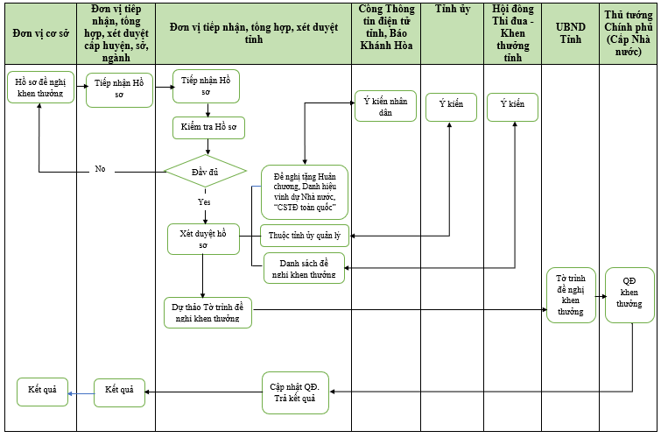

***b.2. Khen thưởng cấp Tỉnh***

Các hình thức khen thưởng cấp Tỉnh, gồm: Bằng khen UBND tỉnh; Cờ thi đua UBND tỉnh; Chiến sĩ thi đua tỉnh do Chủ tịch UBND tỉnh quyết định.

**Bước 1:** Đề nghị khen thưởng:

Đơn vị cơ sở:

Các đơn vị cơ sở tạo hồ sơ đề nghị khen thưởng trên phần mềm

Gửi hồ sơ lên đơn vị tiếp nhận, tổng hợp, xét duyệt cấp huyện, sở, ngành;

**Bước 2:**

Đơn vị tiếp nhận, tổng hợp, xét duyệt cấp huyện, sở, ngành:

Tổng hợp hồ sơ các đơn vị đề nghị khen thưởng và chuyển tiếp hồ sơ lên Phòng Thi đua - Khen thưởng Sở Nội vụ.

**Bước 3:** Tiếp nhận hồ sơ:

Đơn vị tiếp nhận, tổng hợp, xét duyệt tỉnh:

Công chức Phòng Thi đua - Khen thưởng, Sở Nội vụ tiếp nhận hồ sơ, kiểm tra thành phần hồ sơ các đơn vị đề nghị khen thưởng:

Trường hợp hồ sơ đầy đủ, hợp lệ: Tiếp nhận, cập nhật, lưu trữ hồ sơ điện tử;

Trường hợp hồ sơ chưa đầy đủ, không hợp lệ: Gửi thông báo cho người nộp, hướng dẫn bổ sung, hoàn thiện hồ sơ theo yêu cầu (kèm văn bản hướng dẫn, nêu rõ lý do, nội dung bổ sung...).

**Bước 4:** Xét duyệt hồ sơ

Đơn vị tiếp nhận, tổng hợp, xét duyệt tỉnh:

Công chức chuyên môn xét duyệt hồ sơ, xác nhận hồ sơ chuyển đến;

Xét duyệt hồ sơ:

Tạo danh sách, dự thảo quyết định trình Ủy ban nhân dân tỉnh.

**Bước 5:** Thông báo kết quả

Đơn vị tiếp nhận, tổng hợp, xét duyệt tỉnh:

Cập nhật Danh sách, Quyết định của Ủy ban nhân dân tỉnh.

Thông báo kết quả cho các đơn vị đề nghị khen thưởng.

Sơ đồ minh hoạ:

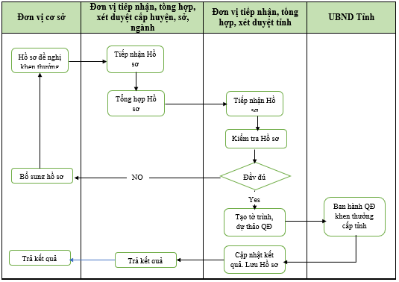

***b.3. Khen thưởng cấp huyện, sở, ngành:***

Các hình thức khen thưởng cấp huyện; sở, ngành gồm: Giấy khen; Chiến sĩ thi đua cơ sở do Chủ tịch UBND huyện; Lãnh đạo Sở, ban, ngành quyết định.

**Bước 1:** Đề nghị khen thưởng:

Các đơn vị tạo hồ sơ đề nghị khen thưởng trên phần mềm

Gửi hồ sơ lên Đơn vị tiếp nhận, tổng hợp, xét duyệt huyện, sở, ngành ( Phòng Nội vụ, Sở, ngành);

**Bước 2:** Tiếp nhận hồ sơ:

Đơn vị tiếp nhận, tổng hợp, xét duyệt huyện, sở, ngành:

Công chức thi đua khen thưởng Phòng Nội vụ, Sở, ngành tiếp nhận hồ sơ, kiểm tra thành phần hồ sơ các đơn vị đề nghị khen thưởng:

Trường hợp hồ sơ đầy đủ, hợp lệ: Tiếp nhận, cập nhật, lưu trữ hồ sơ điện tử;

Trường hợp hồ sơ chưa đầy đủ, không hợp lệ: Gửi thông báo cho người nộp, hướng dẫn bổ sung, hoàn thiện hồ sơ theo yêu cầu (kèm văn bản hướng dẫn, nêu rõ lý do, nội dung bổ sung...).

**Bước 3:** Thẩm định hồ sơ

Đơn vị tiếp nhận, tổng hợp, xét duyệt huyện, sở, ngành:

Công chức thi đua khen thưởng Phòng Nội vụ, Sở, ngành xác nhận hồ sơ chuyển đến;

Xử lý hồ sơ:

Trường hợp hồ sơ đầy đủ, hợp lệ: Tạo tờ trình danh sách, dự thảo quyết định trình Chủ tịch UBND huyện quyết định.

**Bước 4:** Thông báo kết quả

Đơn vị tiếp nhận, tổng hợp, xét duyệt huyện, sở, ngành:

Cập nhật Danh sách, Quyết định của UBND huyện.

Thông báo kết quả cho các đơn vị.

Chuyển kết quả lên Đơn vị tiếp nhận, tổng hợp, xét duyệt tỉnh

Sơ đồ minh hoạ:

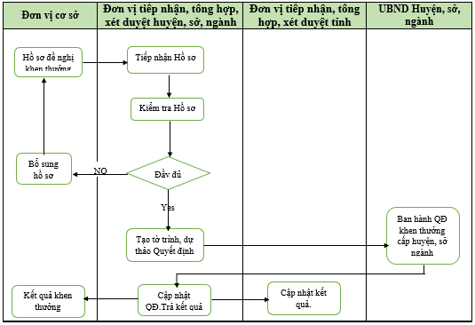

***b.4. Khen thưởng cấp xã***

Các hình thức khen thưởng cấp xã, gồm: Giấy khen của UBND xã do Chủ tịch UBND xã quyết định.

**Bước 1:** Tiếp nhận hồ sơ đề nghị khen thưởng:

Đơn vị tiếp nhận, tổng hợp, xét duyệt cấp xã:

Công chức xã tiếp nhận hồ sơ, kiểm tra thành phần hồ sơ các đơn vị đề nghị khen thưởng:

Trường hợp hồ sơ đầy đủ, hợp lệ: Tiếp nhận, cập nhật, lưu trữ hồ sơ điện tử;

Trường hợp hồ sơ chưa đầy đủ, không hợp lệ: Gửi thông báo cho người nộp, hướng dẫn bổ sung, hoàn thiện hồ sơ theo yêu cầu (kèm văn bản hướng dẫn, nêu rõ lý do, nội dung bổ sung...).

**Bước 2:** xét duyệt hồ sơ

Đơn vị tiếp nhận, tổng hợp, xét duyệt cấp xã:

Công chức xã xác nhận hồ sơ chuyển đến; xử lý hồ sơ; chuyển dự thảo kết quả giải quyết cho Lãnh đạo UBND xã.

**Bước 3:** Thông báo kết quả

Đơn vị tiếp nhận, tổng hợp, xét duyệt xã:

Cập nhật Danh sách, Quyết định của lãnh đạo UBND xã.

Thông báo kết quả đến các đơn vị đề nghị khen thưởng.

Chuyển kết quả đến Đơn vị tiếp nhận, tổng hợp, xét duyệt tỉnh.

Chuyển kết quả đến Đơn vị tiếp nhận, tổng hợp, xét duyệt huyện.

Sơ đồ minh hoạ:

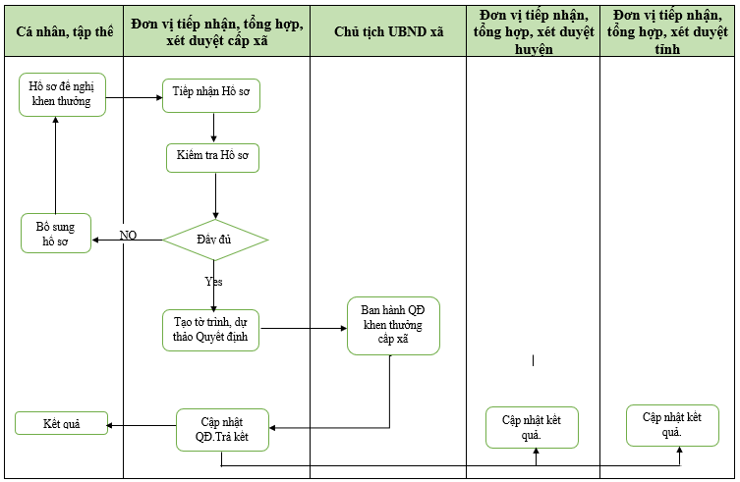

|  |
| --- |
|  |

1. Quản lý cụm, khối thi đua trên địa bàn tỉnh:

**Yêu cầu E-HSMT:**

|  |
| --- |
|  |

**a. Yêu cầu đạt được:**

Quản lý được thông tin các cụm, khối thi đua do UBND tỉnh phân chia, cụm, khối thi đua do UBND Huyện, Sở, ngành phân chia.

Quản lý được quy trình đề nghị tặng danh hiệu thi đua và hình thức khen thưởng, quy trình xét duyệt, quyết định khen thưởng.

Quản lý được các quyết định khen thưởng với các cụm, khối thi đua.

Quản lý được các hoạt động của cụm, khối thi đua; chấm điểm các tiêu chí thi đua trong năm.

**b. Quy trình thực hiện:**

**b.1. Quản lý danh sách cụm, khối thi đua:**

Cập nhật danh sách đơn vị thuộc cụm khối thi đua theo Quyết định của UBND tỉnh.

Cập nhật danh sách đơn vị thuộc cụm, khối thi đua theo Quyết định của UBND Huyện; Sở, ngành.

Phân chia Cụm trưởng, Cụm phó; Khối trưởng, Khối phó;

Thêm, bớt đơn vị thuộc Cụm, khối.

**b.2. Hoạt động của Cụm, khối:**

**Bước 1:** Tổ chức phát động thi đua.

Trưởng cụm, khối thi đua:

Cụm trưởng; Khối trưởng phát động thi đua cho các đơn vị trong Cụm, Khối.

**Bước 2:** Đăng ký thi đua

Đơn vị cơ sở:

Các đơn vị trong Cụm, Khối tiếp nhận thi đua.

Cán bộ tại đơn vị tiến hành tạo lập hồ sơ đăng ký thi đua trên phần mềm.

Gửi Hồ sơ đăng ký thi đua lên Cụm trưởng, Khối trưởng;

**Bước 3:** Tiếp nhận Hồ sơ đăng ký thi đua.

Cán bộ tại Cụm trưởng, Khối trưởng tiếp nhận hồ sơ:

Trường hợp hồ sơ đầy đủ, hợp lệ: Tiếp nhận, lưu trữ hồ sơ điện tử.

Trường hợp hồ sơ không hợp lệ: Gửi thông báo cho đơn vị nộp, hướng dẫn bổ sung, hoàn thiện hồ sơ theo yêu cầu.

**Bước 4:** Bình xét, chấm điểm

Trưởng cụm, khối thi đua:

Cụm trưởng, Khối trưởng tiến hành chấm điểm, bình xét thi đua.

Tạo các văn bản trực tiếp trên phần mềm: Tờ trình đề nghị Chủ tịch UBND tỉnh tặng danh hiệu “Cờ thi đua của UBND tỉnh” và Bằng khen; đề nghị Thủ tướng Chính phủ tặng danh hiệu “ Cờ thi đua của Chính phủ” cho các đơn vị thành viên của Cụm, khối thi đua.

Đính kèm các file scan: Biên bản họp chấm điểm, kết quả bình xét thi đua; Kết quả suy tôn Cụm trưởng, Cụm phó, Khối trưởng, Khối phó năm tiếp theo; Báo cáo tổng kết phong trào thi đua, công tác khen thưởng của Cụm, khối thi đua; Bảng chấm điểm, kết quả bình xét thi đua;

Gửi văn bản lên Phòng Thi đua – Khen thưởng Sở Nội vụ.

**Bước 5**: Tổng hợp

Đơn vị tiếp nhận, tổng hợp, xét duyệt cấp tỉnh:

Phòng Thi đua – Khen thưởng Sở Nội vụ tổng hợp kết quả đề nghị của các Cụm, khối.

Báo cáo Hội đồng Thi đua – Khen thưởng tỉnh xem xét trình UBND tỉnh ra Quyết định.

**Bước 6**:

Đơn vị tiếp nhận, tổng hợp, xét duyệt tỉnh:

Cập nhật Danh sách, Quyết định của UBND tỉnh.

Thông báo kết quả đến các đơn vị đề nghị khen thưởng

Sơ đồ minh hoạ:

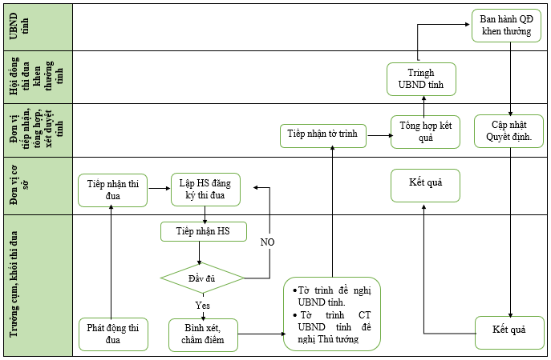

|  |
| --- |
|  |

1. Quản lý báo cáo:

**Yêu cầu E-HSMT:**

|  |
| --- |
|  |

***Yêu cầu đạt được:***

Tổng hợp và chiết xuất được các báo cáo theo quy định cho tất cả các cấp:

- Báo cáo tháng;

- Báo cáo quý;

- Báo cáo 6 tháng đầu năm;

- Báo cáo năm;

- Báo cáo 3 năm, 5 năm;

- Báo cáo Phong trào thi đua, điển hình tiên tiến,

- Báo cáo tổng hợp cấp tỉnh, cấp huyện, cấp sở, ngành, cấp xã (Thông tư số 02/2023/TT-BNV ngày 23/3/2023 của Bộ Nội vụ và Theo yêu cầu của Ban Thi đua – Khen thưởng Trung ương).

- Báo cáo tổng hợp cấp tỉnh, cấp huyện, cấp sở, ngành, cấp xã.

|  |
| --- |
|  |

1. Quản lý văn bản:

**Yêu cầu E-HSMT:**

|  |
| --- |
|  |

**-** Mục đích: Quản lý, đăng tải các thông tư quyết định, các văn bản có liên quan đến nghiệp vụ quản lý Thi đua khen thưởng.

- Chức năng:

Upload các thông tư, quyết định, các văn bản( các dạng như word , exel, pdf )lên thư viện.

Chia ra các nhóm văn bản như: Văn bản pháp lý; Văn bản điều hành; Văn bản khác;

Cập nhật được trạng thái của văn bản: Còn hiệu lực, hết hiệu lực và cập nhật được thông tin văn bản thay thế khi văn bản hết hiệu lực.

Người sử dụng có thể vào thư viện tải các văn bản có trong thư viện về máy tính.

|  |
| --- |
|  |

1. Các tác nhân tham gia vào hệ thống:

**Yêu cầu E-HSMT:**

|  |
| --- |
|  |

|  |  |  |  |
| --- | --- | --- | --- |
| **TT** | **Tên Tác nhân** | **Độ phức tạp** | **Xếp loại** |
| 1 | Quản trị hệ thống | Phức tạp | Phức tạp |
| 2 | Đơn vị cơ sở | Phức tạp | Phức tạp |
| 3 | Đơn vị tiếp nhận, tổng hợp, xét duyệt xã | Phức tạp | Phức tạp |
| 4 | Đơn vị tiếp nhận, tổng hợp, xét duyệt huyện, sở, ngành | Phức tạp | Phức tạp |
| 5 | Đơn vị tiếp nhận, tổng hợp, xét duyệt tỉnh | Phức tạp | Phức tạp |
| 6 | Trưởng cụm, khối thi đua | Phức tạp | Phức tạp |

|  |
| --- |
|  |

1. **Các yêu cầu phi chức năng:**

**Yêu cầu E-HSMT:**

|  |
| --- |
|  |

|  |
| --- |
|  |

1. Yêu cầu đáp ứng với cơ sở dữ liệu:

**Yêu cầu E-HSMT:**

|  |
| --- |
|  |

- Đảm bảo tính bảo mật thông tin, và an toàn về dữ liệu đối với người sử dụng, đối với từng cấp quản lý.

- Cơ sở dữ được lưu tập trung tại máy chủ cơ sở dữ liệu.

- Có cơ chế có thể sao lưu hàng ngày tùy theo mục đích, nhu cầu người sử dụng mà tiến hành sao lưu.

- Có cơ chế có thể phục hồi hệ thống CSDL nhanh chóng khi người dùng muốn khôi phục lại cơ sở dữ liệu ban đầu tùy theo nhu cầu, mục đích của người sử dụng.

- Hệ quản trị CSDL cung cấp các tính năng để hạn chế các cán bộ quản trị cơ sở dữ liệu hoặc những người sử dụng có đặc quyền khác truy cập vào dữ liệu ứng dụng nghiệp vụ hoặc thực hiện những thay đổi không được phép.

- Nhằm đảm bảo tính bảo mật thông tin và an toàn dữ liệu của hệ thống, không sử dụng các hệ quản trị CSDL mã nguồn mở như MySQL, MariaDB, PostgreSQL…để lưu trữ CSDL của hệ thống.

|  |
| --- |
|  |

1. Yêu cầu an toàn, bảo mật thông tin:

**Yêu cầu E-HSMT:**

|  |
| --- |
|  |

Phần mềm quản lý Thi đua Khen thưởng tỉnh Khánh Hòa phải đáp ứng khả năng an toàn, bảo mật theo nhiều mức:

Bảo mật chuẩn (Standard security) sử dụng cơ chế bảo mật của Hệ quản trị cơ sở dữ liệu.

Bảo mật tích hợp (Integrated security) ở mức hệ điều hành và môi trường mạng.

Bảo mật ở mức ứng dụng (Application security), đối với các thông tin nhạy cảm như mật khẩu người dùng, được mã hóa an toàn và truyền qua mạng sử dụng giao thức SSL (Secure Sockets Layer Protocol).

Phần mềm quản lý Thi đua Khen thưởng tỉnh Khánh Hòa được xây dựng và thực hiện giải pháp sao lưu dự phòng, được thiết kế để bảo đảm khắc phục, phục hồi các sự cố về dữ liệu, ứng dụng, cũng như hệ điều hành. Khi cơ sở dữ liệu, máy chủ ứng dụng hoặc hệ điều hành bị sụp đổ, hệ thống phải đảm bảo các dữ liệu backup cho việc phục hồi trạng thái làm việc ổn định. Việc thực hiện sao lưu (back-up) hệ thống được thực hiện theo quy định cụ thể và theo các chu kỳ khác nhau bao gồm ngày, tuần và tháng.

Phần mềm quản lý Thi đua Khen thưởng tỉnh Khánh Hòa phải tuân thủ theo quy định của pháp luật về bảo đảm an toàn hệ thống thông tin theo cấp độ tại Nghị định số 85/2016/NĐ-CP ngày 01/7/2016 của Chính phủ về đảm bảo an toàn hệ thống thông tin theo cấp độ, Thông tư số 12/2022/TT-BTTTT ngày 12/8/2022 của Bộ trưởng Bộ Thông tin và Truyền thông quy định chi tiết và hướng dẫn một số điều của Nghị định số 85/2016/NĐ-CP ngày 01/7/2016 của Chính phủ về đảm bảo an toàn hệ thống thông tin theo cấp độ, với các yêu cầu cụ thể như sau:

|  |
| --- |
|  |

1. Các yêu cầu về cài đặt, hạ tầng, đường truyền, an toàn vận hành, khai thác, sử dụng:

**Yêu cầu E-HSMT:**

|  |
| --- |
|  |

Phần mềm đảm bảo cài đặt và vận hành an toàn trên máy chủ có cầu hình sau:

|  |  |  |
| --- | --- | --- |
| **STT** | **Tên dịch vụ** | **Thông số kỹ thuật** |
| 1 | Máy chủ ảo hóa ( năm thứ nhất) | - CPU: 8 Core  - RAM: 16GB  - SSD: 300 GB  - IP address: 01 IP  - Lưu lượng thông tin: không giới hạn  - Băng thông trong nước: 100 Mbps  - Băng thông quốc tế 6 Mbps  - Hệ điều hành: Windows Server 2019  - Thời gian thuê: 12 tháng |
| 2 | Máy chủ ảo hóa ( năm thứ hai) | - CPU: 8 Core  - RAM: 16GB  - SSD: 450 GB  - IP address: 01 IP  - Lưu lượng thông tin: không giới hạn  - Băng thông trong nước: 100 Mbps  - Băng thông quốc tế 6 Mbps  - Hệ điều hành: Windows Server 2019  - Thời gian thuê: 12 tháng |

|  |
| --- |
|  |

1. Các ràng buộc với hệ thống:

**Yêu cầu E-HSMT:**

|  |
| --- |
|  |

- Tuân thủ các chuẩn trao đổi thông tin và các yêu cầu về công nghệ và thiết bị của Chính phủ;

- Hệ thống đảm bảo khả năng dễ dàng mở rộng khi có nhu cầu (tích hợp, thêm mới, hoặc sửa đổi);

- Hiệu năng thực hiện cao (theo nghĩa sử dụng tài nguyên, tốc độ đáp ứng yêu cầu của người khai thác thông tin);

- Sử dụng giao diện tiếng Việt của bộ mã ký tự Unicode theo Tiêu chuẩn Việt Nam TCVN 6909:2001;

- Ngôn ngữ lập trình: Hệ thống phải được xây dựng bằng những kỹ thuật và ngôn ngữ lập trình hiện đại.

- Cơ sở dữ liệu: Cần lựa chọn giữa các hệ quản trị CSDL phổ biến, với năng lực đảm bảo được độ tin cậy.

- Phần mềm được xây dựng phải phù hợp với nền tảng ứng dụng đề xuất, đảm bảo khả năng tương thích, tích hợp, trao đổi dữ liệu với các hệ thống ứng dụng khác, khả thi trong việc triển khai trên hạ tầng kỹ thuật sẵn có và đầu tư mới.

- Công cụ phát triển hệ thống phải là công cụ có tính phổ cập, tính trực quan cao, phù hợp với ngôn ngữ lập trình, hệ quản trị CSDL lựa chọn, hỗ trợ phát triển ứng dụng nhanh và thuận tiện trong việc tích hợp các thư viện, các nền tảng công nghệ phổ biến hiện nay.

- Ngôn ngữ lập trình phần mềm phải phù hợp với xu thế công nghệ, đang tiếp tục được phát triển, sử dụng rộng rãi.

|  |
| --- |
|  |

1. Yêu cầu về tính sẵn sàng với IPv6:

**Yêu cầu E-HSMT:**

|  |
| --- |
|  |

- Hệ thống phải được thiết kế khoa học để sử dụng chung cho toàn tỉnh thông qua hệ thống mạng truyền số liệu chuyên dùng hoặc mạng Internet.

- Dễ dàng nâng cấp khi cần thiết, đáp ứng yêu cầu và tuân thủ yêu cầu về tính sẵn sàng với IPv6 để hoạt động trên môi trường Internet.

- Sẵn sàng hỗ trợ địa chỉ Internet thế hệ mới IPv6, DNSSEC. Triển khai HTTPS sử dụng giao thức TLS v1.2 trở lên với các bộ mã hóa an toàn trong xác thực người dùng và truyền nhận các thông tin nhạy cảm (thông tin cá nhân..).

|  |
| --- |
|  |

1. Yêu cầu về mức độ chịu đựng sai hỏng đối với các lỗi cú pháp lập trình, lỗi lô-gic trong xử lý dữ liệu, lỗi kiểm soát tính đúng đắn của dữ liệu đầu vào:

**Yêu cầu E-HSMT:**

|  |
| --- |
|  |

- Đây là hệ thống thông tin quan trọng của nhà nước, do đó các lỗi xuất hiện đối với hệ thống phải được hạn chế ở mức tối đa. Thang phân loại sau đây mô tả các lỗi có thể phát sinh đối với hệ thống:

|  |  |
| --- | --- |
| **TT** | **Mô tả** |
| 1 | Toàn bộ ứng dụng hoặc phần lớn bị đóng băng, treo máy hoặc không thể khởi động. Dữ liệu bị hỏng. |
| 2 | Tính năng quan trọng không làm việc, không thể được sử dụng hoặc trả về kết quả không chính xác. |
| 3 | Tính năng quan trọng khó khăn để sử dụng hoặc giao diện không thân thiện. Tính năng cơ bản không hoạt động, không thể được sử dụng hoặc trả về kết quả không chính xác. |
| 4 | Tính năng cơ bản có vấn đề thẩm mỹ. Tính năng nhỏ khó khăn để sử dụng hoặc trông xấu. |
| 5 | Tính năng cơ bản có các lỗi hiển thị về hình ảnh, sai chính tả trong các menu… |
| 6 | Sắp xếp các chức năng của phần mềm không thân thiện với người sử dụng… |

- Không cho phép xuất hiện các lỗi 1,2,3 trong hệ thống. Đối với các lỗi 4,5,6 yêu cầu nhà thầu phải chỉnh sửa sau khi nhận được phản hồi từ phía người dùng.

Để hạn chế các lỗi cú pháp, xử lý logic, kiểm soát tính đúng đắn của dữ liệu đầu vào, yêu cầu nhà thầu phải tuân thủ các bước kiểm thử phần mềm trước khi triển khai, chuyển giao. Ngoài ra một số lỗi có thể phát sinh trong quá trình sử dụng thực tế, do đó cần thiết phải triển khai thử nghiệm hệ thống trước khi bàn giao, nghiệm thu.

|  |
| --- |
|  |

1. Các yêu cầu về năng lực của cán bộ tham gia xây dựng, phát triển, nâng cấp, mở rộng phần mềm:

**Yêu cầu E-HSMT:**

|  |
| --- |
|  |

- Các cán bộ tham gia phát triển hệ thống cần có năng lực chuyên môn cao, đã có kinh nghiệm xây dựng, triển khai các dự án tương tự, đặc biệt am hiểu về Cấu trúc thông tin và các luồng xử lý nghiệp vụ phần mềm.

- Yêu cầu nhà thầu phải có nhiều năm hoạt động trong lĩnh vực công nghệ thông tin và có kinh nghiệm triển khai các hạng mục tương tự về quy mô.

|  |
| --- |
|  |

1. Yêu cầu về mỹ thuật, kỹ thuật cần đạt được của giao diện chương trình:

**Yêu cầu E-HSMT:**

|  |
| --- |
|  |

- Giao diện ứng dụng Web, hoạt động được trên các trình duyệt web thông dụng và không đòi hỏi phải cài đặt thêm phần mềm phụ trợ tại các máy người dùng cuối.

- Giao diện đơn giản, thân thiện dễ dàng sử dụng

- Các menu chức năng tiện dụng và trực quan.

- Các chức năng phải hiển thị bằng Tiếng Việt

- Với mỗi người dùng sẽ hiển thị các chức năng tương ứng với phần việc chuyên môn của mình, giúp người sử dụng dễ dàng và hiệu quả. Ngoài ra còn có các chức năng nhắc việc cần làm tương ứng với nhiệm vụ của mỗi đối tượng khi đăng nhập vào hệ thống.

- Cung cấp tối đa các loại dữ liệu danh mục, hỗ trợ cho các thao tác nhập liệu và tìm kiếm dữ liệu nhanh và chính xác. Tự đông hoá tối đa các quá trình thao tác với dữ liệu.

|  |
| --- |
|  |

1. Yêu cầu về cơ chế nhập dữ liệu:

**Yêu cầu E-HSMT:**

|  |
| --- |
|  |

- Các ô nhập liệu phải trực quan, rõ ràng và đầy đủ thông tin.

- Các trường dữ liệu phải được sắp xếp lôgic, khoa học để việc nhập liệu dễ dàng và nhanh gọn.

- Các ô nhập liệu trên giao diện người dùng phải đảm bảo các nguyên tắc sau:

- Dữ liệu được kiểm tra ngay thời điểm người dùng nhập liệu vào ô nhập.

- Hiển thị thông báo ngay hoặc không cho nhập khi người dùng nhập dữ liệu không hợp lệ.

- Các ô nhập liệu phải hiển thị dấu thông báo ô nhập là bắt buộc hay tuỳ chọn nhập dữ liệu cho người dùng.

- Các ô nhâp cần có định dạng dữ liệu nhập chuyên biêt.

- Các ô nhập hỗ trợ phím nóng để di chuyển nhanh đến ô nhập mong muốn.

- Có cơ chế nhận dữ liệu từ các nguồn khác (các file Excel, XML ).

|  |
| --- |
|  |

1. Yêu cầu về sao lưu dữ liệu:

**Yêu cầu E-HSMT:**

|  |
| --- |
|  |

Phải có cơ chế sao lưu dữ liệu định kỳ, đột xuất đảm bảo nhanh chóng đưa hệ thống hoạt động trở lại trong trường hợp có sự cố xảy ra:

Các dữ liệu cần sao lưu:

- Dữ liệu cấu hình hệ thống (Quản lý người sử dụng; cấu hình thiết lập kênh thông tin…).

- Cơ sở dữ liệu lưu trữ nội dung.

- Các dữ liệu liên quan khác.

|  |
| --- |
|  |

1. **Yêu cầu về đào tạo, hướng dẫn sử dụng, quản trị, vận hành:**

**Yêu cầu E-HSMT:**

|  |
| --- |
|  |

Chương trình đào tạo và hướng dẫn sử dụng nhằm mục đích chuyển giao công tác quản trị và các quy trình nghiệp vụ được vận hành trên hệ thống phần mềm. Công tác đào tạo sẽ bao gồm cả lý thuyết và thực hành trực tiếp trên máy tính.

**a. Phạm vi đào tạo**

Triển khai đào tạo sử dụng và chuyển giao hệ thống phần mềm tại các đơn vị nhằm tin học hóa công tác quản lý, khai thác.

**b. Trình tự thực hiện**

Đào tạo sử dụng:

Họp thống nhất tiến độ đào tạo, chuyển giao.

Chuẩn bị và cung cấp đủ tài liệu hướng dẫn sử dụng.

Đối với các khóa đào tạo chính thức, môi trường đào tạo cần đảm bảo các yêu cầu sau:

Có đầy đủ máy chiếu, màn chiếu, bảng viết;

Có đầy đủ thiết bị (máy tính được nối mạng, thiết bị âm thanh);

Có danh sách học viên tham gia các lớp đào tạo

Thông báo cho các đơn vị về thời gian và địa điểm tổ chức lớp học

Thực hiện hướng dẫn sử dụng khai thác hệ thống phần mềm.

**c. Đối tượng đào tạo**

Đào tạo đầy đủ các đối tượng tham gia vận hành hệ thống:

Công chức làm công tác thi đua khen thưởng, xét duyệt thi đua khen thưởng tại các đơn vị.

|  |  |  |  |  |
| --- | --- | --- | --- | --- |
| **STT** | **Khối đơn vị** | **Số lượng đơn vị** | **Số cán bộ/01 đơn vị** | **Số lượng cán bộ tham gia đào tạo** |
| 1 | Khối sở, ban, ngành, cơ quan, đơn vị cấp tỉnh | 165 |  |  |
| 2 | Khối huyện, thành phố | 09 |  |  |
| 3 | Khối xã, phường, thị trấn | 134 |  |  |
|  | **TỔNG CỘNG** | 308 |  |  |

Quản trị hệ thống: 01 công chức.

**d. Đào tạo quản trị hệ thống**

Nội dung đào tạo:

***Giới thiệu tổng quan về phần mềm :***

Hướng dẫn mô hình nghiệp vụ;

Hướng dẫn các chức năng sử dụng của phần mềm;

Giới thiệu về kiến trúc và nguyên lý hoạt động của phần mềm

Kết nối và vận hành kỹ thuật giữa các phân hệ của phần mềm;

Cài đặt và xử lý lỗi kỹ thuật.

Kỹ thuật quản trị hệ thống phần mềm.

Yêu cầu:

Nắm vững các hồ sơ liên quan đến hệ thống phần mềm;

Nắm vững tổ chức CSDL;

Nắm vững các qui trình quản lý, qui trình vận hành của phần mềm;

Có thể hỗ trợ được cho người sử dụng cuối;

Có thể quản trị được các yêu cầu thay đổi hay các yêu cầu mới đối với từng phân hệ hay toàn bộ hệ thống.

**e. Đào tạo hướng dẫn cho người sử dụng**

Nội dung đào tạo:

Giới thiệu tổng quan về phần mềm đào tạo

Hướng dẫn cách đăng nhập/đăng xuất phần mềm

Hướng dẫn quy trình luân chuyển và xử lý nghiệp vụ phần mềm.

Hướng dẫn các chức năng thao tác cơ bản của phần mềm.

Hướng dẫn nghiệp vụ chức năng của phần mềm liên quan đến từng đối tượng người sử dụng phần mềm

Hướng dẫn quy tắc cập nhật dữ liệu, xử lý dữ liệu.

Hướng dẫn quy tắc xử lý thông tin và khai thác thông tin.

Hướng dẫn tìm kiếm khai thác thông tin, báo cáo.

Thực hành trực tiếp trên máy tính.

Yêu cầu:

Hiểu biết đầy đủ về tất cả các chức năng của phần mềm.

Sử dụng thành thạo các chức năng phần mềm.

Biết cách tuân thủ các qui tắc sử dụng phần mềm.

**f. Số lượng và hình thức đào tạo**

Hình thức đào tạo: Tập trung kết hợp thực hành trên máy tính.

Lớp đào tạo hướng dẫn cho công chức làm công tác thi đua khen thưởng:

Số lượng lớp đào tạo: 8 lớp;

Số người đào tạo/lớp: 30-40 người

Số ngày đào tạo/lớp: 01 ngày.

Lớp đào tạo hướng dẫn cho công chức quản trị hệ thống:

Số lượng lớp đào tạo: 01 lớp;

Số người đào tạo/lớp: 05 người

Số ngày đào tạo/lớp: 01 ngày***.***

|  |
| --- |
|  |

1. **Yêu cầu về bảo hành, bảo trì và triển khai:**

**Yêu cầu E-HSMT:**

|  |
| --- |
|  |

**-** Phần mềm cần được bảo hành, bảo trì tối thiểu 12 tháng theo Quy định tại Nghị định số 73/2019/NĐ-CP ngày 5/9/2019 của Chính phủ quy định quản lý đầu tư ứng dụng công nghệ sử dụng nguồn vốn ngân sách Nhà nước.

- Định kỳ theo niên độ, hoặc theo năm báo cáo được hỗ trợ trực tiếp tận nơi đối với người sử dụng.

- Hỗ trợ trực tiếp thông qua điện thoại, email, yahoo, skyper, …

- Hỗ trợ thông qua phần mềm TeamViewer, Ultraview phần mềm bảo trì từ xa đã được cài đặt bổ sung thêm tại máy tính của đơn vị cần hỗ trợ.

- Sau gia đoạn bảo hành sẽ tới gia đoạn bảo trì ( có phát sinh chi phí). Việc bảo trì phụ thuộc vào mức độ công việc cần xử lý theo nhu cầu và đánh giá giữa chủ đầu tư và nhà thầu thi công. Do vậy chi phí bảo trì tại mỗi thời điểm phụ thuộc vào khối lượng cũng như tính chất công việc mà Chủ đầu tư đưa ra

|  |
| --- |
|  |

1. **Chức năng sẵn sàng kết nối với các hệ thống phần mềm của Tỉnh, của Sở Nội vụ:**

**Yêu cầu E-HSMT:**

|  |
| --- |
|  |

Phần mềm quản lý Thi đua Khen thưởng tỉnh Khánh Hòa có chức năng sẵn sàng kết nối, chia sẻ dữ liệu với các hệ thống phần mềm đang triển khai tại Sở Nội vụ (Hệ thống thông tin hành chính công của tỉnh; Hệ thống quản lý điều hànhvăn bản) thông qua các cổng kết nối API.

**a. Hệ thống quản lý điều hành văn bản của tỉnh Eoffice**

Nhận dữ liệu từ phần mềm quản lý văn bản

Phần mềm quản lý Thi đua Khen thưởng tỉnh Khánh Hòa có thể nhận được dữ liệu từ Hệ thống quản lý điều hành văn bản của tỉnh Eoffice thông qua kết nối API định dạng dữ liệu XML theo mô tả:

|  |  |  |  |
| --- | --- | --- | --- |
| **STT** | **Tên trường** | **Kiểu dữ liệu** | **Ghi chú** |
| **I** | **Header** | | |
| 1 | Version | String |  |
| 2 | Tran_Code | String |  |
| 3 | Export_Date | DateTime |  |
| 4 | Msg_ID | String |  |
| 5 | Path | String |  |
| **II** | **Body** | | |
| 1 | MaDonVi | String |  |
| 2 | TenDonVi | String |  |
| 3 | SoQuyetDinh | String |  |
| 4 | NgayQuyetDinh | DateTime |  |
| 5 | GhiChu | String |  |

Xuất dữ liệu kết nối với phần mềm quản lý văn bản

Khi cán bộ thực hiện hoàn thành các thao tác: “Chuyển Hồ sơ”, “Phê duyệt Hồ sơ”, “Phê duyệt khen thưởng” hệ thống sẽ tự động xuất các dữ liệu dưới dạng XML để phần mềm “Quản lý văn bản” có thể truy xuất thông qua các API và thực hiện thao tác cập nhật dữ liệu vào phần mềm.

|  |  |  |  |
| --- | --- | --- | --- |
| **STT** | **Tên trường** | **Kiểu dữ liệu** | **Ghi chú** |
| **I** | **Header** | | |
| 1 | Version | String |  |
| 2 | Tran_Code | String |  |
| 3 | Export_Date | DateTime |  |
| 4 | Msg_ID | String |  |
| 5 | Path | String |  |
| **II** | **Body** | | |
| 1 | MaDonVi | String |  |
| 2 | TenDonVi | String |  |
| 3 | SoQuyetDinh | String |  |
| 4 | NgayQuyetDinh | DateTime |  |
| 5 | MaDonViNhan | String |  |
| 6 | TenDonViNhan | String |  |

**b. Hệ thống thông tin hành chính công của tỉnh**

Nhận dữ liệu từ Hệ thống thông tin hành chính công của tỉnh

Phần mềm quản lý Thi đua Khen thưởng tỉnh Khánh Hòa có thể nhận được dữ liệu từ Hệ thống thông tin hành chính công của tỉnh thông qua kết nối API định dạng dữ liệu XML theo mô tả

Hồ sơ khen thưởng

|  |  |  |  |
| --- | --- | --- | --- |
| **STT** | **Tên trường** | **Kiểu dữ liệu** | **Ghi chú** |
| **I** | **Header** | | |
| 1 | Version | String |  |
| 2 | Tran_Code | String |  |
| 3 | Export_Date | DateTime |  |
| 4 | Msg_ID | String |  |
| 5 | Path | String |  |
| **II** | **Body** | | |
| 1 | MaDonVi | String |  |
| 2 | TenDonVi | String |  |
| 3 | SoQuyetDinh | String |  |
| 4 | NgayQuyetDinh | DateTime |  |
| 5 | GhiChu | String |  |

Xuất dữ liệu cho Hệ thống thông tin hành chính công của tỉnh

Khi cán bộ thực hiện thao tác: “Phê duyệt Hồ sơ khen thưởng” phần mềm sẽ tự động xuất các dữ liệu dưới dạng XML để Phần mềm quản lý tài liệu lưu trữ lịch sử có thể truy xuất thông qua các API để thực hiện thao tác cập nhật dữ liệu vào phần mềm

Hồ sơ khen thưởng

|  |  |  |  |
| --- | --- | --- | --- |
| STT | Tên trường | Kiểu dữ liệu | Ghi chú |
| **I** | **Header** | | |
| 1 | Version | String |  |
| 2 | Tran_Code | String |  |
| 3 | Export_Date | DateTime |  |
| 4 | Msg_ID | String |  |
| 5 | Path | String |  |
| **II** | **Body** | | |
| 1 | MaDonVi | String |  |
| 2 | TenDonVi | String |  |
| 3 | SoQuyetDinh | String |  |
| 4 | NgayQuyetDinh | DateTime |  |
| 5 | GhiChu | String |  |

**c. Kết nối với Phần mềm Quản lý cán bộ, công chức, viên chức tỉnh Khánh Hòa**

Khi công chức sử dụng Hệ thống phần mềm quản lý công tác thi đua, khen thưởng trên địa bàn tỉnh Khánh Hòa để phê duyệt kết quả khen thưởng thì phần mềm quản lý thi đua - khen thưởng sẽ tự động nhập dữ liệu khen thưởng cho các cá nhân trong hồ sơ ra dưới dạng XML gồm các thông tin:

| **STT** | **Tên trường** | **Kiểu dữ liệu** | **Ghi chú** |
| --- | --- | --- | --- |
| **I** | **Header** | | |
| 1 | Version | String |  |
| 2 | Tran_Code | String |  |
| 3 | Export_Date | DateTime |  |
| 4 | Msg_ID | String |  |
| 5 | Path | String |  |
| **II** | **Body** | | |
| 1 | MaDonVi | String |  |
| 2 | TenDonVi | String |  |
| 3 | SoQuyetDinh | String |  |
| 4 | NgayQuyetDinh | DateTime |  |
| 5 | Ghi chú | String |  |

Sau khi xuất dữ liệu khen thưởng của cán bộ, phần mềm quản lý thi đua - khen thưởng thiết kế chức năng nhận dữ liệu từ link kết xuất để đưa dữ liệu vào phần mềm.

|  |
| --- |
|  |

1. **Yêu cầu về chức năng phần mềm:**

**Yêu cầu E-HSMT:**

|  |
| --- |
|  |

Nhà thầu cung cấp đầy đủ chức năng của hệ thống nêu tại Khoản 4.2.8 phần C Chương V của E-HSMT. Các chức năng được mô tả trong E-HSĐX của nhà thầu đảm bảo đủ rõ ràng để chứng minh tính khả thi và hợp lý của chức năng đối với toàn hệ thống cũng như đáp ứng được yêu cầu của người sử dụng, thể hiện được tính logic, phù hợp giữa quy trình nghiệp vụ với các chức năng của phần mềm được đề xuất. Hệ thống báo cáo đầu ra phù hợp với yêu cầu nghiệp vụ hiện nay

1. **Đáp ứng chuyển đổi các yêu cầu chức năng của người dùng sang trường hợp sử dụng:**

|  |  |  |  |  |  |  |  |  |  |  |  |  |  |  |  |  |  |  |  |  |  |  |  |  |  |  |  |  |  |  |  |  |  |  |  |  |  |  |  |  |  |  |  |  |  |  |  |  |  |  |  |  |  |  |  |  |  |  |  |  |  |  |  |  |  |  |  |  |  |  |  |  |  |  |  |  |  |  |  |  |  |  |  |  |  |  |  |  |  |  |  |  |  |  |  |  |  |  |  |  |  |  |  |  |  |  |  |  |  |  |  |  |  |  |  |  |  |  |  |  |  |  |  |  |  |  |  |  |  |  |  |  |  |  |  |  |  |  |  |  |  |  |  |  |  |  |  |  |  |  |  |  |  |  |  |  |  |  |  |  |  |  |  |  |  |  |  |  |  |  |  |  |  |  |  |  |  |  |  |  |  |  |  |  |  |  |  |  |  |  |  |  |  |  |  |  |  |  |  |  |  |  |  |  |  |  |  |  |  |  |  |  |  |  |  |  |  |  |  |  |  |  |  |  |  |  |  |  |  |  |  |  |  |  |  |  |  |  |  |  |  |  |  |  |  |  |  |  |  |  |  |  |  |  |  |  |  |  |  |  |  |  |  |  |  |  |  |  |  |  |  |  |  |  |  |  |  |  |  |  |  |  |  |  |  |  |  |  |  |  |  |  |  |  |  |  |  |  |  |  |  |  |  |  |  |  |  |  |  |  |  |  |  |  |  |  |  |  |  |  |  |  |  |  |  |  |  |  |  |  |  |  |  |  |  |  |  |  |  |  |  |  |  |  |  |  |  |  |  |  |  |  |  |  |  |  |  |  |  |  |  |  |  |  |  |  |  |  |  |  |  |  |  |  |  |  |  |  |  |  |  |  |  |  |  |  |  |  |  |  |  |  |  |  |  |  |  |  |  |  |  |  |  |  |  |  |  |  |  |  |  |  |  |  |  |  |  |  |  |  |  |  |  |  |  |  |  |  |  |  |  |  |  |  |  |  |  |  |  |  |  |  |  |  |  |  |  |  |  |  |  |  |  |  |  |  |  |  |  |  |  |  |  |  |  |  |  |  |  |  |  |  |  |  |  |  |  |  |  |  |  |  |  |  |  |  |  |  |  |  |  |  |  |  |  |  |  |  |  |  |  |  |  |  |  |  |  |  |  |  |  |  |  |  |  |  |  |  |  |  |  |  |  |  |  |  |  |  |  |  |  |  |  |  |  |  |  |  |  |  |  |  |  |  |  |  |  |  |  |  |  |  |  |  |  |  |  |  |  |  |  |  |  |  |  |  |  |  |  |  |  |  |  |  |  |  |  |  |  |  |  |  |  |  |  |  |  |  |  |  |  |  |  |  |  |  |  |  |  |  |  |  |  |  |  |  |  |  |  |  |  |  |  |  |  |  |  |  |  |  |  |  |  |  |  |  |  |  |  |  |  |  |  |  |  |  |  |  |  |  |  |  |  |  |  |  |  |  |  |  |  |  |  |  |  |  |  |  |  |  |  |  |  |  |  |  |  |  |  |  |  |  |  |  |  |  |  |  |  |  |  |  |  |  |  |  |  |  |  |  |  |  |  |  |  |  |  |  |  |  |  |  |  |  |  |  |  |  |  |  |  |  |  |  |  |  |  |  |  |  |  |  |  |  |  |  |  |  |  |  |  |  |  |  |  |  |  |  |  |  |  |  |  |  |  |  |  |  |  |  |  |  |  |  |  |  |  |  |  |  |  |  |  |  |  |  |  |  |  |  |  |  |  |  |  |  |  |  |  |  |  |  |  |  |  |  |  |  |  |  |  |  |  |  |  |  |  |  |  |  |  |  |  |  |  |  |  |  |  |  |  |  |  |  |  |  |  |  |  |  |  |  |  |  |  |  |  |  |  |  |  |  |  |  |  |  |  |  |  |  |  |  |  |  |  |  |  |  |  |  |  |  |  |  |  |  |  |  |  |  |  |  |  |  |  |  |  |  |  |  |  |  |  |  |  |  |  |  |  |  |  |  |  |  |  |  |  |  |  |  |  |  |  |  |  |  |  |  |  |  |  |  |  |  |  |  |  |  |  |  |  |  |  |  |  |  |  |  |  |  |  |  |  |  |  |  |  |  |  |  |  |  |  |  |  |  |  |  |  |  |  |  |  |  |  |  |  |  |  |  |  |  |  |  |  |  |  |  |  |  |  |  |  |  |  |  |  |  |  |  |  |  |  |  |  |  |  |  |  |  |  |  |  |  |  |  |  |  |  |  |  |  |  |  |  |  |  |  |  |  |  |  |  |  |  |  |  |  |  |  |  |  |  |  |  |  |  |  |  |  |  |  |  |  |  |  |  |  |  |  |  |  |  |  |  |  |  |  |  |  |  |  |  |  |  |  |  |  |  |  |  |  |  |  |  |  |  |  |  |  |  |  |  |  |  |  |  |  |  |  |  |  |  |  |  |  |  |  |  |  |  |  |  |  |  |  |  |  |  |  |  |  |  |  |  |  |  |  |  |  |  |  |  |  |  |  |  |  |  |  |  |  |  |  |  |  |  |  |  |  |  |  |  |  |  |  |  |  |  |  |  |  |  |  |  |  |  |  |  |  |  |  |  |  |  |  |  |  |  |  |  |  |  |  |  |  |  |  |  |  |  |  |  |  |  |  |  |  |  |  |  |  |  |  |  |  |  |  |  |  |  |  |  |  |  |  |  |  |  |  |  |  |  |  |  |  |  |  |  |  |  |  |  |  |  |  |  |  |  |  |  |  |  |  |  |  |  |  |  |  |  |  |  |  |  |  |  |  |  |  |  |  |  |  |  |  |  |  |  |  |  |  |  |  |  |  |  |  |  |  |  |  |  |  |  |  |  |  |  |  |  |  |  |  |  |  |  |  |  |  |  |  |  |  |  |  |  |  |  |  |  |  |  |  |  |  |  |  |  |  |  |  |  |  |  |  |  |  |  |  |  |  |  |  |  |  |  |  |  |  |  |  |  |  |  |  |  |  |  |  |  |  |  |  |  |  |  |  |  |  |  |  |  |  |  |  |  |  |  |  |  |  |  |  |  |  |  |  |  |  |  |  |  |  |  |  |  |  |  |  |  |  |  |  |  |  |  |  |  |  |  |  |  |  |  |  |  |  |  |  |  |  |  |  |  |  |  |  |  |  |  |  |  |  |  |  |  |  |  |  |  |  |  |  |  |  |  |  |  |  |  |  |  |  |  |  |  |  |  |  |  |  |  |  |  |  |  |  |  |  |  |  |  |  |  |  |  |  |  |  |  |  |  |  |  |  |  |  |  |  |  |  |  |  |  |  |  |  |  |  |  |  |  |  |  |  |  |  |  |  |  |  |  |  |  |  |  |  |  |  |  |  |  |  |  |  |  |  |  |  |  |  |  |  |  |  |  |  |  |  |  |  |  |  |  |  |  |  |  |  |  |  |  |  |  |  |  |  |  |  |  |  |  |  |  |  |  |  |  |  |  |  |  |  |  |  |  |  |  |  |  |  |  |  |  |  |  |  |  |  |  |  |  |  |  |  |  |  |  |  |  |  |  |  |  |  |  |  |  |  |  |  |  |  |  |  |  |  |  |  |  |  |  |  |  |  |  |  |  |  |  |  |  |  |  |  |  |  |  |  |  |  |  |  |  |  |  |  |  |  |  |  |  |  |  |  |  |  |  |  |  |  |  |  |  |  |  |  |  |  |  |  |  |  |  |  |  |  |  |  |  |  |  |  |  |  |  |  |  |  |  |  |  |  |  |  |  |  |  |  |  |  |  |  |  |  |  |  |  |  |  |  |  |  |  |  |  |  |  |  |  |  |  |  |  |  |  |  |  |  |  |  |  |  |  |  |  |  |  |  |  |  |  |  |  |  |  |  |  |  |  |  |
| --- | --- | --- | --- | --- | --- | --- | --- | --- | --- | --- | --- | --- | --- | --- | --- | --- | --- | --- | --- | --- | --- | --- | --- | --- | --- | --- | --- | --- | --- | --- | --- | --- | --- | --- | --- | --- | --- | --- | --- | --- | --- | --- | --- | --- | --- | --- | --- | --- | --- | --- | --- | --- | --- | --- | --- | --- | --- | --- | --- | --- | --- | --- | --- | --- | --- | --- | --- | --- | --- | --- | --- | --- | --- | --- | --- | --- | --- | --- | --- | --- | --- | --- | --- | --- | --- | --- | --- | --- | --- | --- | --- | --- | --- | --- | --- | --- | --- | --- | --- | --- | --- | --- | --- | --- | --- | --- | --- | --- | --- | --- | --- | --- | --- | --- | --- | --- | --- | --- | --- | --- | --- | --- | --- | --- | --- | --- | --- | --- | --- | --- | --- | --- | --- | --- | --- | --- | --- | --- | --- | --- | --- | --- | --- | --- | --- | --- | --- | --- | --- | --- | --- | --- | --- | --- | --- | --- | --- | --- | --- | --- | --- | --- | --- | --- | --- | --- | --- | --- | --- | --- | --- | --- | --- | --- | --- | --- | --- | --- | --- | --- | --- | --- | --- | --- | --- | --- | --- | --- | --- | --- | --- | --- | --- | --- | --- | --- | --- | --- | --- | --- | --- | --- | --- | --- | --- | --- | --- | --- | --- | --- | --- | --- | --- | --- | --- | --- | --- | --- | --- | --- | --- | --- | --- | --- | --- | --- | --- | --- | --- | --- | --- | --- | --- | --- | --- | --- | --- | --- | --- | --- | --- | --- | --- | --- | --- | --- | --- | --- | --- | --- | --- | --- | --- | --- | --- | --- | --- | --- | --- | --- | --- | --- | --- | --- | --- | --- | --- | --- | --- | --- | --- | --- | --- | --- | --- | --- | --- | --- | --- | --- | --- | --- | --- | --- | --- | --- | --- | --- | --- | --- | --- | --- | --- | --- | --- | --- | --- | --- | --- | --- | --- | --- | --- | --- | --- | --- | --- | --- | --- | --- | --- | --- | --- | --- | --- | --- | --- | --- | --- | --- | --- | --- | --- | --- | --- | --- | --- | --- | --- | --- | --- | --- | --- | --- | --- | --- | --- | --- | --- | --- | --- | --- | --- | --- | --- | --- | --- | --- | --- | --- | --- | --- | --- | --- | --- | --- | --- | --- | --- | --- | --- | --- | --- | --- | --- | --- | --- | --- | --- | --- | --- | --- | --- | --- | --- | --- | --- | --- | --- | --- | --- | --- | --- | --- | --- | --- | --- | --- | --- | --- | --- | --- | --- | --- | --- | --- | --- | --- | --- | --- | --- | --- | --- | --- | --- | --- | --- | --- | --- | --- | --- | --- | --- | --- | --- | --- | --- | --- | --- | --- | --- | --- | --- | --- | --- | --- | --- | --- | --- | --- | --- | --- | --- | --- | --- | --- | --- | --- | --- | --- | --- | --- | --- | --- | --- | --- | --- | --- | --- | --- | --- | --- | --- | --- | --- | --- | --- | --- | --- | --- | --- | --- | --- | --- | --- | --- | --- | --- | --- | --- | --- | --- | --- | --- | --- | --- | --- | --- | --- | --- | --- | --- | --- | --- | --- | --- | --- | --- | --- | --- | --- | --- | --- | --- | --- | --- | --- | --- | --- | --- | --- | --- | --- | --- | --- | --- | --- | --- | --- | --- | --- | --- | --- | --- | --- | --- | --- | --- | --- | --- | --- | --- | --- | --- | --- | --- | --- | --- | --- | --- | --- | --- | --- | --- | --- | --- | --- | --- | --- | --- | --- | --- | --- | --- | --- | --- | --- | --- | --- | --- | --- | --- | --- | --- | --- | --- | --- | --- | --- | --- | --- | --- | --- | --- | --- | --- | --- | --- | --- | --- | --- | --- | --- | --- | --- | --- | --- | --- | --- | --- | --- | --- | --- | --- | --- | --- | --- | --- | --- | --- | --- | --- | --- | --- | --- | --- | --- | --- | --- | --- | --- | --- | --- | --- | --- | --- | --- | --- | --- | --- | --- | --- | --- | --- | --- | --- | --- | --- | --- | --- | --- | --- | --- | --- | --- | --- | --- | --- | --- | --- | --- | --- | --- | --- | --- | --- | --- | --- | --- | --- | --- | --- | --- | --- | --- | --- | --- | --- | --- | --- | --- | --- | --- | --- | --- | --- | --- | --- | --- | --- | --- | --- | --- | --- | --- | --- | --- | --- | --- | --- | --- | --- | --- | --- | --- | --- | --- | --- | --- | --- | --- | --- | --- | --- | --- | --- | --- | --- | --- | --- | --- | --- | --- | --- | --- | --- | --- | --- | --- | --- | --- | --- | --- | --- | --- | --- | --- | --- | --- | --- | --- | --- | --- | --- | --- | --- | --- | --- | --- | --- | --- | --- | --- | --- | --- | --- | --- | --- | --- | --- | --- | --- | --- | --- | --- | --- | --- | --- | --- | --- | --- | --- | --- | --- | --- | --- | --- | --- | --- | --- | --- | --- | --- | --- | --- | --- | --- | --- | --- | --- | --- | --- | --- | --- | --- | --- | --- | --- | --- | --- | --- | --- | --- | --- | --- | --- | --- | --- | --- | --- | --- | --- | --- | --- | --- | --- | --- | --- | --- | --- | --- | --- | --- | --- | --- | --- | --- | --- | --- | --- | --- | --- | --- | --- | --- | --- | --- | --- | --- | --- | --- | --- | --- | --- | --- | --- | --- | --- | --- | --- | --- | --- | --- | --- | --- | --- | --- | --- | --- | --- | --- | --- | --- | --- | --- | --- | --- | --- | --- | --- | --- | --- | --- | --- | --- | --- | --- | --- | --- | --- | --- | --- | --- | --- | --- | --- | --- | --- | --- | --- | --- | --- | --- | --- | --- | --- | --- | --- | --- | --- | --- | --- | --- | --- | --- | --- | --- | --- | --- | --- | --- | --- | --- | --- | --- | --- | --- | --- | --- | --- | --- | --- | --- | --- | --- | --- | --- | --- | --- | --- | --- | --- | --- | --- | --- | --- | --- | --- | --- | --- | --- | --- | --- | --- | --- | --- | --- | --- | --- | --- | --- | --- | --- | --- | --- | --- | --- | --- | --- | --- | --- | --- | --- | --- | --- | --- | --- | --- | --- | --- | --- | --- | --- | --- | --- | --- | --- | --- | --- | --- | --- | --- | --- | --- | --- | --- | --- | --- | --- | --- | --- | --- | --- | --- | --- | --- | --- | --- | --- | --- | --- | --- | --- | --- | --- | --- | --- | --- | --- | --- | --- | --- | --- | --- | --- | --- | --- | --- | --- | --- | --- | --- | --- | --- | --- | --- | --- | --- | --- | --- | --- | --- | --- | --- | --- | --- | --- | --- | --- | --- | --- | --- | --- | --- | --- | --- | --- | --- | --- | --- | --- | --- | --- | --- | --- | --- | --- | --- | --- | --- | --- | --- | --- | --- | --- | --- | --- | --- | --- | --- | --- | --- | --- | --- | --- | --- | --- | --- | --- | --- | --- | --- | --- | --- | --- | --- | --- | --- | --- | --- | --- | --- | --- | --- | --- | --- | --- | --- | --- | --- | --- | --- | --- | --- | --- | --- | --- | --- | --- | --- | --- | --- | --- | --- | --- | --- | --- | --- | --- | --- | --- | --- | --- | --- | --- | --- | --- | --- | --- | --- | --- | --- | --- | --- | --- | --- | --- | --- | --- | --- | --- | --- | --- | --- | --- | --- | --- | --- | --- | --- | --- | --- | --- | --- | --- | --- | --- | --- | --- | --- | --- | --- | --- | --- | --- | --- | --- | --- | --- | --- | --- | --- | --- | --- | --- | --- | --- | --- | --- | --- | --- | --- | --- | --- | --- | --- | --- | --- | --- | --- | --- | --- | --- | --- | --- | --- | --- | --- | --- | --- | --- | --- | --- | --- | --- | --- | --- | --- | --- | --- | --- | --- | --- | --- | --- | --- | --- | --- | --- | --- | --- | --- | --- | --- | --- | --- | --- | --- | --- | --- | --- | --- | --- | --- | --- | --- | --- | --- | --- | --- | --- | --- | --- | --- | --- | --- | --- | --- | --- | --- | --- | --- | --- | --- | --- | --- | --- | --- | --- | --- | --- | --- | --- | --- | --- | --- | --- | --- | --- | --- | --- | --- | --- | --- | --- | --- | --- | --- | --- | --- | --- | --- | --- | --- | --- | --- | --- | --- | --- | --- | --- | --- | --- | --- | --- | --- | --- | --- | --- | --- | --- | --- | --- | --- | --- | --- | --- | --- | --- | --- | --- | --- | --- | --- | --- | --- | --- | --- | --- | --- | --- | --- | --- | --- | --- | --- | --- | --- | --- | --- | --- | --- | --- | --- | --- | --- | --- | --- | --- | --- | --- | --- | --- | --- | --- | --- | --- | --- | --- | --- | --- | --- | --- | --- | --- | --- | --- | --- | --- | --- | --- | --- | --- | --- | --- | --- | --- | --- | --- | --- | --- | --- | --- | --- | --- | --- | --- | --- | --- | --- | --- | --- | --- | --- | --- | --- | --- | --- | --- | --- | --- | --- | --- | --- | --- | --- | --- | --- | --- | --- | --- | --- | --- | --- | --- | --- | --- | --- | --- | --- | --- | --- | --- | --- | --- | --- | --- | --- | --- | --- | --- | --- | --- | --- | --- | --- | --- | --- | --- | --- | --- | --- | --- | --- | --- | --- | --- | --- | --- | --- | --- | --- | --- | --- | --- | --- | --- | --- | --- | --- | --- | --- | --- | --- | --- | --- | --- | --- | --- | --- | --- | --- | --- | --- | --- | --- | --- | --- | --- | --- | --- | --- | --- | --- | --- | --- | --- | --- | --- | --- | --- | --- | --- | --- | --- | --- | --- | --- | --- | --- | --- | --- | --- | --- | --- | --- | --- | --- | --- | --- | --- | --- | --- | --- | --- | --- | --- | --- | --- | --- | --- | --- | --- | --- | --- | --- | --- | --- | --- | --- | --- | --- | --- | --- | --- | --- | --- | --- | --- | --- | --- | --- | --- | --- | --- | --- | --- | --- | --- | --- | --- | --- | --- | --- | --- | --- | --- | --- | --- | --- | --- | --- | --- | --- | --- | --- | --- | --- | --- | --- | --- | --- | --- | --- | --- | --- | --- | --- | --- | --- | --- | --- | --- | --- | --- | --- | --- | --- | --- | --- | --- | --- | --- | --- | --- | --- | --- | --- | --- | --- | --- | --- | --- | --- | --- | --- | --- | --- | --- | --- | --- | --- | --- | --- | --- | --- | --- | --- | --- | --- | --- | --- | --- | --- | --- | --- | --- | --- | --- | --- | --- | --- | --- | --- | --- | --- | --- | --- | --- | --- | --- | --- | --- | --- | --- | --- | --- | --- | --- | --- | --- | --- | --- | --- | --- | --- | --- | --- | --- | --- | --- | --- | --- | --- | --- | --- | --- | --- | --- | --- | --- | --- | --- | --- | --- | --- | --- | --- | --- | --- | --- | --- | --- | --- | --- | --- | --- | --- | --- | --- | --- | --- | --- | --- | --- | --- | --- | --- | --- | --- | --- | --- | --- | --- | --- | --- | --- | --- | --- | --- | --- | --- | --- | --- | --- | --- | --- | --- | --- | --- | --- | --- | --- | --- | --- | --- | --- | --- | --- | --- | --- | --- | --- | --- | --- | --- | --- | --- | --- | --- | --- | --- | --- | --- | --- | --- | --- | --- | --- | --- | --- | --- |
| 1. Đáp ứng chuyển đổi các yêu cầu chức năng của người dùng sang trường hợp sử dụng:   **Yêu cầu E-HSMT:**   |  | | --- | |  |  | **TT** |  | **Mô tả yêu cầu** | **Phân loại** | **Ghi chú** | | --- | --- | --- | --- | --- | |  | **A** | **QUẢN LÝ DANH MỤC** |  |  | |  | **I** | **Quản lý danh mục Phong trào thi đua** |  |  | |  |  | Có thể tạo mới phong trào | Dữ liệu đầu vào |  | |  |  | Có thể sửa, cập nhật phong trào | Dữ liệu đầu vào |  | |  |  | Xoá phong trào | Dữ liệu đầu vào |  | |  | **II** | **Quản lý danh mục hình thức thi đua** |  |  | |  |  | Có thể tạo mới hình thức thi đua | Dữ liệu đầu vào |  | |  |  | Có thể chỉnh sửa, cập nhật hình thức thi đua | Dữ liệu đầu vào |  | |  |  | Có thể xoá hình thức thi đua | Dữ liệu đầu vào |  | |  | **III** | **Quản lý Danh hiệu thi đua** |  |  | |  |  | Có thể tạo mới danh hiệu thi đua | Dữ liệu đầu vào |  | |  |  | Có thể chỉnh sửa, cập nhật danh hiệu thi đua | Dữ liệu đầu vào |  | |  |  | Có thể xoá danh hiệu thi đua | Dữ liệu đầu vào |  | |  | **IV** | **Quản lý loại hình khen thưởng** |  |  | |  |  | Có thể tạo mới loại hình khen thưởng | Dữ liệu đầu vào |  | |  |  | Có thể chỉnh sửa, cập nhật loại hình khen thưởng | Dữ liệu đầu vào |  | |  |  | Có thể xoá loại hình khen thưởng | Dữ liệu đầu vào |  | |  | **V** | **Quản lý sáng kiến, hình thức khen thưởng** |  |  | |  |  | Có thể tạo mới sáng kiến, hình thức khen thưởng | Dữ liệu đầu vào |  | |  |  | Có thể chỉnh sửa, cập nhật sáng kiến, hình thức khen thưởng | Dữ liệu đầu vào |  | |  |  | Có thể xoá sáng kiến, hình thức khen thưởng | Dữ liệu đầu vào |  | |  | **VI** | **Quản lý danh mục cơ quan** |  |  | |  |  | Có thể tạo mới cơ quan | Dữ liệu đầu vào |  | |  |  | Có thể chỉnh sửa, cập nhật cơ quan, đơn vị | Dữ liệu đầu vào |  | |  |  | Có thể xoá danh sách cơ quan, đơn vị | Dữ liệu đầu vào |  | |  | **B** | **PHONG TRÀO THI ĐUA** |  |  | |  | **I** | **Đăng ký thi đua** |  |  | |  | **1** | **Đăng ký thi đua** |  |  | |  |  | Cho phép tạo mới đăng ký thi đua | Dữ liệu đầu vào |  | |  |  | Cho phép chỉnh sửa, cập nhật đăng ký thi đua | Dữ liệu đầu vào |  | |  |  | Cho phép xoá đăng ký thi đua | Dữ liệu đầu vào |  | |  |  | Gửi đăng ký thi đua lên đơn vị tổng hợp | Dữ liệu đầu vào |  | |  | **2** | **Tổng hợp đăng ký thi đua** |  |  | |  |  | Cho phép tiếp nhận đăng ký thi đua | Dữ liệu đầu vào |  | |  |  | Cho phép gửi yêu cầu chỉnh sửa, bổ sung đăng ký thi đua | Dữ liệu đầu vào |  | |  |  | Cho phép huỷ bỏ đăng ký thi đua | Dữ liệu đầu vào |  | |  |  | Tổng hợp hồ sơ đăng ký thi đua | Dữ liệu đầu vào |  | |  | **II** | **Phong trào thi đua thường xuyên:** |  |  | |  | **1** | **Phong trào thi đua thường xuyên do UBND tỉnh phát hành** |  |  | |  | **1.1** | **Phát động phong trào thi đua thường xuyên cấp tỉnh** |  |  | |  |  | Cho phép phát động phong trào thi đua thường xuyên cấp tỉnh | Dữ liệu đầu vào |  | |  |  | Cho phép chỉnh sửa, cập nhật phong trào thi đua thường xuyên cấp tỉnh | Dữ liệu đầu vào |  | |  |  | Cho phép xoá phong trào thi đua thường xuyên cấp tỉnh | Dữ liệu đầu vào |  | |  | **1.2** | **Cấp huyện, sở, ngành tiếp nhận phong trào thi đua thường xuyên cấp tỉnh** |  |  | |  |  | Cho phép tiếp nhận phong trào thi đua thường xuyên cấp tỉnh từ Đơn vị tiếp nhận, tổng hợp, xét duyệt tỉnh. | Dữ liệu đầu vào |  | |  |  | Cho phép phát động phong trào thi đua thường xuyên cấp tỉnh cho các Đơn vị cơ sở trong phạm vi quản lý | Dữ liệu đầu vào |  | |  | **1.3** | **Tạo lập hồ sơ đề nghị xét tặng danh hiệu thi đua thường xuyên cấp tỉnh** |  |  | |  |  | Cho phép tạo lập mới hồ sơ đề nghị xét tặng danh hiệu thi đua cấp tỉnh | Dữ liệu đầu vào |  | |  |  | Cho phép chỉnh sửa, cập nhật hồ sơ đề nghị xét tặng danh hiệu thi đua thường xuyên cấp tỉnh | Dữ liệu đầu vào |  | |  |  | Cho phép xoá hồ sơ đề nghị xét tặng danh hiệu thi đua thường xuyên cấp tỉnh | Dữ liệu đầu vào |  | |  |  | Cho phép gửi hồ sơ tới Đơn vị tiếp nhận, tổng hợp, xét duyệt cấp huyện, sở, ngành. | Dữ liệu đầu vào |  | |  | **1.4** | **Tiếp nhận, tổng hợp hồ sơ đề nghị xét tặng danh hiệu thi đua thường xuyên cấp tỉnh tại đơn vị tổng hợp cấp huyện, sở, ngành** |  |  | |  |  | Cho phép tiếp nhận hồ sơ đề nghị xét tặng danh hiệu thi đua thường xuyên cấp tỉnh từ Đơn vị cơ sở gửi lên. | Dữ liệu đầu vào |  | |  |  | Cho phép gửi yêu cầu Đơn vị cơ sở chỉnh sửa, bổ sung hồ sơ đề nghị xét tặng danh hiệu thi đua thường xuyên cấp tỉnh đối với hồ sơ chưa đầy đủ. | Dữ liệu đầu vào |  | |  |  | Cho phép gửi tổng hợp hồ sơ đề nghị xét tặng danh hiệu thi đua thường xuyên cấp tỉnh tới Đơn vị tiếp nhận, tổng hợp, xét duyệt tỉnh đối với hồ sơ đầy đủ. | Dữ liệu đầu vào |  | |  | **1.5** | **Tiếp nhận hồ sơ đề nghị xét tặng danh hiệu thi đua thường xuyên cấp tỉnh tại Đơn vị tiếp nhận, tổng hợp xét duyệt cấp tỉnh** |  |  | |  |  | Cho phép tiếp nhận hồ sơ đề nghị xét tặng danh hiệu thi đua thường xuyên cấp tỉnh từ Đơn vị tiếp nhận, tổng hợp, xét duyệt huyện, sở, ngành | Dữ liệu đầu vào |  | |  |  | Cho phép gửi yêu cầu chỉnh sửa, bổ sung hồ sơ đề nghị xét tặng danh hiệu thi đua thường xuyên cấp tỉnh đối với hồ sơ chưa đầy đủ. | Dữ liệu đầu vào |  | |  | **1.6** | **Duyệt hồ sơ đề nghị xét tặng danh hiệu thi đua thường xuyên cấp tỉnh** |  |  | |  |  | Chuyên viên xét duyệt hồ sơ đề nghị xét tặng danh hiệu thi đua thường xuyên cấp tỉnh | Dữ liệu đầu vào |  | |  |  | Tạo danh sách đề nghị xét tặng danh hiệu thi đua thường xuyên cấp tỉnh | Dữ liệu đầu ra |  | |  |  | Tạo Tờ trình đề nghị; dự thảo Quyết định của Chủ tịch UBND tỉnh công nhận danh hiệu cho tập thể (Cờ thi đua của UBND tỉnh; Tập thể Lao động xuất sắc; danh hiệu xã, phường, thị trấn tiêu biểu); cá nhân (Chiến sĩ thi đua cấp tỉnh) hoặc tặng Cờ, Bằng khen đối với Phong trào thi đua chuyên đề | Dữ liệu đầu ra |  | |  |  | Tạo Tờ trình đề nghị Chủ tịch UBND tỉnh đề nghị Thủ tướng Chính phủ tặng danh hiệu cho tập thể (Cờ thi đua của Chính phủ); cá nhân (Chiến sĩ thi đua toàn quốc) | Dữ liệu đầu ra |  | |  | **1.7** | **Thông báo kết quả xét tặng danh hiệu thi đua thường xuyên cấp tỉnh** |  |  | |  |  | Cập nhật Danh sách, Quyết định của UBND tỉnh, của Thủ tướng Chính phủ | Dữ liệu đầu vào |  | |  |  | Thông báo kết quả đến các đơn vị tham gia thi đua |  |  | |  | **2** | **Phong trào thi đua thường xuyên cấp huyện, sở, ngành phát động** |  |  | |  | **2.1** | **Phát động phong trào thi đua thường xuyên cấp huyện, sở ngành.** |  |  | |  |  | Cho phép phát động phong trào thi đua thường xuyên của cấp huyện, sở, ngành | Dữ liệu đầu vào |  | |  |  | Cho phép chỉnh sửa, cập nhật phong trào thi đua thường xuyên của cấp huyện, sở, ngành | Dữ liệu đầu vào |  | |  |  | Cho phép xoá phong trào thi đua thường xuyên của cấp huyện, sở, ngành | Dữ liệu đầu vào |  | |  | **2.2** | **Tạo lập hồ sơ hồ sơ đề nghị xét tặng danh hiệu thi đua thường xuyên cấp huyện, sở, ngành** |  |  | |  |  | Cho phép tạo lập mới hồ sơ đề nghị xét tặng danh hiệu thi đua thường xuyên của cấp huyện, sở, ngành | Dữ liệu đầu vào |  | |  |  | Cho phép chỉnh sửa, cập nhật hồ sơ đề nghị xét tặng danh hiệu thi đua thường xuyên của cấp huyện, sở, ngành | Dữ liệu đầu vào |  | |  |  | Cho phép xoá hồ sơ đề nghị xét tặng danh hiệu thi đua thường xuyên của cấp huyện, sở, ngành | Dữ liệu đầu vào |  | |  |  | Cho phép gửi hồ sơ đề nghị xét tặng danh hiệu thi đua thường xuyên của cấp huyện, sở, ngành lên Đơn vị tiếp nhận, tổng hợp, xét duyệt huyện, sở, ngành; | Dữ liệu đầu vào |  | |  | **2.3** | **Tiếp nhận hồ sơ hồ sơ đề nghị xét tặng danh hiệu thi đua thường xuyên tại các đơn vị tổng hợp cấp huyện, sở, ngành** |  |  | |  |  | Cho phép tiếp nhận hồ sơ đề nghị xét tặng danh hiệu thi đua thường xuyên cấp huyện, sở, ngành từ Đơn vị cơ sở. | Dữ liệu đầu vào |  | |  |  | Cho phép gửi yêu cầu chỉnh sửa, bổ sung hồ sơ đề nghị xét tặng danh hiệu thi đua | Dữ liệu đầu vào |  | |  | **2.4** | **Duyệt hồ sơ hồ sơ đề nghị xét tặng danh hiệu thi đua thường xuyên cấp huyện, ngành** |  |  | |  |  | Cập nhật thông tin hồ sơ đề nghị xét tặng danh hiệu thi đua thường xuyên cấp huyện, sở, ngành | Dữ liệu đầu vào |  | |  |  | Tạo danh sách đề nghị xét tặng danh hiệu thi đua thường xuyên cấp huyện, sở, ngành | Dữ liệu đầu ra |  | |  |  | Tạo Tờ trình đề nghị công nhận danh hiệu; dự thảo Quyết định công nhận danh hiệu cho cá nhân, tập thể thuộc thẩm quyền của UBND huyện, thành phố và Sở, ban, ngành | Dữ liệu đầu ra |  | |  |  | Tạo Tờ trình đề nghị Chủ tịch UBND tỉnh tặng danh hiệu cho tập thể (Cờ thi đua của UBND tỉnh; Tập thể Lao động xuất sắc); cá nhân (Chiến sĩ thi đua cấp tỉnh) hoặc tặng Cờ, Bằng khen đối với Phong trào thi đua chuyên đề | Dữ liệu đầu ra |  | |  |  | Tạo Dự thảo Tờ trình đề nghị Chủ tịch UBND tỉnh đề nghị Thủ tướng Chính phủ tặng danh hiệu cho tập thể (Cờ thi đua của Chính phủ); cá nhân (Chiến sĩ thi đua toàn quốc) | Dữ liệu đầu ra |  | |  | **2.5** | **Thông báo kết quả xét tặng danh hiệu thi đua thường xuyên cấp huyện, sở, ngành** |  |  | |  |  | Cập nhật Danh sách, Quyết định của Thủ tướng Chính phủ, UBND tỉnh, UBND huyện, lãnh đạo Sở, ngành | Dữ liệu đầu vào |  | |  |  | Thông báo kết quả đến các đơn vị đề nghị |  |  | |  |  | Chuyển kết quả về Đơn vị tiếp nhận, tổng hợp, xét duyệt tỉnh . | Dữ liệu đầu vào |  | |  | **3** | **Phong trào thi đua thường xuyên cấp xã phát động** |  |  | |  | **3.1** | **Phát động phong trào thi đua thường xuyên cấp xã** |  |  | |  |  | Cho phép phát động phong trào thi đua thường xuyên cấp xã | Dữ liệu đầu vào |  | |  |  | Cho phép chỉnh sửa, cập nhật phong trào thi đua thường xuyên cấp xã | Dữ liệu đầu vào |  | |  |  | Cho phép xoá phong trào thi đua thường xuyên cấp xã | Dữ liệu đầu vào |  | |  | **3.2** | **Tiếp nhận hồ sơ đề nghị xét tặng danh hiệu thi đua thường xuyên cấp xã** |  |  | |  |  | Công chức thi đua khen thưởng cấp xã tiếp nhận hồ sơ, cập nhật thông tin đề nghị xét tặng danh hiệu thi đua thường xuyên cấp xã | Dữ liệu đầu vào |  | |  |  | Hồ sơ chưa hợp lệ chuyển đơn vị đề nghị yêu cầu bổ sung |  |  | |  | **3.3** | **Duyệt hồ sơ đề nghị xét tặng danh hiệu thi đua thường xuyên cấp xã** |  |  | |  |  | Cập nhật thông tin hồ sơ đề nghị xét tặng danh hiệu thi đua thường xuyên cấp xã. | Dữ liệu đầu vào |  | |  |  | Tạo danh sách đề nghị xét tặng danh hiệu thi đua thường xuyên cấp xã | Dữ liệu đầu ra |  | |  |  | Tạo Tờ trình đề nghị công nhận hiệu thi đua; dự thảo Quyết định công nhận danh hiệu cho cá nhân, tập thể thuộc thẩm quyền của Chủ tịch UBND xã, phường, thị trấn | Dữ liệu đầu ra |  | |  |  | Tạo Tờ trình đề nghị Chủ tịch UBND huyện, thành phố công nhận danh hiệu cho tập thể, cá nhân thuộc thẩm quyền của Chủ tịch UBND huyện, thành phố. | Dữ liệu đầu ra |  | |  |  | Tạo Tờ trình đề nghị Chủ tịch UBND huyện, thành phố trình Chủ tịch UBND tỉnh công nhận danh hiệu cho tập thể (Cờ thi đua của UBND tỉnh; Tập thể Lao động xuất sắc); cá nhân (Chiến sĩ thi đua cấp tỉnh) hoặc tặng Cờ, Bằng khen đối với Phong trào thi đua chuyên đề | Dữ liệu đầu ra |  | |  |  | Tạo Tờ trình đề nghị Chủ tịch UBND huyện, thành phố trình Chủ tịch UBND tỉnh đề nghị Thủ tướng Chính phủ tặng danh hiệu cho tập thể (Cờ thi đua của Chính phủ); cá nhân (Chiến sĩ thi đua toàn quốc) | Dữ liệu đầu ra |  | |  | **3.4** | **Thông báo kết quả xét tặng danh hiệu thi đua thường xuyên cấp xã** |  |  | |  |  | Cập nhật Danh sách, Quyết định xét duyệt của UBND xã, UBND huyện, thành phố, UBND tỉnh, Thủ tướng Chính phủ | Dữ liệu đầu vào |  | |  |  | Thông báo kết quả đến các đơn vị đề nghị. |  |  | |  |  | Chuyển kết quả về Đơn vị tiếp nhận, tổng hợp, xét duyệt tỉnh. | Dữ liệu đầu vào |  | |  | **III** | **Phong trào thi đua theo Chuyên đề:** |  |  | |  | **1** | **UBND tỉnh phát hành phong trào thi đua theo chuyên đề** |  |  | |  | **1.1** | **Phát động phong trào thi đua theo chuyên đề cấp tỉnh** |  |  | |  |  | Cho phép phát động phong trào thi đua theo chuyên đề cấp tỉnh. | Dữ liệu đầu vào |  | |  |  | Cho phép chỉnh sửa, cập nhật phong trào thi đua theo chuyên đề cấp tỉnh | Dữ liệu đầu vào |  | |  |  | Cho phép xoá phong trào thi đua theo chuyên đề cấp tỉnh. | Dữ liệu đầu vào |  | |  | **1.2** | **Cấp huyện, sở, ngành tiếp nhận phong trào thi đua theo chuyên đề cấp tỉnh** |  |  | |  |  | Cho phép tiếp nhận phong trào thi đua theo chuyên đề cấp tỉnh | Dữ liệu đầu vào |  | |  |  | Cho phép phát động phong trào thi đua theo chuyên đề cấp tỉnh | Dữ liệu đầu vào |  | |  | **1.3** | **Tạo lập hồ sơ đề nghị xét tặng danh hiệu thi đua theo chuyên đề cấp tỉnh** |  |  | |  |  | Cho phép tạo lập mới hồ sơ đề nghị xét tặng danh hiệu thi đua theo chuyên đề cấp tỉnh. | Dữ liệu đầu vào |  | |  |  | Cho phép chỉnh sửa, cập nhật hồ sơ đề nghị xét tặng danh hiệu thi đua theo chuyên đề cấp tỉnh | Dữ liệu đầu vào |  | |  |  | Cho phép xoá hồ sơ đề nghị xét tặng danh hiệu thi đua theo chuyên đề cấp tỉnh | Dữ liệu đầu vào |  | |  |  | Cho phép gửi hồ sơ tới Đơn vị tiếp nhận, tổng hợp, xét duyệt huyện, sở, ngành | Dữ liệu đầu vào |  | |  | **1.4** | **Tiếp nhận, tổng hợp hồ sơ đề nghị xét tặng danh hiệu thi đua theo chuyên đề cấp tỉnh tại đơn vị tổng hợp cấp huyện, sở, ngành** |  |  | |  |  | Cho phép tiếp nhận hồ sơ đề nghị xét tặng danh hiệu thi đua theo chuyên đề cấp tỉnh từ Đơn vị cơ sở | Dữ liệu đầu vào |  | |  |  | Cho phép gửi yêu cầu chỉnh sửa, bổ sung hồ sơ đề nghị xét tặng danh hiệu thi đua theo chuyên đề đối với hồ sơ chưa đầy đủ. | Dữ liệu đầu vào |  | |  |  | Cho phép gửi tổng hợp hồ sơ đề nghị xét tặng danh hiệu thi đua theo chuyên đề lên Đơn vị tiếp nhận, tổng hợp, xét duyệt tỉnh đối với hồ sơ đầy đủ. | Dữ liệu đầu vào |  | |  | **1.5** | **Tiếp nhận hồ sơ đề nghị xét tặng danh hiệu thi đua theo chuyên đề cấp tỉnh tại Đơn vị tổng hợp cấp tỉnh** |  |  | |  |  | Cho phép tiếp nhận hồ sơ đề nghị xét tặng danh hiệu thi đua theo chuyên đề cấp tỉnh từ Đơn vị tiếp nhận, tổng hợp, xét duyệt huyện, ngành; | Dữ liệu đầu vào |  | |  |  | Cho phép gửi yêu cầu chỉnh sửa, bổ sung hồ sơ đề nghị xét tặng danh hiệu thi đua theo chuyên đề cấp tỉnh đối với hồ sơ chưa đầy đủ. | Dữ liệu đầu vào |  | |  | **1.6** | **Duyệt hồ sơ đề nghị xét tặng danh hiệu thi đua theo chuyên đề cấp tỉnh** |  |  | |  |  | Chuyên viên xét duyệt hồ sơ đề nghị xét tặng danh hiệu thi đua theo chuyên đề cấp tỉnh | Dữ liệu đầu vào |  | |  |  | Tạo danh sách đề nghị xét tặng danh hiệu thi đua theo chuyên đề cấp tỉnh | Dữ liệu đầu ra |  | |  |  | Tạo Tờ trình đề nghị; dự thảo Quyết định của Chủ tịch UBND tỉnh công nhận danh hiệu cho tập thể (Cờ thi đua của UBND tỉnh; Tập thể Lao động xuất sắc; danh hiệu xã, phường, thị trấn tiêu biểu); cá nhân (Chiến sĩ thi đua cấp tỉnh) hoặc tặng Cờ, Bằng khen đối với Phong trào thi đua chuyên đề | Dữ liệu đầu ra |  | |  |  | Tạo Tờ trình đề nghị Chủ tịch UBND tỉnh đề nghị Thủ tướng Chính phủ tặng danh hiệu cho tập thể (Cờ thi đua của Chính phủ); cá nhân (Chiến sĩ thi đua toàn quốc) | Dữ liệu đầu ra |  | |  | **1.7** | **Thông báo kết quả xét tặng danh hiệu thi đua thường xuyên cấp tỉnh** |  |  | |  |  | Cập nhật Danh sách, Quyết định của UBND tỉnh, của Thủ tướng Chính phủ |  |  | |  |  | Thông báo kết quả đến các đơn vị tham gia thi đua | Dữ liệu đầu vào |  | |  | **2** | **Phong trào thi đua theo chuyên đề cấp huyện, sở, ngành phát động** |  |  | |  | **2.1** | **Phát động phong trào thi đua theo chuyên đề cấp huyện, sở ngành.** |  |  | |  |  | Cho phép phát động phong trào thi đua theo chuyên đề cấp huyện, sở, ngành | Dữ liệu đầu vào |  | |  |  | Cho phép chỉnh sửa, cập nhật phong trào thi đua theo chuyên đề cấp huyện, sở, ngành | Dữ liệu đầu vào |  | |  |  | Cho phép xoá phong trào thi đua theo chuyên đề cấp huyện, sở, ngành | Dữ liệu đầu vào |  | |  | **2.2** | **Tạo lập hồ sơ hồ sơ đề nghị xét tặng danh hiệu thi đua theo chuyên đề cấp huyện, sở, ngành** |  |  | |  |  | Cho phép tạo lập mới hồ sơ đề nghị xét tặng danh hiệu thi đua theo chuyên đề cấp huyện, sở, ngành | Dữ liệu đầu vào |  | |  |  | Cho phép chỉnh sửa, cập nhật hồ sơ đề nghị xét tặng danh hiệu thi đua theo chuyên đề cấp huyện, sở, ngành | Dữ liệu đầu vào |  | |  |  | Cho phép xoá hồ sơ đề nghị xét tặng danh hiệu thi đua theo chuyên đề cấp huyện, sở, ngành | Dữ liệu đầu vào |  | |  |  | Cho phép gửi hồ sơ đề nghị xét tặng danh hiệu thi đua theo chuyên đề cấp huyện, sở, ngành lên Đơn vị tiếp nhận, tổng hợp, xét duyệt huyện, sở, ngành | Dữ liệu đầu vào |  | |  | **2.3** | **Tiếp nhận hồ sơ hồ sơ đề nghị xét tặng danh hiệu thi đua theo chuyên đề tại các đơn vị tổng hợp cấp huyện, sở, ngành** |  |  | |  |  | Cho phép tiếp nhận hồ sơ đề nghị xét tặng danh hiệu thi đua theo chuyên đề của cấp huyện, sở, ngành | Dữ liệu đầu vào |  | |  |  | Cho phép gửi yêu cầu chỉnh sửa, bổ sung hồ sơ đề nghị xét tặng danh hiệu thi đua theo chuyên đề | Dữ liệu đầu vào |  | |  | **2.4** | **Duyệt hồ sơ hồ sơ đề nghị xét tặng danh hiệu thi đua theo chuyên đề cấp huyện, ngành** |  |  | |  |  | Cập nhật thông tin hồ sơ đề nghị xét tặng danh hiệu theo chuyên đề cấp huyện, sở, ngành | Dữ liệu đầu vào |  | |  |  | Tạo danh sách đề nghị xét tặng danh hiệu thi đua theo chuyên đề cấp huyện, sở, ngành | Dữ liệu đầu ra |  | |  |  | Tạo Tờ trình đề nghị công nhận danh hiệu; dự thảo Quyết định công nhận danh hiệu cho cá nhân, tập thể thuộc thẩm quyền của UBND huyện, thành phố và Sở, ban, ngành | Dữ liệu đầu ra |  | |  |  | Tạo Tờ trình đề nghị Chủ tịch UBND tỉnh tặng danh hiệu cho tập thể (Cờ thi đua của UBND tỉnh; Tập thể Lao động xuất sắc); cá nhân (Chiến sĩ thi đua cấp tỉnh) hoặc tặng Cờ, Bằng khen đối với Phong trào thi đua chuyên đề | Dữ liệu đầu ra |  | |  |  | Tạo Dự thảo Tờ trình đề nghị Chủ tịch UBND tỉnh đề nghị Thủ tướng Chính phủ tặng danh hiệu cho tập thể (Cờ thi đua của Chính phủ); cá nhân (Chiến sĩ thi đua toàn quốc) | Dữ liệu đầu ra |  | |  | **2.5** | **Thông báo kết quả xét tặng danh hiệu thi đua theo chuyên đề cấp huyện, sở, ngành** |  |  | |  |  | Cập nhật Danh sách, Quyết định của Thủ tướng Chính phủ, UBND tỉnh, UBND huyện, lãnh đạo Sở, ngành | Dữ liệu đầu vào |  | |  |  | Thông báo kết quả đến các đơn vị đề nghị |  |  | |  |  | Chuyển kết quả về Đơn vị tiếp nhận, tổng hợp, xét duyệt tỉnh. | Dữ liệu đầu vào |  | |  | **3** | **Phong trào thi đua theo chuyên đề cấp xã phát động** |  |  | |  | **3.1** | **Phát động phong trào thi đua theo chuyên đề cấp xã** |  |  | |  |  | Cho phép phát động phong trào thi đua theo chuyên đề cấp xã | Dữ liệu đầu vào |  | |  |  | Cho phép chỉnh sửa, cập nhật phong trào thi đua theo chuyên đề cấp xã | Dữ liệu đầu vào |  | |  |  | Cho phép xoá phong trào thi đua theo chuyên đề cấp xã | Dữ liệu đầu vào |  | |  | **3.2** | **Tiếp nhận hồ sơ đề nghị xét tặng danh hiệu thi đua theo chuyên đề cấp xã** |  |  | |  |  | Công chức thi đua khen thưởng cấp xã tiếp nhận hồ sơ, cập nhật thông tin đề nghị xét tặng danh hiệu | Dữ liệu đầu vào |  | |  |  | Hồ sơ chưa hợp lệ chuyển đơn vị đề nghị yêu cầu bổ sung |  |  | |  | **3.3** | **Duyệt hồ sơ đề nghị xét tặng danh hiệu thi đua theo chuyên đề cấp xã** |  |  | |  |  | Cập nhật thông tin hồ sơ đề nghị xét tặng danh hiệu thi đua theo chuyên đề cấp xã. | Dữ liệu đầu vào |  | |  |  | Tạo danh sách đề nghị xét tặng danh hiệu thi đua theo chuyên đề cấp xã | Dữ liệu đầu vào |  | |  |  | Tạo Tờ trình đề nghị công nhận hiệu thi đua; dự thảo Quyết định công nhận danh hiệu cho cá nhân, tập thể thuộc thẩm quyền của Chủ tịch UBND xã, phường, thị trấn | Dữ liệu đầu ra |  | |  |  | Tạo Tờ trình đề nghị Chủ tịch UBND huyện, thành phố công nhận danh hiệu cho tập thể, cá nhân thuộc thẩm quyền của Chủ tịch UBND huyện, thành phố. | Dữ liệu đầu ra |  | |  |  | Tạo Tờ trình đề nghị Chủ tịch UBND huyện, thành phố trình Chủ tịch UBND tỉnh công nhận danh hiệu cho tập thể (Cờ thi đua của UBND tỉnh; Tập thể Lao động xuất sắc); cá nhân (Chiến sĩ thi đua cấp tỉnh) hoặc tặng Cờ, Bằng khen đối với Phong trào thi đua chuyên đề | Dữ liệu đầu ra |  | |  |  | Tạo Tờ trình đề nghị Chủ tịch UBND huyện, thành phố trình Chủ tịch UBND tỉnh đề nghị Thủ tướng Chính phủ tặng danh hiệu cho tập thể (Cờ thi đua của Chính phủ); cá nhân (Chiến sĩ thi đua toàn quốc) | Dữ liệu đầu ra |  | |  | **3.5** | **Thông báo kết quả xét tặng danh hiệu thi đua theo chuyên đề cấp xã** |  |  | |  |  | Cập nhật Danh sách, Quyết định xét duyệt của UBND xã, UBND huyện, thành phố, UBND tỉnh, Thủ tướng Chính phủ | Dữ liệu đầu vào |  | |  |  | Thông báo kết quả đến các đơn vị đề nghị. |  |  | |  |  | Chuyển kết quả về Đơn vị tiếp nhận, tổng hợp, xét duyệt tỉnh; Đơn vị tiếp nhận, tổng hợp, xét duyệt huyện, sở, ngành | Dữ liệu đầu vào |  | |  | **C** | **KHEN THƯỞNG CÁC CẤP** |  |  | |  | **I** | **Danh sách Loại hình khen thưởng** |  |  | |  |  | Khen thưởng theo công trạng thành tích đạt được | Dữ liệu đầu vào |  | |  |  | Khen thưởng phong trào thi đua | Dữ liệu đầu vào |  | |  |  | Khen thưởng đột xuất | Dữ liệu đầu vào |  | |  |  | Khen thưởng đối ngoại | Dữ liệu đầu vào |  | |  |  | Khen thưởng quá trình cống hiến | Dữ liệu đầu vào |  | |  |  | Khen thưởng theo niên hạn | Dữ liệu đầu vào |  | |  |  | Khen thưởng thành tích kháng chiến | Dữ liệu đầu vào |  | |  | **II** | **Quy trình khen thưởng** |  |  | |  | **1** | **Khen thưởng cấp Nhà nước** |  |  | |  | **1.1** | **Tạo lập hồ sơ đề nghị khen thưởng cấp nhà nước** |  |  | |  |  | Cho phép tạo lập mới hồ sơ đề nghị khen thưởng nhà nước | Dữ liệu đầu vào |  | |  |  | Cho phép chỉnh sửa, cập nhật hồ sơ đề nghị khen thưởng cấp nhà nước | Dữ liệu đầu vào |  | |  |  | Cho phép xoá hồ sơ đề nghị khen thưởng cấp nhà nước | Dữ liệu đầu vào |  | |  |  | Cho phép gửi hồ sơ lên Đơn vị tiếp nhận, tổng hợp, xét duyệt huyện, sở, ngành | Dữ liệu đầu vào |  | |  | **1.2** | **Tiếp nhận hồ sơ đề nghị khen thưởng cấp nhà nước tại đơn vị tiếp nhận cấp huyện, sở, ngành** |  |  | |  |  | Cho phép tiếp nhận hồ sơ đề nghị khen thưởng cấp nhà nước từ Đơn vị cơ sở | Dữ liệu đầu vào |  | |  |  | Cho phép tổng hợp hồ sơ đăng ký đề nghị khen thưởng cấp nhà nước |  |  | |  |  | Cho phép gửi tổng hợp hồ sơ đề nghị khen thưởng cấp nhà nước lên Đơn vị tiếp nhận, tổng hợp, xét duyệt tỉnh. | Dữ liệu đầu vào |  | |  | **1.3** | **Tiếp nhận hồ sơ đề nghị khen thưởng cấp nhà nước tại đơn vị tiếp nhận cấp tỉnh** |  |  | |  |  | Cho phép tiếp nhận hồ sơ đề nghị khen thưởng cấp nhà nước từ Đơn vị tiếp nhận, tổng hợp, xét duyệt huyện, sở, ngành | Dữ liệu đầu vào |  | |  |  | Cho phép gửi yêu cầu chỉnh sửa, bổ sung hồ sơ đề nghị khen thưởng cấp nhà nước | Dữ liệu đầu vào |  | |  | **1.4** | **Xét duyệt hồ sơ đề nghị khen thưởng cấp nhà nước** |  |  | |  |  | Cập nhật thông tin hồ sơ. | Dữ liệu đầu vào |  | |  |  | Tạo danh sách đề nghị Hội đồng Thi đua - Khen thưởng tỉnh xét duyệt, (nếu thuộc diện Tỉnh ủy quản lý thêm thủ tục xin ý kiến xét duyệt của Tỉnh ủy); Tạo dự thảo Tờ trình Chủ tịch UBND tỉnh | Dữ liệu đầu ra |  | |  |  | Tạo danh sách, dự thảo Tờ trình Thủ tướng Chính phủ lên Chủ tịch UBND tỉnh | Dữ liệu đầu ra |  | |  | **1.5** | **Thông báo kết quả khen thưởng cấp nhà nước.** |  |  | |  |  | Cập nhật Danh sách, Quyết định của Chủ tịch nước, Thủ tướng Chính phủ |  |  | |  |  | Thông báo kết quả đến các đơn vị đề nghị khen thưởng | Dữ liệu đầu vào |  | |  | **2** | **Khen thưởng cấp tỉnh** |  |  | |  | **2.1** | **Tạo lập hồ sơ đề nghị khen thưởng cấp tỉnh** |  |  | |  |  | Cho phép tạo lập mới hồ sơ đề nghị khen thưởng cấp tỉnh | Dữ liệu đầu vào |  | |  |  | Cho phép chỉnh sửa, cập nhật hồ sơ đề nghị khen thưởng cấp tỉnh | Dữ liệu đầu vào |  | |  |  | Cho phép xoá hồ sơ đề nghị khen thưởng cấp tỉnh | Dữ liệu đầu vào |  | |  |  | Cho phép gửi hồ sơ lên Đơn vị tiếp nhận, tổng hợp, xét duyệt huyện, sở, ngành | Dữ liệu đầu vào |  | |  | **2.2** | **Tiếp nhận hồ sơ đề nghị khen thưởng cấp tỉnh tại đơn vị tổn hợp cấp huyện; sở, ngành** |  |  | |  |  | Cho phép tiếp nhận hồ sơ đề nghị khen thưởng cấp tỉnh từ Đơn vị cơ sở | Dữ liệu đầu vào |  | |  |  | Cho phép tổng hợp hồ sơ đề nghị khen thưởng cấp tỉnh | Dữ liệu đầu vào |  | |  |  | Cho phép gửi tổng hợp hồ sơ đề nghị khen thưởng cấp tỉnh lên Đơn vị tiếp nhận, tổng hợp, xét duyệt tỉnh |  |  | |  | **2.3** | **Tiếp nhận, tổng hợp hồ sơ đề nghị khen thưởng cấp tỉnh tại đơn vị tổng hợp toàn tỉnh** |  |  | |  |  | Cho phép tiếp nhận hồ sơ đề nghị khen thưởng cấp tỉnh từ Đơn vị tiếp nhận, tổng hợp, xét duyệt huyện, sở, ngành | Dữ liệu đầu vào |  | |  |  | Cho phép gửi yêu cầu chỉnh sửa, bổ sung hồ sơ đề nghị khen thưởng cấp tỉnh | Dữ liệu đầu vào |  | |  | **2.4** | **Xét duyệt hồ sơ đề nghị khen thưởng cấp tỉnh** |  |  | |  |  | Cho phép cập nhật thông tin hồ sơ. | Dữ liệu đầu vào |  | |  |  | Cho phép tạo danh sách đề nghị xét duyệt, tạo dự thảo tờ trình, quyết định khen thưởng cấp tỉnh trình UBND tỉnh. | Dữ liệu đầu ra |  | |  | **2.5** | **Thông báo kết quả khen thưởng cấp tỉnh.** |  |  | |  |  | Cập nhật Danh sách, Quyết định khen thưởng cấp tỉnh của UBND tỉnh | Dữ liệu đầu vào |  | |  |  | Thông báo kết quả khen thưởng cấp tỉnh đến các đơn vị đề nghị khen thưởng | Dữ liệu đầu vào |  | |  | **3** | **Khen thưởng cấp huyện, Sở, ngành** |  |  | |  | **3.1** | **Tạo lập hồ sơ đề nghị khen thưởng cấp huyện; sở. ngành.** |  |  | |  |  | Cho phép tạo lập mới hồ sơ đề nghị khen thưởng cấp huyện, sở, ngành | Dữ liệu đầu vào |  | |  |  | Cho phép chỉnh sửa, cập nhật hồ sơ đề nghị khen thưởng cấp huyện, sở, ngành | Dữ liệu đầu vào |  | |  |  | Cho phép xoá hồ sơ đề nghị khen thưởng cấp huyện, sở, ngành | Dữ liệu đầu vào |  | |  |  | Cho phép gửi hồ sơ lên Đơn vị tiếp nhận, tổng hợp, xét duyệt huyện, sở, ngành | Dữ liệu đầu vào |  | |  | **3.2** | **Tiếp nhận hồ sơ đề nghị khen thưởng cấp huyện, ngành** |  |  | |  |  | Cho phép tiếp nhận hồ sơ đề nghị khen thưởng cấp huyện, sở, ngành từ Đơn vị cơ sở | Dữ liệu đầu vào |  | |  |  | Cho phép tổng hợp hồ sơ đề nghị khen thưởng theo công trạng và thành tích đạt được cấp huyện, sở, ngành | Dữ liệu đầu vào |  | |  |  | Cho phép gửi yêu cầu chỉnh sửa, bổ sung hồ sơ đề nghị khen thưởng theo công trạng và thành tích đạt được cấp huyện, sở, ngành | Dữ liệu đầu vào |  | |  | **3.3** | **Xét duyệt hồ sơ đề nghị khen thưởng cấp huyện, sở, ngành** |  |  | |  |  | Cập nhật thông tin hồ sơ | Dữ liệu đầu vào |  | |  |  | Tạo danh sách, dự thảo tờ trình, quyết định khen thưởng cấp huyện, sở, ngành trình UBND huyện; Lãnh đạo Sở, ban, ngành. | Dữ liệu đầu ra |  | |  | **3.4** | **Thông báo kết quả khen thưởng cấp huyện; sở. ngành.** |  |  | |  |  | Cập nhật Danh sách, Quyết định khen thưởng cấp huyện, sở, ngành của UBND huyện; lãnh đạo Sở, ban, ngành | Dữ liệu đầu vào |  | |  |  | Thông báo kết quả khen thưởng cấp huyện, sở, ngành đến các đơn vị đề nghị khen thưởng |  |  | |  |  | Chuyển kết quả lên Đơn vị tiếp nhận, tổng hợp, xét duyệt tỉnh để theo dõi, tổng hợp. | Dữ liệu đầu vào |  | |  | **4** | **Khen thưởng cấp xã** |  |  | |  | **4.1** | **Tiếp nhận hồ sơ đề nghị khen thưởng cấp xã** |  |  | |  |  | Công chức cấp xã tiếp nhận hồ sơ, cập nhật thông tin vào phần mềm | Dữ liệu đầu vào |  | |  |  | Gửi yêu cầu chỉnh sửa, bổ sung hồ sơ đề nghị khen thưởng cấp xã | Dữ liệu đầu vào |  | |  | **4.2** | **Xét duyệt hồ sơ đề nghị khen thưởng cấp xã** |  |  | |  |  | Cập nhật thông tin hồ sơ | Dữ liệu đầu vào |  | |  |  | Tạo danh sách, dự thảo tờ trình, quyết định khen thưởng cấp xã trình Chủ tịch UBND cấp xã | Dữ liệu đầu ra |  | |  | **4.3** | **Thông báo kết quả khen thưởng cấp xã** |  |  | |  |  | Cập nhật Danh sách, Quyết định khen thưởng cấp xã của Chủ tịch UBND cấp xã | Dữ liệu đầu vào |  | |  |  | Thông báo kết quả đến các đơn vị đề nghị khen thưởng |  |  | |  |  | Chuyển kết quả lên Đơn vị tiếp nhận, tổng hợp, xét duyệt tỉnh; Đơn vị tiếp nhận, tổng hợp, xét duyệt huyện, sở, ngành để theo dõi, tổng hợp. | Dữ liệu đầu vào |  | |  | **D** | **CỤM, KHỐI THI ĐUA** |  |  | |  | **1** | **Phân chia cụm, khối thi đua** |  |  | |  |  | Có thể tạo mới cụm, khối thi đua | Dữ liệu đầu vào |  | |  |  | Có thể chỉnh sửa, cập nhật cụm, khối thi đua | Dữ liệu đầu vào |  | |  |  | Có thể xoá cụm, khối thi đua | Dữ liệu đầu vào |  | |  | **2** | **Phát động thi đua trong cụm, khối thi đua** |  |  | |  |  | Cho phép phát động thi đua trong cụm, khối | Dữ liệu đầu vào |  | |  |  | Cho phép chỉnh sửa, cập nhật thi đua | Dữ liệu đầu vào |  | |  |  | Cho phép xoá phát động thi đua | Dữ liệu đầu vào |  | |  | **3** | **Tạo hồ sơ thi đua** |  |  | |  |  | Có thể tạo mới hồ sơ thi đua | Dữ liệu đầu vào |  | |  |  | Sửa, cập nhật hồ sơ thi đua | Dữ liệu đầu vào |  | |  |  | Xoá hồ sơ đăng ký thi đua | Dữ liệu đầu vào |  | |  |  | Gửi hồ sơ đăng ký lên đơn vị xét duyệt | Dữ liệu đầu vào |  | |  | **4** | **Tiếp nhận, xét duyệt hồ sơ thi đua trong cụm, khối thi đua** |  |  | |  |  | Tiếp nhận hồ sơ thi đua, chấm điểm, bình xét thi đua | Dữ liệu đầu vào |  | |  |  | Gửi yêu cầu chỉnh sửa, bổ sung hồ sơ thi đua | Dữ liệu đầu vào |  | |  |  | Tổng hợp gửi hồ sơ lên Đơn vị tiếp nhận, tổng hợp, xét duyệt tỉnh. | Dữ liệu đầu ra |  | |  | **5** | **Tiếp nhận hồ sơ thi đua trong cụm, khối cấp tỉnh** |  |  | |  |  | Cập nhật thông tin hồ sơ | Dữ liệu đầu vào |  | |  |  | Gửi yêu cầu bổ sung hồ sơ với hồ sơ thiếu thông tin | Dữ liệu đầu vào |  | |  |  | Tạo danh sách, dự thảo quyết định xét duyệt trình UBND tỉnh | Dữ liệu đầu ra |  | |  | **4** | **Thông báo kết qủa thi đua cụm, khối** |  |  | |  |  | Cập nhật Danh sách , Quyết định xét duyệt của UBND tỉnh | Dữ liệu đầu vào |  | |  |  | Thông báo kết quả đến các đơn vị đề nghị khen thưởng | Dữ liệu đầu vào |  | |  | **E** | **QUẢN LÝ BÁO CÁO** |  |  | |  | **1** | **Cấp tỉnh** |  |  | |  |  | Báo cáo tháng toàn tỉnh | Dữ liệu đầu ra |  | |  |  | Báo cáo quý toàn tỉnh | Dữ liệu đầu ra |  | |  |  | Báo cáo 6 tháng đầu năm toàn tỉnh | Dữ liệu đầu ra |  | |  |  | Báo cáo năm toàn tỉnh | Dữ liệu đầu ra |  | |  |  | Báo cáo 3 năm, 5 năm toàn tỉnh | Dữ liệu đầu ra |  | |  |  | In Giấy khen, Bằng khen do UBND tỉnh ban hành | Dữ liệu đầu ra |  | |  | **2** | **Cấp huyện, sở, ngành** |  |  | |  |  | Báo cáo tháng của huyện; sở, ngành; | Dữ liệu đầu ra |  | |  |  | Báo cáo quý của huyện; sở, ngành; | Dữ liệu đầu ra |  | |  |  | Báo cáo 6 tháng đầu năm của huyện; sở, ngành; | Dữ liệu đầu ra |  | |  |  | Báo cáo năm của huyện; sở, ngành; | Dữ liệu đầu ra |  | |  |  | Báo cáo 3 năm, 5 năm của huyện; sở; ngành; | Dữ liệu đầu ra |  | |  |  | In Giấy khen, Bằng khen do UBND huyện, sở, ngành ban hành | Dữ liệu đầu ra |  | |  | **3** | **Cấp xã** |  |  | |  |  | Báo cáo tháng cấp xã | Dữ liệu đầu ra |  | |  |  | Báo cáo quý cấp xã | Dữ liệu đầu ra |  | |  |  | Báo cáo 6 tháng đầu năm cấp xã | Dữ liệu đầu ra |  | |  |  | Báo cáo năm cấp xã | Dữ liệu đầu ra |  | |  |  | Báo cáo 3 năm, 5 năm cấp xã | Dữ liệu đầu ra |  | |  |  | In Giấy khen, Bằng khen do UBND xã ban hành | Dữ liệu đầu ra |  | |  | **4** | **Báo cáo tổng hợp cấp tỉnh, cấp huyện, cấp sở, ngành, cấp xã (Thông tư số 02/2023/TT-BNV ngày 23/3/2023 của Bộ Nội vụ và Theo yêu cầu của Ban Thi đua – Khen thưởng Trung ương)** |  |  | |  |  | Số phong trào thi đua (Mẫu 0601.N/BNV-TĐKT) | Dữ liệu đầu ra |  | |  |  | Số lượng khen thưởng cấp Nhà nước (Mẫu 0602.N/BNV-TĐKT) | Dữ liệu đầu ra |  | |  |  | Số lượng khen thưởng cấp tỉnh ( Mẫu 0603.N/BNV-TĐKT) | Dữ liệu đầu ra |  | |  |  | Số lượng tổ chức làm công tác thi đua, khen thưởng (Mẫu 0604.N/BNV-TĐKT) | Dữ liệu đầu ra |  | |  |  | Số lượng công chức làm công tác thi đua, khen thưởng ( Mẫu 0605.N/BNV-TĐKT) | Dữ liệu đầu ra |  | |  |  | Tổng hợp các hình thức khen thưởng cấp Nhà nước | Dữ liệu đầu ra |  | |  |  | Tổng hợp các hình thức khen thưởng cấp tỉnh | Dữ liệu đầu ra |  | |  |  | Tổng hợp trích lập, sử dụng quỹ thi đua, khen thưởng | Dữ liệu đầu ra |  | |  | **G** | **CHỨC NĂNG TÌM KIẾM** |  |  | |  |  | Thống kê, tra cứu, tìm kiếm theo đối tượng tập thể, cá nhân, hộ gia đình | Yêu cầu truy vấn |  | |  |  | Tìm kiếm thông tin theo hình thức khen thưởng | Yêu cầu truy vấn |  | |  |  | Tìm kiếm theo danh hiệu thi đua | Yêu cầu truy vấn |  | |  |  | Tìm kiếm thông tin theo phong trào thi đua | Yêu cầu truy vấn |  | |  |  | Tìm kiếm theo loại hình khen thưởng | Yêu cầu truy vấn |  | |  |  | Tìm kiếm thông tin theo thời gian | Yêu cầu truy vấn |  | |  |  | Tìm kiếm theo lĩnh vực khen thưởng | Yêu cầu truy vấn |  | |  | **H** | **QUẢN TRỊ HỆ THỐNG** |  |  | |  | **1** | **Quản trị người sử dụng** |  |  | |  |  | Có thể Thêm tài khoản đơn vị sử dụng | Dữ liệu đầu vào |  | |  |  | Có thể chỉnh sửa, cập nhật thông tin tài khoản đơn vị sử dụng. | Dữ liệu đầu vào |  | |  |  | Có thể xóa tài khoản đơn vị sử dụng | Dữ liệu đầu vào |  | |  |  | Có giao diện quản lý tài khoản người sử dụng | Dữ liệu đầu vào |  | |  |  | Có thể Thêm mới phân quyền sử dụng cho các tài khoản. | Dữ liệu đầu vào |  | |  |  | Có thể chỉnh sửa, cập nhật phân quyền sử dụng cho các tài khoản. | Dữ liệu đầu vào |  | |  |  | Có thể xóa phân quyền cho các tài khoản sử dụng. | Dữ liệu đầu vào |  | |  |  | Có thể khoá tài khoản sử dụng | Dữ liệu đầu vào |  | |  |  | Có thể khôi phục tài khoản sử dụng | Dữ liệu đầu vào |  | |  |  | Có thể thay đổi, cập nhật mật khẩu | Dữ liệu đầu vào |  | |  |  | Có thể thiết lập giới hạn thời gian chờ để đóng phiên kết nối khi hệ thống không nhận được yêu cầu từ người dùng. | Dữ liệu đầu vào |  | |  |  | Có chức năng ghi nhật ký truy cập | Dữ liệu đầu vào |  | |  | **2** | **Quản lý nhóm người dùng** |  |  | |  |  | Có thể thêm mới nhóm người dùng | Dữ liệu đầu vào |  | |  |  | Có thể chỉnh sửa, cập nhật nhóm người dùng | Dữ liệu đầu vào |  | |  |  | Có thể xóa nhóm người dùng | Dữ liệu đầu vào |  | |  |  | Có thể phân quyền sử dụng cho nhóm người dùng | Dữ liệu đầu vào |  | |  |  | Có thể chỉnh sửa, cập nhật phân quyền sử dụng cho nhóm người dùng | Dữ liệu đầu vào |  | |  |  | Có thể xóa phân quyền sử dụng cho nhóm người dùng | Dữ liệu đầu vào |  |  |  | | --- | |  | |

1. **Đáp ứng các trường hợp sử dụng:**

Ghi chú: ký hiệu các tác nhân.

|  |  |  |
| --- | --- | --- |
| **TT** | **Tên Tác nhân** | **Viết tắt** |
| 1 | Quản trị hệ thống | QTHT |
| 2 | Đơn vị cơ sở | ĐVCS |
| 3 | Đơn vị tiếp nhận, tổng hợp, xét duyệt xã | ĐV THX |
| 4 | Đơn vị tiếp nhận, tổng hợp, xét duyệt huyện, sở, ngành | ĐV THH |
| 5 | Đơn vị tiếp nhận, tổng hợp, xét duyệt tỉnh | ĐV THT |
| 6 | Trưởng cụm, khối thi đua | Trưởng CKTĐ |

* 1. Quản lý danh mục:

UC-001. Quản lý danh mục Phong trào thi đua:

Nhà thầu đề xuất chia thành các Trường hợp sử dụng sau:

* Có thể tạo mới phong trào

- Người dùng chọn chức năng “Danh mục” => “Quản lý Phong trào thi đua”

- Hệ thống hiển thị màn hình quản lý Phong trào thi đua và hiển thị danh sách Phong trào thi đua đang có trong hệ thống.

- Người sử dụng bấm nút “Thêm mới” để thêm mới thông tin về Phong trào thi đua.

- Hệ thống hiển thị cửa sổ nhập thông tin các trường dữ liệu của danh mục.

- Người sử dụng nhập thông tin theo thông tin hiển thị trên màn hình và bấm nút “Cập nhật”

- Hệ thống thực hiện kiểm tra tính hợp lệ của thông tin, tính toán số liệu và lưu thông tin người dùng vừa nhập.

- Hệ thống thông báo thêm mới thành công nếu các thông tin Phong trào thi đua đã nhập là hợp lệ, ngược lại hệ thống thông báo lỗi.

* Có thể sửa, cập nhật phong trào

- Người dùng chọn chức năng “Danh mục” => “Quản lý Phong trào thi đua”

- Hệ thống hiển thị màn hình quản lý Phong trào thi đua và hiển thị danh sách Phong trào thi đua đang có trong hệ thống.

- Người sử dụng bấm nút “Cập nhật” để cập nhật thông tin về Phong trào thi đua.

- Hệ thống hiển thị cửa sổ nhập thông tin các trường dữ liệu của danh mục.

- Người sử dụng nhập thông tin theo thông tin hiển thị trên màn hình và bấm nút “Cập nhật”

- Hệ thống thực hiện kiểm tra tính hợp lệ của thông tin, tính toán số liệu và lưu thông tin người dùng vừa nhập.

- Hệ thống thông báo cập nhật thành công nếu các thông tin Phong trào thi đua đã nhập là hợp lệ, ngược lại hệ thống thông báo lỗi.

* Xoá phong trào

- Người dùng chọn chức năng “Danh mục” => “Quản lý Phong trào thi đua”

- Hệ thống hiển thị màn hình quản lý Phong trào thi đua và hiển thị danh sách Phong trào thi đua đang có trong hệ thống.

- Người sử dụng chọn Phong trào thi đua cần xóa trên danh sách.

- Hệ thống hiển thị hộp thoại xác nhận yêu cầu xóa Phong trào thi đua.

- Người sử dụng bấm nút “Đồng ý” để xóa.

- Hệ thống thông báo xóa thành công và dữ liệu được xóa khỏi CSDL, ngược lại hệ thống thông báo lỗi. Hệ thống không cho phép xóa Phong trào thi đua.

Biểu đồ Usecase:

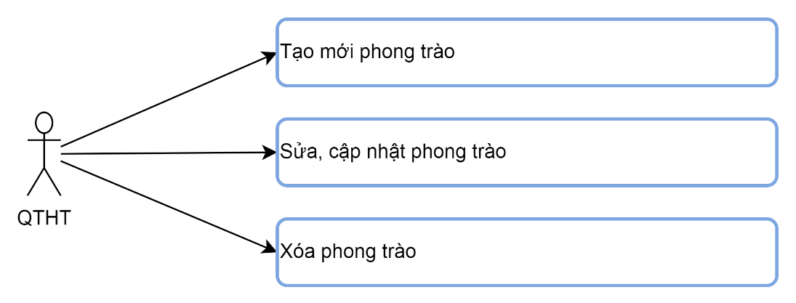

Mô tả trường hợp sử dụng:

|  |  |
| --- | --- |
| **Tên Usecase**: Quản lý danh mục Phong trào thi đua | Mức độ BMT: B |
| **Tác nhân chính**: Quản trị hệ thống | Tác nhân phụ: Không |
| **Mô tả Usecase**: Quản lý danh mục Phong trào thi đua | |
| **Điều kiện để bắt đầu Usecase**: Quản trị hệ thống có tài khoản hợp lệ và truy cập vào ứng dụng và đăng nhập vào hệ thống. | |
| **Điều kiện để kết thúc Usecase**: **Quản trị hệ thống** đăng nhập vào hệ thống và có thể sử dụng các chức năng tương ứng với vai trò của mình | |
| **Trình tự các sự kiện trong quá trình hoạt động của Usecase:** | |
| **Hoàn cảnh sử dụng thành công cơ bản**: Cho phép đăng nhập vào hệ thống và thêm mới, sửa, xóa thông tin danh mục Phong trào thi đua | |
| **Hoàn cảnh sử dụng phụ trong trường hợp không thành công**: Hiển thị thông báo lỗi. | |

UC-002. Quản lý danh mục hình thức thi đua:

Nhà thầu đề xuất chia thành các Trường hợp sử dụng sau:

* Có thể tạo mới hình thức thi đua

- Người dùng chọn chức năng “Danh mục” => “Quản lý Hình thức thi đua”

- Hệ thống hiển thị màn hình quản lý Hình thức thi đua và hiển thị danh sách Hình thức thi đua đang có trong hệ thống.

- Người sử dụng bấm nút “Thêm mới” để thêm mới thông tin về Hình thức thi đua.

- Hệ thống hiển thị cửa sổ nhập thông tin các trường dữ liệu của danh mục.

- Người sử dụng nhập thông tin theo thông tin hiển thị trên màn hình và bấm nút “Cập nhật”

- Hệ thống thực hiện kiểm tra tính hợp lệ của thông tin, tính toán số liệu và lưu thông tin người dùng vừa nhập.

- Hệ thống thông báo thêm mới thành công nếu các thông tin Hình thức thi đua đã nhập là hợp lệ, ngược lại hệ thống thông báo lỗi.

* Có thể chỉnh sửa, cập nhật hình thức thi đua

- Người dùng chọn chức năng “Danh mục” => “Quản lý Hình thức thi đua”

- Hệ thống hiển thị màn hình quản lý Hình thức thi đua và hiển thị danh sách Hình thức thi đua đang có trong hệ thống.

- Người sử dụng bấm nút “Cập nhật” để cập nhật thông tin về Hình thức thi đua.

- Hệ thống hiển thị cửa sổ nhập thông tin các trường dữ liệu của danh mục.

- Người sử dụng nhập thông tin theo thông tin hiển thị trên màn hình và bấm nút “Cập nhật”

- Hệ thống thực hiện kiểm tra tính hợp lệ của thông tin, tính toán số liệu và lưu thông tin người dùng vừa nhập.

- Hệ thống thông báo cập nhật thành công nếu các thông tin Hình thức thi đua đã nhập là hợp lệ, ngược lại hệ thống thông báo lỗi.

* Có thể xoá hình thức thi đua

- Người dùng chọn chức năng “Danh mục” => “Quản lý Hình thức thi đua”

- Hệ thống hiển thị màn hình quản lý Hình thức thi đua và hiển thị danh sách Hình thức thi đua đang có trong hệ thống.

- Người sử dụng chọn Hình thức thi đua cần xóa trên danh sách.

- Hệ thống hiển thị hộp thoại xác nhận yêu cầu xóa Hình thức thi đua.

- Người sử dụng bấm nút “Đồng ý” để xóa.

- Hệ thống thông báo xóa thành công và dữ liệu được xóa khỏi CSDL, ngược lại hệ thống thông báo lỗi. Hệ thống không cho phép xóa Hình thức thi đua.

Biểu đồ Usecase:

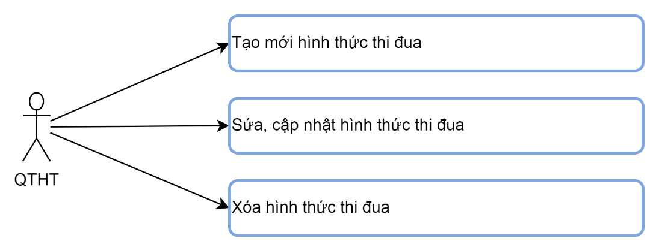

Mô tả trường hợp sử dụng:

|  |  |
| --- | --- |
| **Tên Usecase**: Quản lý danh mục hình thức thi đua | Mức độ BMT: B |
| **Tác nhân chính**: Quản trị hệ thống | Tác nhân phụ: Không |
| **Mô tả Usecase**: Quản lý danh mục hình thức thi đua | |
| **Điều kiện để bắt đầu Usecase**: Quản trị hệ thống có tài khoản hợp lệ và truy cập vào ứng dụng và đăng nhập vào hệ thống. | |
| **Điều kiện để kết thúc Usecase**: Quản trị hệ thống đăng nhập vào hệ thống và có thể sử dụng các chức năng tương ứng với vai trò của mình | |
| **Trình tự các sự kiện trong quá trình hoạt động của Usecase:** | |
| **Hoàn cảnh sử dụng thành công cơ bản**: Cho phép đăng nhập vào hệ thống và thêm mới, sửa, xóa thông tin danh mục hình thức thi đua | |
| **Hoàn cảnh sử dụng phụ trong trường hợp không thành công**: Hiển thị thông báo lỗi. | |

UC-003. Quản lý Danh hiệu thi đua:

Nhà thầu đề xuất chia thành các Trường hợp sử dụng sau:

* Có thể tạo mới danh hiệu thi đua

- Người dùng chọn chức năng “Danh mục” => “Quản lý Danh hiệu thi đua”

- Hệ thống hiển thị màn hình quản lý Danh hiệu thi đua và hiển thị danh sách Danh hiệu thi đua đang có trong hệ thống.

- Người sử dụng bấm nút “Thêm mới” để thêm mới thông tin về Danh hiệu thi đua.

- Hệ thống hiển thị cửa sổ nhập thông tin các trường dữ liệu của danh mục.

- Người sử dụng nhập thông tin theo thông tin hiển thị trên màn hình và bấm nút “Cập nhật”

- Hệ thống thực hiện kiểm tra tính hợp lệ của thông tin, tính toán số liệu và lưu thông tin người dùng vừa nhập.

- Hệ thống thông báo thêm mới thành công nếu các thông tin Danh hiệu thi đua đã nhập là hợp lệ, ngược lại hệ thống thông báo lỗi.

* Có thể chỉnh sửa, cập nhật danh hiệu thi đua

- Người dùng chọn chức năng “Danh mục” => “Quản lý Danh hiệu thi đua”

- Hệ thống hiển thị màn hình quản lý Danh hiệu thi đua và hiển thị danh sách Danh hiệu thi đua đang có trong hệ thống.

- Người sử dụng bấm nút “Cập nhật” để cập nhật thông tin về Danh hiệu thi đua.

- Hệ thống hiển thị cửa sổ nhập thông tin các trường dữ liệu của danh mục.

- Người sử dụng nhập thông tin theo thông tin hiển thị trên màn hình và bấm nút “Cập nhật”

- Hệ thống thực hiện kiểm tra tính hợp lệ của thông tin, tính toán số liệu và lưu thông tin người dùng vừa nhập.

- Hệ thống thông báo cập nhật thành công nếu các thông tin Danh hiệu thi đua đã nhập là hợp lệ, ngược lại hệ thống thông báo lỗi.

* Có thể xoá danh hiệu thi đua

- Người dùng chọn chức năng “Danh mục” => “Quản lý Danh hiệu thi đua”

- Hệ thống hiển thị màn hình quản lý Danh hiệu thi đua và hiển thị danh sách Danh hiệu thi đua đang có trong hệ thống.

- Người sử dụng chọn Danh hiệu thi đua cần xóa trên danh sách.

- Hệ thống hiển thị hộp thoại xác nhận yêu cầu xóa Danh hiệu thi đua.

- Người sử dụng bấm nút “Đồng ý” để xóa.

- Hệ thống thông báo xóa thành công và dữ liệu được xóa khỏi CSDL, ngược lại hệ thống thông báo lỗi. Hệ thống không cho phép xóa Danh hiệu thi đua.

Biểu đồ Usecase:

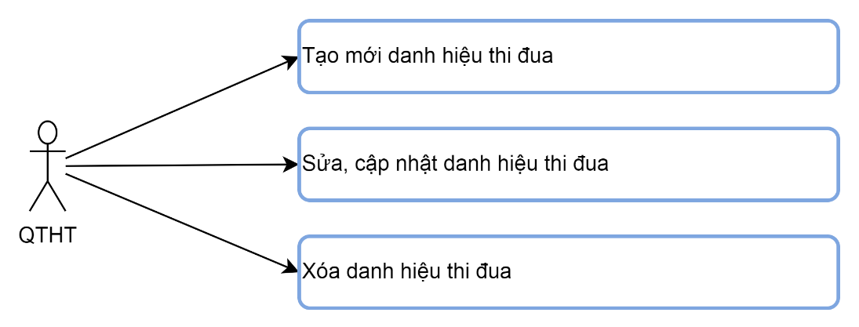

Mô tả trường hợp sử dụng:

|  |  |
| --- | --- |
| **Tên Usecase**: Quản lý danh mục Danh hiệu thi đua | Mức độ BMT: B |
| **Tác nhân chính**: Quản trị hệ thống | Tác nhân phụ: Không |
| **Mô tả Usecase**: Quản lý danh mục Danh hiệu thi đua | |
| **Điều kiện để bắt đầu Usecase**: Quản trị hệ thống có tài khoản hợp lệ và truy cập vào ứng dụng và đăng nhập vào hệ thống. | |
| **Điều kiện để kết thúc Usecase**: Quản trị hệ thống đăng nhập vào hệ thống và có thể sử dụng các chức năng tương ứng với vai trò của mình | |
| **Trình tự các sự kiện trong quá trình hoạt động của Usecase:** | |
| **Hoàn cảnh sử dụng thành công cơ bản**: Cho phép đăng nhập vào hệ thống và thêm mới, sửa, xóa thông tin danh mục Danh hiệu thi đua | |
| **Hoàn cảnh sử dụng phụ trong trường hợp không thành công**: Hiển thị thông báo lỗi. | |

UC-004. Quản lý loại hình khen thưởng:

Nhà thầu đề xuất chia thành các Trường hợp sử dụng sau:

* Có thể tạo mới loại hình khen thưởng

- Người dùng chọn chức năng “Danh mục” => “Quản lý Loại hình khen thưởng”

- Hệ thống hiển thị màn hình quản lý Loại hình khen thưởng và hiển thị danh sách Loại hình khen thưởng đang có trong hệ thống.

- Người sử dụng bấm nút “Thêm mới” để thêm mới thông tin về Loại hình khen thưởng.

- Hệ thống hiển thị cửa sổ nhập thông tin các trường dữ liệu của danh mục.

- Người sử dụng nhập thông tin theo thông tin hiển thị trên màn hình và bấm nút “Cập nhật”

- Hệ thống thực hiện kiểm tra tính hợp lệ của thông tin, tính toán số liệu và lưu thông tin người dùng vừa nhập.

- Hệ thống thông báo thêm mới thành công nếu các thông tin Loại hình khen thưởng đã nhập là hợp lệ, ngược lại hệ thống thông báo lỗi.

* Có thể chỉnh sửa, cập nhật loại hình khen thưởng

- Người dùng chọn chức năng “Danh mục” => “Quản lý Loại hình khen thưởng”

- Hệ thống hiển thị màn hình quản lý Loại hình khen thưởng và hiển thị danh sách Loại hình khen thưởng đang có trong hệ thống.

- Người sử dụng bấm nút “Cập nhật” để cập nhật thông tin về Loại hình khen thưởng.

- Hệ thống hiển thị cửa sổ nhập thông tin các trường dữ liệu của danh mục.

- Người sử dụng nhập thông tin theo thông tin hiển thị trên màn hình và bấm nút “Cập nhật”

- Hệ thống thực hiện kiểm tra tính hợp lệ của thông tin, tính toán số liệu và lưu thông tin người dùng vừa nhập.

- Hệ thống thông báo cập nhật thành công nếu các thông tin Loại hình khen thưởng đã nhập là hợp lệ, ngược lại hệ thống thông báo lỗi.

* Có thể xoá loại hình khen thưởng

- Người dùng chọn chức năng “Danh mục” => “Quản lý Loại hình khen thưởng”

- Hệ thống hiển thị màn hình quản lý Loại hình khen thưởng và hiển thị danh sách Loại hình khen thưởng đang có trong hệ thống.

- Người sử dụng chọn Loại hình khen thưởng cần xóa trên danh sách.

- Hệ thống hiển thị hộp thoại xác nhận yêu cầu xóa Loại hình khen thưởng.

- Người sử dụng bấm nút “Đồng ý” để xóa.

- Hệ thống thông báo xóa thành công và dữ liệu được xóa khỏi CSDL, ngược lại hệ thống thông báo lỗi. Hệ thống không cho phép xóa Loại hình khen thưởng.

Biểu đồ Usecase:

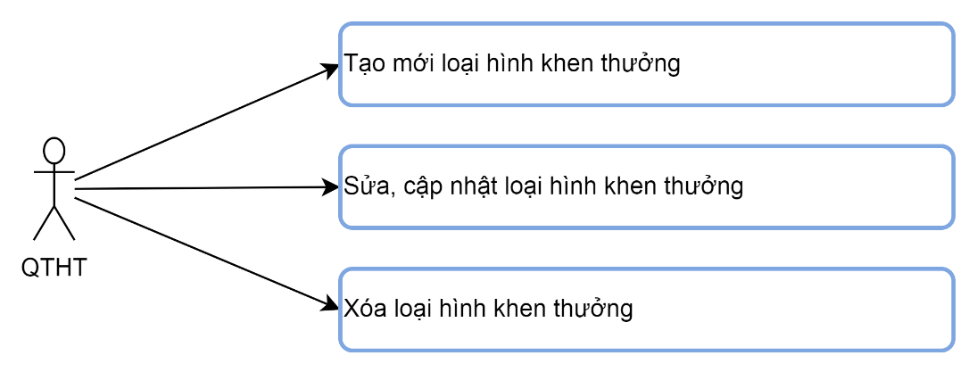

Mô tả trường hợp sử dụng:

|  |  |
| --- | --- |
| **Tên Usecase**: Quản lý danh mục loại hình khen thưởng | Mức độ BMT: B |
| **Tác nhân chính**: Quản trị hệ thống | Tác nhân phụ: Không |
| **Mô tả Usecase**: Quản lý danh mục loại hình khen thưởng | |
| **Điều kiện để bắt đầu Usecase**: Quản trị hệ thống có tài khoản hợp lệ và truy cập vào ứng dụng và đăng nhập vào hệ thống. | |
| **Điều kiện để kết thúc Usecase**: Quản trị hệ thống đăng nhập vào hệ thống và có thể sử dụng các chức năng tương ứng với vai trò của mình | |
| **Trình tự các sự kiện trong quá trình hoạt động của Usecase:** | |
| **Hoàn cảnh sử dụng thành công cơ bản**: Cho phép đăng nhập vào hệ thống và thêm mới, sửa, xóa thông tin danh mục loại hình khen thưởng | |
| **Hoàn cảnh sử dụng phụ trong trường hợp không thành công**: Hiển thị thông báo lỗi. | |

UC-005. Quản lý sáng kiến, hình thức khen thưởng:

Nhà thầu đề xuất chia thành các Trường hợp sử dụng sau:

* Có thể tạo mới sáng kiến, hình thức khen thưởng

- Người dùng chọn chức năng “Danh mục” => “Quản lý Sáng kiến, hình thức khen thưởng”

- Hệ thống hiển thị màn hình quản lý Sáng kiến, hình thức khen thưởng và hiển thị danh sách Sáng kiến, hình thức khen thưởng đang có trong hệ thống.

- Người sử dụng bấm nút “Thêm mới” để thêm mới thông tin về Sáng kiến, hình thức khen thưởng.

- Hệ thống hiển thị cửa sổ nhập thông tin các trường dữ liệu của danh mục.

- Người sử dụng nhập thông tin theo thông tin hiển thị trên màn hình và bấm nút “Cập nhật”

- Hệ thống thực hiện kiểm tra tính hợp lệ của thông tin, tính toán số liệu và lưu thông tin người dùng vừa nhập.

- Hệ thống thông báo thêm mới thành công nếu các thông tin Sáng kiến, hình thức khen thưởng đã nhập là hợp lệ, ngược lại hệ thống thông báo lỗi.

* Có thể chỉnh sửa, cập nhật sáng kiến, hình thức khen thưởng

- Người dùng chọn chức năng “Danh mục” => “Quản lý Sáng kiến, hình thức khen thưởng”

- Hệ thống hiển thị màn hình quản lý Sáng kiến, hình thức khen thưởng và hiển thị danh sách Sáng kiến, hình thức khen thưởng đang có trong hệ thống.

- Người sử dụng bấm nút “Cập nhật” để cập nhật thông tin về Sáng kiến, hình thức khen thưởng.

- Hệ thống hiển thị cửa sổ nhập thông tin các trường dữ liệu của danh mục.

- Người sử dụng nhập thông tin theo thông tin hiển thị trên màn hình và bấm nút “Cập nhật”

- Hệ thống thực hiện kiểm tra tính hợp lệ của thông tin, tính toán số liệu và lưu thông tin người dùng vừa nhập.

- Hệ thống thông báo cập nhật thành công nếu các thông tin Sáng kiến, hình thức khen thưởng đã nhập là hợp lệ, ngược lại hệ thống thông báo lỗi.

* Có thể xoá sáng kiến, hình thức khen thưởng

- Người dùng chọn chức năng “Danh mục” => “Quản lý Sáng kiến, hình thức khen thưởng”

- Hệ thống hiển thị màn hình quản lý Sáng kiến, hình thức khen thưởng và hiển thị danh sách Sáng kiến, hình thức khen thưởng đang có trong hệ thống.

- Người sử dụng chọn Sáng kiến, hình thức khen thưởng cần xóa trên danh sách.

- Hệ thống hiển thị hộp thoại xác nhận yêu cầu xóa Sáng kiến, hình thức khen thưởng.

- Người sử dụng bấm nút “Đồng ý” để xóa.

- Hệ thống thông báo xóa thành công và dữ liệu được xóa khỏi CSDL, ngược lại hệ thống thông báo lỗi. Hệ thống không cho phép xóa Sáng kiến, hình thức khen thưởng.

Biểu đồ Usecase:

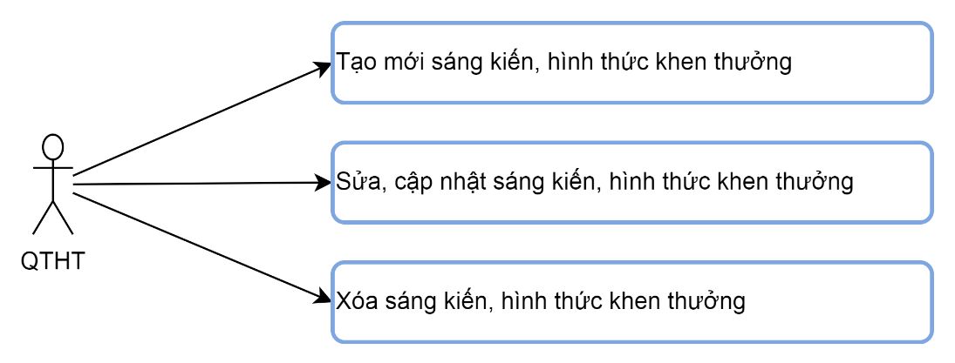

Mô tả trường hợp sử dụng:

|  |  |
| --- | --- |
| **Tên Usecase**: Quản lý danh mục sáng kiến, hình thức khen thưởng | Mức độ BMT: B |
| **Tác nhân chính**: Quản trị hệ thống | Tác nhân phụ: Không |
| **Mô tả Usecase**: Quản lý danh mục sáng kiến, hình thức khen thưởng | |
| **Điều kiện để bắt đầu Usecase**: Quản trị hệ thống có tài khoản hợp lệ và truy cập vào ứng dụng và đăng nhập vào hệ thống. | |
| **Điều kiện để kết thúc Usecase**: Quản trị hệ thống đăng nhập vào hệ thống và có thể sử dụng các chức năng tương ứng với vai trò của mình | |
| **Trình tự các sự kiện trong quá trình hoạt động của Usecase:** | |
| **Hoàn cảnh sử dụng thành công cơ bản**: Cho phép đăng nhập vào hệ thống và thêm mới, sửa, xóa thông tin danh mục sáng kiến, hình thức khen thưởng | |
| **Hoàn cảnh sử dụng phụ trong trường hợp không thành công**: Hiển thị thông báo lỗi. | |

UC-006. Quản lý danh mục cơ quan:

Nhà thầu đề xuất chia thành các Trường hợp sử dụng sau:

* Có thể tạo mới cơ quan

- Người dùng chọn chức năng “Danh mục” => “Quản lý Cơ quan, đơn vị”

- Hệ thống hiển thị màn hình quản lý Cơ quan, đơn vị và hiển thị danh sách Cơ quan, đơn vị đang có trong hệ thống.

- Người sử dụng bấm nút “Thêm mới” để thêm mới thông tin về Cơ quan, đơn vị.

- Hệ thống hiển thị cửa sổ nhập thông tin các trường dữ liệu của danh mục.

- Người sử dụng nhập thông tin theo thông tin hiển thị trên màn hình và bấm nút “Cập nhật”

- Hệ thống thực hiện kiểm tra tính hợp lệ của thông tin, tính toán số liệu và lưu thông tin người dùng vừa nhập.

- Hệ thống thông báo thêm mới thành công nếu các thông tin Cơ quan, đơn vị đã nhập là hợp lệ, ngược lại hệ thống thông báo lỗi.

* Có thể chỉnh sửa, cập nhật cơ quan, đơn vị

- Người dùng chọn chức năng “Danh mục” => “Quản lý Cơ quan, đơn vị”

- Hệ thống hiển thị màn hình quản lý Cơ quan, đơn vị và hiển thị danh sách Cơ quan, đơn vị đang có trong hệ thống.

- Người sử dụng bấm nút “Cập nhật” để cập nhật thông tin về Cơ quan, đơn vị.

- Hệ thống hiển thị cửa sổ nhập thông tin các trường dữ liệu của danh mục.

- Người sử dụng nhập thông tin theo thông tin hiển thị trên màn hình và bấm nút “Cập nhật”

- Hệ thống thực hiện kiểm tra tính hợp lệ của thông tin, tính toán số liệu và lưu thông tin người dùng vừa nhập.

- Hệ thống thông báo cập nhật thành công nếu các thông tin Cơ quan, đơn vị đã nhập là hợp lệ, ngược lại hệ thống thông báo lỗi.

* Có thể xoá danh sách cơ quan, đơn vị

- Người dùng chọn chức năng “Danh mục” => “Quản lý Cơ quan, đơn vị”

- Hệ thống hiển thị màn hình quản lý Cơ quan, đơn vị và hiển thị danh sách Cơ quan, đơn vị đang có trong hệ thống.

- Người sử dụng chọn Cơ quan, đơn vị cần xóa trên danh sách.

- Hệ thống hiển thị hộp thoại xác nhận yêu cầu xóa Cơ quan, đơn vị.

- Người sử dụng bấm nút “Đồng ý” để xóa.

- Hệ thống thông báo xóa thành công và dữ liệu được xóa khỏi CSDL, ngược lại hệ thống thông báo lỗi. Hệ thống không cho phép xóa Cơ quan, đơn vị.

Biểu đồ Usecase:

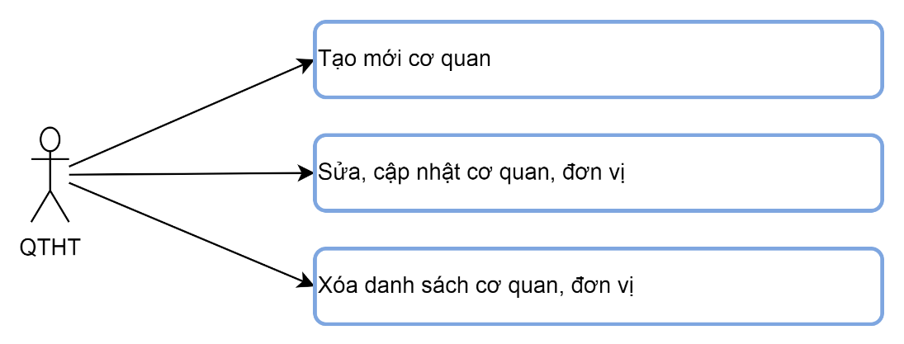

Mô tả trường hợp sử dụng:

|  |  |
| --- | --- |
| **Tên Usecase**: Quản lý danh mục cơ quan | Mức độ BMT: B |
| **Tác nhân chính**: Quản trị hệ thống | Tác nhân phụ: Không |
| **Mô tả Usecase**: Quản lý danh mục cơ quan | |
| **Điều kiện để bắt đầu Usecase**: Quản trị hệ thống có tài khoản hợp lệ và truy cập vào ứng dụng và đăng nhập vào hệ thống. | |
| **Điều kiện để kết thúc Usecase**: Quản trị hệ thống đăng nhập vào hệ thống và có thể sử dụng các chức năng tương ứng với vai trò của mình | |
| **Trình tự các sự kiện trong quá trình hoạt động của Usecase:** | |
| **Hoàn cảnh sử dụng thành công cơ bản**: Cho phép đăng nhập vào hệ thống và thêm mới, sửa, xóa thông tin danh mục cơ quan. | |
| **Hoàn cảnh sử dụng phụ trong trường hợp không thành công**: Hiển thị thông báo lỗi. | |

* 1. Quản lý Phong trào thi đua:
     1. Đăng ký thi đua:

UC-007. Đăng ký thi đua:

Nhà thầu đề xuất chia thành các Trường hợp sử dụng sau:

* Cho phép tạo mới đăng ký thi đua
* Cho phép chỉnh sửa, cập nhật đăng ký thi đua
* Cho phép xoá đăng ký thi đua
* Gửi đăng ký thi đua lên đơn vị tổng hợp

Biểu đồ Usecase:

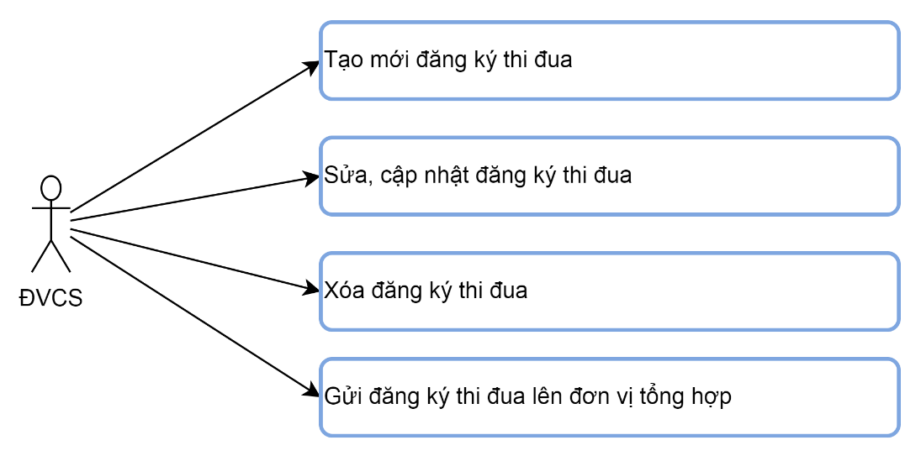

Mô tả trường hợp sử dụng:

|  |  |
| --- | --- |
| **Tên Usecase**: Đăng ký thi đua | Mức độ BMT: B |
| **Tác nhân chính**: Đơn vị cơ sở | Tác nhân phụ: Không |
| **Mô tả Usecase**: Quản lý Đăng ký thi đua tại đơn vị cơ sở | |
| **Điều kiện để bắt đầu Usecase**: Người dùng có tài khoản hợp lệ và truy cập vào ứng dụng và đăng nhập vào hệ thống. | |
| **Điều kiện để kết thúc Usecase**: Người dùng đăng nhập vào hệ thống và có thể sử dụng các chức năng tương ứng với vai trò của mình | |
| **Trình tự các sự kiện trong quá trình hoạt động của Usecase:** | |
| **Hoàn cảnh sử dụng thành công cơ bản**: Cho phép đăng nhập vào hệ thống và thêm mới, sửa, xóa, gửi thông tin hồ sơ Đăng ký thi đua. | |
| **Hoàn cảnh sử dụng phụ trong trường hợp không thành công**: Hiển thị thông báo lỗi. | |

UC-008. Tổng hợp đăng ký thi đua cấp huyện, sở, ngành:

Nhà thầu đề xuất chia thành các Trường hợp sử dụng sau:

* Cho phép tiếp nhận đăng ký thi đua
* Cho phép gửi yêu cầu chỉnh sửa, bổ sung đăng ký thi đua
* Cho phép huỷ bỏ đăng ký thi đua
* Tổng hợp hồ sơ đăng ký thi đua

Biểu đồ Usecase:

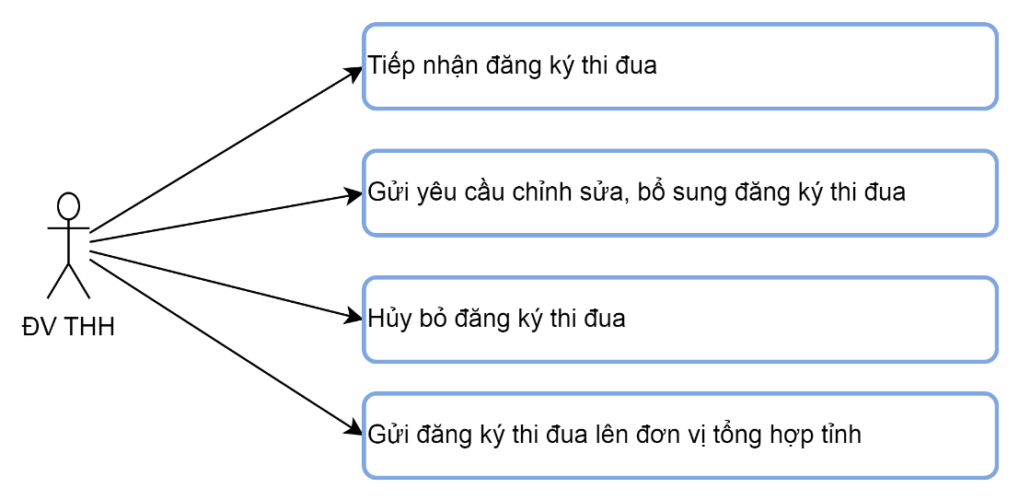

Mô tả trường hợp sử dụng:

|  |  |
| --- | --- |
| **Tên Usecase**: Tổng hợp đăng ký thi đua cấp huyện, sở, ngành | Mức độ BMT: B |
| **Tác nhân chính**: Đơn vị tiếp nhận, tổng hợp, xét duyệt huyện, sở, ngành | Tác nhân phụ: Không |
| **Mô tả Usecase**: Quản lý Tổng hợp đăng ký thi đua cấp huyện, sở, ngành | |
| **Điều kiện để bắt đầu Usecase**: Người dùng có tài khoản hợp lệ và truy cập vào ứng dụng và đăng nhập vào hệ thống. | |
| **Điều kiện để kết thúc Usecase**: Người dùng đăng nhập vào hệ thống và có thể sử dụng các chức năng tương ứng với vai trò của mình | |
| **Trình tự các sự kiện trong quá trình hoạt động của Usecase:** | |
| **Hoàn cảnh sử dụng thành công cơ bản**: Cho phép đăng nhập vào hệ thống và tiếp nhận, yêu cầu chỉnh sửa, hủy bỏ, gửi thông tin hồ sơ Đăng ký thi đua. | |
| **Hoàn cảnh sử dụng phụ trong trường hợp không thành công**: Hiển thị thông báo lỗi. | |

UC-008A. Tổng hợp đăng ký thi đua cấp tỉnh:

Nhà thầu đề xuất chia thành các Trường hợp sử dụng sau:

* Cho phép tiếp nhận đăng ký thi đua
* Cho phép gửi yêu cầu chỉnh sửa, bổ sung đăng ký thi đua
* Cho phép huỷ bỏ đăng ký thi đua
* Tổng hợp hồ sơ đăng ký thi đua

Biểu đồ Usecase:

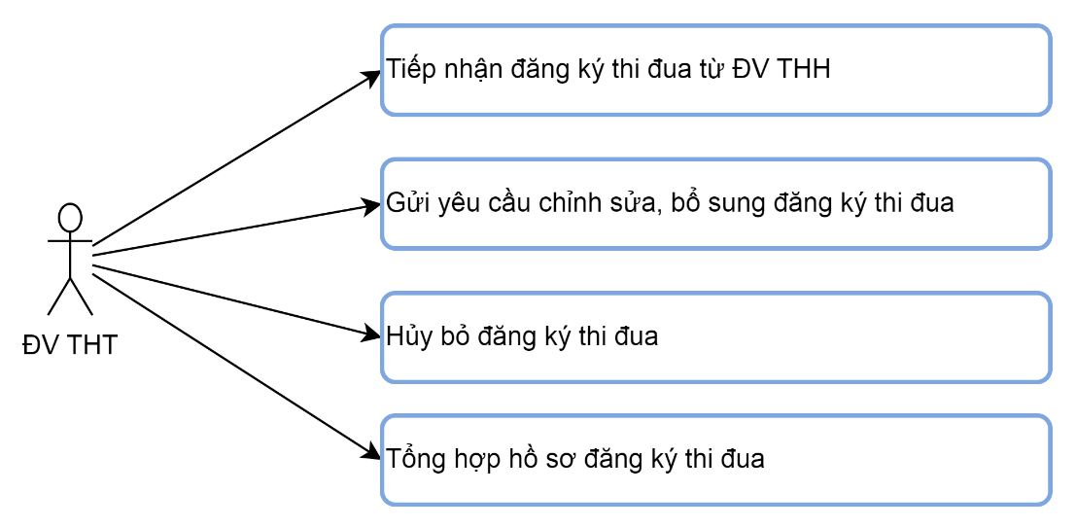

Mô tả trường hợp sử dụng:

|  |  |
| --- | --- |
| **Tên Usecase**: Tổng hợp đăng ký thi đua cấp tỉnh | Mức độ BMT: B |
| **Tác nhân chính**: Đơn vị tiếp nhận, tổng hợp, xét duyệt tỉnh | Tác nhân phụ: Không |
| **Mô tả Usecase**: Quản lý Tổng hợp đăng ký thi đua cấp tỉnh | |
| **Điều kiện để bắt đầu Usecase**: Người dùng có tài khoản hợp lệ và truy cập vào ứng dụng và đăng nhập vào hệ thống. | |
| **Điều kiện để kết thúc Usecase**: Người dùng đăng nhập vào hệ thống và có thể sử dụng các chức năng tương ứng với vai trò của mình | |
| **Trình tự các sự kiện trong quá trình hoạt động của Usecase:** | |
| **Hoàn cảnh sử dụng thành công cơ bản**: Cho phép đăng nhập vào hệ thống và tiếp nhận, yêu cầu chỉnh sửa, hủy bỏ, tổng hợp thông tin hồ sơ Đăng ký thi đua. | |
| **Hoàn cảnh sử dụng phụ trong trường hợp không thành công**: Hiển thị thông báo lỗi. | |

* + 1. Phong trào thi đua thường xuyên:
       1. Phong trào thi đua thường xuyên do UBND tỉnh phát hành:

UC-009. Phát động phong trào thi đua thường xuyên cấp tỉnh:

Nhà thầu đề xuất chia thành các Trường hợp sử dụng sau:

* Cho phép phát động phong trào thi đua thường xuyên cấp tỉnh
* Cho phép chỉnh sửa, cập nhật phong trào thi đua thường xuyên cấp tỉnh
* Cho phép xoá phong trào thi đua thường xuyên cấp tỉnh

Biểu đồ Usecase:

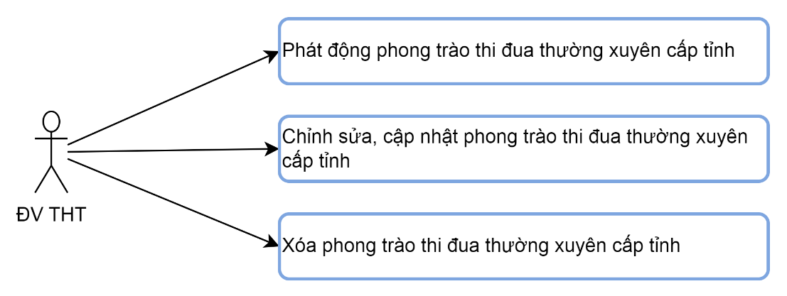

Mô tả trường hợp sử dụng:

|  |  |
| --- | --- |
| **Tên Usecase**: Phát động phong trào thi đua thường xuyên cấp tỉnh | Mức độ BMT: B |
| **Tác nhân chính**: Đơn vị tiếp nhận, tổng hợp, xét duyệt tỉnh | Tác nhân phụ: Không |
| **Mô tả Usecase**: Quản lý Phát động phong trào thi đua thường xuyên cấp tỉnh | |
| **Điều kiện để bắt đầu Usecase**: Người dùng có tài khoản hợp lệ và truy cập vào ứng dụng và đăng nhập vào hệ thống. | |
| **Điều kiện để kết thúc Usecase**: Người dùng đăng nhập vào hệ thống và có thể sử dụng các chức năng tương ứng với vai trò của mình | |
| **Trình tự các sự kiện trong quá trình hoạt động của Usecase:** | |
| **Hoàn cảnh sử dụng thành công cơ bản**: Cho phép đăng nhập vào hệ thống và thêm mới, sửa, xóa Phong trào thi đua thường xuyên cấp tỉnh. | |
| **Hoàn cảnh sử dụng phụ trong trường hợp không thành công**: Hiển thị thông báo lỗi. | |

UC-010. Cấp huyện, sở, ngành tiếp nhận phong trào thi đua thường xuyên cấp tỉnh:

Nhà thầu đề xuất chia thành các Trường hợp sử dụng sau:

* Cho phép tiếp nhận phong trào thi đua thường xuyên cấp tỉnh từ Đơn vị tiếp nhận, tổng hợp, xét duyệt tỉnh.
* Cho phép phát động phong trào thi đua thường xuyên cấp tỉnh cho các Đơn vị cơ sở trong phạm vi quản lý

Biểu đồ Usecase:

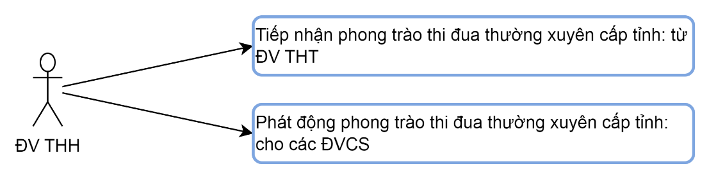

Mô tả trường hợp sử dụng:

|  |  |
| --- | --- |
| **Tên Usecase**: Cấp huyện, sở, ngành tiếp nhận phong trào thi đua thường xuyên cấp tỉnh | Mức độ BMT: B |
| **Tác nhân chính**: Đơn vị tiếp nhận, tổng hợp, xét duyệt huyện, sở, ngành | Tác nhân phụ: Không |
| **Mô tả Usecase**: Quản lý Cấp huyện, sở, ngành tiếp nhận phong trào thi đua thường xuyên cấp tỉnh | |
| **Điều kiện để bắt đầu Usecase**: Người dùng có tài khoản hợp lệ và truy cập vào ứng dụng và đăng nhập vào hệ thống. | |
| **Điều kiện để kết thúc Usecase**: Người dùng đăng nhập vào hệ thống và có thể sử dụng các chức năng tương ứng với vai trò của mình | |
| **Trình tự các sự kiện trong quá trình hoạt động của Usecase:** | |
| **Hoàn cảnh sử dụng thành công cơ bản**: Cho phép đăng nhập vào hệ thống tiếp nhận và phát động Phong trào thi đua thường xuyên cấp tỉnh. | |
| **Hoàn cảnh sử dụng phụ trong trường hợp không thành công**: Hiển thị thông báo lỗi. | |

UC-011. Tạo lập hồ sơ đề nghị xét tặng danh hiệu thi đua thường xuyên cấp tỉnh:

Nhà thầu đề xuất chia thành các Trường hợp sử dụng sau:

* Cho phép tạo lập mới hồ sơ đề nghị xét tặng danh hiệu thi đua cấp tỉnh
* Cho phép chỉnh sửa, cập nhật hồ sơ đề nghị xét tặng danh hiệu thi đua thường xuyên cấp tỉnh
* Cho phép xoá hồ sơ đề nghị xét tặng danh hiệu thi đua thường xuyên cấp tỉnh
* Cho phép gửi hồ sơ tới Đơn vị tiếp nhận, tổng hợp, xét duyệt cấp huyện, sở, ngành.

Biểu đồ Usecase:

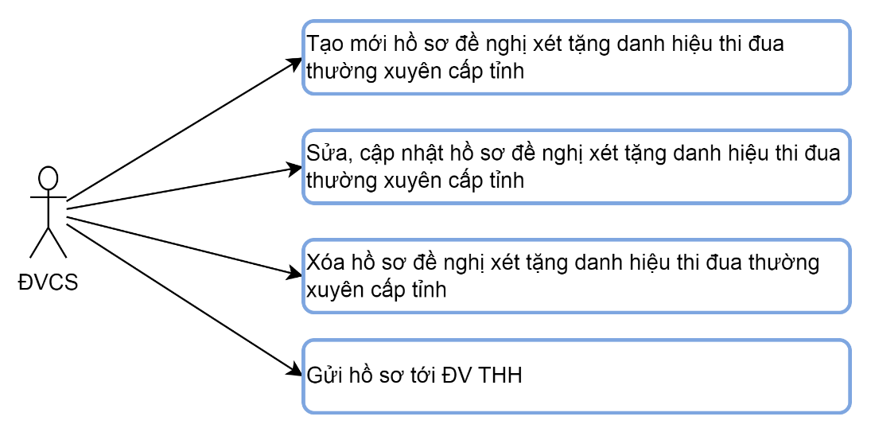

Mô tả trường hợp sử dụng:

|  |  |
| --- | --- |
| **Tên Usecase**: Tạo lập hồ sơ đề nghị xét tặng danh hiệu thi đua thường xuyên cấp tỉnh | Mức độ BMT: B |
| **Tác nhân chính**: Đơn vị cơ sở | Tác nhân phụ: Không |
| **Mô tả Usecase**: Quản lý Tạo lập hồ sơ đề nghị xét tặng danh hiệu thi đua thường xuyên cấp tỉnh | |
| **Điều kiện để bắt đầu Usecase**: Người dùng có tài khoản hợp lệ và truy cập vào ứng dụng và đăng nhập vào hệ thống. | |
| **Điều kiện để kết thúc Usecase**: Người dùng đăng nhập vào hệ thống và có thể sử dụng các chức năng tương ứng với vai trò của mình | |
| **Trình tự các sự kiện trong quá trình hoạt động của Usecase:** | |
| **Hoàn cảnh sử dụng thành công cơ bản**: Cho phép đăng nhập vào hệ thống thêm mới, sửa, xóa, gửi hồ sơ đề nghị xét tặng danh hiệu thi đua thường xuyên cấp tỉnh. | |
| **Hoàn cảnh sử dụng phụ trong trường hợp không thành công**: Hiển thị thông báo lỗi. | |

UC-012. Tiếp nhận, tổng hợp hồ sơ đề nghị xét tặng danh hiệu thi đua thường xuyên cấp tỉnh tại đơn vị tổng hợp cấp huyện, sở, ngành:

Nhà thầu đề xuất chia thành các Trường hợp sử dụng sau:

* Cho phép tiếp nhận hồ sơ đề nghị xét tặng danh hiệu thi đua thường xuyên cấp tỉnh từ Đơn vị cơ sở gửi lên.
* Cho phép gửi yêu cầu Đơn vị cơ sở chỉnh sửa, bổ sung hồ sơ đề nghị xét tặng danh hiệu thi đua thường xuyên cấp tỉnh đối với hồ sơ chưa đầy đủ.
* Cho phép gửi tổng hợp hồ sơ đề nghị xét tặng danh hiệu thi đua thường xuyên cấp tỉnh tới Đơn vị tiếp nhận, tổng hợp, xét duyệt tỉnh đối với hồ sơ đầy đủ.

Biểu đồ Usecase:

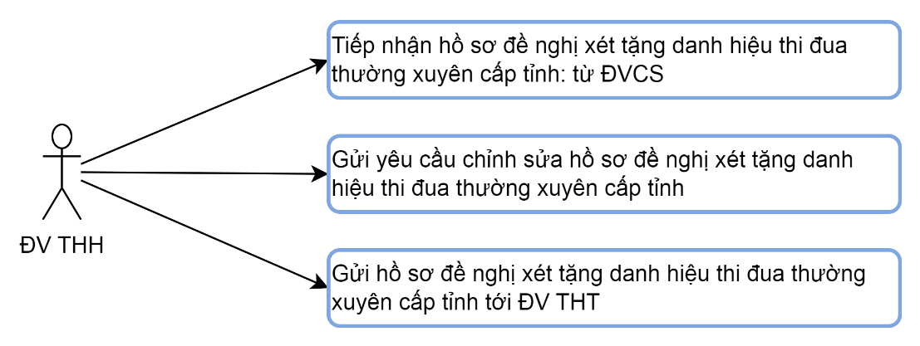

Mô tả trường hợp sử dụng:

|  |  |
| --- | --- |
| **Tên Usecase**: Tiếp nhận, tổng hợp hồ sơ đề nghị xét tặng danh hiệu thi đua thường xuyên cấp tỉnh tại đơn vị tổng hợp cấp huyện, sở, ngành | Mức độ BMT: B |
| **Tác nhân chính**: Đơn vị tiếp nhận, tổng hợp, xét duyệt huyện, sở, ngành | Tác nhân phụ: Không |
| **Mô tả Usecase**: Quản lý Tiếp nhận, tổng hợp hồ sơ đề nghị xét tặng danh hiệu thi đua thường xuyên cấp tỉnh tại đơn vị tổng hợp cấp huyện, sở, ngành | |
| **Điều kiện để bắt đầu Usecase**: Người dùng có tài khoản hợp lệ và truy cập vào ứng dụng và đăng nhập vào hệ thống. | |
| **Điều kiện để kết thúc Usecase**: Người dùng đăng nhập vào hệ thống và có thể sử dụng các chức năng tương ứng với vai trò của mình | |
| **Trình tự các sự kiện trong quá trình hoạt động của Usecase:** | |
| **Hoàn cảnh sử dụng thành công cơ bản**: Cho phép đăng nhập vào hệ thống tiếp nhận, gửi yêu cầu chỉnh sửa, chuyển hồ sơ đề nghị xét tặng danh hiệu thi đua thường xuyên cấp tỉnh. | |
| **Hoàn cảnh sử dụng phụ trong trường hợp không thành công**: Hiển thị thông báo lỗi. | |

UC-013. Tiếp nhận hồ sơ đề nghị xét tặng danh hiệu thi đua thường xuyên cấp tỉnh tại Đơn vị tiếp nhận, tổng hợp xét duyệt cấp tỉnh:

Nhà thầu đề xuất chia thành các Trường hợp sử dụng sau:

* Cho phép tiếp nhận hồ sơ đề nghị xét tặng danh hiệu thi đua thường xuyên cấp tỉnh từ Đơn vị tiếp nhận, tổng hợp, xét duyệt huyện, sở, ngành
* Cho phép gửi yêu cầu chỉnh sửa, bổ sung hồ sơ đề nghị xét tặng danh hiệu thi đua thường xuyên cấp tỉnh đối với hồ sơ chưa đầy đủ.

Biểu đồ Usecase:

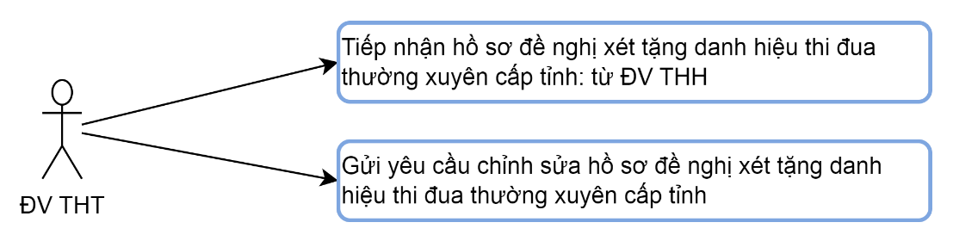

Mô tả trường hợp sử dụng:

|  |  |
| --- | --- |
| **Tên Usecase**: Tiếp nhận hồ sơ đề nghị xét tặng danh hiệu thi đua thường xuyên cấp tỉnh tại Đơn vị tiếp nhận, tổng hợp xét duyệt cấp tỉnh | Mức độ BMT: B |
| **Tác nhân chính**: Đơn vị tiếp nhận, tổng hợp, xét duyệt tỉnh | Tác nhân phụ: Không |
| **Mô tả Usecase**: Quản lý Tiếp nhận hồ sơ đề nghị xét tặng danh hiệu thi đua thường xuyên cấp tỉnh tại Đơn vị tiếp nhận, tổng hợp xét duyệt cấp tỉnh | |
| **Điều kiện để bắt đầu Usecase**: Người dùng có tài khoản hợp lệ và truy cập vào ứng dụng và đăng nhập vào hệ thống. | |
| **Điều kiện để kết thúc Usecase**: Người dùng đăng nhập vào hệ thống và có thể sử dụng các chức năng tương ứng với vai trò của mình | |
| **Trình tự các sự kiện trong quá trình hoạt động của Usecase:** | |
| **Hoàn cảnh sử dụng thành công cơ bản**: Cho phép đăng nhập vào hệ thống tiếp nhận, gửi yêu cầu chỉnh sửa hồ sơ đề nghị xét tặng danh hiệu thi đua thường xuyên cấp tỉnh. | |
| **Hoàn cảnh sử dụng phụ trong trường hợp không thành công**: Hiển thị thông báo lỗi. | |

UC-014. Duyệt hồ sơ đề nghị xét tặng danh hiệu thi đua thường xuyên cấp tỉnh:

Nhà thầu đề xuất chia thành các Trường hợp sử dụng sau:

* Chuyên viên xét duyệt hồ sơ đề nghị xét tặng danh hiệu thi đua thường xuyên cấp tỉnh
* Tạo danh sách đề nghị xét tặng danh hiệu thi đua thường xuyên cấp tỉnh
* Tạo Tờ trình đề nghị; dự thảo Quyết định của Chủ tịch UBND tỉnh công nhận danh hiệu cho tập thể (Cờ thi đua của UBND tỉnh; Tập thể Lao động xuất sắc; danh hiệu xã, phường, thị trấn tiêu biểu); cá nhân (Chiến sĩ thi đua cấp tỉnh) hoặc tặng Cờ, Bằng khen đối với Phong trào thi đua chuyên đề
* Tạo Tờ trình đề nghị Chủ tịch UBND tỉnh đề nghị Thủ tướng Chính phủ tặng danh hiệu cho tập thể (Cờ thi đua của Chính phủ); cá nhân (Chiến sĩ thi đua toàn quốc)

Biểu đồ Usecase:

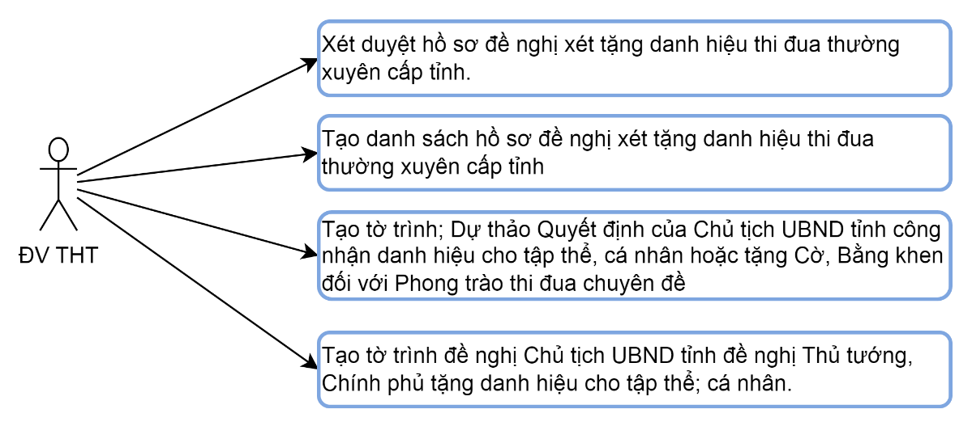

Mô tả trường hợp sử dụng:

|  |  |
| --- | --- |
| **Tên Usecase**: Duyệt hồ sơ đề nghị xét tặng danh hiệu thi đua thường xuyên cấp tỉnh | Mức độ BMT: B |
| **Tác nhân chính**: Đơn vị tiếp nhận, tổng hợp, xét duyệt tỉnh | Tác nhân phụ: Không |
| **Mô tả Usecase**: Quản lý Duyệt hồ sơ đề nghị xét tặng danh hiệu thi đua thường xuyên cấp tỉnh | |
| **Điều kiện để bắt đầu Usecase**: Người dùng có tài khoản hợp lệ và truy cập vào ứng dụng và đăng nhập vào hệ thống. | |
| **Điều kiện để kết thúc Usecase**: Người dùng đăng nhập vào hệ thống và có thể sử dụng các chức năng tương ứng với vai trò của mình | |
| **Trình tự các sự kiện trong quá trình hoạt động của Usecase:** | |
| **Hoàn cảnh sử dụng thành công cơ bản**: Cho phép đăng nhập vào hệ thống xét duyệt hồ sơ đề nghị xét tặng danh hiệu thi đua thường xuyên cấp tỉnh; tạo danh sách đề nghị, dự thảo tờ trình, quyết định. | |
| **Hoàn cảnh sử dụng phụ trong trường hợp không thành công**: Hiển thị thông báo lỗi. | |

UC-015. Thông báo kết quả xét tặng danh hiệu thi đua thường xuyên cấp tỉnh:

Nhà thầu đề xuất chia thành các Trường hợp sử dụng sau:

* Cập nhật Danh sách, Quyết định của UBND tỉnh, của Thủ tướng Chính phủ
* Thông báo kết quả đến các đơn vị tham gia thi đua

Biểu đồ Usecase:

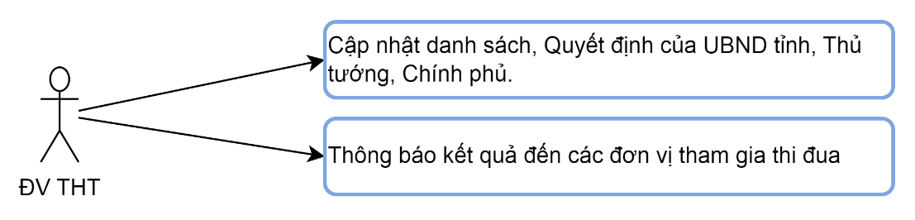

Mô tả trường hợp sử dụng:

|  |  |
| --- | --- |
| **Tên Usecase**: Thông báo kết quả xét tặng danh hiệu thi đua thường xuyên cấp tỉnh | Mức độ BMT: B |
| **Tác nhân chính**: Đơn vị tiếp nhận, tổng hợp, xét duyệt tỉnh | Tác nhân phụ: Không |
| **Mô tả Usecase**: Quản lý Thông báo kết quả xét tặng danh hiệu thi đua thường xuyên cấp tỉnh | |
| **Điều kiện để bắt đầu Usecase**: Người dùng có tài khoản hợp lệ và truy cập vào ứng dụng và đăng nhập vào hệ thống. | |
| **Điều kiện để kết thúc Usecase**: Người dùng đăng nhập vào hệ thống và có thể sử dụng các chức năng tương ứng với vai trò của mình | |
| **Trình tự các sự kiện trong quá trình hoạt động của Usecase:** | |
| **Hoàn cảnh sử dụng thành công cơ bản**: Cho phép đăng nhập vào hệ thống cập nhật danh sách, quyết định, thông báo kết quả. | |
| **Hoàn cảnh sử dụng phụ trong trường hợp không thành công**: Hiển thị thông báo lỗi. | |

* + - 1. Phong trào thi đua thường xuyên cấp huyện, sở, ngành phát động:

UC-016. Phát động phong trào thi đua thường xuyên cấp huyện, sở ngành:

Nhà thầu đề xuất chia thành các Trường hợp sử dụng sau:

* Cho phép phát động phong trào thi đua thường xuyên của cấp huyện, sở, ngành
* Cho phép chỉnh sửa, cập nhật phong trào thi đua thường xuyên của cấp huyện, sở, ngành
* Cho phép xoá phong trào thi đua thường xuyên của cấp huyện, sở, ngành

Biểu đồ Usecase:

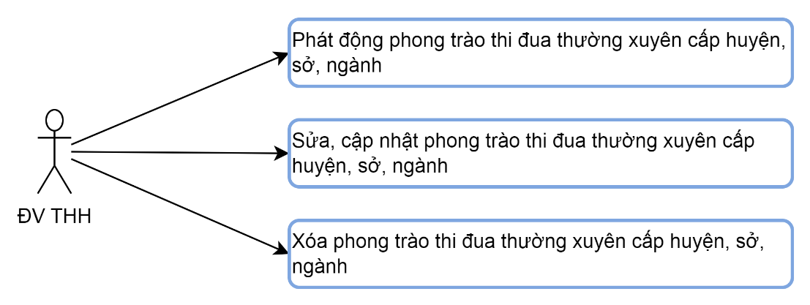

Mô tả trường hợp sử dụng:

|  |  |
| --- | --- |
| **Tên Usecase**: Phát động phong trào thi đua thường xuyên cấp huyện, sở ngành | Mức độ BMT: B |
| **Tác nhân chính**: Đơn vị tiếp nhận, tổng hợp, xét duyệt huyện, sở, ngành | Tác nhân phụ: Không |
| **Mô tả Usecase**: Quản lý Phát động phong trào thi đua thường xuyên cấp huyện, sở ngành | |
| **Điều kiện để bắt đầu Usecase**: Người dùng có tài khoản hợp lệ và truy cập vào ứng dụng và đăng nhập vào hệ thống. | |
| **Điều kiện để kết thúc Usecase**: Người dùng đăng nhập vào hệ thống và có thể sử dụng các chức năng tương ứng với vai trò của mình | |
| **Trình tự các sự kiện trong quá trình hoạt động của Usecase:** | |
| **Hoàn cảnh sử dụng thành công cơ bản**: Cho phép đăng nhập vào hệ thống và thêm mới, sửa, xóa Phong trào thi đua thường xuyên cấp huyện, sở, ngành. | |
| **Hoàn cảnh sử dụng phụ trong trường hợp không thành công**: Hiển thị thông báo lỗi. | |

UC-017. Tạo lập hồ sơ hồ sơ đề nghị xét tặng danh hiệu thi đua thường xuyên cấp huyện, sở, ngành:

Nhà thầu đề xuất chia thành các Trường hợp sử dụng sau:

* Cho phép tạo lập mới hồ sơ đề nghị xét tặng danh hiệu thi đua thường xuyên của cấp huyện, sở, ngành
* Cho phép chỉnh sửa, cập nhật hồ sơ đề nghị xét tặng danh hiệu thi đua thường xuyên của cấp huyện, sở, ngành
* Cho phép xoá hồ sơ đề nghị xét tặng danh hiệu thi đua thường xuyên của cấp huyện, sở, ngành
* Cho phép gửi hồ sơ đề nghị xét tặng danh hiệu thi đua thường xuyên của cấp huyện, sở, ngành lên Đơn vị tiếp nhận, tổng hợp, xét duyệt huyện, sở, ngành;

Biểu đồ Usecase:

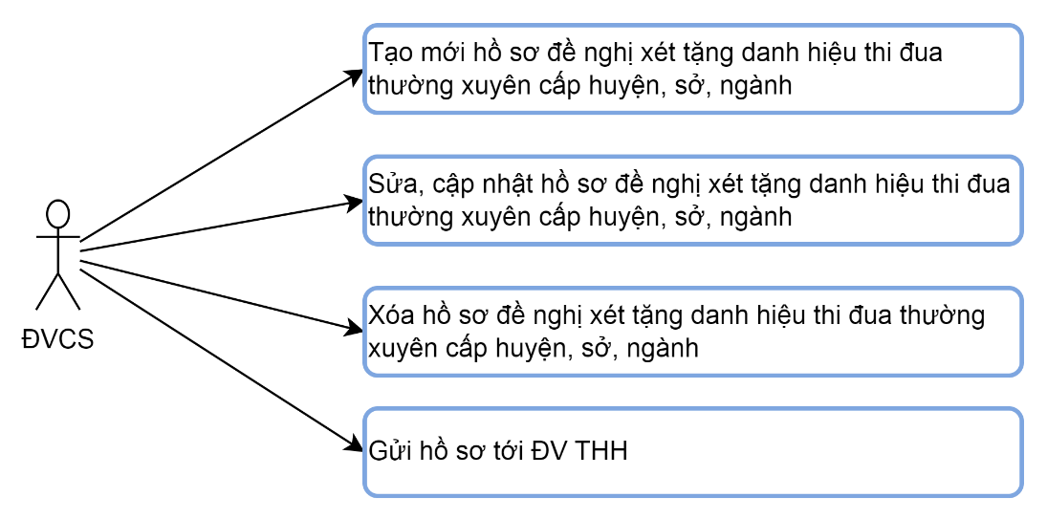

Mô tả trường hợp sử dụng:

|  |  |
| --- | --- |
| **Tên Usecase**: Tạo lập hồ sơ hồ sơ đề nghị xét tặng danh hiệu thi đua thường xuyên cấp huyện, sở, ngành | Mức độ BMT: B |
| **Tác nhân chính**: Đơn vị cơ sở | Tác nhân phụ: Không |
| **Mô tả Usecase**: Quản lý Tạo lập hồ sơ hồ sơ đề nghị xét tặng danh hiệu thi đua thường xuyên cấp huyện, sở, ngành | |
| **Điều kiện để bắt đầu Usecase**: Người dùng có tài khoản hợp lệ và truy cập vào ứng dụng và đăng nhập vào hệ thống. | |
| **Điều kiện để kết thúc Usecase**: Người dùng đăng nhập vào hệ thống và có thể sử dụng các chức năng tương ứng với vai trò của mình | |
| **Trình tự các sự kiện trong quá trình hoạt động của Usecase:** | |
| **Hoàn cảnh sử dụng thành công cơ bản**: Cho phép đăng nhập vào hệ thống thêm mới, sửa, xóa, gửi hồ sơ đề nghị xét tặng danh hiệu thi đua thường xuyên cấp huyện, sở, ngành. | |
| **Hoàn cảnh sử dụng phụ trong trường hợp không thành công**: Hiển thị thông báo lỗi. | |

UC-018. Tiếp nhận hồ sơ hồ sơ đề nghị xét tặng danh hiệu thi đua thường xuyên tại các đơn vị tổng hợp cấp huyện, sở, ngành:

Nhà thầu đề xuất chia thành các Trường hợp sử dụng sau:

* Cho phép tiếp nhận hồ sơ đề nghị xét tặng danh hiệu thi đua thường xuyên cấp huyện, sở, ngành từ Đơn vị cơ sở.
* Cho phép gửi yêu cầu chỉnh sửa, bổ sung hồ sơ đề nghị xét tặng danh hiệu thi đua

Biểu đồ Usecase:

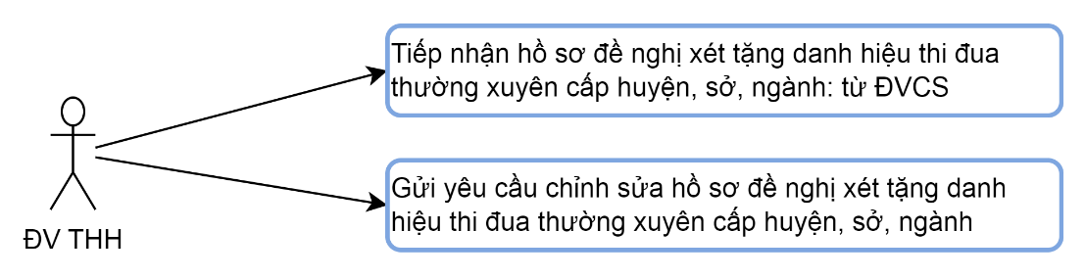

Mô tả trường hợp sử dụng:

|  |  |
| --- | --- |
| **Tên Usecase**: Tiếp nhận hồ sơ hồ sơ đề nghị xét tặng danh hiệu thi đua thường xuyên tại các đơn vị tổng hợp cấp huyện, sở, ngành | Mức độ BMT: B |
| **Tác nhân chính**: Đơn vị tiếp nhận, tổng hợp, xét duyệt huyện, sở, ngành | Tác nhân phụ: Không |
| **Mô tả Usecase**: Quản lý Tiếp nhận hồ sơ hồ sơ đề nghị xét tặng danh hiệu thi đua thường xuyên tại các đơn vị tổng hợp cấp huyện, sở, ngành | |
| **Điều kiện để bắt đầu Usecase**: Người dùng có tài khoản hợp lệ và truy cập vào ứng dụng và đăng nhập vào hệ thống. | |
| **Điều kiện để kết thúc Usecase**: Người dùng đăng nhập vào hệ thống và có thể sử dụng các chức năng tương ứng với vai trò của mình | |
| **Trình tự các sự kiện trong quá trình hoạt động của Usecase:** | |
| **Hoàn cảnh sử dụng thành công cơ bản**: Cho phép đăng nhập vào hệ thống tiếp nhận, gửi yêu cầu chỉnh sửa hồ sơ đề nghị xét tặng danh hiệu thi đua thường xuyên cấp huyện, sở, ngành. | |
| **Hoàn cảnh sử dụng phụ trong trường hợp không thành công**: Hiển thị thông báo lỗi. | |

UC-019. Duyệt hồ sơ hồ sơ đề nghị xét tặng danh hiệu thi đua thường xuyên cấp huyện, sở, ngành:

Nhà thầu đề xuất chia thành các Trường hợp sử dụng sau:

* Cập nhật thông tin hồ sơ đề nghị xét tặng danh hiệu thi đua thường xuyên cấp huyện, sở, ngành
* Tạo danh sách đề nghị xét tặng danh hiệu thi đua thường xuyên cấp huyện, sở, ngành
* Tạo Tờ trình đề nghị công nhận danh hiệu; dự thảo Quyết định công nhận danh hiệu cho cá nhân, tập thể thuộc thẩm quyền của UBND huyện, thành phố và Sở, ban, ngành
* Tạo Tờ trình đề nghị Chủ tịch UBND tỉnh tặng danh hiệu cho tập thể (Cờ thi đua của UBND tỉnh; Tập thể Lao động xuất sắc); cá nhân (Chiến sĩ thi đua cấp tỉnh) hoặc tặng Cờ, Bằng khen đối với Phong trào thi đua chuyên đề
* Tạo Dự thảo Tờ trình đề nghị Chủ tịch UBND tỉnh đề nghị Thủ tướng Chính phủ tặng danh hiệu cho tập thể (Cờ thi đua của Chính phủ); cá nhân (Chiến sĩ thi đua toàn quốc)

Biểu đồ Usecase:

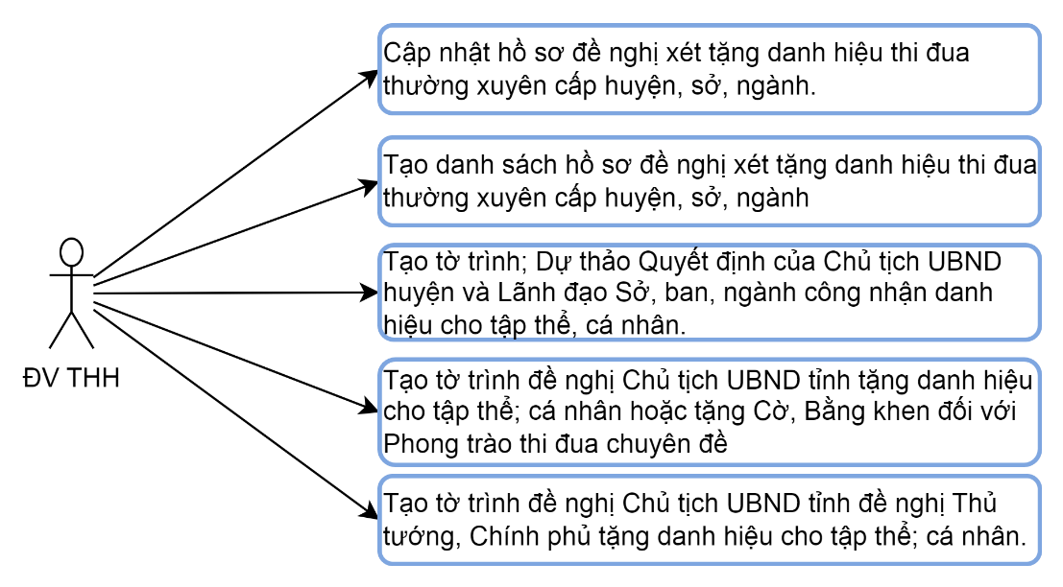

Mô tả trường hợp sử dụng:

|  |  |
| --- | --- |
| **Tên Usecase**: Duyệt hồ sơ hồ sơ đề nghị xét tặng danh hiệu thi đua thường xuyên cấp huyện, ngành | Mức độ BMT: B |
| **Tác nhân chính**: Đơn vị tiếp nhận, tổng hợp, xét duyệt huyện, sở, ngành | Tác nhân phụ: Không |
| **Mô tả Usecase**: Quản lý Duyệt hồ sơ hồ sơ đề nghị xét tặng danh hiệu thi đua thường xuyên cấp huyện, sở, ngành | |
| **Điều kiện để bắt đầu Usecase**: Người dùng có tài khoản hợp lệ và truy cập vào ứng dụng và đăng nhập vào hệ thống. | |
| **Điều kiện để kết thúc Usecase**: Người dùng đăng nhập vào hệ thống và có thể sử dụng các chức năng tương ứng với vai trò của mình | |
| **Trình tự các sự kiện trong quá trình hoạt động của Usecase:** | |
| **Hoàn cảnh sử dụng thành công cơ bản**: Cho phép đăng nhập vào hệ thống xét duyệt hồ sơ đề nghị xét tặng danh hiệu thi đua thường xuyên cấp huyện, sở, ngành; tạo danh sách đề nghị, dự thảo tờ trình, quyết định. | |
| **Hoàn cảnh sử dụng phụ trong trường hợp không thành công**: Hiển thị thông báo lỗi. | |

UC-020. Thông báo kết quả xét tặng danh hiệu thi đua thường xuyên cấp huyện, sở, ngành:

Nhà thầu đề xuất chia thành các Trường hợp sử dụng sau:

* Cập nhật Danh sách, Quyết định của Thủ tướng Chính phủ, UBND tỉnh, UBND huyện, lãnh đạo Sở, ngành
* Thông báo kết quả đến các đơn vị đề nghị
* Chuyển kết quả về Đơn vị tiếp nhận, tổng hợp, xét duyệt tỉnh.

Biểu đồ Usecase:

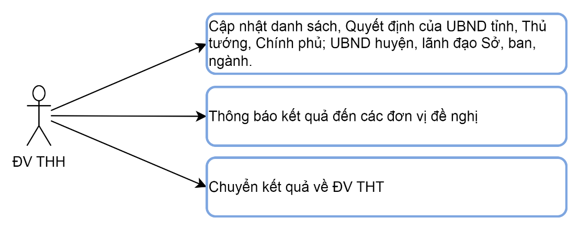

Mô tả trường hợp sử dụng:

|  |  |
| --- | --- |
| **Tên Usecase**: Thông báo kết quả xét tặng danh hiệu thi đua thường xuyên cấp huyện, sở, ngành | Mức độ BMT: B |
| **Tác nhân chính**: Đơn vị tiếp nhận, tổng hợp, xét duyệt huyện, sở, ngành | Tác nhân phụ: Không |
| **Mô tả Usecase**: Quản lý Thông báo kết quả xét tặng danh hiệu thi đua thường xuyên cấp huyện, sở, ngành | |
| **Điều kiện để bắt đầu Usecase**: Người dùng có tài khoản hợp lệ và truy cập vào ứng dụng và đăng nhập vào hệ thống. | |
| **Điều kiện để kết thúc Usecase**: Người dùng đăng nhập vào hệ thống và có thể sử dụng các chức năng tương ứng với vai trò của mình | |
| **Trình tự các sự kiện trong quá trình hoạt động của Usecase:** | |
| **Hoàn cảnh sử dụng thành công cơ bản**: Cho phép đăng nhập vào hệ thống cập nhật danh sách, quyết định, thông báo kết quả. | |
| **Hoàn cảnh sử dụng phụ trong trường hợp không thành công**: Hiển thị thông báo lỗi. | |

* + - 1. Phong trào thi đua thường xuyên cấp xã phát động:

UC-021. Phát động phong trào thi đua thường xuyên cấp xã:

Nhà thầu đề xuất chia thành các Trường hợp sử dụng sau:

* Cho phép phát động phong trào thi đua thường xuyên cấp xã
* Cho phép chỉnh sửa, cập nhật phong trào thi đua thường xuyên cấp xã
* Cho phép xoá phong trào thi đua thường xuyên cấp xã

Biểu đồ Usecase:

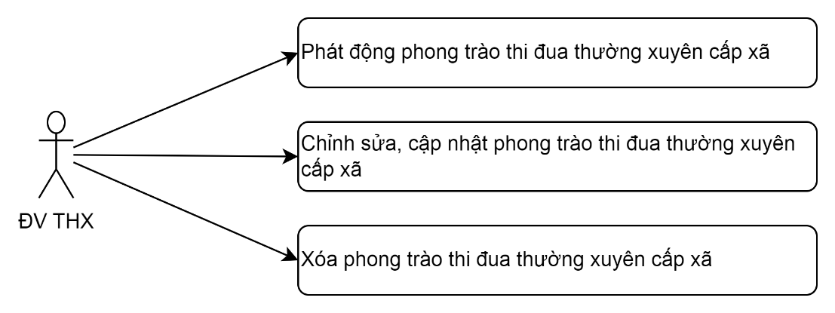

Mô tả trường hợp sử dụng:

|  |  |
| --- | --- |
| **Tên Usecase**: Phát động phong trào thi đua thường xuyên cấp xã | Mức độ BMT: B |
| **Tác nhân chính**: Đơn vị tiếp nhận, tổng hợp, xét duyệt xã | Tác nhân phụ: Không |
| **Mô tả Usecase**: Quản lý Phát động phong trào thi đua thường xuyên cấp xã | |
| **Điều kiện để bắt đầu Usecase**: Người dùng có tài khoản hợp lệ và truy cập vào ứng dụng và đăng nhập vào hệ thống. | |
| **Điều kiện để kết thúc Usecase**: Người dùng đăng nhập vào hệ thống và có thể sử dụng các chức năng tương ứng với vai trò của mình | |
| **Trình tự các sự kiện trong quá trình hoạt động của Usecase:** | |
| **Hoàn cảnh sử dụng thành công cơ bản**: Cho phép đăng nhập vào hệ thống và thêm mới, sửa, xóa Phát động phong trào thi đua thường xuyên cấp xã. | |
| **Hoàn cảnh sử dụng phụ trong trường hợp không thành công**: Hiển thị thông báo lỗi. | |

UC-022. Tiếp nhận hồ sơ đề nghị xét tặng danh hiệu thi đua thường xuyên cấp xã:

Nhà thầu đề xuất chia thành các Trường hợp sử dụng sau:

* Công chức thi đua khen thưởng cấp xã tiếp nhận hồ sơ, cập nhật thông tin đề nghị xét tặng danh hiệu thi đua thường xuyên cấp xã
* Hồ sơ chưa hợp lệ chuyển đơn vị đề nghị yêu cầu bổ sung

Biểu đồ Usecase:

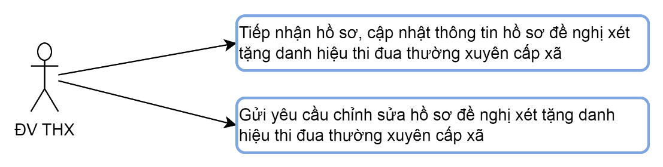

Mô tả trường hợp sử dụng:

|  |  |
| --- | --- |
| **Tên Usecase**: Tiếp nhận hồ sơ đề nghị xét tặng danh hiệu thi đua thường xuyên cấp xã | Mức độ BMT: B |
| **Tác nhân chính**: Đơn vị tiếp nhận, tổng hợp, xét duyệt xã | Tác nhân phụ: Không |
| **Mô tả Usecase**: Quản lý Tiếp nhận hồ sơ đề nghị xét tặng danh hiệu thi đua thường xuyên cấp xã | |
| **Điều kiện để bắt đầu Usecase**: Người dùng có tài khoản hợp lệ và truy cập vào ứng dụng và đăng nhập vào hệ thống. | |
| **Điều kiện để kết thúc Usecase**: Người dùng đăng nhập vào hệ thống và có thể sử dụng các chức năng tương ứng với vai trò của mình | |
| **Trình tự các sự kiện trong quá trình hoạt động của Usecase:** | |
| **Hoàn cảnh sử dụng thành công cơ bản**: Cho phép đăng nhập vào hệ thống tiếp nhận, gửi yêu cầu chỉnh sửa hồ sơ đề nghị xét tặng danh hiệu thi đua thường xuyên cấp xã. | |
| **Hoàn cảnh sử dụng phụ trong trường hợp không thành công**: Hiển thị thông báo lỗi. | |

UC-023. Duyệt hồ sơ đề nghị xét tặng danh hiệu thi đua thường xuyên cấp xã:

Nhà thầu đề xuất chia thành các Trường hợp sử dụng sau:

* Cập nhật thông tin hồ sơ đề nghị xét tặng danh hiệu thi đua thường xuyên cấp xã.
* Tạo danh sách đề nghị xét tặng danh hiệu thi đua thường xuyên cấp xã
* Tạo Tờ trình đề nghị công nhận hiệu thi đua; dự thảo Quyết định công nhận danh hiệu cho cá nhân, tập thể thuộc thẩm quyền của Chủ tịch UBND xã, phường, thị trấn
* Tạo Tờ trình đề nghị Chủ tịch UBND huyện, thành phố công nhận danh hiệu cho tập thể, cá nhân thuộc thẩm quyền của Chủ tịch UBND huyện, thành phố.
* Tạo Tờ trình đề nghị Chủ tịch UBND huyện, thành phố trình Chủ tịch UBND tỉnh công nhận danh hiệu cho tập thể (Cờ thi đua của UBND tỉnh; Tập thể Lao động xuất sắc); cá nhân (Chiến sĩ thi đua cấp tỉnh) hoặc tặng Cờ, Bằng khen đối với Phong trào thi đua chuyên đề
* Tạo Tờ trình đề nghị Chủ tịch UBND huyện, thành phố trình Chủ tịch UBND tỉnh đề nghị Thủ tướng Chính phủ tặng danh hiệu cho tập thể (Cờ thi đua của Chính phủ); cá nhân (Chiến sĩ thi đua toàn quốc)

Biểu đồ Usecase:

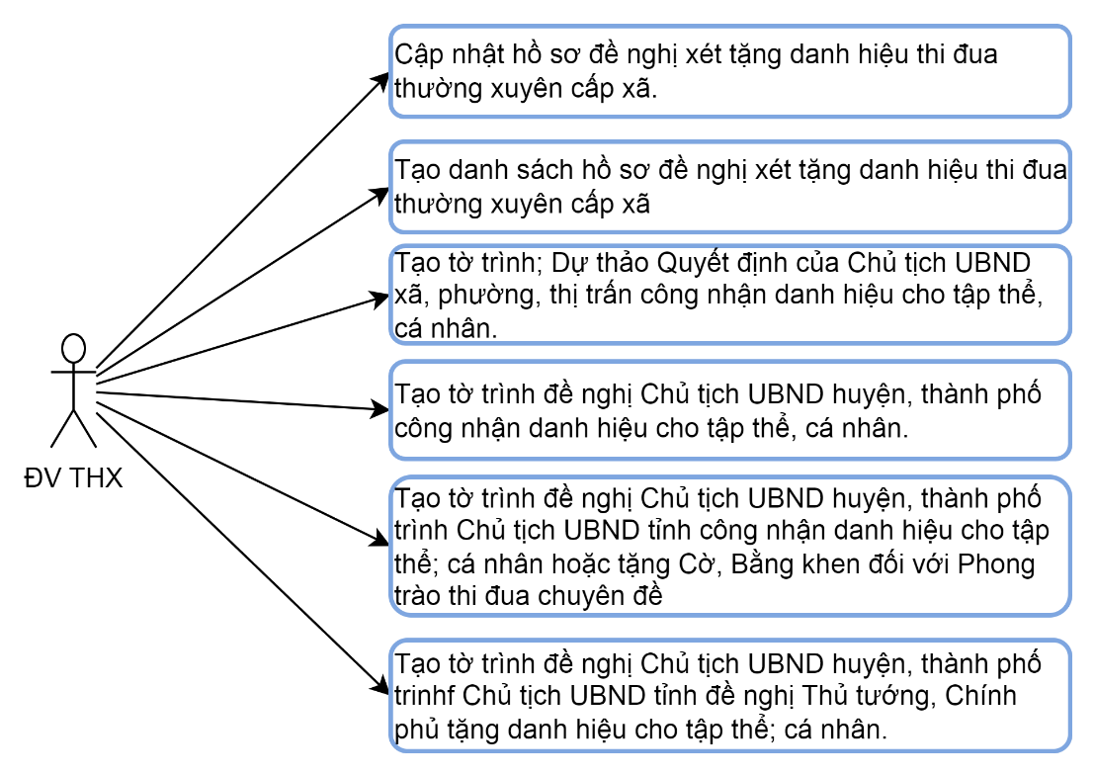

Mô tả trường hợp sử dụng:

|  |  |
| --- | --- |
| **Tên Usecase**: Duyệt hồ sơ đề nghị xét tặng danh hiệu thi đua thường xuyên cấp xã | Mức độ BMT: B |
| **Tác nhân chính**: Đơn vị tiếp nhận, tổng hợp, xét duyệt xã | Tác nhân phụ: Không |
| **Mô tả Usecase**: Quản lý Duyệt hồ sơ đề nghị xét tặng danh hiệu thi đua thường xuyên cấp xã | |
| **Điều kiện để bắt đầu Usecase**: Người dùng có tài khoản hợp lệ và truy cập vào ứng dụng và đăng nhập vào hệ thống. | |
| **Điều kiện để kết thúc Usecase**: Người dùng đăng nhập vào hệ thống và có thể sử dụng các chức năng tương ứng với vai trò của mình | |
| **Trình tự các sự kiện trong quá trình hoạt động của Usecase:** | |
| **Hoàn cảnh sử dụng thành công cơ bản**: Cho phép đăng nhập vào hệ thống xét duyệt hồ sơ đề nghị xét tặng danh hiệu thi đua thường xuyên cấp xã; tạo danh sách đề nghị, dự thảo tờ trình, quyết định. | |
| **Hoàn cảnh sử dụng phụ trong trường hợp không thành công**: Hiển thị thông báo lỗi. | |

UC-024. Thông báo kết quả xét tặng danh hiệu thi đua thường xuyên cấp xã:

Nhà thầu đề xuất chia thành các Trường hợp sử dụng sau:

* Cập nhật Danh sách, Quyết định xét duyệt của UBND xã, UBND huyện, thành phố, UBND tỉnh, Thủ tướng Chính phủ
* Thông báo kết quả đến các đơn vị đề nghị.
* Chuyển kết quả về Đơn vị tiếp nhận, tổng hợp, xét duyệt tỉnh.

Biểu đồ Usecase:

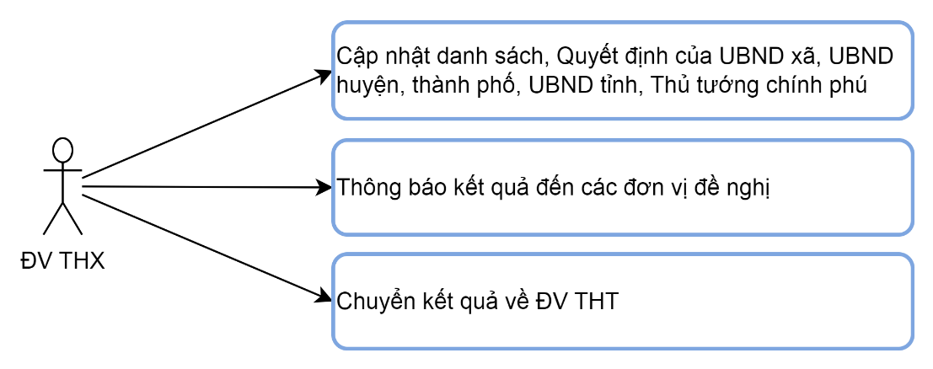

Mô tả trường hợp sử dụng:

|  |  |
| --- | --- |
| **Tên Usecase**: Thông báo kết quả xét tặng danh hiệu thi đua thường xuyên cấp xã | Mức độ BMT: B |
| **Tác nhân chính**: Đơn vị tiếp nhận, tổng hợp, xét duyệt xã | Tác nhân phụ: Không |
| **Mô tả Usecase**: Quản lý Thông báo kết quả xét tặng danh hiệu thi đua thường xuyên cấp xã | |
| **Điều kiện để bắt đầu Usecase**: Người dùng có tài khoản hợp lệ và truy cập vào ứng dụng và đăng nhập vào hệ thống. | |
| **Điều kiện để kết thúc Usecase**: Người dùng đăng nhập vào hệ thống và có thể sử dụng các chức năng tương ứng với vai trò của mình | |
| **Trình tự các sự kiện trong quá trình hoạt động của Usecase:** | |
| **Hoàn cảnh sử dụng thành công cơ bản**: Cho phép đăng nhập vào hệ thống cập nhật danh sách, quyết định, thông báo kết quả. | |
| **Hoàn cảnh sử dụng phụ trong trường hợp không thành công**: Hiển thị thông báo lỗi. | |

* + 1. Phong trào thi đua theo Chuyên đề:
       1. UBND tỉnh phát hành phong trào thi đua theo chuyên đề:

UC-025. Phát động phong trào thi đua theo chuyên đề cấp tỉnh:

Nhà thầu đề xuất chia thành các Trường hợp sử dụng sau:

* Cho phép phát động phong trào thi đua theo chuyên đề cấp tỉnh.
* Cho phép chỉnh sửa, cập nhật phong trào thi đua theo chuyên đề cấp tỉnh
* Cho phép xoá phong trào thi đua theo chuyên đề cấp tỉnh.

Biểu đồ Usecase:

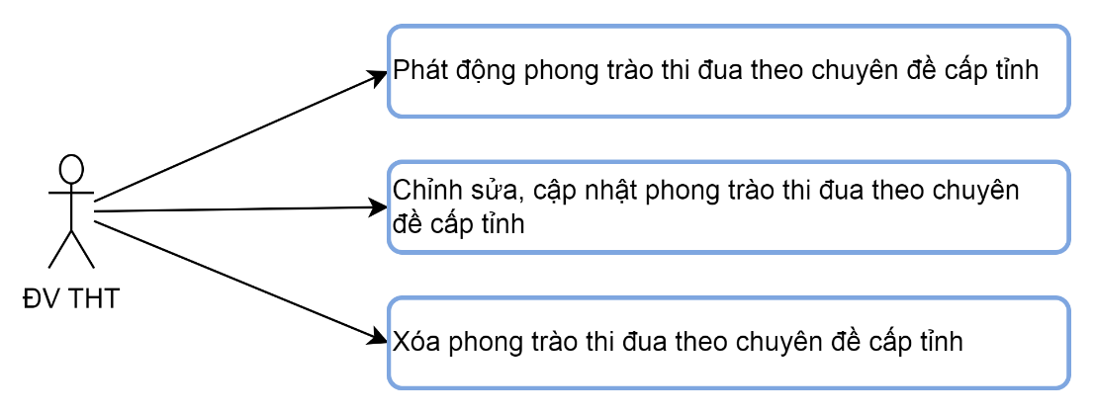

Mô tả trường hợp sử dụng:

|  |  |
| --- | --- |
| **Tên Usecase**: Phát động phong trào thi đua theo chuyên đề cấp tỉnh | Mức độ BMT: B |
| **Tác nhân chính**: Đơn vị tiếp nhận, tổng hợp, xét duyệt tỉnh | Tác nhân phụ: Không |
| **Mô tả Usecase**: Quản lý Phát động phong trào thi đua theo chuyên đề cấp tỉnh | |
| **Điều kiện để bắt đầu Usecase**: Người dùng có tài khoản hợp lệ và truy cập vào ứng dụng và đăng nhập vào hệ thống. | |
| **Điều kiện để kết thúc Usecase**: Người dùng đăng nhập vào hệ thống và có thể sử dụng các chức năng tương ứng với vai trò của mình | |
| **Trình tự các sự kiện trong quá trình hoạt động của Usecase:** | |
| **Hoàn cảnh sử dụng thành công cơ bản**: Cho phép đăng nhập vào hệ thống và thêm mới, sửa, xóa Phát động phong trào thi đua theo chuyên đề cấp tỉnh. | |
| **Hoàn cảnh sử dụng phụ trong trường hợp không thành công**: Hiển thị thông báo lỗi. | |

UC-026. Cấp huyện, sở, ngành tiếp nhận phong trào thi đua theo chuyên đề cấp tỉnh:

Nhà thầu đề xuất chia thành các Trường hợp sử dụng sau:

* Cho phép tiếp nhận phong trào thi đua theo chuyên đề cấp tỉnh
* Cho phép phát động phong trào thi đua theo chuyên đề cấp tỉnh

Biểu đồ Usecase:

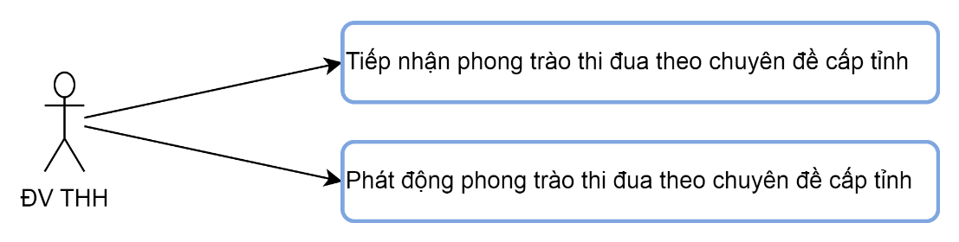

Mô tả trường hợp sử dụng:

|  |  |
| --- | --- |
| **Tên Usecase**: Cấp huyện, sở, ngành tiếp nhận phong trào thi đua theo chuyên đề cấp tỉnh | Mức độ BMT: B |
| **Tác nhân chính**: Đơn vị tiếp nhận, tổng hợp, xét duyệt huyện, sở, ngành | Tác nhân phụ: Không |
| **Mô tả Usecase**: Quản lý Cấp huyện, sở, ngành tiếp nhận phong trào thi đua theo chuyên đề cấp tỉnh | |
| **Điều kiện để bắt đầu Usecase**: Người dùng có tài khoản hợp lệ và truy cập vào ứng dụng và đăng nhập vào hệ thống. | |
| **Điều kiện để kết thúc Usecase**: Người dùng đăng nhập vào hệ thống và có thể sử dụng các chức năng tương ứng với vai trò của mình | |
| **Trình tự các sự kiện trong quá trình hoạt động của Usecase:** | |
| **Hoàn cảnh sử dụng thành công cơ bản**: Cho phép đăng nhập vào hệ thống tiếp nhận và phát động Phong trào thi đua theo chuyên đề cấp tỉnh. | |
| **Hoàn cảnh sử dụng phụ trong trường hợp không thành công**: Hiển thị thông báo lỗi. | |

UC-027. Tạo lập hồ sơ đề nghị xét tặng danh hiệu thi đua theo chuyên đề cấp tỉnh:

Nhà thầu đề xuất chia thành các Trường hợp sử dụng sau:

* Cho phép tạo lập mới hồ sơ đề nghị xét tặng danh hiệu thi đua theo chuyên đề cấp tỉnh.
* Cho phép chỉnh sửa, cập nhật hồ sơ đề nghị xét tặng danh hiệu thi đua theo chuyên đề cấp tỉnh
* Cho phép xoá hồ sơ đề nghị xét tặng danh hiệu thi đua theo chuyên đề cấp tỉnh
* Cho phép gửi hồ sơ tới Đơn vị tiếp nhận, tổng hợp, xét duyệt huyện, sở, ngành

Biểu đồ Usecase:

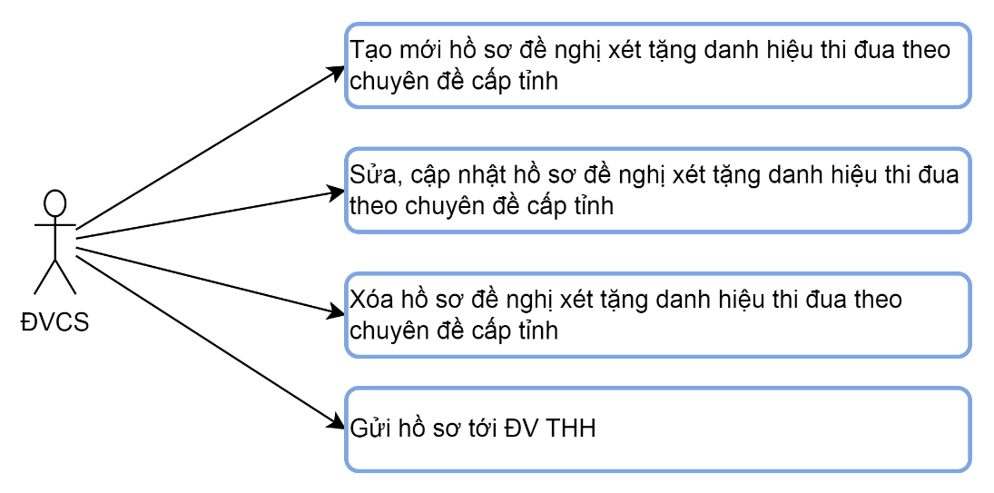

Mô tả trường hợp sử dụng:

|  |  |
| --- | --- |
| **Tên Usecase**: Tạo lập hồ sơ đề nghị xét tặng danh hiệu thi đua theo chuyên đề cấp tỉnh | Mức độ BMT: B |
| **Tác nhân chính**: Đơn vị cơ sở | Tác nhân phụ: Không |
| **Mô tả Usecase**: Quản lý Tạo lập hồ sơ đề nghị xét tặng danh hiệu thi đua theo chuyên đề cấp tỉnh | |
| **Điều kiện để bắt đầu Usecase**: Người dùng có tài khoản hợp lệ và truy cập vào ứng dụng và đăng nhập vào hệ thống. | |
| **Điều kiện để kết thúc Usecase**: Người dùng đăng nhập vào hệ thống và có thể sử dụng các chức năng tương ứng với vai trò của mình | |
| **Trình tự các sự kiện trong quá trình hoạt động của Usecase:** | |
| **Hoàn cảnh sử dụng thành công cơ bản**: Cho phép đăng nhập vào hệ thống thêm mới, sửa, xóa, gửi hồ sơ đề nghị xét tặng danh hiệu thi đua theo chuyên đề cấp tỉnh. | |
| **Hoàn cảnh sử dụng phụ trong trường hợp không thành công**: Hiển thị thông báo lỗi. | |

UC-028. Tiếp nhận, tổng hợp hồ sơ đề nghị xét tặng danh hiệu thi đua theo chuyên đề cấp tỉnh tại đơn vị tổng hợp cấp huyện, sở, ngành:

Nhà thầu đề xuất chia thành các Trường hợp sử dụng sau:

* Cho phép tiếp nhận hồ sơ đề nghị xét tặng danh hiệu thi đua theo chuyên đề cấp tỉnh từ Đơn vị cơ sở
* Cho phép gửi yêu cầu chỉnh sửa, bổ sung hồ sơ đề nghị xét tặng danh hiệu thi đua theo chuyên đề đối với hồ sơ chưa đầy đủ.
* Cho phép gửi tổng hợp hồ sơ đề nghị xét tặng danh hiệu thi đua theo chuyên đề lên Đơn vị tiếp nhận, tổng hợp, xét duyệt tỉnh đối với hồ sơ đầy đủ.

Biểu đồ Usecase:

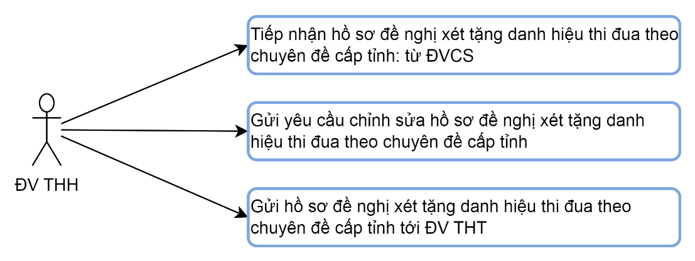

Mô tả trường hợp sử dụng:

|  |  |
| --- | --- |
| **Tên Usecase**: Tiếp nhận, tổng hợp hồ sơ đề nghị xét tặng danh hiệu thi đua theo chuyên đề cấp tỉnh tại đơn vị tổng hợp cấp huyện, sở, ngành | Mức độ BMT: B |
| **Tác nhân chính**: Đơn vị tiếp nhận, tổng hợp, xét duyệt huyện, sở, ngành | Tác nhân phụ: Không |
| **Mô tả Usecase**: Quản lý Tiếp nhận, tổng hợp hồ sơ đề nghị xét tặng danh hiệu thi đua theo chuyên đề cấp tỉnh tại đơn vị tổng hợp cấp huyện, sở, ngành | |
| **Điều kiện để bắt đầu Usecase**: Người dùng có tài khoản hợp lệ và truy cập vào ứng dụng và đăng nhập vào hệ thống. | |
| **Điều kiện để kết thúc Usecase**: Người dùng đăng nhập vào hệ thống và có thể sử dụng các chức năng tương ứng với vai trò của mình | |
| **Trình tự các sự kiện trong quá trình hoạt động của Usecase:** | |
| **Hoàn cảnh sử dụng thành công cơ bản**: Cho phép đăng nhập vào hệ thống tiếp nhận, gửi yêu cầu chỉnh sửa, chuyển hồ sơ đề nghị xét tặng danh hiệu thi đua theo chuyên đề cấp tỉnh. | |
| **Hoàn cảnh sử dụng phụ trong trường hợp không thành công**: Hiển thị thông báo lỗi. | |

UC-029. Tiếp nhận hồ sơ đề nghị xét tặng danh hiệu thi đua theo chuyên đề cấp tỉnh tại Đơn vị tổng hợp cấp tỉnh:

Nhà thầu đề xuất chia thành các Trường hợp sử dụng sau:

* Cho phép tiếp nhận hồ sơ đề nghị xét tặng danh hiệu thi đua theo chuyên đề cấp tỉnh từ Đơn vị tiếp nhận, tổng hợp, xét duyệt huyện, ngành;
* Cho phép gửi yêu cầu chỉnh sửa, bổ sung hồ sơ đề nghị xét tặng danh hiệu thi đua theo chuyên đề cấp tỉnh đối với hồ sơ chưa đầy đủ.

Biểu đồ Usecase:

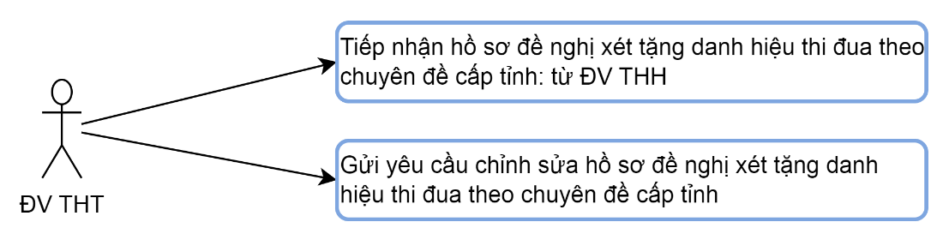

Mô tả trường hợp sử dụng:

|  |  |
| --- | --- |
| **Tên Usecase**: Tiếp nhận hồ sơ đề nghị xét tặng danh hiệu thi đua theo chuyên đề cấp tỉnh tại Đơn vị tổng hợp cấp tỉnh | Mức độ BMT: B |
| **Tác nhân chính**: Đơn vị tiếp nhận, tổng hợp, xét duyệt tỉnh | Tác nhân phụ: Không |
| **Mô tả Usecase**: Quản lý Tiếp nhận hồ sơ đề nghị xét tặng danh hiệu thi đua theo chuyên đề cấp tỉnh tại Đơn vị tổng hợp cấp tỉnh | |
| **Điều kiện để bắt đầu Usecase**: Người dùng có tài khoản hợp lệ và truy cập vào ứng dụng và đăng nhập vào hệ thống. | |
| **Điều kiện để kết thúc Usecase**: Người dùng đăng nhập vào hệ thống và có thể sử dụng các chức năng tương ứng với vai trò của mình | |
| **Trình tự các sự kiện trong quá trình hoạt động của Usecase:** | |
| **Hoàn cảnh sử dụng thành công cơ bản**: Cho phép đăng nhập vào hệ thống tiếp nhận, gửi yêu cầu chỉnh sửa hồ sơ đề nghị xét tặng danh hiệu thi đua theo chuyên đề cấp tỉnh. | |
| **Hoàn cảnh sử dụng phụ trong trường hợp không thành công**: Hiển thị thông báo lỗi. | |

UC-030. Duyệt hồ sơ đề nghị xét tặng danh hiệu thi đua theo chuyên đề cấp tỉnh:

Nhà thầu đề xuất chia thành các Trường hợp sử dụng sau:

* Chuyên viên xét duyệt hồ sơ đề nghị xét tặng danh hiệu thi đua theo chuyên đề cấp tỉnh
* Tạo danh sách đề nghị xét tặng danh hiệu thi đua theo chuyên đề cấp tỉnh
* Tạo Tờ trình đề nghị; dự thảo Quyết định của Chủ tịch UBND tỉnh công nhận danh hiệu cho tập thể (Cờ thi đua của UBND tỉnh; Tập thể Lao động xuất sắc; danh hiệu xã, phường, thị trấn tiêu biểu); cá nhân (Chiến sĩ thi đua cấp tỉnh) hoặc tặng Cờ, Bằng khen đối với Phong trào thi đua chuyên đề
* Tạo Tờ trình đề nghị Chủ tịch UBND tỉnh đề nghị Thủ tướng Chính phủ tặng danh hiệu cho tập thể (Cờ thi đua của Chính phủ); cá nhân (Chiến sĩ thi đua toàn quốc)

Biểu đồ Usecase:

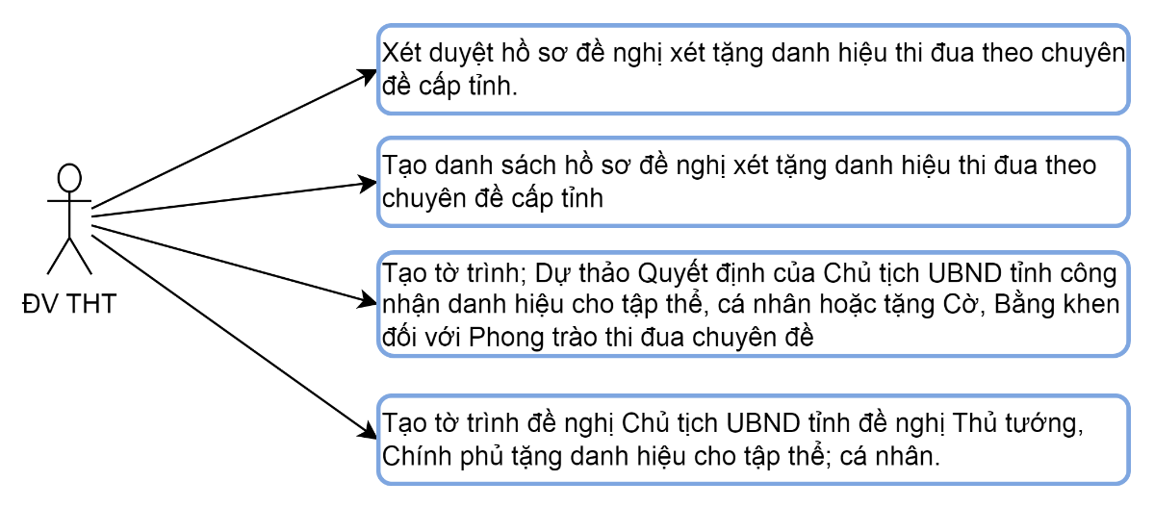

Mô tả trường hợp sử dụng:

|  |  |
| --- | --- |
| **Tên Usecase**: Duyệt hồ sơ đề nghị xét tặng danh hiệu thi đua theo chuyên đề cấp tỉnh | Mức độ BMT: B |
| **Tác nhân chính**: Đơn vị tiếp nhận, tổng hợp, xét duyệt tỉnh | Tác nhân phụ: Không |
| **Mô tả Usecase**: Quản lý Duyệt hồ sơ đề nghị xét tặng danh hiệu thi đua theo chuyên đề cấp tỉnh | |
| **Điều kiện để bắt đầu Usecase**: Người dùng có tài khoản hợp lệ và truy cập vào ứng dụng và đăng nhập vào hệ thống. | |
| **Điều kiện để kết thúc Usecase**: Người dùng đăng nhập vào hệ thống và có thể sử dụng các chức năng tương ứng với vai trò của mình | |
| **Trình tự các sự kiện trong quá trình hoạt động của Usecase:** | |
| **Hoàn cảnh sử dụng thành công cơ bản**: Cho phép đăng nhập vào hệ thống xét duyệt hồ sơ đề nghị xét tặng danh hiệu thi đua theo chuyên đề cấp tỉnh; tạo danh sách đề nghị, dự thảo tờ trình, quyết định. | |
| **Hoàn cảnh sử dụng phụ trong trường hợp không thành công**: Hiển thị thông báo lỗi. | |

UC-031. Thông báo kết quả xét tặng danh hiệu thi đua theo chuyên đề cấp tỉnh:

Nhà thầu đề xuất chia thành các Trường hợp sử dụng sau:

* Cập nhật Danh sách, Quyết định của UBND tỉnh, của Thủ tướng Chính phủ
* Thông báo kết quả đến các đơn vị tham gia thi đua

Biểu đồ Usecase:



Mô tả trường hợp sử dụng:

|  |  |
| --- | --- |
| **Tên Usecase**: Thông báo kết quả xét tặng danh hiệu thi đua theo chuyên đề cấp tỉnh | Mức độ BMT: B |
| **Tác nhân chính**: Đơn vị tiếp nhận, tổng hợp, xét duyệt tỉnh | Tác nhân phụ: Không |
| **Mô tả Usecase**: Quản lý Thông báo kết quả xét tặng danh hiệu thi đua theo chuyên đề cấp tỉnh | |
| **Điều kiện để bắt đầu Usecase**: Người dùng có tài khoản hợp lệ và truy cập vào ứng dụng và đăng nhập vào hệ thống. | |
| **Điều kiện để kết thúc Usecase**: Người dùng đăng nhập vào hệ thống và có thể sử dụng các chức năng tương ứng với vai trò của mình | |
| **Trình tự các sự kiện trong quá trình hoạt động của Usecase:** | |
| **Hoàn cảnh sử dụng thành công cơ bản**: Cho phép đăng nhập vào hệ thống cập nhật danh sách, quyết định, thông báo kết quả. | |
| **Hoàn cảnh sử dụng phụ trong trường hợp không thành công**: Hiển thị thông báo lỗi. | |

* + - 1. Phong trào thi đua theo chuyên đề cấp huyện, sở, ngành phát động:

UC-032. Phát động phong trào thi đua theo chuyên đề cấp huyện, sở ngành:

Nhà thầu đề xuất chia thành các Trường hợp sử dụng sau:

* Cho phép phát động phong trào thi đua theo chuyên đề cấp huyện, sở, ngành
* Cho phép chỉnh sửa, cập nhật phong trào thi đua theo chuyên đề cấp huyện, sở, ngành
* Cho phép xoá phong trào thi đua theo chuyên đề cấp huyện, sở, ngành

Biểu đồ Usecase:

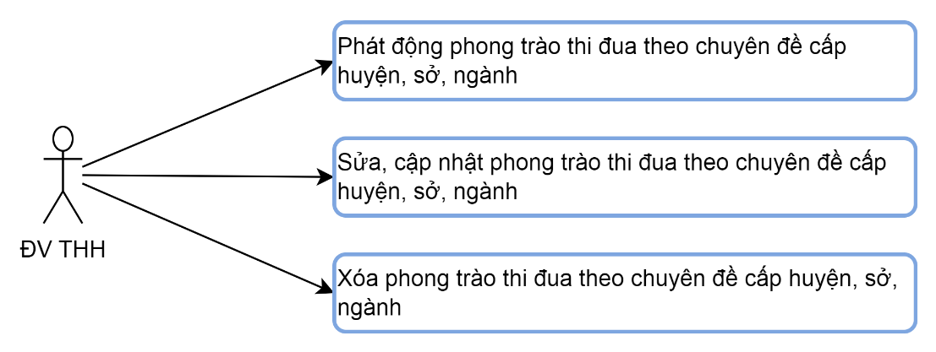

Mô tả trường hợp sử dụng:

|  |  |
| --- | --- |
| **Tên Usecase**: Phát động phong trào thi đua theo chuyên đề cấp huyện, sở ngành | Mức độ BMT: B |
| **Tác nhân chính**: Đơn vị tiếp nhận, tổng hợp, xét duyệt huyện, sở, ngành | Tác nhân phụ: Không |
| **Mô tả Usecase**: Quản lý Phát động phong trào thi đua theo chuyên đề cấp huyện, sở ngành | |
| **Điều kiện để bắt đầu Usecase**: Người dùng có tài khoản hợp lệ và truy cập vào ứng dụng và đăng nhập vào hệ thống. | |
| **Điều kiện để kết thúc Usecase**: Người dùng đăng nhập vào hệ thống và có thể sử dụng các chức năng tương ứng với vai trò của mình | |
| **Trình tự các sự kiện trong quá trình hoạt động của Usecase:** | |
| **Hoàn cảnh sử dụng thành công cơ bản**: Cho phép đăng nhập vào hệ thống và thêm mới, sửa, xóa Phong trào thi đua theo chuyên đề cấp huyện, sở, ngành. | |
| **Hoàn cảnh sử dụng phụ trong trường hợp không thành công**: Hiển thị thông báo lỗi. | |

UC-033. Tạo lập hồ sơ hồ sơ đề nghị xét tặng danh hiệu thi đua theo chuyên đề cấp huyện, sở, ngành:

Nhà thầu đề xuất chia thành các Trường hợp sử dụng sau:

* Cho phép tạo lập mới hồ sơ đề nghị xét tặng danh hiệu thi đua theo chuyên đề cấp huyện, sở, ngành
* Cho phép chỉnh sửa, cập nhật hồ sơ đề nghị xét tặng danh hiệu thi đua theo chuyên đề cấp huyện, sở, ngành
* Cho phép xoá hồ sơ đề nghị xét tặng danh hiệu thi đua theo chuyên đề cấp huyện, sở, ngành
* Cho phép gửi hồ sơ đề nghị xét tặng danh hiệu thi đua theo chuyên đề cấp huyện, sở, ngành lên Đơn vị tiếp nhận, tổng hợp, xét duyệt huyện, sở, ngành

Biểu đồ Usecase:

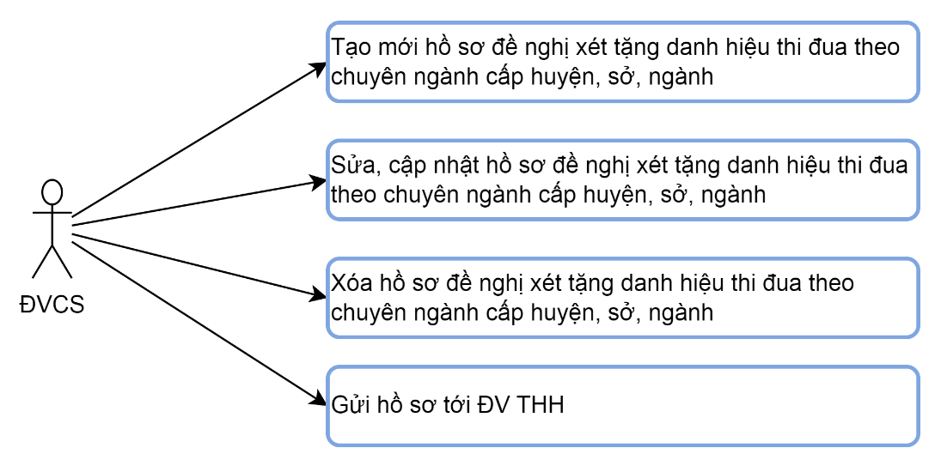

Mô tả trường hợp sử dụng:

|  |  |
| --- | --- |
| **Tên Usecase**: Tạo lập hồ sơ hồ sơ đề nghị xét tặng danh hiệu thi đua theo chuyên đề cấp huyện, sở, ngành | Mức độ BMT: B |
| **Tác nhân chính**: Đơn vị cơ sở | Tác nhân phụ: Không |
| **Mô tả Usecase**: Quản lý Tạo lập hồ sơ hồ sơ đề nghị xét tặng danh hiệu thi đua theo chuyên đề cấp huyện, sở, ngành | |
| **Điều kiện để bắt đầu Usecase**: Người dùng có tài khoản hợp lệ và truy cập vào ứng dụng và đăng nhập vào hệ thống. | |
| **Điều kiện để kết thúc Usecase**: Người dùng đăng nhập vào hệ thống và có thể sử dụng các chức năng tương ứng với vai trò của mình | |
| **Trình tự các sự kiện trong quá trình hoạt động của Usecase:** | |
| **Hoàn cảnh sử dụng thành công cơ bản**: Cho phép đăng nhập vào hệ thống thêm mới, sửa, xóa, gửi hồ sơ đề nghị xét tặng danh hiệu thi đua theo chuyên đề cấp huyện, sở, ngành. | |
| **Hoàn cảnh sử dụng phụ trong trường hợp không thành công**: Hiển thị thông báo lỗi. | |

UC-034. Tiếp nhận hồ sơ hồ sơ đề nghị xét tặng danh hiệu thi đua theo chuyên đề tại các đơn vị tổng hợp cấp huyện, sở, ngành:

Nhà thầu đề xuất chia thành các Trường hợp sử dụng sau:

* Cho phép tiếp nhận hồ sơ đề nghị xét tặng danh hiệu thi đua theo chuyên đề của cấp huyện, sở, ngành
* Cho phép gửi yêu cầu chỉnh sửa, bổ sung hồ sơ đề nghị xét tặng danh hiệu thi đua theo chuyên đề

Biểu đồ Usecase:

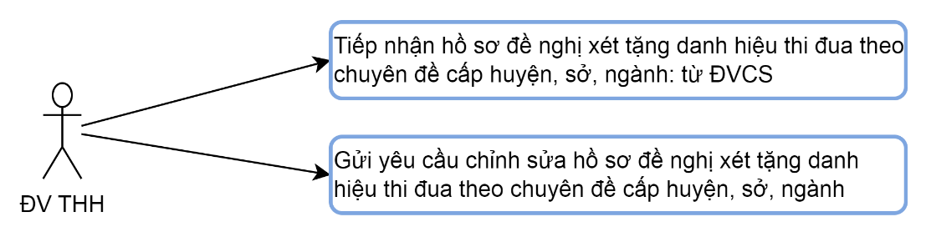

Mô tả trường hợp sử dụng:

|  |  |
| --- | --- |
| **Tên Usecase**: Tiếp nhận hồ sơ hồ sơ đề nghị xét tặng danh hiệu thi đua theo chuyên đề tại các đơn vị tổng hợp cấp huyện, sở, ngành | Mức độ BMT: B |
| **Tác nhân chính**: Đơn vị tiếp nhận, tổng hợp, xét duyệt huyện, sở, ngành | Tác nhân phụ: Không |
| **Mô tả Usecase**: Quản lý Tiếp nhận hồ sơ hồ sơ đề nghị xét tặng danh hiệu thi đua theo chuyên đề tại các đơn vị tổng hợp cấp huyện, sở, ngành | |
| **Điều kiện để bắt đầu Usecase**: Người dùng có tài khoản hợp lệ và truy cập vào ứng dụng và đăng nhập vào hệ thống. | |
| **Điều kiện để kết thúc Usecase**: Người dùng đăng nhập vào hệ thống và có thể sử dụng các chức năng tương ứng với vai trò của mình | |
| **Trình tự các sự kiện trong quá trình hoạt động của Usecase:** | |
| **Hoàn cảnh sử dụng thành công cơ bản**: Cho phép đăng nhập vào hệ thống tiếp nhận, gửi yêu cầu chỉnh sửa hồ sơ đề nghị xét tặng danh hiệu thi đua theo chuyên đề cấp huyện, sở, ngành. | |
| **Hoàn cảnh sử dụng phụ trong trường hợp không thành công**: Hiển thị thông báo lỗi. | |

UC-035. Duyệt hồ sơ hồ sơ đề nghị xét tặng danh hiệu thi đua theo chuyên đề cấp huyện, ngành:

Nhà thầu đề xuất chia thành các Trường hợp sử dụng sau:

* Cập nhật thông tin hồ sơ đề nghị xét tặng danh hiệu theo chuyên đề cấp huyện, sở, ngành
* Tạo danh sách đề nghị xét tặng danh hiệu thi đua theo chuyên đề cấp huyện, sở, ngành
* Tạo Tờ trình đề nghị công nhận danh hiệu; dự thảo Quyết định công nhận danh hiệu cho cá nhân, tập thể thuộc thẩm quyền của UBND huyện, thành phố và Sở, ban, ngành
* Tạo Tờ trình đề nghị Chủ tịch UBND tỉnh tặng danh hiệu cho tập thể (Cờ thi đua của UBND tỉnh; Tập thể Lao động xuất sắc); cá nhân (Chiến sĩ thi đua cấp tỉnh) hoặc tặng Cờ, Bằng khen đối với Phong trào thi đua chuyên đề
* Tạo Dự thảo Tờ trình đề nghị Chủ tịch UBND tỉnh đề nghị Thủ tướng Chính phủ tặng danh hiệu cho tập thể (Cờ thi đua của Chính phủ); cá nhân (Chiến sĩ thi đua toàn quốc)

Biểu đồ Usecase:

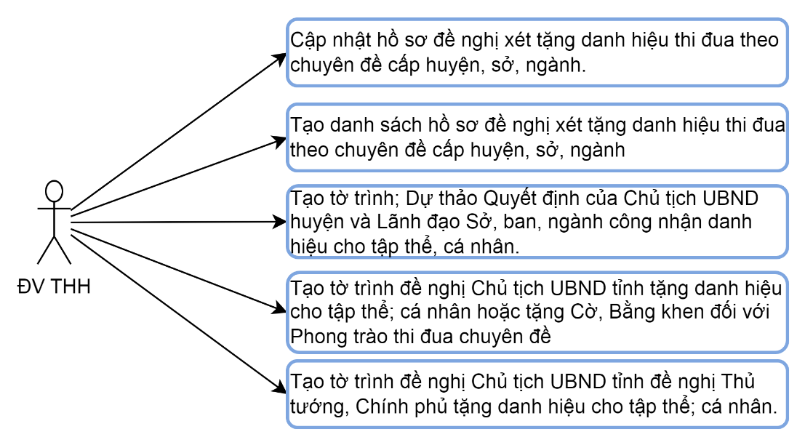

Mô tả trường hợp sử dụng:

|  |  |
| --- | --- |
| **Tên Usecase**: Duyệt hồ sơ hồ sơ đề nghị xét tặng danh hiệu thi đua theo chuyên đề cấp huyện, ngành | Mức độ BMT: B |
| **Tác nhân chính**: Đơn vị tiếp nhận, tổng hợp, xét duyệt huyện, sở, ngành | Tác nhân phụ: Không |
| **Mô tả Usecase**: Quản lý Duyệt hồ sơ hồ sơ đề nghị xét tặng danh hiệu thi đua theo chuyên đề cấp huyện, ngành | |
| **Điều kiện để bắt đầu Usecase**: Người dùng có tài khoản hợp lệ và truy cập vào ứng dụng và đăng nhập vào hệ thống. | |
| **Điều kiện để kết thúc Usecase**: Người dùng đăng nhập vào hệ thống và có thể sử dụng các chức năng tương ứng với vai trò của mình | |
| **Trình tự các sự kiện trong quá trình hoạt động của Usecase:** | |
| **Hoàn cảnh sử dụng thành công cơ bản**: Cho phép đăng nhập vào hệ thống xét duyệt hồ sơ đề nghị xét tặng danh hiệu thi đua theo chuyên ngành cấp huyện, sở, ngành; tạo danh sách đề nghị, dự thảo tờ trình, quyết định. | |
| **Hoàn cảnh sử dụng phụ trong trường hợp không thành công**: Hiển thị thông báo lỗi. | |

UC-036. Thông báo kết quả xét tặng danh hiệu thi đua theo chuyên đề cấp huyện, sở, ngành:

Nhà thầu đề xuất chia thành các Trường hợp sử dụng sau:

* Cập nhật Danh sách, Quyết định của Thủ tướng Chính phủ, UBND tỉnh, UBND huyện, lãnh đạo Sở, ngành
* Thông báo kết quả đến các đơn vị đề nghị
* Chuyển kết quả về Đơn vị tiếp nhận, tổng hợp, xét duyệt tỉnh.

Biểu đồ Usecase:



Mô tả trường hợp sử dụng:

|  |  |
| --- | --- |
| **Tên Usecase**: Thông báo kết quả xét tặng danh hiệu thi đua theo chuyên đề cấp huyện, sở, ngành | Mức độ BMT: B |
| **Tác nhân chính**: Đơn vị tiếp nhận, tổng hợp, xét duyệt huyện, sở, ngành | Tác nhân phụ: Không |
| **Mô tả Usecase**: Quản lý Thông báo kết quả xét tặng danh hiệu thi đua theo chuyên đề cấp huyện, sở, ngành | |
| **Điều kiện để bắt đầu Usecase**: Người dùng có tài khoản hợp lệ và truy cập vào ứng dụng và đăng nhập vào hệ thống. | |
| **Điều kiện để kết thúc Usecase**: Người dùng đăng nhập vào hệ thống và có thể sử dụng các chức năng tương ứng với vai trò của mình | |
| **Trình tự các sự kiện trong quá trình hoạt động của Usecase:** | |
| **Hoàn cảnh sử dụng thành công cơ bản**: Cho phép đăng nhập vào hệ thống cập nhật danh sách, quyết định, thông báo kết quả. | |
| **Hoàn cảnh sử dụng phụ trong trường hợp không thành công**: Hiển thị thông báo lỗi. | |

* + - 1. Phong trào thi đua theo chuyên đề cấp xã phát động:

UC-037. Phát động phong trào thi đua theo chuyên đề cấp xã:

Nhà thầu đề xuất chia thành các Trường hợp sử dụng sau:

* Cho phép phát động phong trào thi đua theo chuyên đề cấp xã
* Cho phép chỉnh sửa, cập nhật phong trào thi đua theo chuyên đề cấp xã
* Cho phép xoá phong trào thi đua theo chuyên đề cấp xã

Biểu đồ Usecase:

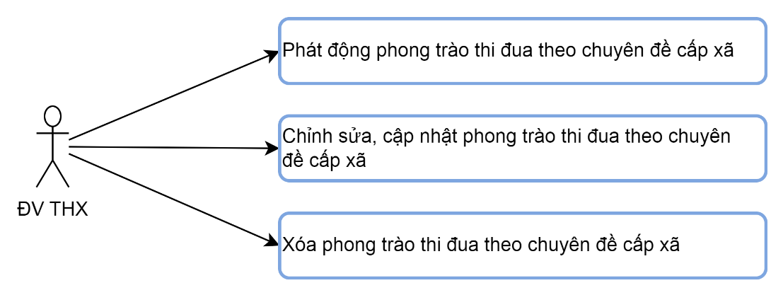

Mô tả trường hợp sử dụng:

|  |  |
| --- | --- |
| **Tên Usecase**: Phát động phong trào thi đua theo chuyên đề cấp xã | Mức độ BMT: B |
| **Tác nhân chính**: Đơn vị tiếp nhận, tổng hợp, xét duyệt xã | Tác nhân phụ: Không |
| **Mô tả Usecase**: Quản lý Phát động phong trào thi đua theo chuyên đề cấp xã | |
| **Điều kiện để bắt đầu Usecase**: Người dùng có tài khoản hợp lệ và truy cập vào ứng dụng và đăng nhập vào hệ thống. | |
| **Điều kiện để kết thúc Usecase**: Người dùng đăng nhập vào hệ thống và có thể sử dụng các chức năng tương ứng với vai trò của mình | |
| **Trình tự các sự kiện trong quá trình hoạt động của Usecase:** | |
| **Hoàn cảnh sử dụng thành công cơ bản**: Cho phép đăng nhập vào hệ thống và thêm mới, sửa, xóa phong trào thi đua theo chuyên đề cấp xã. | |
| **Hoàn cảnh sử dụng phụ trong trường hợp không thành công**: Hiển thị thông báo lỗi. | |

UC-038. Tiếp nhận hồ sơ đề nghị xét tặng danh hiệu thi đua theo chuyên đề cấp xã:

Nhà thầu đề xuất chia thành các Trường hợp sử dụng sau:

* Công chức thi đua khen thưởng cấp xã tiếp nhận hồ sơ, cập nhật thông tin đề nghị xét tặng danh hiệu
* Hồ sơ chưa hợp lệ chuyển đơn vị đề nghị yêu cầu bổ sung

Biểu đồ Usecase:

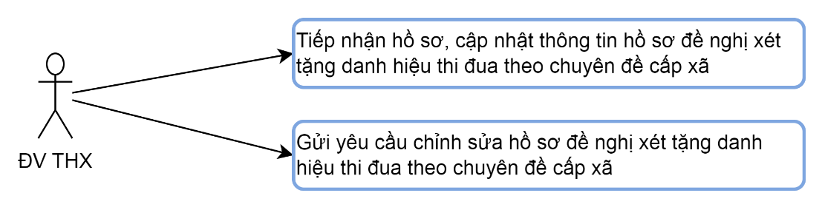

Mô tả trường hợp sử dụng:

|  |  |
| --- | --- |
| **Tên Usecase**: Tiếp nhận hồ sơ đề nghị xét tặng danh hiệu thi đua theo chuyên đề cấp xã | Mức độ BMT: B |
| **Tác nhân chính**: Đơn vị tiếp nhận, tổng hợp, xét duyệt xã | Tác nhân phụ: Không |
| **Mô tả Usecase**: Quản lý Tiếp nhận hồ sơ đề nghị xét tặng danh hiệu thi đua theo chuyên đề cấp xã | |
| **Điều kiện để bắt đầu Usecase**: Người dùng có tài khoản hợp lệ và truy cập vào ứng dụng và đăng nhập vào hệ thống. | |
| **Điều kiện để kết thúc Usecase**: Người dùng đăng nhập vào hệ thống và có thể sử dụng các chức năng tương ứng với vai trò của mình | |
| **Trình tự các sự kiện trong quá trình hoạt động của Usecase:** | |
| **Hoàn cảnh sử dụng thành công cơ bản**: Cho phép đăng nhập vào hệ thống tiếp nhận, gửi yêu cầu chỉnh sửa hồ sơ đề nghị xét tặng danh hiệu thi đua theo chuyên đề cấp xã. | |
| **Hoàn cảnh sử dụng phụ trong trường hợp không thành công**: Hiển thị thông báo lỗi. | |

UC-039. Duyệt hồ sơ đề nghị xét tặng danh hiệu thi đua theo chuyên đề cấp xã:

Nhà thầu đề xuất chia thành các Trường hợp sử dụng sau:

* Cập nhật thông tin hồ sơ đề nghị xét tặng danh hiệu thi đua theo chuyên đề cấp xã.
* Tạo danh sách đề nghị xét tặng danh hiệu thi đua theo chuyên đề cấp xã
* Tạo Tờ trình đề nghị công nhận hiệu thi đua; dự thảo Quyết định công nhận danh hiệu cho cá nhân, tập thể thuộc thẩm quyền của Chủ tịch UBND xã, phường, thị trấn
* Tạo Tờ trình đề nghị Chủ tịch UBND huyện, thành phố công nhận danh hiệu cho tập thể, cá nhân thuộc thẩm quyền của Chủ tịch UBND huyện, thành phố.
* Tạo Tờ trình đề nghị Chủ tịch UBND huyện, thành phố trình Chủ tịch UBND tỉnh công nhận danh hiệu cho tập thể (Cờ thi đua của UBND tỉnh; Tập thể Lao động xuất sắc); cá nhân (Chiến sĩ thi đua cấp tỉnh) hoặc tặng Cờ, Bằng khen đối với Phong trào thi đua chuyên đề
* Tạo Tờ trình đề nghị Chủ tịch UBND huyện, thành phố trình Chủ tịch UBND tỉnh đề nghị Thủ tướng Chính phủ tặng danh hiệu cho tập thể (Cờ thi đua của Chính phủ); cá nhân (Chiến sĩ thi đua toàn quốc)

Biểu đồ Usecase:

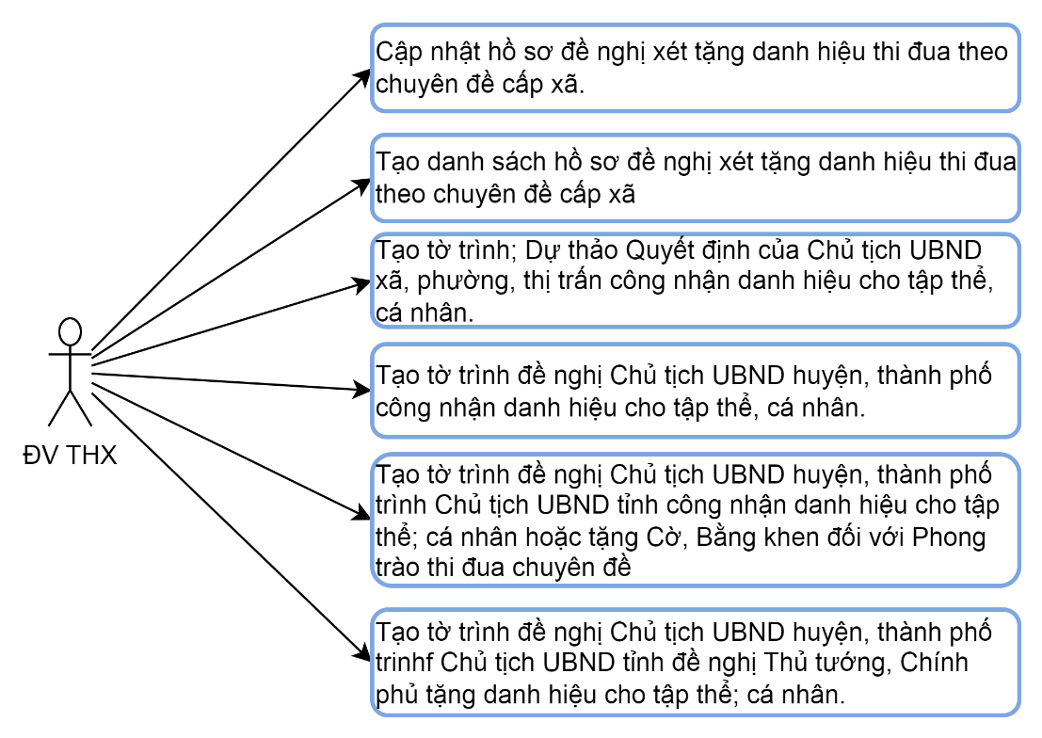

Mô tả trường hợp sử dụng:

|  |  |
| --- | --- |
| **Tên Usecase**: Duyệt hồ sơ đề nghị xét tặng danh hiệu thi đua theo chuyên đề cấp xã | Mức độ BMT: B |
| **Tác nhân chính**: Đơn vị tiếp nhận, tổng hợp, xét duyệt xã | Tác nhân phụ: Không |
| **Mô tả Usecase**: Quản lý Duyệt hồ sơ đề nghị xét tặng danh hiệu thi đua theo chuyên đề cấp xã | |
| **Điều kiện để bắt đầu Usecase**: Người dùng có tài khoản hợp lệ và truy cập vào ứng dụng và đăng nhập vào hệ thống. | |
| **Điều kiện để kết thúc Usecase**: Người dùng đăng nhập vào hệ thống và có thể sử dụng các chức năng tương ứng với vai trò của mình | |
| **Trình tự các sự kiện trong quá trình hoạt động của Usecase:** | |
| **Hoàn cảnh sử dụng thành công cơ bản**: Cho phép đăng nhập vào hệ thống xét duyệt hồ sơ đề nghị xét tặng danh hiệu thi đua theo chuyên đề cấp xã; tạo danh sách đề nghị, dự thảo tờ trình, quyết định. | |
| **Hoàn cảnh sử dụng phụ trong trường hợp không thành công**: Hiển thị thông báo lỗi. | |

UC-040. Thông báo kết quả xét tặng danh hiệu thi đua theo chuyên đề cấp xã:

Nhà thầu đề xuất chia thành các Trường hợp sử dụng sau:

* Cập nhật Danh sách, Quyết định xét duyệt của UBND xã, UBND huyện, thành phố, UBND tỉnh, Thủ tướng Chính phủ
* Thông báo kết quả đến các đơn vị đề nghị.
* Chuyển kết quả về Đơn vị tiếp nhận, tổng hợp, xét duyệt tỉnh; Đơn vị tiếp nhận, tổng hợp, xét duyệt huyện, sở, ngành

Biểu đồ Usecase:



Mô tả trường hợp sử dụng:

|  |  |
| --- | --- |
| **Tên Usecase**: Thông báo kết quả xét tặng danh hiệu thi đua theo chuyên đề cấp xã | Mức độ BMT: B |
| **Tác nhân chính**: Đơn vị tiếp nhận, tổng hợp, xét duyệt xã | Tác nhân phụ: Không |
| **Mô tả Usecase**: Quản lý Thông báo kết quả xét tặng danh hiệu thi đua theo chuyên đề cấp xã | |
| **Điều kiện để bắt đầu Usecase**: Người dùng có tài khoản hợp lệ và truy cập vào ứng dụng và đăng nhập vào hệ thống. | |
| **Điều kiện để kết thúc Usecase**: Người dùng đăng nhập vào hệ thống và có thể sử dụng các chức năng tương ứng với vai trò của mình | |
| **Trình tự các sự kiện trong quá trình hoạt động của Usecase:** | |
| **Hoàn cảnh sử dụng thành công cơ bản**: Cho phép đăng nhập vào hệ thống cập nhật danh sách, quyết định, thông báo kết quả. | |
| **Hoàn cảnh sử dụng phụ trong trường hợp không thành công**: Hiển thị thông báo lỗi. | |

* 1. Quản lý Khen thưởng các cấp:
     1. Danh sách Loại hình khen thưởng:

UC-041. Danh sách loại hình khen thưởng:

Nhà thầu đề xuất chia thành các Trường hợp sử dụng sau:

* Khen thưởng theo công trạng thành tích đạt được
* Khen thưởng phong trào thi đua
* Khen thưởng đột xuất
* Khen thưởng đối ngoại
* Khen thưởng quá trình cống hiến
* Khen thưởng theo niên hạn
* Khen thưởng thành tích kháng chiến

Biểu đồ Usecase:

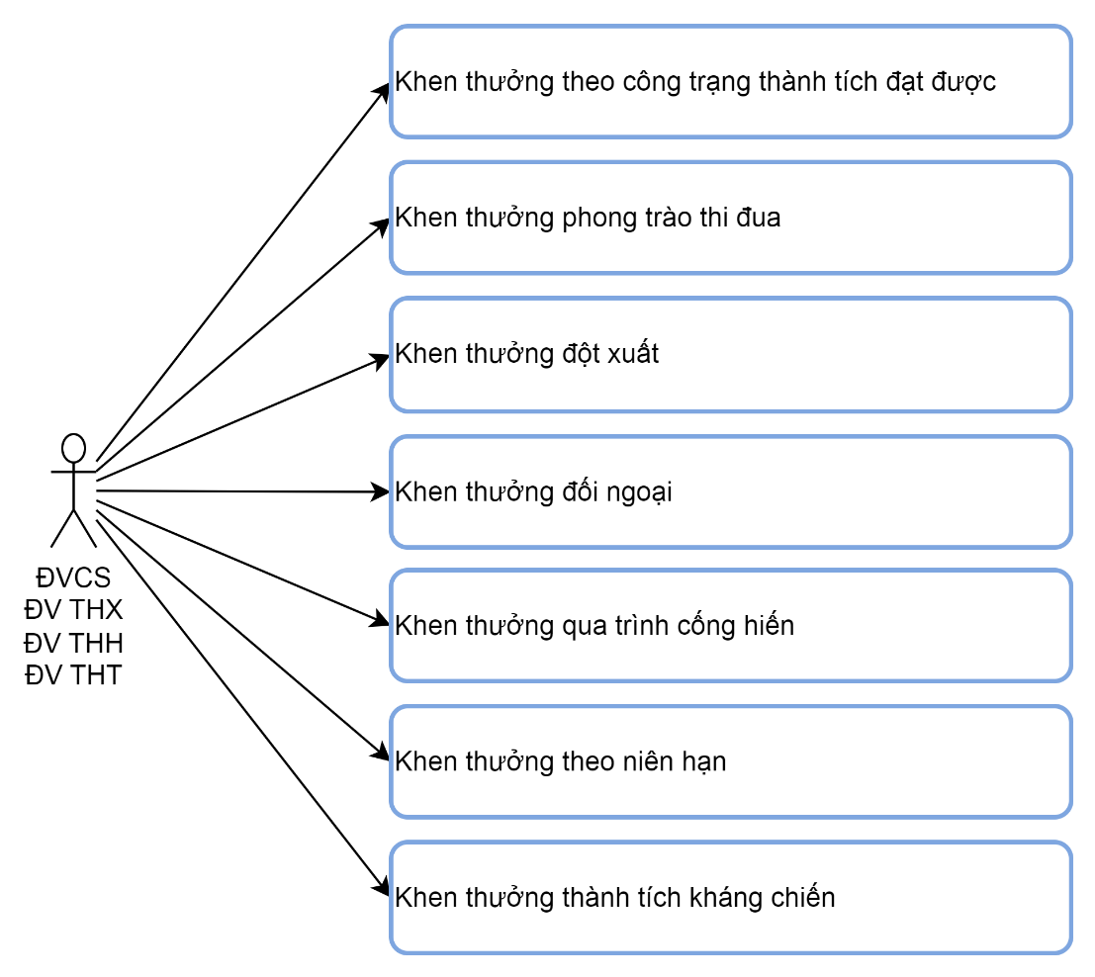

Mô tả trường hợp sử dụng:

|  |  |
| --- | --- |
| **Tên Usecase**: Danh sách loại hình khen thưởng | Mức độ BMT: B |
| **Tác nhân chính**: Đơn vị cơ sở; Đơn vị tiếp nhận, tổng hợp, xét duyệt xã; Đơn vị tiếp nhận, tổng hợp, xét duyệt huyện, sở, ngành; Đơn vị tiếp nhận, tổng hợp, xét duyệt tỉnh | Tác nhân phụ: Không |
| **Mô tả Usecase**: Người dùng có thể xem Danh sách loại hình khen thưởng | |
| **Điều kiện để bắt đầu Usecase**: Người dùng có tài khoản hợp lệ và truy cập vào ứng dụng và đăng nhập vào hệ thống. | |
| **Điều kiện để kết thúc Usecase**: Người dùng đăng nhập vào hệ thống và có thể sử dụng các chức năng tương ứng với vai trò của mình | |
| **Trình tự các sự kiện trong quá trình hoạt động của Usecase:** | |
| **Hoàn cảnh sử dụng thành công cơ bản**: Cho phép đăng nhập vào hệ thống và xem danh sách loại hình khen thưởng. | |
| **Hoàn cảnh sử dụng phụ trong trường hợp không thành công:** Hiển thị thông báo lỗi. | |

* + 1. Quy trình khen thưởng theo công trạng thành tích đạt được:
       1. Khen thưởng theo công trạng thành tích đạt được cấp Nhà nước:

UC-042. Tạo lập hồ sơ đề nghị khen thưởng cấp nhà nước:

Nhà thầu đề xuất chia thành các Trường hợp sử dụng sau:

* Cho phép tạo lập mới hồ sơ đề nghị khen thưởng cấp nhà nước
* Cho phép chỉnh sửa, cập nhật hồ sơ đề nghị khen thưởng cấp nhà nước
* Cho phép xoá hồ sơ đề nghị khen thưởng cấp nhà nước
* Cho phép gửi hồ sơ lên Đơn vị tiếp nhận, tổng hợp, xét duyệt huyện, sở, ngành

Biểu đồ Usecase:

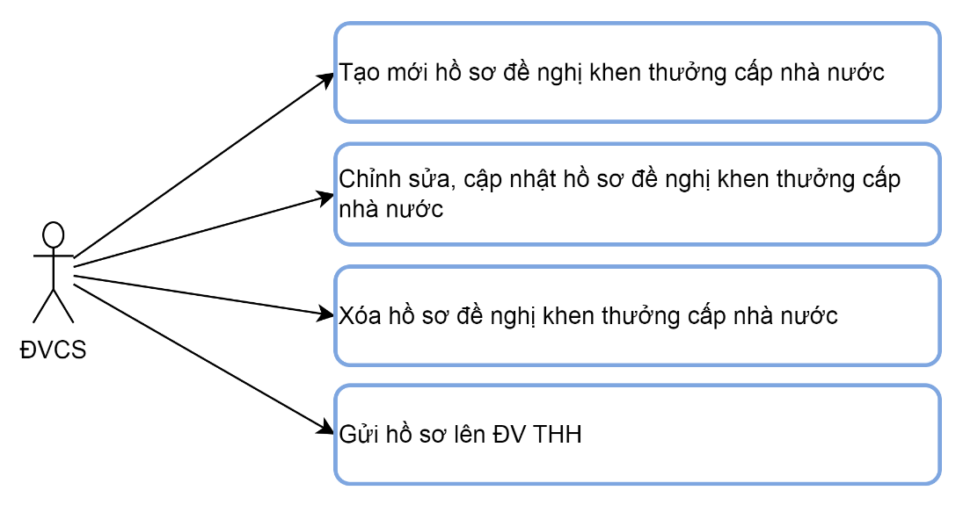

Mô tả trường hợp sử dụng:

|  |  |
| --- | --- |
| **Tên Usecase**: Tạo lập hồ sơ đề nghị khen thưởng cấp nhà nước | Mức độ BMT: B |
| **Tác nhân chính**: Đơn vị cơ sở | Tác nhân phụ: Không |
| **Mô tả Usecase**: Quản lý Tạo lập hồ sơ đề nghị khen thưởng cấp nhà nước | |
| **Điều kiện để bắt đầu Usecase**: Người dùng có tài khoản hợp lệ và truy cập vào ứng dụng và đăng nhập vào hệ thống. | |
| **Điều kiện để kết thúc Usecase**: Người dùng đăng nhập vào hệ thống và có thể sử dụng các chức năng tương ứng với vai trò của mình | |
| **Trình tự các sự kiện trong quá trình hoạt động của Usecase:** | |
| **Hoàn cảnh sử dụng thành công cơ bản**: Cho phép đăng nhập vào hệ thống thêm mới, sửa, xóa, gửi hồ sơ đề nghị khen thưởng cấp nhà nước. | |
| **Hoàn cảnh sử dụng phụ trong trường hợp không thành công**: Hiển thị thông báo lỗi. | |

UC-043. Tiếp nhận hồ sơ đề nghị khen thưởng cấp nhà nước tại đơn vị tiếp nhận cấp huyện, sở, ngành:

Nhà thầu đề xuất chia thành các Trường hợp sử dụng sau:

* Cho phép tiếp nhận hồ sơ đề nghị khen thưởng cấp nhà nước từ Đơn vị cơ sở
* Cho phép tổng hợp hồ sơ đăng ký đề nghị khen thưởng cấp nhà nước
* Cho phép gửi tổng hợp hồ sơ đề nghị khen thưởng cấp nhà nước lên Đơn vị tiếp nhận, tổng hợp, xét duyệt tỉnh.

Biểu đồ Usecase:

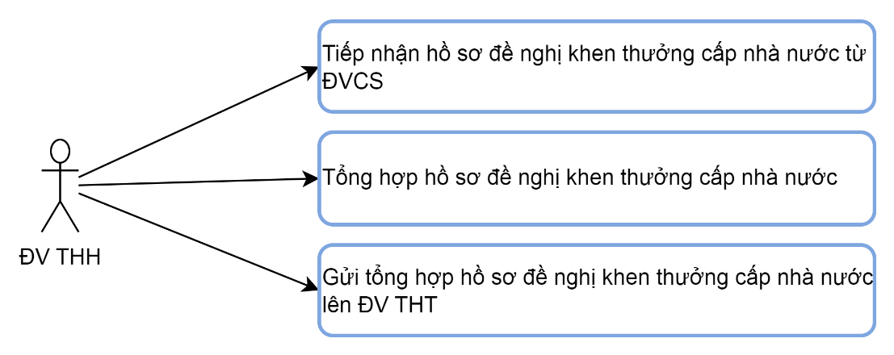

Mô tả trường hợp sử dụng:

|  |  |
| --- | --- |
| **Tên Usecase**: Tiếp nhận hồ sơ đề nghị khen thưởng cấp nhà nước tại đơn vị tiếp nhận cấp huyện, sở, ngành | Mức độ BMT: B |
| **Tác nhân chính**: Đơn vị tiếp nhận, tổng hợp, xét duyệt huyện, sở, ngành | Tác nhân phụ: Không |
| **Mô tả Usecase**: Quản lý Tiếp nhận hồ sơ đề nghị khen thưởng cấp nhà nước tại đơn vị tiếp nhận cấp huyện, sở, ngành | |
| **Điều kiện để bắt đầu Usecase**: Người dùng có tài khoản hợp lệ và truy cập vào ứng dụng và đăng nhập vào hệ thống. | |
| **Điều kiện để kết thúc Usecase**: Người dùng đăng nhập vào hệ thống và có thể sử dụng các chức năng tương ứng với vai trò của mình | |
| **Trình tự các sự kiện trong quá trình hoạt động của Usecase:** | |
| **Hoàn cảnh sử dụng thành công cơ bản**: Cho phép đăng nhập vào hệ thống tiếp nhận, tổng hợp, gửi tổng hợp hồ sơ đề nghị khen thưởng cấp nhà nước. | |
| **Hoàn cảnh sử dụng phụ trong trường hợp không thành công**: Hiển thị thông báo lỗi. | |

UC-044. Tiếp nhận hồ sơ đề nghị khen thưởng cấp nhà nước tại đơn vị tiếp nhận cấp tỉnh:

Nhà thầu đề xuất chia thành các Trường hợp sử dụng sau:

* Cho phép tiếp nhận hồ sơ đề nghị khen thưởng cấp nhà nước từ Đơn vị tiếp nhận, tổng hợp, xét duyệt huyện, sở, ngành
* Cho phép gửi yêu cầu chỉnh sửa, bổ sung hồ sơ đề nghị khen thưởng cấp nhà nước

Biểu đồ Usecase:

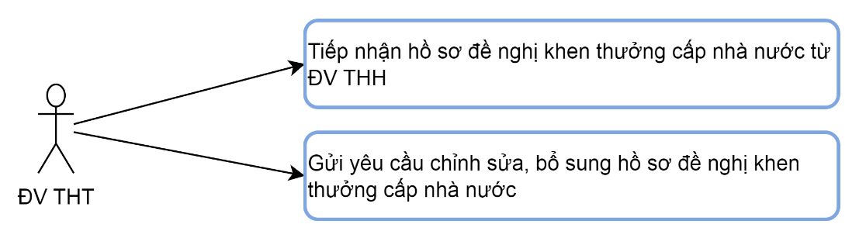

Mô tả trường hợp sử dụng:

|  |  |
| --- | --- |
| **Tên Usecase**: Tiếp nhận hồ sơ đề nghị khen thưởng cấp nhà nước tại đơn vị tiếp nhận cấp tỉnh | Mức độ BMT: B |
| **Tác nhân chính**: Đơn vị tiếp nhận, tổng hợp, xét duyệt tỉnh | Tác nhân phụ: Không |
| **Mô tả Usecase**: Quản lý Tiếp nhận hồ sơ đề nghị khen thưởng cấp nhà nước tại đơn vị tiếp nhận cấp tỉnh | |
| **Điều kiện để bắt đầu Usecase**: Người dùng có tài khoản hợp lệ và truy cập vào ứng dụng và đăng nhập vào hệ thống. | |
| **Điều kiện để kết thúc Usecase**: Người dùng đăng nhập vào hệ thống và có thể sử dụng các chức năng tương ứng với vai trò của mình | |
| **Trình tự các sự kiện trong quá trình hoạt động của Usecase:** | |
| **Hoàn cảnh sử dụng thành công cơ bản**: Cho phép đăng nhập vào hệ thống tiếp nhận, gửi yêu cầu chỉnh sửa hồ sơ đề nghị khen thưởng cấp nhà nước. | |
| **Hoàn cảnh sử dụng phụ trong trường hợp không thành công**: Hiển thị thông báo lỗi. | |

UC-045. Xét duyệt hồ sơ đề nghị khen thưởng cấp nhà nước:

Nhà thầu đề xuất chia thành các Trường hợp sử dụng sau:

* Cập nhật thông tin hồ sơ.
* Tạo danh sách đề nghị Hội đồng Thi đua - Khen thưởng tỉnh xét duyệt, (nếu thuộc diện Tỉnh ủy quản lý thêm thủ tục xin ý kiến xét duyệt của Tỉnh ủy); Tạo dự thảo Tờ trình Chủ tịch UBND tỉnh
* Tạo danh sách, dự thảo Tờ trình Thủ tướng Chính phủ lên Chủ tịch UBND tỉnh

Biểu đồ Usecase:

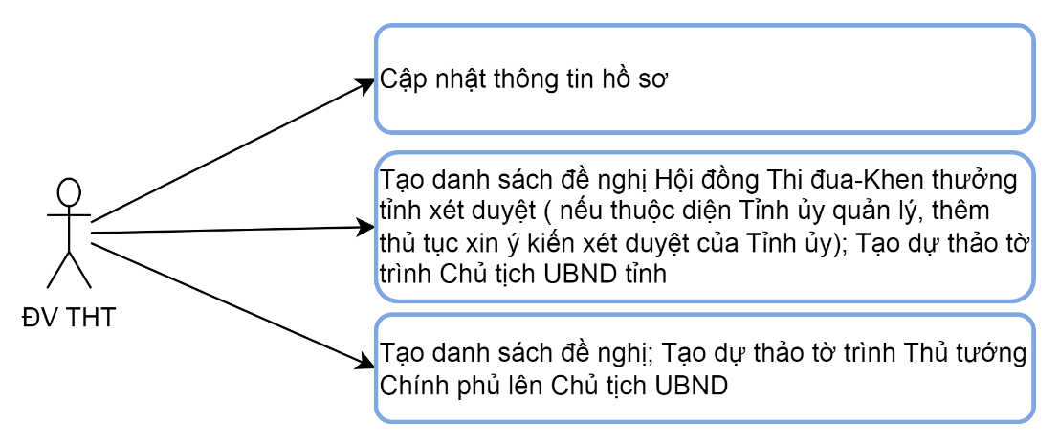

Mô tả trường hợp sử dụng:

|  |  |
| --- | --- |
| **Tên Usecase**: Xét duyệt hồ sơ đề nghị khen thưởng cấp nhà nước | Mức độ BMT: B |
| **Tác nhân chính**: Đơn vị tiếp nhận, tổng hợp, xét duyệt tỉnh | Tác nhân phụ: Không |
| **Mô tả Usecase**: Quản lý Xét duyệt hồ sơ đề nghị khen thưởng cấp nhà nước | |
| **Điều kiện để bắt đầu Usecase**: Người dùng có tài khoản hợp lệ và truy cập vào ứng dụng và đăng nhập vào hệ thống. | |
| **Điều kiện để kết thúc Usecase**: Người dùng đăng nhập vào hệ thống và có thể sử dụng các chức năng tương ứng với vai trò của mình | |
| **Trình tự các sự kiện trong quá trình hoạt động của Usecase:** | |
| **Hoàn cảnh sử dụng thành công cơ bản**: Cho phép đăng nhập vào hệ thống xét duyệt hồ sơ đề nghị khen thưởng cấp nhà nước; tạo danh sách đề nghị, dự thảo tờ trình, quyết định. | |
| **Hoàn cảnh sử dụng phụ trong trường hợp không thành công**: Hiển thị thông báo lỗi. | |

UC-046. Thông báo kết quả khen thưởng cấp nhà nước:

Nhà thầu đề xuất chia thành các Trường hợp sử dụng sau:

* Cập nhật Danh sách, Quyết định của Chủ tịch nước, Thủ tướng Chính phủ
* Thông báo kết quả đến các đơn vị đề nghị khen thưởng

Biểu đồ Usecase:

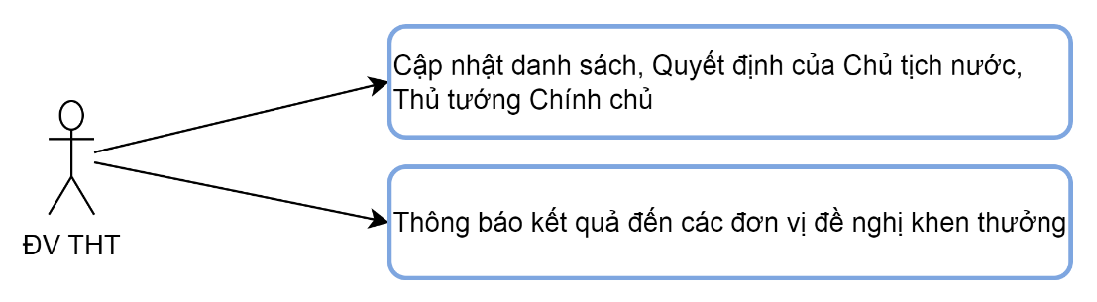

Mô tả trường hợp sử dụng:

|  |  |
| --- | --- |
| **Tên Usecase**: Thông báo kết quả khen thưởng cấp nhà nước | Mức độ BMT: B |
| **Tác nhân chính**: Đơn vị tiếp nhận, tổng hợp, xét duyệt tỉnh | Tác nhân phụ: Không |
| **Mô tả Usecase**: Quản lý Thông báo kết quả khen thưởng cấp nhà nước | |
| **Điều kiện để bắt đầu Usecase**: Người dùng có tài khoản hợp lệ và truy cập vào ứng dụng và đăng nhập vào hệ thống. | |
| **Điều kiện để kết thúc Usecase**: Người dùng đăng nhập vào hệ thống và có thể sử dụng các chức năng tương ứng với vai trò của mình | |
| **Trình tự các sự kiện trong quá trình hoạt động của Usecase:** | |
| **Hoàn cảnh sử dụng thành công cơ bản**: Cho phép đăng nhập vào hệ thống cập nhật danh sách, quyết định, thông báo kết quả. | |
| **Hoàn cảnh sử dụng phụ trong trường hợp không thành công**: Hiển thị thông báo lỗi. | |

* + - 1. Khen thưởng theo công trạng thành tích đạt được cấp tỉnh:

UC-047. Tạo lập hồ sơ đề nghị khen thưởng cấp tỉnh:

Nhà thầu đề xuất chia thành các Trường hợp sử dụng sau:

* Cho phép tạo lập mới hồ sơ đề nghị khen thưởng cấp tỉnh
* Cho phép chỉnh sửa, cập nhật hồ sơ đề nghị khen thưởng cấp tỉnh
* Cho phép xoá hồ sơ đề nghị khen thưởng cấp tỉnh
* Cho phép gửi hồ sơ lên Đơn vị tiếp nhận, tổng hợp, xét duyệt huyện, sở, ngành

Biểu đồ Usecase:

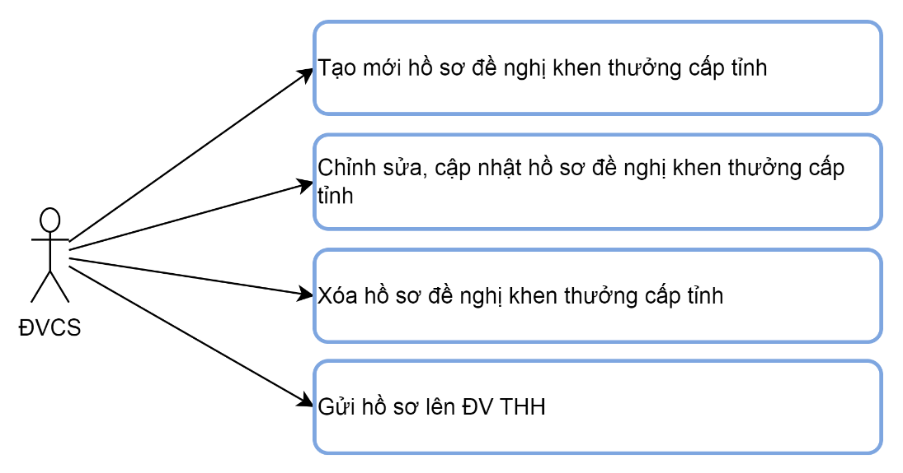

Mô tả trường hợp sử dụng:

|  |  |
| --- | --- |
| **Tên Usecase**: Tạo lập hồ sơ đề nghị khen thưởng cấp tỉnh | Mức độ BMT: B |
| **Tác nhân chính**: Đơn vị cơ sở | Tác nhân phụ: Không |
| **Mô tả Usecase**: Quản lý Tạo lập hồ sơ đề nghị khen thưởng cấp tỉnh | |
| **Điều kiện để bắt đầu Usecase**: Người dùng có tài khoản hợp lệ và truy cập vào ứng dụng và đăng nhập vào hệ thống. | |
| **Điều kiện để kết thúc Usecase**: Người dùng đăng nhập vào hệ thống và có thể sử dụng các chức năng tương ứng với vai trò của mình | |
| **Trình tự các sự kiện trong quá trình hoạt động của Usecase:** | |
| **Hoàn cảnh sử dụng thành công cơ bản**: Cho phép đăng nhập vào hệ thống thêm mới, sửa, xóa, gửi hồ sơ đề nghị khen thưởng cấp tỉnh. | |
| **Hoàn cảnh sử dụng phụ trong trường hợp không thành công**: Hiển thị thông báo lỗi. | |

UC-048. Tiếp nhận hồ sơ đề nghị khen thưởng cấp tỉnh tại đơn vị tổng hợp cấp huyện; sở, ngành:

Nhà thầu đề xuất chia thành các Trường hợp sử dụng sau:

* Cho phép tiếp nhận hồ sơ đề nghị khen thưởng cấp tỉnh từ Đơn vị cơ sở
* Cho phép tổng hợp hồ sơ đề nghị khen thưởng cấp tỉnh
* Cho phép gửi tổng hợp hồ sơ đề nghị khen thưởng cấp tỉnh lên Đơn vị tiếp nhận, tổng hợp, xét duyệt tỉnh

Biểu đồ Usecase:

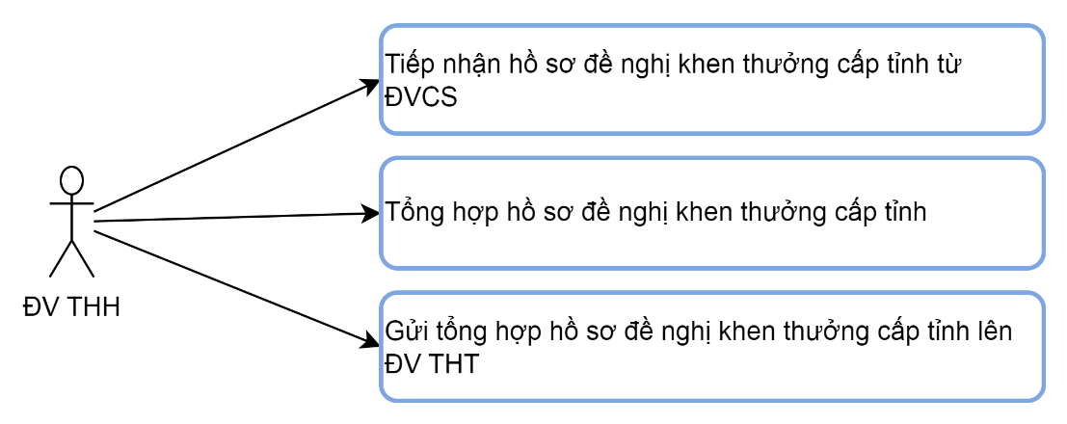

Mô tả trường hợp sử dụng:

|  |  |
| --- | --- |
| **Tên Usecase**: Tiếp nhận hồ sơ đề nghị khen thưởng cấp tỉnh tại đơn vị tổng hợp cấp huyện; sở, ngành | Mức độ BMT: B |
| **Tác nhân chính**: Đơn vị tiếp nhận, tổng hợp, xét duyệt huyện, sở, ngành | Tác nhân phụ: Không |
| **Mô tả Usecase**: Quản lý Tiếp nhận hồ sơ đề nghị khen thưởng cấp tỉnh tại đơn vị tổng hợp cấp huyện; sở, ngành | |
| **Điều kiện để bắt đầu Usecase**: Người dùng có tài khoản hợp lệ và truy cập vào ứng dụng và đăng nhập vào hệ thống. | |
| **Điều kiện để kết thúc Usecase**: Người dùng đăng nhập vào hệ thống và có thể sử dụng các chức năng tương ứng với vai trò của mình | |
| **Trình tự các sự kiện trong quá trình hoạt động của Usecase:** | |
| **Hoàn cảnh sử dụng thành công cơ bản**: Cho phép đăng nhập vào hệ thống tiếp nhận, tổng hợp, gửi tổng hợp hồ sơ đề nghị khen thưởng cấp tỉnh. | |
| **Hoàn cảnh sử dụng phụ trong trường hợp không thành công**: Hiển thị thông báo lỗi. | |

UC-049. Tiếp nhận, tổng hợp hồ sơ đề nghị khen thưởng cấp tỉnh tại đơn vị tổng hợp toàn tỉnh:

Nhà thầu đề xuất chia thành các Trường hợp sử dụng sau:

* Cho phép tiếp nhận hồ sơ đề nghị khen thưởng cấp tỉnh từ Đơn vị tiếp nhận, tổng hợp, xét duyệt huyện, sở, ngành
* Cho phép gửi yêu cầu chỉnh sửa, bổ sung hồ sơ đề nghị khen thưởng cấp tỉnh

Biểu đồ Usecase:

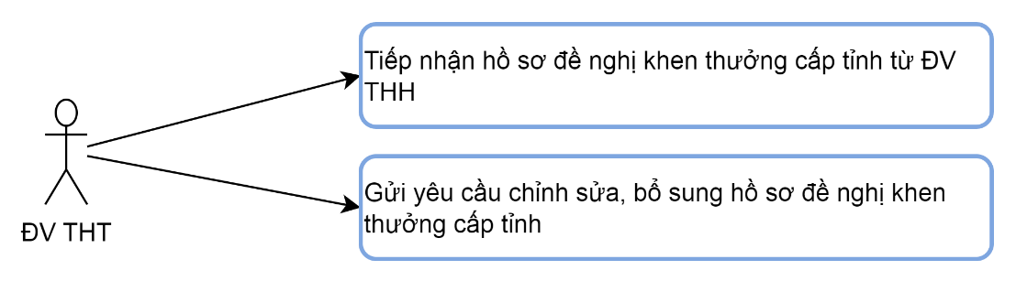

Mô tả trường hợp sử dụng:

|  |  |
| --- | --- |
| **Tên Usecase**: Tiếp nhận, tổng hợp hồ sơ đề nghị khen thưởng cấp tỉnh tại đơn vị tổng hợp toàn tỉnh | Mức độ BMT: B |
| **Tác nhân chính**: Đơn vị tiếp nhận, tổng hợp, xét duyệt tỉnh | Tác nhân phụ: Không |
| **Mô tả Usecase**: Quản lý Tiếp nhận, tổng hợp hồ sơ đề nghị khen thưởng cấp tỉnh tại đơn vị tổng hợp toàn tỉnh | |
| **Điều kiện để bắt đầu Usecase**: Người dùng có tài khoản hợp lệ và truy cập vào ứng dụng và đăng nhập vào hệ thống. | |
| **Điều kiện để kết thúc Usecase**: Người dùng đăng nhập vào hệ thống và có thể sử dụng các chức năng tương ứng với vai trò của mình | |
| **Trình tự các sự kiện trong quá trình hoạt động của Usecase:** | |
| **Hoàn cảnh sử dụng thành công cơ bản**: Cho phép đăng nhập vào hệ thống tiếp nhận, gửi yêu cầu chỉnh sửa hồ sơ đề nghị khen thưởng cấp tỉnh. | |
| **Hoàn cảnh sử dụng phụ trong trường hợp không thành công**: Hiển thị thông báo lỗi. | |

UC-050. Xét duyệt hồ sơ đề nghị khen thưởng cấp tỉnh:

Nhà thầu đề xuất chia thành các Trường hợp sử dụng sau:

* Cho phép cập nhật thông tin hồ sơ.
* Cho phép tạo danh sách đề nghị xét duyệt, tạo dự thảo tờ trình, quyết định khen thưởng cấp tỉnh trình UBND tỉnh.

Biểu đồ Usecase:

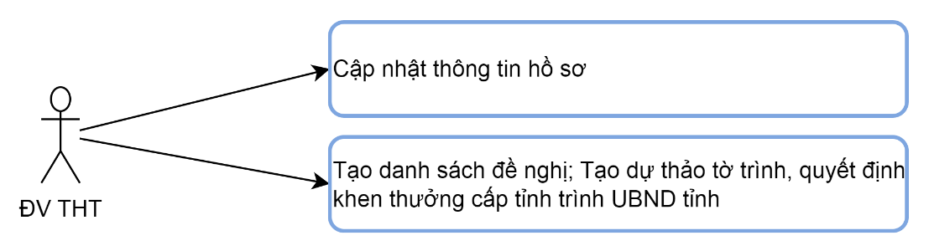

Mô tả trường hợp sử dụng:

|  |  |
| --- | --- |
| **Tên Usecase**: Xét duyệt hồ sơ đề nghị khen thưởng cấp tỉnh | Mức độ BMT: B |
| **Tác nhân chính**: Đơn vị tiếp nhận, tổng hợp, xét duyệt tỉnh | Tác nhân phụ: Không |
| **Mô tả Usecase**: Quản lý Xét duyệt hồ sơ đề nghị khen thưởng cấp tỉnh | |
| **Điều kiện để bắt đầu Usecase**: Người dùng có tài khoản hợp lệ và truy cập vào ứng dụng và đăng nhập vào hệ thống. | |
| **Điều kiện để kết thúc Usecase**: Người dùng đăng nhập vào hệ thống và có thể sử dụng các chức năng tương ứng với vai trò của mình | |
| **Trình tự các sự kiện trong quá trình hoạt động của Usecase:** | |
| **Hoàn cảnh sử dụng thành công cơ bản**: Cho phép đăng nhập vào hệ thống xét duyệt hồ sơ đề nghị khen thưởng cấp tỉnh; tạo danh sách đề nghị, dự thảo tờ trình, quyết định. | |
| **Hoàn cảnh sử dụng phụ trong trường hợp không thành công**: Hiển thị thông báo lỗi. | |

UC-051. Thông báo kết quả khen thưởng cấp tỉnh:

Nhà thầu đề xuất chia thành các Trường hợp sử dụng sau:

* Cập nhật Danh sách, Quyết định khen thưởng cấp tỉnh của UBND tỉnh
* Thông báo kết quả khen thưởng cấp tỉnh đến các đơn vị đề nghị khen thưởng

Biểu đồ Usecase:

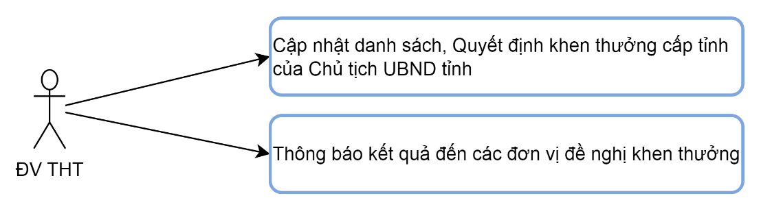

Mô tả trường hợp sử dụng:

|  |  |
| --- | --- |
| **Tên Usecase**: Thông báo kết quả khen thưởng cấp tỉnh | Mức độ BMT: B |
| **Tác nhân chính**: Đơn vị tiếp nhận, tổng hợp, xét duyệt tỉnh | Tác nhân phụ: Không |
| **Mô tả Usecase**: Quản lý Thông báo kết quả khen thưởng cấp tỉnh | |
| **Điều kiện để bắt đầu Usecase**: Người dùng có tài khoản hợp lệ và truy cập vào ứng dụng và đăng nhập vào hệ thống. | |
| **Điều kiện để kết thúc Usecase**: Người dùng đăng nhập vào hệ thống và có thể sử dụng các chức năng tương ứng với vai trò của mình | |
| **Trình tự các sự kiện trong quá trình hoạt động của Usecase:** | |
| **Hoàn cảnh sử dụng thành công cơ bản**: Cho phép đăng nhập vào hệ thống cập nhật danh sách, quyết định, thông báo kết quả. | |
| **Hoàn cảnh sử dụng phụ trong trường hợp không thành công**: Hiển thị thông báo lỗi. | |

* + - 1. Khen thưởng theo công trạng thành tích đạt được cấp huyện, Sở, ngành:

UC-052. Tạo lập hồ sơ đề nghị khen thưởng cấp huyện; sở. ngành:

Nhà thầu đề xuất chia thành các Trường hợp sử dụng sau:

* Cho phép tạo lập mới hồ sơ đề nghị khen thưởng cấp huyện, sở, ngành
* Cho phép chỉnh sửa, cập nhật hồ sơ đề nghị khen thưởng cấp huyện, sở, ngành
* Cho phép xoá hồ sơ đề nghị khen thưởng cấp huyện, sở, ngành
* Cho phép gửi hồ sơ lên Đơn vị tiếp nhận, tổng hợp, xét duyệt huyện, sở, ngành

Biểu đồ Usecase:

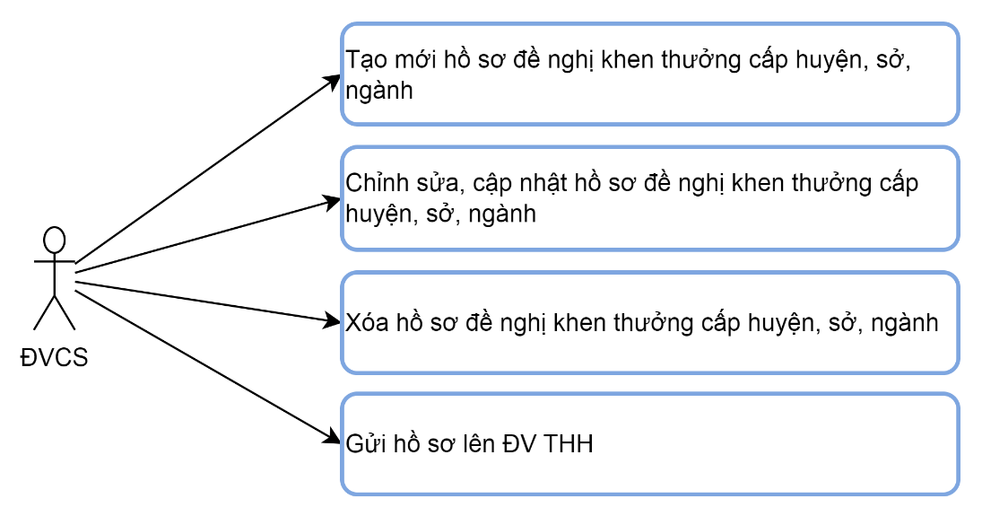

Mô tả trường hợp sử dụng:

|  |  |
| --- | --- |
| **Tên Usecase**: Tạo lập hồ sơ đề nghị khen thưởng cấp huyện; sở. ngành | Mức độ BMT: B |
| **Tác nhân chính**: Đơn vị cơ sở | Tác nhân phụ: Không |
| **Mô tả Usecase**: Quản lý Tạo lập hồ sơ đề nghị khen thưởng cấp huyện; sở. ngành | |
| **Điều kiện để bắt đầu Usecase**: Người dùng có tài khoản hợp lệ và truy cập vào ứng dụng và đăng nhập vào hệ thống. | |
| **Điều kiện để kết thúc Usecase**: Người dùng đăng nhập vào hệ thống và có thể sử dụng các chức năng tương ứng với vai trò của mình | |
| **Trình tự các sự kiện trong quá trình hoạt động của Usecase:** | |
| **Hoàn cảnh sử dụng thành công cơ bản**: Cho phép đăng nhập vào hệ thống thêm mới, sửa, xóa, gửi hồ sơ đề nghị khen thưởng cấp huyện; sở. ngành. | |
| **Hoàn cảnh sử dụng phụ trong trường hợp không thành công**: Hiển thị thông báo lỗi. | |

UC-053. Tiếp nhận hồ sơ đề nghị khen thưởng cấp huyện, ngành:

Nhà thầu đề xuất chia thành các Trường hợp sử dụng sau:

* Cho phép tiếp nhận hồ sơ đề nghị khen thưởng cấp huyện, sở, ngành từ Đơn vị cơ sở
* Cho phép tổng hợp hồ sơ đề nghị khen thưởng theo công trạng và thành tích đạt được cấp huyện, sở, ngành
* Cho phép gửi yêu cầu chỉnh sửa, bổ sung hồ sơ đề nghị khen thưởng theo công trạng và thành tích đạt được cấp huyện, sở, ngành

Biểu đồ Usecase:

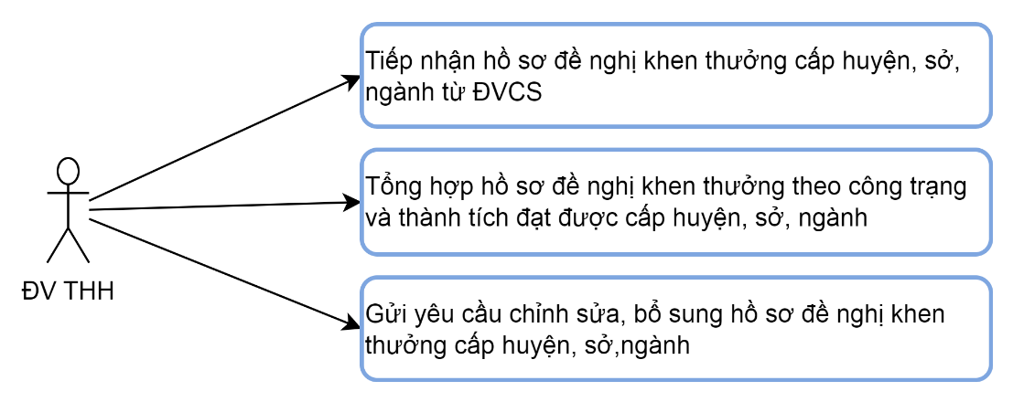

Mô tả trường hợp sử dụng:

|  |  |
| --- | --- |
| **Tên Usecase**: Tiếp nhận hồ sơ đề nghị khen thưởng cấp huyện, ngành | Mức độ BMT: B |
| **Tác nhân chính**: Đơn vị tiếp nhận, tổng hợp, xét duyệt huyện, sở, ngành | Tác nhân phụ: Không |
| **Mô tả Usecase**: Quản lý Tiếp nhận hồ sơ đề nghị khen thưởng cấp huyện, ngành | |
| **Điều kiện để bắt đầu Usecase**: Người dùng có tài khoản hợp lệ và truy cập vào ứng dụng và đăng nhập vào hệ thống. | |
| **Điều kiện để kết thúc Usecase**: Người dùng đăng nhập vào hệ thống và có thể sử dụng các chức năng tương ứng với vai trò của mình | |
| **Trình tự các sự kiện trong quá trình hoạt động của Usecase:** | |
| **Hoàn cảnh sử dụng thành công cơ bản**: Cho phép đăng nhập vào hệ thống tiếp nhận, tổng hợp, gửi yêu cầu chỉnh sửa hồ sơ đề nghị khen thưởng cấp huyện, ngành. | |
| **Hoàn cảnh sử dụng phụ trong trường hợp không thành công**: Hiển thị thông báo lỗi. | |

UC-054. Xét duyệt hồ sơ đề nghị khen thưởng cấp huyện, sở, ngành:

Nhà thầu đề xuất chia thành các Trường hợp sử dụng sau:

* Cập nhật thông tin hồ sơ
* Tạo danh sách, dự thảo tờ trình, quyết định khen thưởng cấp huyện, sở, ngành trình UBND huyện; Lãnh đạo Sở, ban, ngành.

Biểu đồ Usecase:

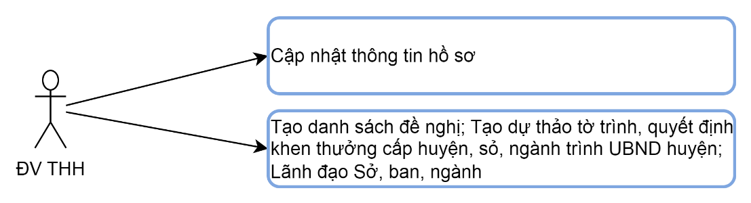

Mô tả trường hợp sử dụng:

|  |  |
| --- | --- |
| **Tên Usecase**: Xét duyệt hồ sơ đề nghị khen thưởng cấp huyện, sở, ngành | Mức độ BMT: B |
| **Tác nhân chính**: Đơn vị tiếp nhận, tổng hợp, xét duyệt huyện, sở, ngành | Tác nhân phụ: Không |
| **Mô tả Usecase**: Quản lý Xét duyệt hồ sơ đề nghị khen thưởng cấp huyện, sở, ngành | |
| **Điều kiện để bắt đầu Usecase**: Người dùng có tài khoản hợp lệ và truy cập vào ứng dụng và đăng nhập vào hệ thống. | |
| **Điều kiện để kết thúc Usecase**: Người dùng đăng nhập vào hệ thống và có thể sử dụng các chức năng tương ứng với vai trò của mình | |
| **Trình tự các sự kiện trong quá trình hoạt động của Usecase:** | |
| **Hoàn cảnh sử dụng thành công cơ bản**: Cho phép đăng nhập vào hệ thống xét duyệt hồ sơ đề nghị khen thưởng cấp huyện, sở, ngành; tạo danh sách đề nghị, dự thảo tờ trình, quyết định. | |
| **Hoàn cảnh sử dụng phụ trong trường hợp không thành công**: Hiển thị thông báo lỗi. | |

UC-055. Thông báo kết quả khen thưởng cấp huyện; sở. ngành:

Nhà thầu đề xuất chia thành các Trường hợp sử dụng sau:

* Cập nhật Danh sách, Quyết định khen thưởng cấp huyện, sở, ngành của UBND huyện; lãnh đạo Sở, ban, ngành
* Thông báo kết quả khen thưởng cấp huyện, sở, ngành đến các đơn vị đề nghị khen thưởng
* Chuyển kết quả lên Đơn vị tiếp nhận, tổng hợp, xét duyệt tỉnh để theo dõi, tổng hợp.

Biểu đồ Usecase:

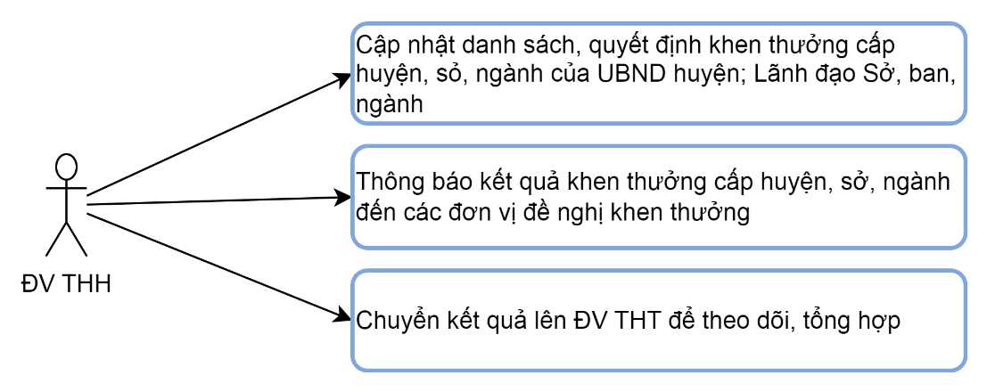

Mô tả trường hợp sử dụng:

|  |  |
| --- | --- |
| **Tên Usecase**: Thông báo kết quả khen thưởng cấp huyện; sở. ngành | Mức độ BMT: B |
| **Tác nhân chính**: Đơn vị tiếp nhận, tổng hợp, xét duyệt tỉnh | Tác nhân phụ: Không |
| **Mô tả Usecase**: Quản lý Thông báo kết quả khen thưởng cấp huyện; sở. ngành | |
| **Điều kiện để bắt đầu Usecase**: Người dùng có tài khoản hợp lệ và truy cập vào ứng dụng và đăng nhập vào hệ thống. | |
| **Điều kiện để kết thúc Usecase**: Người dùng đăng nhập vào hệ thống và có thể sử dụng các chức năng tương ứng với vai trò của mình | |
| **Trình tự các sự kiện trong quá trình hoạt động của Usecase:** | |
| **Hoàn cảnh sử dụng thành công cơ bản**: Cho phép đăng nhập vào hệ thống cập nhật danh sách, quyết định, thông báo kết quả. | |
| **Hoàn cảnh sử dụng phụ trong trường hợp không thành công**: Hiển thị thông báo lỗi. | |

* + - 1. Khen thưởng theo công trạng thành tích đạt được cấp xã:

UC-056. Tiếp nhận hồ sơ đề nghị khen thưởng cấp xã:

Nhà thầu đề xuất chia thành các Trường hợp sử dụng sau:

* Công chức cấp xã tiếp nhận hồ sơ, cập nhật thông tin vào phần mềm
* Gửi yêu cầu chỉnh sửa, bổ sung hồ sơ đề nghị khen thưởng cấp xã

Biểu đồ Usecase:

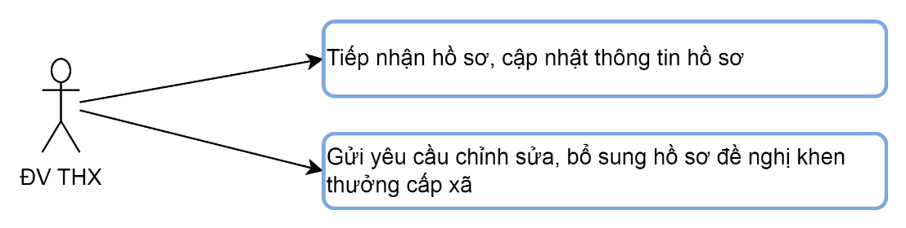

Mô tả trường hợp sử dụng:

|  |  |
| --- | --- |
| **Tên Usecase**: Tiếp nhận hồ sơ đề nghị khen thưởng cấp xã | Mức độ BMT: B |
| **Tác nhân chính**: Đơn vị tiếp nhận, tổng hợp, xét duyệt xã | Tác nhân phụ: Không |
| **Mô tả Usecase**: Quản lý Tiếp nhận hồ sơ đề nghị khen thưởng cấp xã | |
| **Điều kiện để bắt đầu Usecase**: Người dùng có tài khoản hợp lệ và truy cập vào ứng dụng và đăng nhập vào hệ thống. | |
| **Điều kiện để kết thúc Usecase**: Người dùng đăng nhập vào hệ thống và có thể sử dụng các chức năng tương ứng với vai trò của mình | |
| **Trình tự các sự kiện trong quá trình hoạt động của Usecase:** | |
| **Hoàn cảnh sử dụng thành công cơ bản**: Cho phép đăng nhập vào hệ thống tiếp nhận, cập nhật, gửi yêu cầu chỉnh sửa hồ sơ đề nghị khen thưởng cấp xã. | |
| **Hoàn cảnh sử dụng phụ trong trường hợp không thành công**: Hiển thị thông báo lỗi. | |

UC-057. Xét duyệt hồ sơ đề nghị khen thưởng cấp xã:

Nhà thầu đề xuất chia thành các Trường hợp sử dụng sau:

* Cập nhật thông tin hồ sơ
* Tạo danh sách, dự thảo tờ trình, quyết định khen thưởng cấp xã trình Chủ tịch UBND cấp xã

Biểu đồ Usecase:

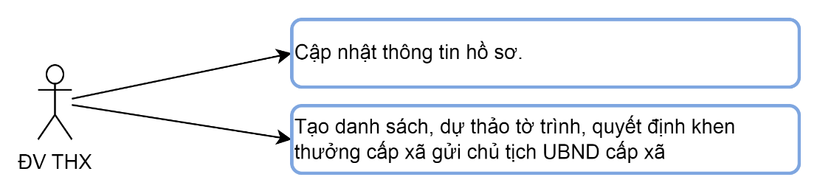

Mô tả trường hợp sử dụng:

|  |  |
| --- | --- |
| **Tên Usecase**: Xét duyệt hồ sơ đề nghị khen thưởng cấp xã | Mức độ BMT: B |
| **Tác nhân chính**: Đơn vị tiếp nhận, tổng hợp, xét duyệt xã | Tác nhân phụ: Không |
| **Mô tả Usecase**: Quản lý Xét duyệt hồ sơ đề nghị khen thưởng cấp xã | |
| **Điều kiện để bắt đầu Usecase**: Người dùng có tài khoản hợp lệ và truy cập vào ứng dụng và đăng nhập vào hệ thống. | |
| **Điều kiện để kết thúc Usecase**: Người dùng đăng nhập vào hệ thống và có thể sử dụng các chức năng tương ứng với vai trò của mình | |
| **Trình tự các sự kiện trong quá trình hoạt động của Usecase:** | |
| **Hoàn cảnh sử dụng thành công cơ bản**: Cho phép đăng nhập vào hệ thống xét duyệt hồ sơ đề nghị khen thưởng cấp xã; tạo danh sách đề nghị, dự thảo tờ trình, quyết định. | |
| **Hoàn cảnh sử dụng phụ trong trường hợp không thành công**: Hiển thị thông báo lỗi. | |

UC-058. Thông báo kết quả khen thưởng cấp xã:

Nhà thầu đề xuất chia thành các Trường hợp sử dụng sau:

* Cập nhật Danh sách, Quyết định khen thưởng cấp xã của Chủ tịch UBND cấp xã
* Thông báo kết quả đến các đơn vị đề nghị khen thưởng
* Chuyển kết quả lên Đơn vị tiếp nhận, tổng hợp, xét duyệt tỉnh; Đơn vị tiếp nhận, tổng hợp, xét duyệt huyện, sở, ngành để theo dõi, tổng hợp.

Biểu đồ Usecase:

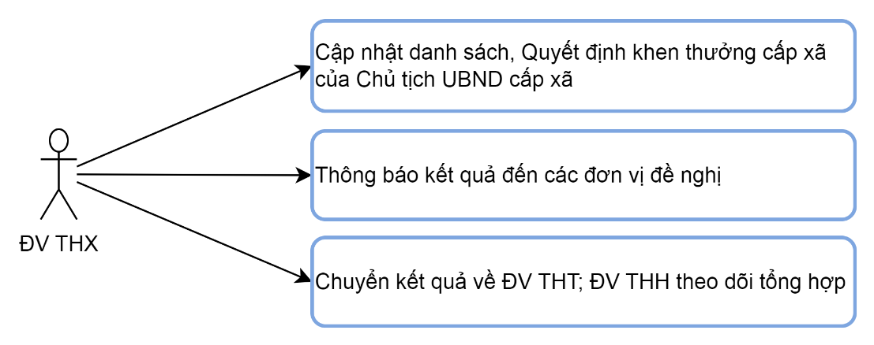

Mô tả trường hợp sử dụng:

|  |  |
| --- | --- |
| **Tên Usecase**: Thông báo kết quả khen thưởng cấp xã | Mức độ BMT: B |
| **Tác nhân chính**: Đơn vị tiếp nhận, tổng hợp, xét duyệt xã | Tác nhân phụ: Không |
| **Mô tả Usecase**: Quản lý Thông báo kết quả khen thưởng cấp xã | |
| **Điều kiện để bắt đầu Usecase**: Người dùng có tài khoản hợp lệ và truy cập vào ứng dụng và đăng nhập vào hệ thống. | |
| **Điều kiện để kết thúc Usecase**: Người dùng đăng nhập vào hệ thống và có thể sử dụng các chức năng tương ứng với vai trò của mình | |
| **Trình tự các sự kiện trong quá trình hoạt động của Usecase:** | |
| **Hoàn cảnh sử dụng thành công cơ bản**: Cho phép đăng nhập vào hệ thống cập nhật danh sách, quyết định, thông báo kết quả. | |
| **Hoàn cảnh sử dụng phụ trong trường hợp không thành công**: Hiển thị thông báo lỗi. | |

* + 1. Quy trình khen thưởng phong trào thi đua:
       1. Khen thưởng phong trào thi đua cấp Nhà nước:

UC-059. Tạo lập hồ sơ đề nghị khen thưởng cấp nhà nước:

Nhà thầu đề xuất chia thành các Trường hợp sử dụng sau:

* Cho phép tạo lập mới hồ sơ đề nghị khen thưởng nhà nước
* Cho phép chỉnh sửa, cập nhật hồ sơ đề nghị khen thưởng cấp nhà nước
* Cho phép xoá hồ sơ đề nghị khen thưởng cấp nhà nước
* Cho phép gửi hồ sơ lên Đơn vị tiếp nhận, tổng hợp, xét duyệt huyện, sở, ngành

Biểu đồ Usecase:



Mô tả trường hợp sử dụng:

|  |  |
| --- | --- |
| **Tên Usecase**: Tạo lập hồ sơ đề nghị khen thưởng cấp nhà nước | Mức độ BMT: B |
| **Tác nhân chính**: Đơn vị cơ sở | Tác nhân phụ: Không |
| **Mô tả Usecase**: Quản lý Tạo lập hồ sơ đề nghị khen thưởng cấp nhà nước | |
| **Điều kiện để bắt đầu Usecase**: Người dùng có tài khoản hợp lệ và truy cập vào ứng dụng và đăng nhập vào hệ thống. | |
| **Điều kiện để kết thúc Usecase**: Người dùng đăng nhập vào hệ thống và có thể sử dụng các chức năng tương ứng với vai trò của mình | |
| **Trình tự các sự kiện trong quá trình hoạt động của Usecase:** | |
| **Hoàn cảnh sử dụng thành công cơ bản**: Cho phép đăng nhập vào hệ thống thêm mới, sửa, xóa, gửi hồ sơ đề nghị khen thưởng cấp nhà nước. | |
| **Hoàn cảnh sử dụng phụ trong trường hợp không thành công**: Hiển thị thông báo lỗi. | |

UC-060. Tiếp nhận hồ sơ đề nghị khen thưởng cấp nhà nước tại đơn vị tiếp nhận cấp huyện, sở, ngành:

Nhà thầu đề xuất chia thành các Trường hợp sử dụng sau:

* Cho phép tiếp nhận hồ sơ đề nghị khen thưởng cấp nhà nước từ Đơn vị cơ sở
* Cho phép tổng hợp hồ sơ đăng ký đề nghị khen thưởng cấp nhà nước
* Cho phép gửi tổng hợp hồ sơ đề nghị khen thưởng cấp nhà nước lên Đơn vị tiếp nhận, tổng hợp, xét duyệt tỉnh.

Biểu đồ Usecase:



Mô tả trường hợp sử dụng:

|  |  |
| --- | --- |
| **Tên Usecase**: Tiếp nhận hồ sơ đề nghị khen thưởng cấp nhà nước tại đơn vị tiếp nhận cấp huyện, sở, ngành | Mức độ BMT: B |
| **Tác nhân chính**: Đơn vị tiếp nhận, tổng hợp, xét duyệt huyện, sở, ngành | Tác nhân phụ: Không |
| **Mô tả Usecase**: Quản lý Tiếp nhận hồ sơ đề nghị khen thưởng cấp nhà nước tại đơn vị tiếp nhận cấp huyện, sở, ngành | |
| **Điều kiện để bắt đầu Usecase**: Người dùng có tài khoản hợp lệ và truy cập vào ứng dụng và đăng nhập vào hệ thống. | |
| **Điều kiện để kết thúc Usecase**: Người dùng đăng nhập vào hệ thống và có thể sử dụng các chức năng tương ứng với vai trò của mình | |
| **Trình tự các sự kiện trong quá trình hoạt động của Usecase:** | |
| **Hoàn cảnh sử dụng thành công cơ bản**: Cho phép đăng nhập vào hệ thống tiếp nhận, tổng hợp, gửi tổng hợp hồ sơ đề nghị khen thưởng cấp nhà nước. | |
| **Hoàn cảnh sử dụng phụ trong trường hợp không thành công**: Hiển thị thông báo lỗi. | |

UC-061. Tiếp nhận hồ sơ đề nghị khen thưởng cấp nhà nước tại đơn vị tiếp nhận cấp tỉnh:

Nhà thầu đề xuất chia thành các Trường hợp sử dụng sau:

* Cho phép tiếp nhận hồ sơ đề nghị khen thưởng cấp nhà nước từ Đơn vị tiếp nhận, tổng hợp, xét duyệt huyện, sở, ngành
* Cho phép gửi yêu cầu chỉnh sửa, bổ sung hồ sơ đề nghị khen thưởng cấp nhà nước

Biểu đồ Usecase:



Mô tả trường hợp sử dụng:

|  |  |
| --- | --- |
| **Tên Usecase**: Tiếp nhận hồ sơ đề nghị khen thưởng cấp nhà nước tại đơn vị tiếp nhận cấp tỉnh | Mức độ BMT: B |
| **Tác nhân chính**: Đơn vị tiếp nhận, tổng hợp, xét duyệt tỉnh | Tác nhân phụ: Không |
| **Mô tả Usecase**: Quản lý Tiếp nhận hồ sơ đề nghị khen thưởng cấp nhà nước tại đơn vị tiếp nhận cấp tỉnh | |
| **Điều kiện để bắt đầu Usecase**: Người dùng có tài khoản hợp lệ và truy cập vào ứng dụng và đăng nhập vào hệ thống. | |
| **Điều kiện để kết thúc Usecase**: Người dùng đăng nhập vào hệ thống và có thể sử dụng các chức năng tương ứng với vai trò của mình | |
| **Trình tự các sự kiện trong quá trình hoạt động của Usecase:** | |
| **Hoàn cảnh sử dụng thành công cơ bản**: Cho phép đăng nhập vào hệ thống tiếp nhận, gửi yêu cầu chỉnh sửa hồ sơ đề nghị khen thưởng cấp nhà nước. | |
| **Hoàn cảnh sử dụng phụ trong trường hợp không thành công**: Hiển thị thông báo lỗi. | |

UC-062. Xét duyệt hồ sơ đề nghị khen thưởng cấp nhà nước:

Nhà thầu đề xuất chia thành các Trường hợp sử dụng sau:

* Cập nhật thông tin hồ sơ.
* Tạo danh sách đề nghị Hội đồng Thi đua - Khen thưởng tỉnh xét duyệt, (nếu thuộc diện Tỉnh ủy quản lý thêm thủ tục xin ý kiến xét duyệt của Tỉnh ủy); Tạo dự thảo Tờ trình Chủ tịch UBND tỉnh
* Tạo danh sách, dự thảo Tờ trình Thủ tướng Chính phủ lên Chủ tịch UBND tỉnh

Biểu đồ Usecase:



Mô tả trường hợp sử dụng:

|  |  |
| --- | --- |
| **Tên Usecase**: Xét duyệt hồ sơ đề nghị khen thưởng cấp nhà nước | Mức độ BMT: B |
| **Tác nhân chính**: Đơn vị tiếp nhận, tổng hợp, xét duyệt tỉnh | Tác nhân phụ: Không |
| **Mô tả Usecase**: Quản lý Xét duyệt hồ sơ đề nghị khen thưởng cấp nhà nước | |
| **Điều kiện để bắt đầu Usecase**: Người dùng có tài khoản hợp lệ và truy cập vào ứng dụng và đăng nhập vào hệ thống. | |
| **Điều kiện để kết thúc Usecase**: Người dùng đăng nhập vào hệ thống và có thể sử dụng các chức năng tương ứng với vai trò của mình | |
| **Trình tự các sự kiện trong quá trình hoạt động của Usecase:** | |
| **Hoàn cảnh sử dụng thành công cơ bản**: Cho phép đăng nhập vào hệ thống xét duyệt hồ sơ đề nghị khen thưởng cấp nhà nước; tạo danh sách đề nghị, dự thảo tờ trình, quyết định. | |
| **Hoàn cảnh sử dụng phụ trong trường hợp không thành công**: Hiển thị thông báo lỗi. | |

UC-063. Thông báo kết quả khen thưởng cấp nhà nước:

Nhà thầu đề xuất chia thành các Trường hợp sử dụng sau:

* Cập nhật Danh sách, Quyết định của Chủ tịch nước, Thủ tướng Chính phủ
* Thông báo kết quả đến các đơn vị đề nghị khen thưởng

Biểu đồ Usecase:



Mô tả trường hợp sử dụng:

|  |  |
| --- | --- |
| **Tên Usecase**: Thông báo kết quả khen thưởng cấp nhà nước | Mức độ BMT: B |
| **Tác nhân chính**: Đơn vị tiếp nhận, tổng hợp, xét duyệt tỉnh | Tác nhân phụ: Không |
| **Mô tả Usecase**: Quản lý Thông báo kết quả khen thưởng cấp nhà nước | |
| **Điều kiện để bắt đầu Usecase**: Người dùng có tài khoản hợp lệ và truy cập vào ứng dụng và đăng nhập vào hệ thống. | |
| **Điều kiện để kết thúc Usecase**: Người dùng đăng nhập vào hệ thống và có thể sử dụng các chức năng tương ứng với vai trò của mình | |
| **Trình tự các sự kiện trong quá trình hoạt động của Usecase:** | |
| **Hoàn cảnh sử dụng thành công cơ bản**: Cho phép đăng nhập vào hệ thống cập nhật danh sách, quyết định, thông báo kết quả. | |
| **Hoàn cảnh sử dụng phụ trong trường hợp không thành công**: Hiển thị thông báo lỗi. | |

* + - 1. Khen thưởng phong trào thi đua cấp tỉnh:

UC-064. Tạo lập hồ sơ đề nghị khen thưởng cấp tỉnh:

Nhà thầu đề xuất chia thành các Trường hợp sử dụng sau:

* Cho phép tạo lập mới hồ sơ đề nghị khen thưởng cấp tỉnh
* Cho phép chỉnh sửa, cập nhật hồ sơ đề nghị khen thưởng cấp tỉnh
* Cho phép xoá hồ sơ đề nghị khen thưởng cấp tỉnh
* Cho phép gửi hồ sơ lên Đơn vị tiếp nhận, tổng hợp, xét duyệt huyện, sở, ngành

Biểu đồ Usecase:



Mô tả trường hợp sử dụng:

|  |  |
| --- | --- |
| **Tên Usecase**: Tạo lập hồ sơ đề nghị khen thưởng cấp tỉnh | Mức độ BMT: B |
| **Tác nhân chính**: Đơn vị cơ sở | Tác nhân phụ: Không |
| **Mô tả Usecase**: Quản lý Tạo lập hồ sơ đề nghị khen thưởng cấp tỉnh | |
| **Điều kiện để bắt đầu Usecase**: Người dùng có tài khoản hợp lệ và truy cập vào ứng dụng và đăng nhập vào hệ thống. | |
| **Điều kiện để kết thúc Usecase**: Người dùng đăng nhập vào hệ thống và có thể sử dụng các chức năng tương ứng với vai trò của mình | |
| **Trình tự các sự kiện trong quá trình hoạt động của Usecase:** | |
| **Hoàn cảnh sử dụng thành công cơ bản**: Cho phép đăng nhập vào hệ thống thêm mới, sửa, xóa, gửi hồ sơ đề nghị khen thưởng cấp tỉnh. | |
| **Hoàn cảnh sử dụng phụ trong trường hợp không thành công**: Hiển thị thông báo lỗi. | |

UC-065. Tiếp nhận hồ sơ đề nghị khen thưởng cấp tỉnh tại đơn vị tổn hợp cấp huyện; sở, ngành:

Nhà thầu đề xuất chia thành các Trường hợp sử dụng sau:

* Cho phép tiếp nhận hồ sơ đề nghị khen thưởng cấp tỉnh từ Đơn vị cơ sở
* Cho phép tổng hợp hồ sơ đề nghị khen thưởng cấp tỉnh
* Cho phép gửi tổng hợp hồ sơ đề nghị khen thưởng cấp tỉnh lên Đơn vị tiếp nhận, tổng hợp, xét duyệt tỉnh

Biểu đồ Usecase:



Mô tả trường hợp sử dụng:

|  |  |
| --- | --- |
| **Tên Usecase**: Tiếp nhận hồ sơ đề nghị khen thưởng cấp tỉnh tại đơn vị tổng hợp cấp huyện; sở, ngành | Mức độ BMT: B |
| **Tác nhân chính**: Đơn vị tiếp nhận, tổng hợp, xét duyệt huyện, sở, ngành | Tác nhân phụ: Không |
| **Mô tả Usecase**: Quản lý Tiếp nhận hồ sơ đề nghị khen thưởng cấp tỉnh tại đơn vị tổng hợp cấp huyện; sở, ngành | |
| **Điều kiện để bắt đầu Usecase**: Người dùng có tài khoản hợp lệ và truy cập vào ứng dụng và đăng nhập vào hệ thống. | |
| **Điều kiện để kết thúc Usecase**: Người dùng đăng nhập vào hệ thống và có thể sử dụng các chức năng tương ứng với vai trò của mình | |
| **Trình tự các sự kiện trong quá trình hoạt động của Usecase:** | |
| **Hoàn cảnh sử dụng thành công cơ bản**: Cho phép đăng nhập vào hệ thống tiếp nhận, tổng hợp, gửi tổng hợp hồ sơ đề nghị khen thưởng cấp tỉnh. | |
| **Hoàn cảnh sử dụng phụ trong trường hợp không thành công**: Hiển thị thông báo lỗi. | |

UC-066. Tiếp nhận, tổng hợp hồ sơ đề nghị khen thưởng cấp tỉnh tại đơn vị tổng hợp toàn tỉnh:

Nhà thầu đề xuất chia thành các Trường hợp sử dụng sau:

* Cho phép tiếp nhận hồ sơ đề nghị khen thưởng cấp tỉnh từ Đơn vị tiếp nhận, tổng hợp, xét duyệt huyện, sở, ngành
* Cho phép gửi yêu cầu chỉnh sửa, bổ sung hồ sơ đề nghị khen thưởng cấp tỉnh

Biểu đồ Usecase:



Mô tả trường hợp sử dụng:

|  |  |
| --- | --- |
| **Tên Usecase**: Tiếp nhận, tổng hợp hồ sơ đề nghị khen thưởng cấp tỉnh tại đơn vị tổng hợp toàn tỉnh | Mức độ BMT: B |
| **Tác nhân chính**: Đơn vị tiếp nhận, tổng hợp, xét duyệt tỉnh | Tác nhân phụ: Không |
| **Mô tả Usecase**: Quản lý Tiếp nhận, tổng hợp hồ sơ đề nghị khen thưởng cấp tỉnh tại đơn vị tổng hợp toàn tỉnh | |
| **Điều kiện để bắt đầu Usecase**: Người dùng có tài khoản hợp lệ và truy cập vào ứng dụng và đăng nhập vào hệ thống. | |
| **Điều kiện để kết thúc Usecase**: Người dùng đăng nhập vào hệ thống và có thể sử dụng các chức năng tương ứng với vai trò của mình | |
| **Trình tự các sự kiện trong quá trình hoạt động của Usecase:** | |
| **Hoàn cảnh sử dụng thành công cơ bản**: Cho phép đăng nhập vào hệ thống tiếp nhận, gửi yêu cầu chỉnh sửa hồ sơ đề nghị khen thưởng cấp tỉnh. | |
| **Hoàn cảnh sử dụng phụ trong trường hợp không thành công**: Hiển thị thông báo lỗi. | |

UC-067. Xét duyệt hồ sơ đề nghị khen thưởng cấp tỉnh:

Nhà thầu đề xuất chia thành các Trường hợp sử dụng sau:

* Cho phép cập nhật thông tin hồ sơ.
* Cho phép tạo danh sách đề nghị xét duyệt, tạo dự thảo tờ trình, quyết định khen thưởng cấp tỉnh trình UBND tỉnh.

Biểu đồ Usecase:



Mô tả trường hợp sử dụng:

|  |  |
| --- | --- |
| **Tên Usecase**: Xét duyệt hồ sơ đề nghị khen thưởng cấp tỉnh | Mức độ BMT: B |
| **Tác nhân chính**: Đơn vị tiếp nhận, tổng hợp, xét duyệt tỉnh | Tác nhân phụ: Không |
| **Mô tả Usecase**: Quản lý Xét duyệt hồ sơ đề nghị khen thưởng cấp tỉnh | |
| **Điều kiện để bắt đầu Usecase**: Người dùng có tài khoản hợp lệ và truy cập vào ứng dụng và đăng nhập vào hệ thống. | |
| **Điều kiện để kết thúc Usecase**: Người dùng đăng nhập vào hệ thống và có thể sử dụng các chức năng tương ứng với vai trò của mình | |
| **Trình tự các sự kiện trong quá trình hoạt động của Usecase:** | |
| **Hoàn cảnh sử dụng thành công cơ bản**: Cho phép đăng nhập vào hệ thống xét duyệt hồ sơ đề nghị khen thưởng cấp tỉnh; tạo danh sách đề nghị, dự thảo tờ trình, quyết định. | |
| **Hoàn cảnh sử dụng phụ trong trường hợp không thành công**: Hiển thị thông báo lỗi. | |

UC-068. Thông báo kết quả khen thưởng cấp tỉnh:

Nhà thầu đề xuất chia thành các Trường hợp sử dụng sau:

* Cập nhật Danh sách, Quyết định khen thưởng cấp tỉnh của UBND tỉnh
* Thông báo kết quả khen thưởng cấp tỉnh đến các đơn vị đề nghị khen thưởng

Biểu đồ Usecase:



Mô tả trường hợp sử dụng:

|  |  |
| --- | --- |
| **Tên Usecase**: Thông báo kết quả khen thưởng cấp tỉnh | Mức độ BMT: B |
| **Tác nhân chính**: Đơn vị tiếp nhận, tổng hợp, xét duyệt tỉnh | Tác nhân phụ: Không |
| **Mô tả Usecase**: Quản lý Thông báo kết quả khen thưởng cấp tỉnh | |
| **Điều kiện để bắt đầu Usecase**: Người dùng có tài khoản hợp lệ và truy cập vào ứng dụng và đăng nhập vào hệ thống. | |
| **Điều kiện để kết thúc Usecase**: Người dùng đăng nhập vào hệ thống và có thể sử dụng các chức năng tương ứng với vai trò của mình | |
| **Trình tự các sự kiện trong quá trình hoạt động của Usecase:** | |
| **Hoàn cảnh sử dụng thành công cơ bản**: Cho phép đăng nhập vào hệ thống cập nhật danh sách, quyết định, thông báo kết quả. | |
| **Hoàn cảnh sử dụng phụ trong trường hợp không thành công**: Hiển thị thông báo lỗi. | |

* + - 1. Khen thưởng phong trào thi đua cấp huyện, Sở, ngành:

UC-069. Tạo lập hồ sơ đề nghị khen thưởng cấp huyện; sở. ngành:

Nhà thầu đề xuất chia thành các Trường hợp sử dụng sau:

* Cho phép tạo lập mới hồ sơ đề nghị khen thưởng cấp huyện, sở, ngành
* Cho phép chỉnh sửa, cập nhật hồ sơ đề nghị khen thưởng cấp huyện, sở, ngành
* Cho phép xoá hồ sơ đề nghị khen thưởng cấp huyện, sở, ngành
* Cho phép gửi hồ sơ lên Đơn vị tiếp nhận, tổng hợp, xét duyệt huyện, sở, ngành

Biểu đồ Usecase:



Mô tả trường hợp sử dụng:

|  |  |
| --- | --- |
| **Tên Usecase**: Tạo lập hồ sơ đề nghị khen thưởng cấp huyện; sở. ngành | Mức độ BMT: B |
| **Tác nhân chính**: Đơn vị cơ sở | Tác nhân phụ: Không |
| **Mô tả Usecase**: Quản lý Tạo lập hồ sơ đề nghị khen thưởng cấp huyện; sở. ngành | |
| **Điều kiện để bắt đầu Usecase**: Người dùng có tài khoản hợp lệ và truy cập vào ứng dụng và đăng nhập vào hệ thống. | |
| **Điều kiện để kết thúc Usecase**: Người dùng đăng nhập vào hệ thống và có thể sử dụng các chức năng tương ứng với vai trò của mình | |
| **Trình tự các sự kiện trong quá trình hoạt động của Usecase:** | |
| **Hoàn cảnh sử dụng thành công cơ bản**: Cho phép đăng nhập vào hệ thống thêm mới, sửa, xóa, gửi hồ sơ đề nghị khen thưởng cấp huyện; sở. ngành. | |
| **Hoàn cảnh sử dụng phụ trong trường hợp không thành công**: Hiển thị thông báo lỗi. | |

UC-070. Tiếp nhận hồ sơ đề nghị khen thưởng cấp huyện, ngành:

Nhà thầu đề xuất chia thành các Trường hợp sử dụng sau:

* Cho phép tiếp nhận hồ sơ đề nghị khen thưởng cấp huyện, sở, ngành từ Đơn vị cơ sở
* Cho phép tổng hợp hồ sơ đề nghị khen thưởng cấp huyện, sở, ngành
* Cho phép gửi yêu cầu chỉnh sửa, bổ sung hồ sơ đề nghị khen thưởng được cấp huyện, sở, ngành

Biểu đồ Usecase:

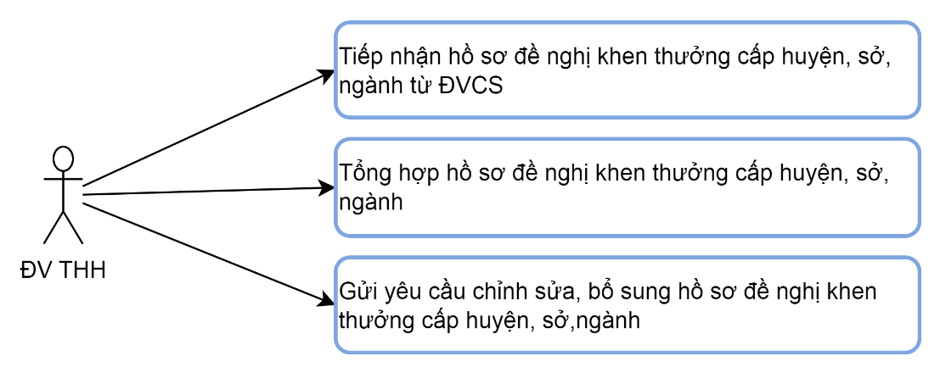

Mô tả trường hợp sử dụng:

|  |  |
| --- | --- |
| **Tên Usecase**: Tiếp nhận hồ sơ đề nghị khen thưởng cấp huyện, ngành | Mức độ BMT: B |
| **Tác nhân chính**: Đơn vị tiếp nhận, tổng hợp, xét duyệt huyện, sở, ngành | Tác nhân phụ: Không |
| **Mô tả Usecase**: Quản lý Tiếp nhận hồ sơ đề nghị khen thưởng cấp huyện, ngành | |
| **Điều kiện để bắt đầu Usecase**: Người dùng có tài khoản hợp lệ và truy cập vào ứng dụng và đăng nhập vào hệ thống. | |
| **Điều kiện để kết thúc Usecase**: Người dùng đăng nhập vào hệ thống và có thể sử dụng các chức năng tương ứng với vai trò của mình | |
| **Trình tự các sự kiện trong quá trình hoạt động của Usecase:** | |
| **Hoàn cảnh sử dụng thành công cơ bản**: Cho phép đăng nhập vào hệ thống tiếp nhận, tổng hợp, gửi yêu cầu chỉnh sửa hồ sơ đề nghị khen thưởng cấp huyện, ngành. | |
| **Hoàn cảnh sử dụng phụ trong trường hợp không thành công**: Hiển thị thông báo lỗi. | |

UC-071. Xét duyệt hồ sơ đề nghị khen thưởng cấp huyện, sở, ngành:

Nhà thầu đề xuất chia thành các Trường hợp sử dụng sau:

* Cập nhật thông tin hồ sơ
* Tạo danh sách, dự thảo tờ trình, quyết định khen thưởng cấp huyện, sở, ngành trình UBND huyện; Lãnh đạo Sở, ban, ngành.

Biểu đồ Usecase:



Mô tả trường hợp sử dụng:

|  |  |
| --- | --- |
| **Tên Usecase**: Xét duyệt hồ sơ đề nghị khen thưởng cấp huyện, sở, ngành | Mức độ BMT: B |
| **Tác nhân chính**: Đơn vị tiếp nhận, tổng hợp, xét duyệt huyện, sở, ngành | Tác nhân phụ: Không |
| **Mô tả Usecase**: Quản lý Xét duyệt hồ sơ đề nghị khen thưởng cấp huyện, sở, ngành | |
| **Điều kiện để bắt đầu Usecase**: Người dùng có tài khoản hợp lệ và truy cập vào ứng dụng và đăng nhập vào hệ thống. | |
| **Điều kiện để kết thúc Usecase**: Người dùng đăng nhập vào hệ thống và có thể sử dụng các chức năng tương ứng với vai trò của mình | |
| **Trình tự các sự kiện trong quá trình hoạt động của Usecase:** | |
| **Hoàn cảnh sử dụng thành công cơ bản**: Cho phép đăng nhập vào hệ thống xét duyệt hồ sơ đề nghị khen thưởng cấp huyện, sở, ngành; tạo danh sách đề nghị, dự thảo tờ trình, quyết định. | |
| **Hoàn cảnh sử dụng phụ trong trường hợp không thành công**: Hiển thị thông báo lỗi. | |

UC-072. Thông báo kết quả khen thưởng cấp huyện; sở. ngành:

Nhà thầu đề xuất chia thành các Trường hợp sử dụng sau:

* Cập nhật Danh sách, Quyết định khen thưởng cấp huyện, sở, ngành của UBND huyện; lãnh đạo Sở, ban, ngành
* Thông báo kết quả khen thưởng cấp huyện, sở, ngành đến các đơn vị đề nghị khen thưởng
* Chuyển kết quả lên Đơn vị tiếp nhận, tổng hợp, xét duyệt tỉnh để theo dõi, tổng hợp.

Biểu đồ Usecase:



Mô tả trường hợp sử dụng:

|  |  |
| --- | --- |
| **Tên Usecase**: Thông báo kết quả khen thưởng cấp huyện; sở. ngành | Mức độ BMT: B |
| **Tác nhân chính**: Đơn vị tiếp nhận, tổng hợp, xét duyệt tỉnh | Tác nhân phụ: Không |
| **Mô tả Usecase**: Quản lý Thông báo kết quả khen thưởng cấp huyện; sở. ngành | |
| **Điều kiện để bắt đầu Usecase**: Người dùng có tài khoản hợp lệ và truy cập vào ứng dụng và đăng nhập vào hệ thống. | |
| **Điều kiện để kết thúc Usecase**: Người dùng đăng nhập vào hệ thống và có thể sử dụng các chức năng tương ứng với vai trò của mình | |
| **Trình tự các sự kiện trong quá trình hoạt động của Usecase:** | |
| **Hoàn cảnh sử dụng thành công cơ bản**: Cho phép đăng nhập vào hệ thống cập nhật danh sách, quyết định, thông báo kết quả. | |
| **Hoàn cảnh sử dụng phụ trong trường hợp không thành công**: Hiển thị thông báo lỗi. | |

* + - 1. Khen thưởng phong trào thi đua cấp xã:

UC-073. Tiếp nhận hồ sơ đề nghị khen thưởng cấp xã:

Nhà thầu đề xuất chia thành các Trường hợp sử dụng sau:

* Công chức cấp xã tiếp nhận hồ sơ, cập nhật thông tin vào phần mềm
* Gửi yêu cầu chỉnh sửa, bổ sung hồ sơ đề nghị khen thưởng cấp xã

Biểu đồ Usecase:



Mô tả trường hợp sử dụng:

|  |  |
| --- | --- |
| **Tên Usecase**: Tiếp nhận hồ sơ đề nghị khen thưởng cấp xã | Mức độ BMT: B |
| **Tác nhân chính**: Đơn vị tiếp nhận, tổng hợp, xét duyệt xã | Tác nhân phụ: Không |
| **Mô tả Usecase**: Quản lý Tiếp nhận hồ sơ đề nghị khen thưởng cấp xã | |
| **Điều kiện để bắt đầu Usecase**: Người dùng có tài khoản hợp lệ và truy cập vào ứng dụng và đăng nhập vào hệ thống. | |
| **Điều kiện để kết thúc Usecase**: Người dùng đăng nhập vào hệ thống và có thể sử dụng các chức năng tương ứng với vai trò của mình | |
| **Trình tự các sự kiện trong quá trình hoạt động của Usecase:** | |
| **Hoàn cảnh sử dụng thành công cơ bản**: Cho phép đăng nhập vào hệ thống tiếp nhận, cập nhật, gửi yêu cầu chỉnh sửa hồ sơ đề nghị khen thưởng cấp xã. | |
| **Hoàn cảnh sử dụng phụ trong trường hợp không thành công**: Hiển thị thông báo lỗi. | |

UC-074. Xét duyệt hồ sơ đề nghị khen thưởng cấp xã:

Nhà thầu đề xuất chia thành các Trường hợp sử dụng sau:

* Cập nhật thông tin hồ sơ
* Tạo danh sách, dự thảo tờ trình, quyết định khen thưởng cấp xã trình Chủ tịch UBND cấp xã

Biểu đồ Usecase:



Mô tả trường hợp sử dụng:

|  |  |
| --- | --- |
| **Tên Usecase**: Xét duyệt hồ sơ đề nghị khen thưởng cấp xã | Mức độ BMT: B |
| **Tác nhân chính**: Đơn vị tiếp nhận, tổng hợp, xét duyệt xã | Tác nhân phụ: Không |
| **Mô tả Usecase**: Quản lý Xét duyệt hồ sơ đề nghị khen thưởng cấp xã | |
| **Điều kiện để bắt đầu Usecase**: Người dùng có tài khoản hợp lệ và truy cập vào ứng dụng và đăng nhập vào hệ thống. | |
| **Điều kiện để kết thúc Usecase**: Người dùng đăng nhập vào hệ thống và có thể sử dụng các chức năng tương ứng với vai trò của mình | |
| **Trình tự các sự kiện trong quá trình hoạt động của Usecase:** | |
| **Hoàn cảnh sử dụng thành công cơ bản**: Cho phép đăng nhập vào hệ thống xét duyệt hồ sơ đề nghị khen thưởng cấp xã; tạo danh sách đề nghị, dự thảo tờ trình, quyết định. | |
| **Hoàn cảnh sử dụng phụ trong trường hợp không thành công**: Hiển thị thông báo lỗi. | |

UC-075. Thông báo kết quả khen thưởng cấp xã:

Nhà thầu đề xuất chia thành các Trường hợp sử dụng sau:

* Cập nhật Danh sách, Quyết định khen thưởng cấp xã của Chủ tịch UBND cấp xã
* Thông báo kết quả đến các đơn vị đề nghị khen thưởng
* Chuyển kết quả lên Đơn vị tiếp nhận, tổng hợp, xét duyệt tỉnh; Đơn vị tiếp nhận, tổng hợp, xét duyệt huyện, sở, ngành để theo dõi, tổng hợp.

Biểu đồ Usecase:



Mô tả trường hợp sử dụng:

|  |  |
| --- | --- |
| **Tên Usecase**: Thông báo kết quả khen thưởng cấp xã | Mức độ BMT: B |
| **Tác nhân chính**: Đơn vị tiếp nhận, tổng hợp, xét duyệt xã | Tác nhân phụ: Không |
| **Mô tả Usecase**: Quản lý Thông báo kết quả khen thưởng cấp xã | |
| **Điều kiện để bắt đầu Usecase**: Người dùng có tài khoản hợp lệ và truy cập vào ứng dụng và đăng nhập vào hệ thống. | |
| **Điều kiện để kết thúc Usecase**: Người dùng đăng nhập vào hệ thống và có thể sử dụng các chức năng tương ứng với vai trò của mình | |
| **Trình tự các sự kiện trong quá trình hoạt động của Usecase:** | |
| **Hoàn cảnh sử dụng thành công cơ bản**: Cho phép đăng nhập vào hệ thống cập nhật danh sách, quyết định, thông báo kết quả. | |
| **Hoàn cảnh sử dụng phụ trong trường hợp không thành công**: Hiển thị thông báo lỗi. | |

* + 1. Quy trình khen thưởng đột xuất:
       1. Khen thưởng đột xuất cấp Nhà nước:

UC-076. Tạo lập hồ sơ đề nghị khen thưởng cấp nhà nước:

Nhà thầu đề xuất chia thành các Trường hợp sử dụng sau:

* Cho phép tạo lập mới hồ sơ đề nghị khen thưởng nhà nước
* Cho phép chỉnh sửa, cập nhật hồ sơ đề nghị khen thưởng cấp nhà nước
* Cho phép xoá hồ sơ đề nghị khen thưởng cấp nhà nước
* Cho phép gửi hồ sơ lên Đơn vị tiếp nhận, tổng hợp, xét duyệt huyện, sở, ngành

Biểu đồ Usecase:



Mô tả trường hợp sử dụng:

|  |  |
| --- | --- |
| **Tên Usecase**: Tạo lập hồ sơ đề nghị khen thưởng cấp nhà nước | Mức độ BMT: B |
| **Tác nhân chính**: Đơn vị cơ sở | Tác nhân phụ: Không |
| **Mô tả Usecase**: Quản lý Tạo lập hồ sơ đề nghị khen thưởng cấp nhà nước | |
| **Điều kiện để bắt đầu Usecase**: Người dùng có tài khoản hợp lệ và truy cập vào ứng dụng và đăng nhập vào hệ thống. | |
| **Điều kiện để kết thúc Usecase**: Người dùng đăng nhập vào hệ thống và có thể sử dụng các chức năng tương ứng với vai trò của mình | |
| **Trình tự các sự kiện trong quá trình hoạt động của Usecase:** | |
| **Hoàn cảnh sử dụng thành công cơ bản**: Cho phép đăng nhập vào hệ thống thêm mới, sửa, xóa, gửi hồ sơ đề nghị khen thưởng cấp nhà nước. | |
| **Hoàn cảnh sử dụng phụ trong trường hợp không thành công**: Hiển thị thông báo lỗi. | |

UC-077. Tiếp nhận hồ sơ đề nghị khen thưởng cấp nhà nước tại đơn vị tiếp nhận cấp huyện, sở, ngành:

Nhà thầu đề xuất chia thành các Trường hợp sử dụng sau:

* Cho phép tiếp nhận hồ sơ đề nghị khen thưởng cấp nhà nước từ Đơn vị cơ sở
* Cho phép tổng hợp hồ sơ đăng ký đề nghị khen thưởng cấp nhà nước
* Cho phép gửi tổng hợp hồ sơ đề nghị khen thưởng cấp nhà nước lên Đơn vị tiếp nhận, tổng hợp, xét duyệt tỉnh.

Biểu đồ Usecase:



Mô tả trường hợp sử dụng:

|  |  |
| --- | --- |
| **Tên Usecase**: Tiếp nhận hồ sơ đề nghị khen thưởng cấp nhà nước tại đơn vị tiếp nhận cấp huyện, sở, ngành | Mức độ BMT: B |
| **Tác nhân chính**: Đơn vị tiếp nhận, tổng hợp, xét duyệt huyện, sở, ngành | Tác nhân phụ: Không |
| **Mô tả Usecase**: Quản lý Tiếp nhận hồ sơ đề nghị khen thưởng cấp nhà nước tại đơn vị tiếp nhận cấp huyện, sở, ngành | |
| **Điều kiện để bắt đầu Usecase**: Người dùng có tài khoản hợp lệ và truy cập vào ứng dụng và đăng nhập vào hệ thống. | |
| **Điều kiện để kết thúc Usecase**: Người dùng đăng nhập vào hệ thống và có thể sử dụng các chức năng tương ứng với vai trò của mình | |
| **Trình tự các sự kiện trong quá trình hoạt động của Usecase:** | |
| **Hoàn cảnh sử dụng thành công cơ bản**: Cho phép đăng nhập vào hệ thống tiếp nhận, tổng hợp, gửi tổng hợp hồ sơ đề nghị khen thưởng cấp nhà nước. | |
| **Hoàn cảnh sử dụng phụ trong trường hợp không thành công**: Hiển thị thông báo lỗi. | |

UC-078. Tiếp nhận hồ sơ đề nghị khen thưởng cấp nhà nước tại đơn vị tiếp nhận cấp tỉnh:

Nhà thầu đề xuất chia thành các Trường hợp sử dụng sau:

* Cho phép tiếp nhận hồ sơ đề nghị khen thưởng cấp nhà nước từ Đơn vị tiếp nhận, tổng hợp, xét duyệt huyện, sở, ngành
* Cho phép gửi yêu cầu chỉnh sửa, bổ sung hồ sơ đề nghị khen thưởng cấp nhà nước

Biểu đồ Usecase:



Mô tả trường hợp sử dụng:

|  |  |
| --- | --- |
| **Tên Usecase**: Tiếp nhận hồ sơ đề nghị khen thưởng cấp nhà nước tại đơn vị tiếp nhận cấp tỉnh | Mức độ BMT: B |
| **Tác nhân chính**: Đơn vị tiếp nhận, tổng hợp, xét duyệt tỉnh | Tác nhân phụ: Không |
| **Mô tả Usecase**: Quản lý Tiếp nhận hồ sơ đề nghị khen thưởng cấp nhà nước tại đơn vị tiếp nhận cấp tỉnh | |
| **Điều kiện để bắt đầu Usecase**: Người dùng có tài khoản hợp lệ và truy cập vào ứng dụng và đăng nhập vào hệ thống. | |
| **Điều kiện để kết thúc Usecase**: Người dùng đăng nhập vào hệ thống và có thể sử dụng các chức năng tương ứng với vai trò của mình | |
| **Trình tự các sự kiện trong quá trình hoạt động của Usecase:** | |
| **Hoàn cảnh sử dụng thành công cơ bản**: Cho phép đăng nhập vào hệ thống tiếp nhận, gửi yêu cầu chỉnh sửa hồ sơ đề nghị khen thưởng cấp nhà nước. | |
| **Hoàn cảnh sử dụng phụ trong trường hợp không thành công**: Hiển thị thông báo lỗi. | |

UC-079. Xét duyệt hồ sơ đề nghị khen thưởng cấp nhà nước:

Nhà thầu đề xuất chia thành các Trường hợp sử dụng sau:

* Cập nhật thông tin hồ sơ.
* Tạo danh sách đề nghị Hội đồng Thi đua - Khen thưởng tỉnh xét duyệt, (nếu thuộc diện Tỉnh ủy quản lý thêm thủ tục xin ý kiến xét duyệt của Tỉnh ủy); Tạo dự thảo Tờ trình Chủ tịch UBND tỉnh
* Tạo danh sách, dự thảo Tờ trình Thủ tướng Chính phủ lên Chủ tịch UBND tỉnh

Biểu đồ Usecase:



Mô tả trường hợp sử dụng:

|  |  |
| --- | --- |
| **Tên Usecase**: Xét duyệt hồ sơ đề nghị khen thưởng cấp nhà nước | Mức độ BMT: B |
| **Tác nhân chính**: Đơn vị tiếp nhận, tổng hợp, xét duyệt tỉnh | Tác nhân phụ: Không |
| **Mô tả Usecase**: Quản lý Xét duyệt hồ sơ đề nghị khen thưởng cấp nhà nước | |
| **Điều kiện để bắt đầu Usecase**: Người dùng có tài khoản hợp lệ và truy cập vào ứng dụng và đăng nhập vào hệ thống. | |
| **Điều kiện để kết thúc Usecase**: Người dùng đăng nhập vào hệ thống và có thể sử dụng các chức năng tương ứng với vai trò của mình | |
| **Trình tự các sự kiện trong quá trình hoạt động của Usecase:** | |
| **Hoàn cảnh sử dụng thành công cơ bản**: Cho phép đăng nhập vào hệ thống xét duyệt hồ sơ đề nghị khen thưởng cấp nhà nước; tạo danh sách đề nghị, dự thảo tờ trình, quyết định. | |
| **Hoàn cảnh sử dụng phụ trong trường hợp không thành công**: Hiển thị thông báo lỗi. | |

UC-080. Thông báo kết quả khen thưởng cấp nhà nước:

Nhà thầu đề xuất chia thành các Trường hợp sử dụng sau:

* Cập nhật Danh sách, Quyết định của Chủ tịch nước, Thủ tướng Chính phủ
* Thông báo kết quả đến các đơn vị đề nghị khen thưởng

Biểu đồ Usecase:



Mô tả trường hợp sử dụng:

|  |  |
| --- | --- |
| **Tên Usecase**: Thông báo kết quả khen thưởng cấp nhà nước | Mức độ BMT: B |
| **Tác nhân chính**: Đơn vị tiếp nhận, tổng hợp, xét duyệt tỉnh | Tác nhân phụ: Không |
| **Mô tả Usecase**: Quản lý Thông báo kết quả khen thưởng cấp nhà nước | |
| **Điều kiện để bắt đầu Usecase**: Người dùng có tài khoản hợp lệ và truy cập vào ứng dụng và đăng nhập vào hệ thống. | |
| **Điều kiện để kết thúc Usecase**: Người dùng đăng nhập vào hệ thống và có thể sử dụng các chức năng tương ứng với vai trò của mình | |
| **Trình tự các sự kiện trong quá trình hoạt động của Usecase:** | |
| **Hoàn cảnh sử dụng thành công cơ bản**: Cho phép đăng nhập vào hệ thống cập nhật danh sách, quyết định, thông báo kết quả. | |
| **Hoàn cảnh sử dụng phụ trong trường hợp không thành công**: Hiển thị thông báo lỗi. | |

* + - 1. Khen thưởng đột xuất cấp tỉnh:

UC-081. Tạo lập hồ sơ đề nghị khen thưởng cấp tỉnh:

Nhà thầu đề xuất chia thành các Trường hợp sử dụng sau:

* Cho phép tạo lập mới hồ sơ đề nghị khen thưởng cấp tỉnh
* Cho phép chỉnh sửa, cập nhật hồ sơ đề nghị khen thưởng cấp tỉnh
* Cho phép xoá hồ sơ đề nghị khen thưởng cấp tỉnh
* Cho phép gửi hồ sơ lên Đơn vị tiếp nhận, tổng hợp, xét duyệt huyện, sở, ngành

Biểu đồ Usecase:



Mô tả trường hợp sử dụng:

|  |  |
| --- | --- |
| **Tên Usecase**: Tạo lập hồ sơ đề nghị khen thưởng cấp tỉnh | Mức độ BMT: B |
| **Tác nhân chính**: Đơn vị cơ sở | Tác nhân phụ: Không |
| **Mô tả Usecase**: Quản lý Tạo lập hồ sơ đề nghị khen thưởng cấp tỉnh | |
| **Điều kiện để bắt đầu Usecase**: Người dùng có tài khoản hợp lệ và truy cập vào ứng dụng và đăng nhập vào hệ thống. | |
| **Điều kiện để kết thúc Usecase**: Người dùng đăng nhập vào hệ thống và có thể sử dụng các chức năng tương ứng với vai trò của mình | |
| **Trình tự các sự kiện trong quá trình hoạt động của Usecase:** | |
| **Hoàn cảnh sử dụng thành công cơ bản**: Cho phép đăng nhập vào hệ thống thêm mới, sửa, xóa, gửi hồ sơ đề nghị khen thưởng cấp tỉnh. | |
| **Hoàn cảnh sử dụng phụ trong trường hợp không thành công**: Hiển thị thông báo lỗi. | |

UC-082. Tiếp nhận hồ sơ đề nghị khen thưởng cấp tỉnh tại đơn vị tổn hợp cấp huyện; sở, ngành:

Nhà thầu đề xuất chia thành các Trường hợp sử dụng sau:

* Cho phép tiếp nhận hồ sơ đề nghị khen thưởng cấp tỉnh từ Đơn vị cơ sở
* Cho phép tổng hợp hồ sơ đề nghị khen thưởng cấp tỉnh
* Cho phép gửi tổng hợp hồ sơ đề nghị khen thưởng cấp tỉnh lên Đơn vị tiếp nhận, tổng hợp, xét duyệt tỉnh

Biểu đồ Usecase:



Mô tả trường hợp sử dụng:

|  |  |
| --- | --- |
| **Tên Usecase**: Tiếp nhận hồ sơ đề nghị khen thưởng cấp tỉnh tại đơn vị tổng hợp cấp huyện; sở, ngành | Mức độ BMT: B |
| **Tác nhân chính**: Đơn vị tiếp nhận, tổng hợp, xét duyệt huyện, sở, ngành | Tác nhân phụ: Không |
| **Mô tả Usecase**: Quản lý Tiếp nhận hồ sơ đề nghị khen thưởng cấp tỉnh tại đơn vị tổng hợp cấp huyện; sở, ngành | |
| **Điều kiện để bắt đầu Usecase**: Người dùng có tài khoản hợp lệ và truy cập vào ứng dụng và đăng nhập vào hệ thống. | |
| **Điều kiện để kết thúc Usecase**: Người dùng đăng nhập vào hệ thống và có thể sử dụng các chức năng tương ứng với vai trò của mình | |
| **Trình tự các sự kiện trong quá trình hoạt động của Usecase:** | |
| **Hoàn cảnh sử dụng thành công cơ bản**: Cho phép đăng nhập vào hệ thống tiếp nhận, tổng hợp, gửi tổng hợp hồ sơ đề nghị khen thưởng cấp tỉnh. | |
| **Hoàn cảnh sử dụng phụ trong trường hợp không thành công**: Hiển thị thông báo lỗi. | |

UC-083. Tiếp nhận, tổng hợp hồ sơ đề nghị khen thưởng cấp tỉnh tại đơn vị tổng hợp toàn tỉnh:

Nhà thầu đề xuất chia thành các Trường hợp sử dụng sau:

* Cho phép tiếp nhận hồ sơ đề nghị khen thưởng cấp tỉnh từ Đơn vị tiếp nhận, tổng hợp, xét duyệt huyện, sở, ngành
* Cho phép gửi yêu cầu chỉnh sửa, bổ sung hồ sơ đề nghị khen thưởng cấp tỉnh

Biểu đồ Usecase:



Mô tả trường hợp sử dụng:

|  |  |
| --- | --- |
| **Tên Usecase**: Tiếp nhận, tổng hợp hồ sơ đề nghị khen thưởng cấp tỉnh tại đơn vị tổng hợp toàn tỉnh | Mức độ BMT: B |
| **Tác nhân chính**: Đơn vị tiếp nhận, tổng hợp, xét duyệt tỉnh | Tác nhân phụ: Không |
| **Mô tả Usecase**: Quản lý Tiếp nhận, tổng hợp hồ sơ đề nghị khen thưởng cấp tỉnh tại đơn vị tổng hợp toàn tỉnh | |
| **Điều kiện để bắt đầu Usecase**: Người dùng có tài khoản hợp lệ và truy cập vào ứng dụng và đăng nhập vào hệ thống. | |
| **Điều kiện để kết thúc Usecase**: Người dùng đăng nhập vào hệ thống và có thể sử dụng các chức năng tương ứng với vai trò của mình | |
| **Trình tự các sự kiện trong quá trình hoạt động của Usecase:** | |
| **Hoàn cảnh sử dụng thành công cơ bản**: Cho phép đăng nhập vào hệ thống tiếp nhận, gửi yêu cầu chỉnh sửa hồ sơ đề nghị khen thưởng cấp tỉnh. | |
| **Hoàn cảnh sử dụng phụ trong trường hợp không thành công**: Hiển thị thông báo lỗi. | |

UC-084. Xét duyệt hồ sơ đề nghị khen thưởng cấp tỉnh:

Nhà thầu đề xuất chia thành các Trường hợp sử dụng sau:

* Cho phép cập nhật thông tin hồ sơ.
* Cho phép tạo danh sách đề nghị xét duyệt, tạo dự thảo tờ trình, quyết định khen thưởng cấp tỉnh trình UBND tỉnh.

Biểu đồ Usecase:



Mô tả trường hợp sử dụng:

|  |  |
| --- | --- |
| **Tên Usecase**: Xét duyệt hồ sơ đề nghị khen thưởng cấp tỉnh | Mức độ BMT: B |
| **Tác nhân chính**: Đơn vị tiếp nhận, tổng hợp, xét duyệt tỉnh | Tác nhân phụ: Không |
| **Mô tả Usecase**: Quản lý Xét duyệt hồ sơ đề nghị khen thưởng cấp tỉnh | |
| **Điều kiện để bắt đầu Usecase**: Người dùng có tài khoản hợp lệ và truy cập vào ứng dụng và đăng nhập vào hệ thống. | |
| **Điều kiện để kết thúc Usecase**: Người dùng đăng nhập vào hệ thống và có thể sử dụng các chức năng tương ứng với vai trò của mình | |
| **Trình tự các sự kiện trong quá trình hoạt động của Usecase:** | |
| **Hoàn cảnh sử dụng thành công cơ bản**: Cho phép đăng nhập vào hệ thống xét duyệt hồ sơ đề nghị khen thưởng cấp tỉnh; tạo danh sách đề nghị, dự thảo tờ trình, quyết định. | |
| **Hoàn cảnh sử dụng phụ trong trường hợp không thành công**: Hiển thị thông báo lỗi. | |

UC-085. Thông báo kết quả khen thưởng cấp tỉnh:

Nhà thầu đề xuất chia thành các Trường hợp sử dụng sau:

* Cập nhật Danh sách, Quyết định khen thưởng cấp tỉnh của UBND tỉnh
* Thông báo kết quả khen thưởng cấp tỉnh đến các đơn vị đề nghị khen thưởng

Biểu đồ Usecase:



Mô tả trường hợp sử dụng:

|  |  |
| --- | --- |
| **Tên Usecase**: Thông báo kết quả khen thưởng cấp tỉnh | Mức độ BMT: B |
| **Tác nhân chính**: Đơn vị tiếp nhận, tổng hợp, xét duyệt tỉnh | Tác nhân phụ: Không |
| **Mô tả Usecase**: Quản lý Thông báo kết quả khen thưởng cấp tỉnh | |
| **Điều kiện để bắt đầu Usecase**: Người dùng có tài khoản hợp lệ và truy cập vào ứng dụng và đăng nhập vào hệ thống. | |
| **Điều kiện để kết thúc Usecase**: Người dùng đăng nhập vào hệ thống và có thể sử dụng các chức năng tương ứng với vai trò của mình | |
| **Trình tự các sự kiện trong quá trình hoạt động của Usecase:** | |
| **Hoàn cảnh sử dụng thành công cơ bản**: Cho phép đăng nhập vào hệ thống cập nhật danh sách, quyết định, thông báo kết quả. | |
| **Hoàn cảnh sử dụng phụ trong trường hợp không thành công**: Hiển thị thông báo lỗi. | |

* + - 1. Khen thưởng đột xuất cấp huyện, Sở, ngành:

UC-086. Tạo lập hồ sơ đề nghị khen thưởng cấp huyện; sở. ngành:

Nhà thầu đề xuất chia thành các Trường hợp sử dụng sau:

* Cho phép tạo lập mới hồ sơ đề nghị khen thưởng cấp huyện, sở, ngành
* Cho phép chỉnh sửa, cập nhật hồ sơ đề nghị khen thưởng cấp huyện, sở, ngành
* Cho phép xoá hồ sơ đề nghị khen thưởng cấp huyện, sở, ngành
* Cho phép gửi hồ sơ lên Đơn vị tiếp nhận, tổng hợp, xét duyệt huyện, sở, ngành

Biểu đồ Usecase:



Mô tả trường hợp sử dụng:

|  |  |
| --- | --- |
| **Tên Usecase**: Tạo lập hồ sơ đề nghị khen thưởng cấp huyện; sở. ngành | Mức độ BMT: B |
| **Tác nhân chính**: Đơn vị cơ sở | Tác nhân phụ: Không |
| **Mô tả Usecase**: Quản lý Tạo lập hồ sơ đề nghị khen thưởng cấp huyện; sở. ngành | |
| **Điều kiện để bắt đầu Usecase**: Người dùng có tài khoản hợp lệ và truy cập vào ứng dụng và đăng nhập vào hệ thống. | |
| **Điều kiện để kết thúc Usecase**: Người dùng đăng nhập vào hệ thống và có thể sử dụng các chức năng tương ứng với vai trò của mình | |
| **Trình tự các sự kiện trong quá trình hoạt động của Usecase:** | |
| **Hoàn cảnh sử dụng thành công cơ bản**: Cho phép đăng nhập vào hệ thống thêm mới, sửa, xóa, gửi hồ sơ đề nghị khen thưởng cấp huyện; sở. ngành. | |
| **Hoàn cảnh sử dụng phụ trong trường hợp không thành công**: Hiển thị thông báo lỗi. | |

UC-087. Tiếp nhận hồ sơ đề nghị khen thưởng cấp huyện, ngành:

Nhà thầu đề xuất chia thành các Trường hợp sử dụng sau:

* Cho phép tiếp nhận hồ sơ đề nghị khen thưởng cấp huyện, sở, ngành từ Đơn vị cơ sở
* Cho phép tổng hợp hồ sơ đề nghị khen cấp huyện, sở, ngành
* Cho phép gửi yêu cầu chỉnh sửa, bổ sung hồ sơ đề nghị khen thưởng cấp huyện, sở, ngành

Biểu đồ Usecase:



Mô tả trường hợp sử dụng:

|  |  |
| --- | --- |
| **Tên Usecase**: Tiếp nhận hồ sơ đề nghị khen thưởng cấp huyện, ngành | Mức độ BMT: B |
| **Tác nhân chính**: Đơn vị tiếp nhận, tổng hợp, xét duyệt huyện, sở, ngành | Tác nhân phụ: Không |
| **Mô tả Usecase**: Quản lý Tiếp nhận hồ sơ đề nghị khen thưởng cấp huyện, ngành | |
| **Điều kiện để bắt đầu Usecase**: Người dùng có tài khoản hợp lệ và truy cập vào ứng dụng và đăng nhập vào hệ thống. | |
| **Điều kiện để kết thúc Usecase**: Người dùng đăng nhập vào hệ thống và có thể sử dụng các chức năng tương ứng với vai trò của mình | |
| **Trình tự các sự kiện trong quá trình hoạt động của Usecase:** | |
| **Hoàn cảnh sử dụng thành công cơ bản**: Cho phép đăng nhập vào hệ thống tiếp nhận, tổng hợp, gửi yêu cầu chỉnh sửa hồ sơ đề nghị khen thưởng cấp huyện, ngành. | |
| **Hoàn cảnh sử dụng phụ trong trường hợp không thành công**: Hiển thị thông báo lỗi. | |

UC-088. Xét duyệt hồ sơ đề nghị khen thưởng cấp huyện, sở, ngành:

Nhà thầu đề xuất chia thành các Trường hợp sử dụng sau:

* Cập nhật thông tin hồ sơ
* Tạo danh sách, dự thảo tờ trình, quyết định khen thưởng cấp huyện, sở, ngành trình UBND huyện; Lãnh đạo Sở, ban, ngành.

Biểu đồ Usecase:



Mô tả trường hợp sử dụng:

|  |  |
| --- | --- |
| **Tên Usecase**: Xét duyệt hồ sơ đề nghị khen thưởng cấp huyện, sở, ngành | Mức độ BMT: B |
| **Tác nhân chính**: Đơn vị tiếp nhận, tổng hợp, xét duyệt huyện, sở, ngành | Tác nhân phụ: Không |
| **Mô tả Usecase**: Quản lý Xét duyệt hồ sơ đề nghị khen thưởng cấp huyện, sở, ngành | |
| **Điều kiện để bắt đầu Usecase**: Người dùng có tài khoản hợp lệ và truy cập vào ứng dụng và đăng nhập vào hệ thống. | |
| **Điều kiện để kết thúc Usecase**: Người dùng đăng nhập vào hệ thống và có thể sử dụng các chức năng tương ứng với vai trò của mình | |
| **Trình tự các sự kiện trong quá trình hoạt động của Usecase:** | |
| **Hoàn cảnh sử dụng thành công cơ bản**: Cho phép đăng nhập vào hệ thống xét duyệt hồ sơ đề nghị khen thưởng cấp huyện, sở, ngành; tạo danh sách đề nghị, dự thảo tờ trình, quyết định. | |
| **Hoàn cảnh sử dụng phụ trong trường hợp không thành công**: Hiển thị thông báo lỗi. | |

UC-089. Thông báo kết quả khen thưởng cấp huyện; sở. ngành:

Nhà thầu đề xuất chia thành các Trường hợp sử dụng sau:

* Cập nhật Danh sách, Quyết định khen thưởng cấp huyện, sở, ngành của UBND huyện; lãnh đạo Sở, ban, ngành
* Thông báo kết quả khen thưởng cấp huyện, sở, ngành đến các đơn vị đề nghị khen thưởng
* Chuyển kết quả lên Đơn vị tiếp nhận, tổng hợp, xét duyệt tỉnh để theo dõi, tổng hợp.

Biểu đồ Usecase:



Mô tả trường hợp sử dụng:

|  |  |
| --- | --- |
| **Tên Usecase**: Thông báo kết quả khen thưởng cấp huyện; sở. ngành | Mức độ BMT: B |
| **Tác nhân chính**: Đơn vị tiếp nhận, tổng hợp, xét duyệt tỉnh | Tác nhân phụ: Không |
| **Mô tả Usecase**: Quản lý Thông báo kết quả khen thưởng cấp huyện; sở. ngành | |
| **Điều kiện để bắt đầu Usecase**: Người dùng có tài khoản hợp lệ và truy cập vào ứng dụng và đăng nhập vào hệ thống. | |
| **Điều kiện để kết thúc Usecase**: Người dùng đăng nhập vào hệ thống và có thể sử dụng các chức năng tương ứng với vai trò của mình | |
| **Trình tự các sự kiện trong quá trình hoạt động của Usecase:** | |
| **Hoàn cảnh sử dụng thành công cơ bản**: Cho phép đăng nhập vào hệ thống cập nhật danh sách, quyết định, thông báo kết quả. | |
| **Hoàn cảnh sử dụng phụ trong trường hợp không thành công**: Hiển thị thông báo lỗi. | |

* + - 1. Khen thưởng đột xuất cấp xã:

UC-090. Tiếp nhận hồ sơ đề nghị khen thưởng cấp xã:

Nhà thầu đề xuất chia thành các Trường hợp sử dụng sau:

* Công chức cấp xã tiếp nhận hồ sơ, cập nhật thông tin vào phần mềm
* Gửi yêu cầu chỉnh sửa, bổ sung hồ sơ đề nghị khen thưởng cấp xã

Biểu đồ Usecase:



Mô tả trường hợp sử dụng:

|  |  |
| --- | --- |
| **Tên Usecase**: Tiếp nhận hồ sơ đề nghị khen thưởng cấp xã | Mức độ BMT: B |
| **Tác nhân chính**: Đơn vị tiếp nhận, tổng hợp, xét duyệt xã | Tác nhân phụ: Không |
| **Mô tả Usecase**: Quản lý Tiếp nhận hồ sơ đề nghị khen thưởng cấp xã | |
| **Điều kiện để bắt đầu Usecase**: Người dùng có tài khoản hợp lệ và truy cập vào ứng dụng và đăng nhập vào hệ thống. | |
| **Điều kiện để kết thúc Usecase**: Người dùng đăng nhập vào hệ thống và có thể sử dụng các chức năng tương ứng với vai trò của mình | |
| **Trình tự các sự kiện trong quá trình hoạt động của Usecase:** | |
| **Hoàn cảnh sử dụng thành công cơ bản**: Cho phép đăng nhập vào hệ thống tiếp nhận, cập nhật, gửi yêu cầu chỉnh sửa hồ sơ đề nghị khen thưởng cấp xã. | |
| **Hoàn cảnh sử dụng phụ trong trường hợp không thành công**: Hiển thị thông báo lỗi. | |

UC-091. Xét duyệt hồ sơ đề nghị khen thưởng cấp xã:

Nhà thầu đề xuất chia thành các Trường hợp sử dụng sau:

* Cập nhật thông tin hồ sơ
* Tạo danh sách, dự thảo tờ trình, quyết định khen thưởng cấp xã trình Chủ tịch UBND cấp xã

Biểu đồ Usecase:



Mô tả trường hợp sử dụng:

|  |  |
| --- | --- |
| **Tên Usecase**: Xét duyệt hồ sơ đề nghị khen thưởng cấp xã | Mức độ BMT: B |
| **Tác nhân chính**: Đơn vị tiếp nhận, tổng hợp, xét duyệt xã | Tác nhân phụ: Không |
| **Mô tả Usecase**: Quản lý Xét duyệt hồ sơ đề nghị khen thưởng cấp xã | |
| **Điều kiện để bắt đầu Usecase**: Người dùng có tài khoản hợp lệ và truy cập vào ứng dụng và đăng nhập vào hệ thống. | |
| **Điều kiện để kết thúc Usecase**: Người dùng đăng nhập vào hệ thống và có thể sử dụng các chức năng tương ứng với vai trò của mình | |
| **Trình tự các sự kiện trong quá trình hoạt động của Usecase:** | |
| **Hoàn cảnh sử dụng thành công cơ bản**: Cho phép đăng nhập vào hệ thống xét duyệt hồ sơ đề nghị khen thưởng cấp xã; tạo danh sách đề nghị, dự thảo tờ trình, quyết định. | |
| **Hoàn cảnh sử dụng phụ trong trường hợp không thành công**: Hiển thị thông báo lỗi. | |

UC-092. Thông báo kết quả khen thưởng cấp xã:

Nhà thầu đề xuất chia thành các Trường hợp sử dụng sau:

* Cập nhật Danh sách, Quyết định khen thưởng cấp xã của Chủ tịch UBND cấp xã
* Thông báo kết quả đến các đơn vị đề nghị khen thưởng
* Chuyển kết quả lên Đơn vị tiếp nhận, tổng hợp, xét duyệt tỉnh; Đơn vị tiếp nhận, tổng hợp, xét duyệt huyện, sở, ngành để theo dõi, tổng hợp.

Biểu đồ Usecase:



Mô tả trường hợp sử dụng:

|  |  |
| --- | --- |
| **Tên Usecase**: Thông báo kết quả khen thưởng cấp xã | Mức độ BMT: B |
| **Tác nhân chính**: Đơn vị tiếp nhận, tổng hợp, xét duyệt xã | Tác nhân phụ: Không |
| **Mô tả Usecase**: Quản lý Thông báo kết quả khen thưởng cấp xã | |
| **Điều kiện để bắt đầu Usecase**: Người dùng có tài khoản hợp lệ và truy cập vào ứng dụng và đăng nhập vào hệ thống. | |
| **Điều kiện để kết thúc Usecase**: Người dùng đăng nhập vào hệ thống và có thể sử dụng các chức năng tương ứng với vai trò của mình | |
| **Trình tự các sự kiện trong quá trình hoạt động của Usecase:** | |
| **Hoàn cảnh sử dụng thành công cơ bản**: Cho phép đăng nhập vào hệ thống cập nhật danh sách, quyết định, thông báo kết quả. | |
| **Hoàn cảnh sử dụng phụ trong trường hợp không thành công**: Hiển thị thông báo lỗi. | |

* + 1. Quy trình khen thưởng đối ngoại:
       1. Khen thưởng đối ngoại cấp Nhà nước:

UC-093. Tạo lập hồ sơ đề nghị khen thưởng cấp nhà nước:

Nhà thầu đề xuất chia thành các Trường hợp sử dụng sau:

* Cho phép tạo lập mới hồ sơ đề nghị khen thưởng nhà nước
* Cho phép chỉnh sửa, cập nhật hồ sơ đề nghị khen thưởng cấp nhà nước
* Cho phép xoá hồ sơ đề nghị khen thưởng cấp nhà nước
* Cho phép gửi hồ sơ lên Đơn vị tiếp nhận, tổng hợp, xét duyệt huyện, sở, ngành

Biểu đồ Usecase:



Mô tả trường hợp sử dụng:

|  |  |
| --- | --- |
| **Tên Usecase**: Tạo lập hồ sơ đề nghị khen thưởng cấp nhà nước | Mức độ BMT: B |
| **Tác nhân chính**: Đơn vị cơ sở | Tác nhân phụ: Không |
| **Mô tả Usecase**: Quản lý Tạo lập hồ sơ đề nghị khen thưởng cấp nhà nước | |
| **Điều kiện để bắt đầu Usecase**: Người dùng có tài khoản hợp lệ và truy cập vào ứng dụng và đăng nhập vào hệ thống. | |
| **Điều kiện để kết thúc Usecase**: Người dùng đăng nhập vào hệ thống và có thể sử dụng các chức năng tương ứng với vai trò của mình | |
| **Trình tự các sự kiện trong quá trình hoạt động của Usecase:** | |
| **Hoàn cảnh sử dụng thành công cơ bản**: Cho phép đăng nhập vào hệ thống thêm mới, sửa, xóa, gửi hồ sơ đề nghị khen thưởng cấp nhà nước. | |
| **Hoàn cảnh sử dụng phụ trong trường hợp không thành công**: Hiển thị thông báo lỗi. | |

UC-094. Tiếp nhận hồ sơ đề nghị khen thưởng cấp nhà nước tại đơn vị tiếp nhận cấp huyện, sở, ngành:

Nhà thầu đề xuất chia thành các Trường hợp sử dụng sau:

* Cho phép tiếp nhận hồ sơ đề nghị khen thưởng cấp nhà nước từ Đơn vị cơ sở
* Cho phép tổng hợp hồ sơ đăng ký đề nghị khen thưởng cấp nhà nước
* Cho phép gửi tổng hợp hồ sơ đề nghị khen thưởng cấp nhà nước lên Đơn vị tiếp nhận, tổng hợp, xét duyệt tỉnh.

Biểu đồ Usecase:



Mô tả trường hợp sử dụng:

|  |  |
| --- | --- |
| **Tên Usecase**: Tiếp nhận hồ sơ đề nghị khen thưởng cấp nhà nước tại đơn vị tiếp nhận cấp huyện, sở, ngành | Mức độ BMT: B |
| **Tác nhân chính**: Đơn vị tiếp nhận, tổng hợp, xét duyệt huyện, sở, ngành | Tác nhân phụ: Không |
| **Mô tả Usecase**: Quản lý Tiếp nhận hồ sơ đề nghị khen thưởng cấp nhà nước tại đơn vị tiếp nhận cấp huyện, sở, ngành | |
| **Điều kiện để bắt đầu Usecase**: Người dùng có tài khoản hợp lệ và truy cập vào ứng dụng và đăng nhập vào hệ thống. | |
| **Điều kiện để kết thúc Usecase**: Người dùng đăng nhập vào hệ thống và có thể sử dụng các chức năng tương ứng với vai trò của mình | |
| **Trình tự các sự kiện trong quá trình hoạt động của Usecase:** | |
| **Hoàn cảnh sử dụng thành công cơ bản**: Cho phép đăng nhập vào hệ thống tiếp nhận, tổng hợp, gửi tổng hợp hồ sơ đề nghị khen thưởng cấp nhà nước. | |
| **Hoàn cảnh sử dụng phụ trong trường hợp không thành công**: Hiển thị thông báo lỗi. | |

UC-095. Tiếp nhận hồ sơ đề nghị khen thưởng cấp nhà nước tại đơn vị tiếp nhận cấp tỉnh:

Nhà thầu đề xuất chia thành các Trường hợp sử dụng sau:

* Cho phép tiếp nhận hồ sơ đề nghị khen thưởng cấp nhà nước từ Đơn vị tiếp nhận, tổng hợp, xét duyệt huyện, sở, ngành
* Cho phép gửi yêu cầu chỉnh sửa, bổ sung hồ sơ đề nghị khen thưởng cấp nhà nước

Biểu đồ Usecase:



Mô tả trường hợp sử dụng:

|  |  |
| --- | --- |
| **Tên Usecase**: Tiếp nhận hồ sơ đề nghị khen thưởng cấp nhà nước tại đơn vị tiếp nhận cấp tỉnh | Mức độ BMT: B |
| **Tác nhân chính**: Đơn vị tiếp nhận, tổng hợp, xét duyệt tỉnh | Tác nhân phụ: Không |
| **Mô tả Usecase**: Quản lý Tiếp nhận hồ sơ đề nghị khen thưởng cấp nhà nước tại đơn vị tiếp nhận cấp tỉnh | |
| **Điều kiện để bắt đầu Usecase**: Người dùng có tài khoản hợp lệ và truy cập vào ứng dụng và đăng nhập vào hệ thống. | |
| **Điều kiện để kết thúc Usecase**: Người dùng đăng nhập vào hệ thống và có thể sử dụng các chức năng tương ứng với vai trò của mình | |
| **Trình tự các sự kiện trong quá trình hoạt động của Usecase:** | |
| **Hoàn cảnh sử dụng thành công cơ bản**: Cho phép đăng nhập vào hệ thống tiếp nhận, gửi yêu cầu chỉnh sửa hồ sơ đề nghị khen thưởng cấp nhà nước. | |
| **Hoàn cảnh sử dụng phụ trong trường hợp không thành công**: Hiển thị thông báo lỗi. | |

UC-096. Xét duyệt hồ sơ đề nghị khen thưởng cấp nhà nước:

Nhà thầu đề xuất chia thành các Trường hợp sử dụng sau:

* Cập nhật thông tin hồ sơ.
* Tạo danh sách đề nghị Hội đồng Thi đua - Khen thưởng tỉnh xét duyệt, (nếu thuộc diện Tỉnh ủy quản lý thêm thủ tục xin ý kiến xét duyệt của Tỉnh ủy); Tạo dự thảo Tờ trình Chủ tịch UBND tỉnh
* Tạo danh sách, dự thảo Tờ trình Thủ tướng Chính phủ lên Chủ tịch UBND tỉnh

Biểu đồ Usecase:



Mô tả trường hợp sử dụng:

|  |  |
| --- | --- |
| **Tên Usecase**: Xét duyệt hồ sơ đề nghị khen thưởng cấp nhà nước | Mức độ BMT: B |
| **Tác nhân chính**: Đơn vị tiếp nhận, tổng hợp, xét duyệt tỉnh | Tác nhân phụ: Không |
| **Mô tả Usecase**: Quản lý Xét duyệt hồ sơ đề nghị khen thưởng cấp nhà nước | |
| **Điều kiện để bắt đầu Usecase**: Người dùng có tài khoản hợp lệ và truy cập vào ứng dụng và đăng nhập vào hệ thống. | |
| **Điều kiện để kết thúc Usecase**: Người dùng đăng nhập vào hệ thống và có thể sử dụng các chức năng tương ứng với vai trò của mình | |
| **Trình tự các sự kiện trong quá trình hoạt động của Usecase:** | |
| **Hoàn cảnh sử dụng thành công cơ bản**: Cho phép đăng nhập vào hệ thống xét duyệt hồ sơ đề nghị khen thưởng cấp nhà nước; tạo danh sách đề nghị, dự thảo tờ trình, quyết định. | |
| **Hoàn cảnh sử dụng phụ trong trường hợp không thành công**: Hiển thị thông báo lỗi. | |

UC-097. Thông báo kết quả khen thưởng cấp nhà nước:

Nhà thầu đề xuất chia thành các Trường hợp sử dụng sau:

* Cập nhật Danh sách, Quyết định của Chủ tịch nước, Thủ tướng Chính phủ
* Thông báo kết quả đến các đơn vị đề nghị khen thưởng

Biểu đồ Usecase:



Mô tả trường hợp sử dụng:

|  |  |
| --- | --- |
| **Tên Usecase**: Thông báo kết quả khen thưởng cấp nhà nước | Mức độ BMT: B |
| **Tác nhân chính**: Đơn vị tiếp nhận, tổng hợp, xét duyệt tỉnh | Tác nhân phụ: Không |
| **Mô tả Usecase**: Quản lý Thông báo kết quả khen thưởng cấp nhà nước | |
| **Điều kiện để bắt đầu Usecase**: Người dùng có tài khoản hợp lệ và truy cập vào ứng dụng và đăng nhập vào hệ thống. | |
| **Điều kiện để kết thúc Usecase**: Người dùng đăng nhập vào hệ thống và có thể sử dụng các chức năng tương ứng với vai trò của mình | |
| **Trình tự các sự kiện trong quá trình hoạt động của Usecase:** | |
| **Hoàn cảnh sử dụng thành công cơ bản**: Cho phép đăng nhập vào hệ thống cập nhật danh sách, quyết định, thông báo kết quả. | |
| **Hoàn cảnh sử dụng phụ trong trường hợp không thành công**: Hiển thị thông báo lỗi. | |

* + - 1. Khen thưởng đối ngoại cấp tỉnh:

UC-098. Tạo lập hồ sơ đề nghị khen thưởng cấp tỉnh:

Nhà thầu đề xuất chia thành các Trường hợp sử dụng sau:

* Cho phép tạo lập mới hồ sơ đề nghị khen thưởng cấp tỉnh
* Cho phép chỉnh sửa, cập nhật hồ sơ đề nghị khen thưởng cấp tỉnh
* Cho phép xoá hồ sơ đề nghị khen thưởng cấp tỉnh
* Cho phép gửi hồ sơ lên Đơn vị tiếp nhận, tổng hợp, xét duyệt huyện, sở, ngành

Biểu đồ Usecase:



Mô tả trường hợp sử dụng:

|  |  |
| --- | --- |
| **Tên Usecase**: Tạo lập hồ sơ đề nghị khen thưởng cấp tỉnh | Mức độ BMT: B |
| **Tác nhân chính**: Đơn vị cơ sở | Tác nhân phụ: Không |
| **Mô tả Usecase**: Quản lý Tạo lập hồ sơ đề nghị khen thưởng cấp tỉnh | |
| **Điều kiện để bắt đầu Usecase**: Người dùng có tài khoản hợp lệ và truy cập vào ứng dụng và đăng nhập vào hệ thống. | |
| **Điều kiện để kết thúc Usecase**: Người dùng đăng nhập vào hệ thống và có thể sử dụng các chức năng tương ứng với vai trò của mình | |
| **Trình tự các sự kiện trong quá trình hoạt động của Usecase:** | |
| **Hoàn cảnh sử dụng thành công cơ bản**: Cho phép đăng nhập vào hệ thống thêm mới, sửa, xóa, gửi hồ sơ đề nghị khen thưởng cấp tỉnh. | |
| **Hoàn cảnh sử dụng phụ trong trường hợp không thành công**: Hiển thị thông báo lỗi. | |

UC-099. Tiếp nhận hồ sơ đề nghị khen thưởng cấp tỉnh tại đơn vị tổn hợp cấp huyện; sở, ngành:

Nhà thầu đề xuất chia thành các Trường hợp sử dụng sau:

* Cho phép tiếp nhận hồ sơ đề nghị khen thưởng cấp tỉnh từ Đơn vị cơ sở
* Cho phép tổng hợp hồ sơ đề nghị khen thưởng cấp tỉnh
* Cho phép gửi tổng hợp hồ sơ đề nghị khen thưởng cấp tỉnh lên Đơn vị tiếp nhận, tổng hợp, xét duyệt tỉnh

Biểu đồ Usecase:



Mô tả trường hợp sử dụng:

|  |  |
| --- | --- |
| **Tên Usecase**: Tiếp nhận hồ sơ đề nghị khen thưởng cấp tỉnh tại đơn vị tổng hợp cấp huyện; sở, ngành | Mức độ BMT: B |
| **Tác nhân chính**: Đơn vị tiếp nhận, tổng hợp, xét duyệt huyện, sở, ngành | Tác nhân phụ: Không |
| **Mô tả Usecase**: Quản lý Tiếp nhận hồ sơ đề nghị khen thưởng cấp tỉnh tại đơn vị tổng hợp cấp huyện; sở, ngành | |
| **Điều kiện để bắt đầu Usecase**: Người dùng có tài khoản hợp lệ và truy cập vào ứng dụng và đăng nhập vào hệ thống. | |
| **Điều kiện để kết thúc Usecase**: Người dùng đăng nhập vào hệ thống và có thể sử dụng các chức năng tương ứng với vai trò của mình | |
| **Trình tự các sự kiện trong quá trình hoạt động của Usecase:** | |
| **Hoàn cảnh sử dụng thành công cơ bản**: Cho phép đăng nhập vào hệ thống tiếp nhận, tổng hợp, gửi tổng hợp hồ sơ đề nghị khen thưởng cấp tỉnh. | |
| **Hoàn cảnh sử dụng phụ trong trường hợp không thành công**: Hiển thị thông báo lỗi. | |

UC-100. Tiếp nhận, tổng hợp hồ sơ đề nghị khen thưởng cấp tỉnh tại đơn vị tổng hợp toàn tỉnh:

Nhà thầu đề xuất chia thành các Trường hợp sử dụng sau:

* Cho phép tiếp nhận hồ sơ đề nghị khen thưởng cấp tỉnh từ Đơn vị tiếp nhận, tổng hợp, xét duyệt huyện, sở, ngành
* Cho phép gửi yêu cầu chỉnh sửa, bổ sung hồ sơ đề nghị khen thưởng cấp tỉnh

Biểu đồ Usecase:



Mô tả trường hợp sử dụng:

|  |  |
| --- | --- |
| **Tên Usecase**: Tiếp nhận, tổng hợp hồ sơ đề nghị khen thưởng cấp tỉnh tại đơn vị tổng hợp toàn tỉnh | Mức độ BMT: B |
| **Tác nhân chính**: Đơn vị tiếp nhận, tổng hợp, xét duyệt tỉnh | Tác nhân phụ: Không |
| **Mô tả Usecase**: Quản lý Tiếp nhận, tổng hợp hồ sơ đề nghị khen thưởng cấp tỉnh tại đơn vị tổng hợp toàn tỉnh | |
| **Điều kiện để bắt đầu Usecase**: Người dùng có tài khoản hợp lệ và truy cập vào ứng dụng và đăng nhập vào hệ thống. | |
| **Điều kiện để kết thúc Usecase**: Người dùng đăng nhập vào hệ thống và có thể sử dụng các chức năng tương ứng với vai trò của mình | |
| **Trình tự các sự kiện trong quá trình hoạt động của Usecase:** | |
| **Hoàn cảnh sử dụng thành công cơ bản**: Cho phép đăng nhập vào hệ thống tiếp nhận, gửi yêu cầu chỉnh sửa hồ sơ đề nghị khen thưởng cấp tỉnh. | |
| **Hoàn cảnh sử dụng phụ trong trường hợp không thành công**: Hiển thị thông báo lỗi. | |

UC-101. Xét duyệt hồ sơ đề nghị khen thưởng cấp tỉnh:

Nhà thầu đề xuất chia thành các Trường hợp sử dụng sau:

* Cho phép cập nhật thông tin hồ sơ.
* Cho phép tạo danh sách đề nghị xét duyệt, tạo dự thảo tờ trình, quyết định khen thưởng cấp tỉnh trình UBND tỉnh.

Biểu đồ Usecase:



Mô tả trường hợp sử dụng:

|  |  |
| --- | --- |
| **Tên Usecase**: Xét duyệt hồ sơ đề nghị khen thưởng cấp tỉnh | Mức độ BMT: B |
| **Tác nhân chính**: Đơn vị tiếp nhận, tổng hợp, xét duyệt tỉnh | Tác nhân phụ: Không |
| **Mô tả Usecase**: Quản lý Xét duyệt hồ sơ đề nghị khen thưởng cấp tỉnh | |
| **Điều kiện để bắt đầu Usecase**: Người dùng có tài khoản hợp lệ và truy cập vào ứng dụng và đăng nhập vào hệ thống. | |
| **Điều kiện để kết thúc Usecase**: Người dùng đăng nhập vào hệ thống và có thể sử dụng các chức năng tương ứng với vai trò của mình | |
| **Trình tự các sự kiện trong quá trình hoạt động của Usecase:** | |
| **Hoàn cảnh sử dụng thành công cơ bản**: Cho phép đăng nhập vào hệ thống xét duyệt hồ sơ đề nghị khen thưởng cấp tỉnh; tạo danh sách đề nghị, dự thảo tờ trình, quyết định. | |
| **Hoàn cảnh sử dụng phụ trong trường hợp không thành công**: Hiển thị thông báo lỗi. | |

UC-102. Thông báo kết quả khen thưởng cấp tỉnh:

Nhà thầu đề xuất chia thành các Trường hợp sử dụng sau:

* Cập nhật Danh sách, Quyết định khen thưởng cấp tỉnh của UBND tỉnh
* Thông báo kết quả khen thưởng cấp tỉnh đến các đơn vị đề nghị khen thưởng

Biểu đồ Usecase:



Mô tả trường hợp sử dụng:

|  |  |
| --- | --- |
| **Tên Usecase**: Thông báo kết quả khen thưởng cấp tỉnh | Mức độ BMT: B |
| **Tác nhân chính**: Đơn vị tiếp nhận, tổng hợp, xét duyệt tỉnh | Tác nhân phụ: Không |
| **Mô tả Usecase**: Quản lý Thông báo kết quả khen thưởng cấp tỉnh | |
| **Điều kiện để bắt đầu Usecase**: Người dùng có tài khoản hợp lệ và truy cập vào ứng dụng và đăng nhập vào hệ thống. | |
| **Điều kiện để kết thúc Usecase**: Người dùng đăng nhập vào hệ thống và có thể sử dụng các chức năng tương ứng với vai trò của mình | |
| **Trình tự các sự kiện trong quá trình hoạt động của Usecase:** | |
| **Hoàn cảnh sử dụng thành công cơ bản**: Cho phép đăng nhập vào hệ thống cập nhật danh sách, quyết định, thông báo kết quả. | |
| **Hoàn cảnh sử dụng phụ trong trường hợp không thành công**: Hiển thị thông báo lỗi. | |

* + - 1. Khen thưởng đối ngoại cấp huyện, Sở, ngành:

UC-103. Tạo lập hồ sơ đề nghị khen thưởng cấp huyện; sở. ngành:

Nhà thầu đề xuất chia thành các Trường hợp sử dụng sau:

* Cho phép tạo lập mới hồ sơ đề nghị khen thưởng cấp huyện, sở, ngành
* Cho phép chỉnh sửa, cập nhật hồ sơ đề nghị khen thưởng cấp huyện, sở, ngành
* Cho phép xoá hồ sơ đề nghị khen thưởng cấp huyện, sở, ngành
* Cho phép gửi hồ sơ lên Đơn vị tiếp nhận, tổng hợp, xét duyệt huyện, sở, ngành

Biểu đồ Usecase:



Mô tả trường hợp sử dụng:

|  |  |
| --- | --- |
| **Tên Usecase**: Tạo lập hồ sơ đề nghị khen thưởng cấp huyện; sở. ngành | Mức độ BMT: B |
| **Tác nhân chính**: Đơn vị cơ sở | Tác nhân phụ: Không |
| **Mô tả Usecase**: Quản lý Tạo lập hồ sơ đề nghị khen thưởng cấp huyện; sở. ngành | |
| **Điều kiện để bắt đầu Usecase**: Người dùng có tài khoản hợp lệ và truy cập vào ứng dụng và đăng nhập vào hệ thống. | |
| **Điều kiện để kết thúc Usecase**: Người dùng đăng nhập vào hệ thống và có thể sử dụng các chức năng tương ứng với vai trò của mình | |
| **Trình tự các sự kiện trong quá trình hoạt động của Usecase:** | |
| **Hoàn cảnh sử dụng thành công cơ bản**: Cho phép đăng nhập vào hệ thống thêm mới, sửa, xóa, gửi hồ sơ đề nghị khen thưởng cấp huyện; sở. ngành. | |
| **Hoàn cảnh sử dụng phụ trong trường hợp không thành công**: Hiển thị thông báo lỗi. | |

UC-104. Tiếp nhận hồ sơ đề nghị khen thưởng cấp huyện, ngành:

Nhà thầu đề xuất chia thành các Trường hợp sử dụng sau:

* Cho phép tiếp nhận hồ sơ đề nghị khen thưởng cấp huyện, sở, ngành từ Đơn vị cơ sở
* Cho phép tổng hợp hồ sơ đề nghị khen thưởng cấp huyện, sở, ngành
* Cho phép gửi yêu cầu chỉnh sửa, bổ sung hồ sơ đề nghị khen thưởng cấp huyện, sở, ngành

Biểu đồ Usecase:



Mô tả trường hợp sử dụng:

|  |  |
| --- | --- |
| **Tên Usecase**: Tiếp nhận hồ sơ đề nghị khen thưởng cấp huyện, ngành | Mức độ BMT: B |
| **Tác nhân chính**: Đơn vị tiếp nhận, tổng hợp, xét duyệt huyện, sở, ngành | Tác nhân phụ: Không |
| **Mô tả Usecase**: Quản lý Tiếp nhận hồ sơ đề nghị khen thưởng cấp huyện, ngành | |
| **Điều kiện để bắt đầu Usecase**: Người dùng có tài khoản hợp lệ và truy cập vào ứng dụng và đăng nhập vào hệ thống. | |
| **Điều kiện để kết thúc Usecase**: Người dùng đăng nhập vào hệ thống và có thể sử dụng các chức năng tương ứng với vai trò của mình | |
| **Trình tự các sự kiện trong quá trình hoạt động của Usecase:** | |
| **Hoàn cảnh sử dụng thành công cơ bản**: Cho phép đăng nhập vào hệ thống tiếp nhận, tổng hợp, gửi yêu cầu chỉnh sửa hồ sơ đề nghị khen thưởng cấp huyện, ngành. | |
| **Hoàn cảnh sử dụng phụ trong trường hợp không thành công**: Hiển thị thông báo lỗi. | |

UC-105. Xét duyệt hồ sơ đề nghị khen thưởng cấp huyện, sở, ngành:

Nhà thầu đề xuất chia thành các Trường hợp sử dụng sau:

* Cập nhật thông tin hồ sơ
* Tạo danh sách, dự thảo tờ trình, quyết định khen thưởng cấp huyện, sở, ngành trình UBND huyện; Lãnh đạo Sở, ban, ngành.

Biểu đồ Usecase:



Mô tả trường hợp sử dụng:

|  |  |
| --- | --- |
| **Tên Usecase**: Xét duyệt hồ sơ đề nghị khen thưởng cấp huyện, sở, ngành | Mức độ BMT: B |
| **Tác nhân chính**: Đơn vị tiếp nhận, tổng hợp, xét duyệt huyện, sở, ngành | Tác nhân phụ: Không |
| **Mô tả Usecase**: Quản lý Xét duyệt hồ sơ đề nghị khen thưởng cấp huyện, sở, ngành | |
| **Điều kiện để bắt đầu Usecase**: Người dùng có tài khoản hợp lệ và truy cập vào ứng dụng và đăng nhập vào hệ thống. | |
| **Điều kiện để kết thúc Usecase**: Người dùng đăng nhập vào hệ thống và có thể sử dụng các chức năng tương ứng với vai trò của mình | |
| **Trình tự các sự kiện trong quá trình hoạt động của Usecase:** | |
| **Hoàn cảnh sử dụng thành công cơ bản**: Cho phép đăng nhập vào hệ thống xét duyệt hồ sơ đề nghị khen thưởng cấp huyện, sở, ngành; tạo danh sách đề nghị, dự thảo tờ trình, quyết định. | |
| **Hoàn cảnh sử dụng phụ trong trường hợp không thành công**: Hiển thị thông báo lỗi. | |

UC-106. Thông báo kết quả khen thưởng cấp huyện; sở. ngành:

Nhà thầu đề xuất chia thành các Trường hợp sử dụng sau:

* Cập nhật Danh sách, Quyết định khen thưởng cấp huyện, sở, ngành của UBND huyện; lãnh đạo Sở, ban, ngành
* Thông báo kết quả khen thưởng cấp huyện, sở, ngành đến các đơn vị đề nghị khen thưởng
* Chuyển kết quả lên Đơn vị tiếp nhận, tổng hợp, xét duyệt tỉnh để theo dõi, tổng hợp.

Biểu đồ Usecase:



Mô tả trường hợp sử dụng:

|  |  |
| --- | --- |
| **Tên Usecase**: Thông báo kết quả khen thưởng cấp huyện; sở. ngành | Mức độ BMT: B |
| **Tác nhân chính**: Đơn vị tiếp nhận, tổng hợp, xét duyệt tỉnh | Tác nhân phụ: Không |
| **Mô tả Usecase**: Quản lý Thông báo kết quả khen thưởng cấp huyện; sở. ngành | |
| **Điều kiện để bắt đầu Usecase**: Người dùng có tài khoản hợp lệ và truy cập vào ứng dụng và đăng nhập vào hệ thống. | |
| **Điều kiện để kết thúc Usecase**: Người dùng đăng nhập vào hệ thống và có thể sử dụng các chức năng tương ứng với vai trò của mình | |
| **Trình tự các sự kiện trong quá trình hoạt động của Usecase:** | |
| **Hoàn cảnh sử dụng thành công cơ bản**: Cho phép đăng nhập vào hệ thống cập nhật danh sách, quyết định, thông báo kết quả. | |
| **Hoàn cảnh sử dụng phụ trong trường hợp không thành công**: Hiển thị thông báo lỗi. | |

* + - 1. Khen thưởng đối ngoại cấp xã:

UC-107. Tiếp nhận hồ sơ đề nghị khen thưởng cấp xã:

Nhà thầu đề xuất chia thành các Trường hợp sử dụng sau:

* Công chức cấp xã tiếp nhận hồ sơ, cập nhật thông tin vào phần mềm
* Gửi yêu cầu chỉnh sửa, bổ sung hồ sơ đề nghị khen thưởng cấp xã

Biểu đồ Usecase:



Mô tả trường hợp sử dụng:

|  |  |
| --- | --- |
| **Tên Usecase**: Tiếp nhận hồ sơ đề nghị khen thưởng cấp xã | Mức độ BMT: B |
| **Tác nhân chính**: Đơn vị tiếp nhận, tổng hợp, xét duyệt xã | Tác nhân phụ: Không |
| **Mô tả Usecase**: Quản lý Tiếp nhận hồ sơ đề nghị khen thưởng cấp xã | |
| **Điều kiện để bắt đầu Usecase**: Người dùng có tài khoản hợp lệ và truy cập vào ứng dụng và đăng nhập vào hệ thống. | |
| **Điều kiện để kết thúc Usecase**: Người dùng đăng nhập vào hệ thống và có thể sử dụng các chức năng tương ứng với vai trò của mình | |
| **Trình tự các sự kiện trong quá trình hoạt động của Usecase:** | |
| **Hoàn cảnh sử dụng thành công cơ bản**: Cho phép đăng nhập vào hệ thống tiếp nhận, cập nhật, gửi yêu cầu chỉnh sửa hồ sơ đề nghị khen thưởng cấp xã. | |
| **Hoàn cảnh sử dụng phụ trong trường hợp không thành công**: Hiển thị thông báo lỗi. | |

UC-108. Xét duyệt hồ sơ đề nghị khen thưởng cấp xã:

Nhà thầu đề xuất chia thành các Trường hợp sử dụng sau:

* Cập nhật thông tin hồ sơ
* Tạo danh sách, dự thảo tờ trình, quyết định khen thưởng cấp xã trình Chủ tịch UBND cấp xã

Biểu đồ Usecase:



Mô tả trường hợp sử dụng:

|  |  |
| --- | --- |
| **Tên Usecase**: Xét duyệt hồ sơ đề nghị khen thưởng cấp xã | Mức độ BMT: B |
| **Tác nhân chính**: Đơn vị tiếp nhận, tổng hợp, xét duyệt xã | Tác nhân phụ: Không |
| **Mô tả Usecase**: Quản lý Xét duyệt hồ sơ đề nghị khen thưởng cấp xã | |
| **Điều kiện để bắt đầu Usecase**: Người dùng có tài khoản hợp lệ và truy cập vào ứng dụng và đăng nhập vào hệ thống. | |
| **Điều kiện để kết thúc Usecase**: Người dùng đăng nhập vào hệ thống và có thể sử dụng các chức năng tương ứng với vai trò của mình | |
| **Trình tự các sự kiện trong quá trình hoạt động của Usecase:** | |
| **Hoàn cảnh sử dụng thành công cơ bản**: Cho phép đăng nhập vào hệ thống xét duyệt hồ sơ đề nghị khen thưởng cấp xã; tạo danh sách đề nghị, dự thảo tờ trình, quyết định. | |
| **Hoàn cảnh sử dụng phụ trong trường hợp không thành công**: Hiển thị thông báo lỗi. | |

UC-109. Thông báo kết quả khen thưởng cấp xã:

Nhà thầu đề xuất chia thành các Trường hợp sử dụng sau:

* Cập nhật Danh sách, Quyết định khen thưởng cấp xã của Chủ tịch UBND cấp xã
* Thông báo kết quả đến các đơn vị đề nghị khen thưởng
* Chuyển kết quả lên Đơn vị tiếp nhận, tổng hợp, xét duyệt tỉnh; Đơn vị tiếp nhận, tổng hợp, xét duyệt huyện, sở, ngành để theo dõi, tổng hợp.

Biểu đồ Usecase:



Mô tả trường hợp sử dụng:

|  |  |
| --- | --- |
| **Tên Usecase**: Thông báo kết quả khen thưởng cấp xã | Mức độ BMT: B |
| **Tác nhân chính**: Đơn vị tiếp nhận, tổng hợp, xét duyệt xã | Tác nhân phụ: Không |
| **Mô tả Usecase**: Quản lý Thông báo kết quả khen thưởng cấp xã | |
| **Điều kiện để bắt đầu Usecase**: Người dùng có tài khoản hợp lệ và truy cập vào ứng dụng và đăng nhập vào hệ thống. | |
| **Điều kiện để kết thúc Usecase**: Người dùng đăng nhập vào hệ thống và có thể sử dụng các chức năng tương ứng với vai trò của mình | |
| **Trình tự các sự kiện trong quá trình hoạt động của Usecase:** | |
| **Hoàn cảnh sử dụng thành công cơ bản**: Cho phép đăng nhập vào hệ thống cập nhật danh sách, quyết định, thông báo kết quả. | |
| **Hoàn cảnh sử dụng phụ trong trường hợp không thành công**: Hiển thị thông báo lỗi. | |

* + 1. Quy trình khen thưởng quá trình cống hiến:
       1. Khen thưởng quá trình cống hiến cấp Nhà nước:

UC-110. Tạo lập hồ sơ đề nghị khen thưởng cấp nhà nước:

Nhà thầu đề xuất chia thành các Trường hợp sử dụng sau:

* Cho phép tạo lập mới hồ sơ đề nghị khen thưởng nhà nước
* Cho phép chỉnh sửa, cập nhật hồ sơ đề nghị khen thưởng cấp nhà nước
* Cho phép xoá hồ sơ đề nghị khen thưởng cấp nhà nước
* Cho phép gửi hồ sơ lên Đơn vị tiếp nhận, tổng hợp, xét duyệt huyện, sở, ngành

Biểu đồ Usecase:



Mô tả trường hợp sử dụng:

|  |  |
| --- | --- |
| **Tên Usecase**: Tạo lập hồ sơ đề nghị khen thưởng cấp nhà nước | Mức độ BMT: B |
| **Tác nhân chính**: Đơn vị cơ sở | Tác nhân phụ: Không |
| **Mô tả Usecase**: Quản lý Tạo lập hồ sơ đề nghị khen thưởng cấp nhà nước | |
| **Điều kiện để bắt đầu Usecase**: Người dùng có tài khoản hợp lệ và truy cập vào ứng dụng và đăng nhập vào hệ thống. | |
| **Điều kiện để kết thúc Usecase**: Người dùng đăng nhập vào hệ thống và có thể sử dụng các chức năng tương ứng với vai trò của mình | |
| **Trình tự các sự kiện trong quá trình hoạt động của Usecase:** | |
| **Hoàn cảnh sử dụng thành công cơ bản**: Cho phép đăng nhập vào hệ thống thêm mới, sửa, xóa, gửi hồ sơ đề nghị khen thưởng cấp nhà nước. | |
| **Hoàn cảnh sử dụng phụ trong trường hợp không thành công**: Hiển thị thông báo lỗi. | |

UC-111. Tiếp nhận hồ sơ đề nghị khen thưởng cấp nhà nước tại đơn vị tiếp nhận cấp huyện, sở, ngành:

Nhà thầu đề xuất chia thành các Trường hợp sử dụng sau:

* Cho phép tiếp nhận hồ sơ đề nghị khen thưởng cấp nhà nước từ Đơn vị cơ sở
* Cho phép tổng hợp hồ sơ đăng ký đề nghị khen thưởng cấp nhà nước
* Cho phép gửi tổng hợp hồ sơ đề nghị khen thưởng cấp nhà nước lên Đơn vị tiếp nhận, tổng hợp, xét duyệt tỉnh.

Biểu đồ Usecase:



Mô tả trường hợp sử dụng:

|  |  |
| --- | --- |
| **Tên Usecase**: Tiếp nhận hồ sơ đề nghị khen thưởng cấp nhà nước tại đơn vị tiếp nhận cấp huyện, sở, ngành | Mức độ BMT: B |
| **Tác nhân chính**: Đơn vị tiếp nhận, tổng hợp, xét duyệt huyện, sở, ngành | Tác nhân phụ: Không |
| **Mô tả Usecase**: Quản lý Tiếp nhận hồ sơ đề nghị khen thưởng cấp nhà nước tại đơn vị tiếp nhận cấp huyện, sở, ngành | |
| **Điều kiện để bắt đầu Usecase**: Người dùng có tài khoản hợp lệ và truy cập vào ứng dụng và đăng nhập vào hệ thống. | |
| **Điều kiện để kết thúc Usecase**: Người dùng đăng nhập vào hệ thống và có thể sử dụng các chức năng tương ứng với vai trò của mình | |
| **Trình tự các sự kiện trong quá trình hoạt động của Usecase:** | |
| **Hoàn cảnh sử dụng thành công cơ bản**: Cho phép đăng nhập vào hệ thống tiếp nhận, tổng hợp, gửi tổng hợp hồ sơ đề nghị khen thưởng cấp nhà nước. | |
| **Hoàn cảnh sử dụng phụ trong trường hợp không thành công**: Hiển thị thông báo lỗi. | |

UC-112. Tiếp nhận hồ sơ đề nghị khen thưởng cấp nhà nước tại đơn vị tiếp nhận cấp tỉnh:

Nhà thầu đề xuất chia thành các Trường hợp sử dụng sau:

* Cho phép tiếp nhận hồ sơ đề nghị khen thưởng cấp nhà nước từ Đơn vị tiếp nhận, tổng hợp, xét duyệt huyện, sở, ngành
* Cho phép gửi yêu cầu chỉnh sửa, bổ sung hồ sơ đề nghị khen thưởng cấp nhà nước

Biểu đồ Usecase:



Mô tả trường hợp sử dụng:

|  |  |
| --- | --- |
| **Tên Usecase**: Tiếp nhận hồ sơ đề nghị khen thưởng cấp nhà nước tại đơn vị tiếp nhận cấp tỉnh | Mức độ BMT: B |
| **Tác nhân chính**: Đơn vị tiếp nhận, tổng hợp, xét duyệt tỉnh | Tác nhân phụ: Không |
| **Mô tả Usecase**: Quản lý Tiếp nhận hồ sơ đề nghị khen thưởng cấp nhà nước tại đơn vị tiếp nhận cấp tỉnh | |
| **Điều kiện để bắt đầu Usecase**: Người dùng có tài khoản hợp lệ và truy cập vào ứng dụng và đăng nhập vào hệ thống. | |
| **Điều kiện để kết thúc Usecase**: Người dùng đăng nhập vào hệ thống và có thể sử dụng các chức năng tương ứng với vai trò của mình | |
| **Trình tự các sự kiện trong quá trình hoạt động của Usecase:** | |
| **Hoàn cảnh sử dụng thành công cơ bản**: Cho phép đăng nhập vào hệ thống tiếp nhận, gửi yêu cầu chỉnh sửa hồ sơ đề nghị khen thưởng cấp nhà nước. | |
| **Hoàn cảnh sử dụng phụ trong trường hợp không thành công**: Hiển thị thông báo lỗi. | |

UC-113. Xét duyệt hồ sơ đề nghị khen thưởng cấp nhà nước:

Nhà thầu đề xuất chia thành các Trường hợp sử dụng sau:

* Cập nhật thông tin hồ sơ.
* Tạo danh sách đề nghị Hội đồng Thi đua - Khen thưởng tỉnh xét duyệt, (nếu thuộc diện Tỉnh ủy quản lý thêm thủ tục xin ý kiến xét duyệt của Tỉnh ủy); Tạo dự thảo Tờ trình Chủ tịch UBND tỉnh
* Tạo danh sách, dự thảo Tờ trình Thủ tướng Chính phủ lên Chủ tịch UBND tỉnh

Biểu đồ Usecase:



Mô tả trường hợp sử dụng:

|  |  |
| --- | --- |
| **Tên Usecase**: Xét duyệt hồ sơ đề nghị khen thưởng cấp nhà nước | Mức độ BMT: B |
| **Tác nhân chính**: Đơn vị tiếp nhận, tổng hợp, xét duyệt tỉnh | Tác nhân phụ: Không |
| **Mô tả Usecase**: Quản lý Xét duyệt hồ sơ đề nghị khen thưởng cấp nhà nước | |
| **Điều kiện để bắt đầu Usecase**: Người dùng có tài khoản hợp lệ và truy cập vào ứng dụng và đăng nhập vào hệ thống. | |
| **Điều kiện để kết thúc Usecase**: Người dùng đăng nhập vào hệ thống và có thể sử dụng các chức năng tương ứng với vai trò của mình | |
| **Trình tự các sự kiện trong quá trình hoạt động của Usecase:** | |
| **Hoàn cảnh sử dụng thành công cơ bản**: Cho phép đăng nhập vào hệ thống xét duyệt hồ sơ đề nghị khen thưởng cấp nhà nước; tạo danh sách đề nghị, dự thảo tờ trình, quyết định. | |
| **Hoàn cảnh sử dụng phụ trong trường hợp không thành công**: Hiển thị thông báo lỗi. | |

UC-114. Thông báo kết quả khen thưởng cấp nhà nước:

Nhà thầu đề xuất chia thành các Trường hợp sử dụng sau:

* Cập nhật Danh sách, Quyết định của Chủ tịch nước, Thủ tướng Chính phủ
* Thông báo kết quả đến các đơn vị đề nghị khen thưởng

Biểu đồ Usecase:



Mô tả trường hợp sử dụng:

|  |  |
| --- | --- |
| **Tên Usecase**: Thông báo kết quả khen thưởng cấp nhà nước | Mức độ BMT: B |
| **Tác nhân chính**: Đơn vị tiếp nhận, tổng hợp, xét duyệt tỉnh | Tác nhân phụ: Không |
| **Mô tả Usecase**: Quản lý Thông báo kết quả khen thưởng cấp nhà nước | |
| **Điều kiện để bắt đầu Usecase**: Người dùng có tài khoản hợp lệ và truy cập vào ứng dụng và đăng nhập vào hệ thống. | |
| **Điều kiện để kết thúc Usecase**: Người dùng đăng nhập vào hệ thống và có thể sử dụng các chức năng tương ứng với vai trò của mình | |
| **Trình tự các sự kiện trong quá trình hoạt động của Usecase:** | |
| **Hoàn cảnh sử dụng thành công cơ bản**: Cho phép đăng nhập vào hệ thống cập nhật danh sách, quyết định, thông báo kết quả. | |
| **Hoàn cảnh sử dụng phụ trong trường hợp không thành công**: Hiển thị thông báo lỗi. | |

* + - 1. Khen thưởng quá trình cống hiến cấp tỉnh:

UC-115. Tạo lập hồ sơ đề nghị khen thưởng cấp tỉnh:

Nhà thầu đề xuất chia thành các Trường hợp sử dụng sau:

* Cho phép tạo lập mới hồ sơ đề nghị khen thưởng cấp tỉnh
* Cho phép chỉnh sửa, cập nhật hồ sơ đề nghị khen thưởng cấp tỉnh
* Cho phép xoá hồ sơ đề nghị khen thưởng cấp tỉnh
* Cho phép gửi hồ sơ lên Đơn vị tiếp nhận, tổng hợp, xét duyệt huyện, sở, ngành

Biểu đồ Usecase:



Mô tả trường hợp sử dụng:

|  |  |
| --- | --- |
| **Tên Usecase**: Tạo lập hồ sơ đề nghị khen thưởng cấp tỉnh | Mức độ BMT: B |
| **Tác nhân chính**: Đơn vị cơ sở | Tác nhân phụ: Không |
| **Mô tả Usecase**: Quản lý Tạo lập hồ sơ đề nghị khen thưởng cấp tỉnh | |
| **Điều kiện để bắt đầu Usecase**: Người dùng có tài khoản hợp lệ và truy cập vào ứng dụng và đăng nhập vào hệ thống. | |
| **Điều kiện để kết thúc Usecase**: Người dùng đăng nhập vào hệ thống và có thể sử dụng các chức năng tương ứng với vai trò của mình | |
| **Trình tự các sự kiện trong quá trình hoạt động của Usecase:** | |
| **Hoàn cảnh sử dụng thành công cơ bản**: Cho phép đăng nhập vào hệ thống thêm mới, sửa, xóa, gửi hồ sơ đề nghị khen thưởng cấp tỉnh. | |
| **Hoàn cảnh sử dụng phụ trong trường hợp không thành công**: Hiển thị thông báo lỗi. | |

UC-116. Tiếp nhận hồ sơ đề nghị khen thưởng cấp tỉnh tại đơn vị tổn hợp cấp huyện; sở, ngành:

Nhà thầu đề xuất chia thành các Trường hợp sử dụng sau:

* Cho phép tiếp nhận hồ sơ đề nghị khen thưởng cấp tỉnh từ Đơn vị cơ sở
* Cho phép tổng hợp hồ sơ đề nghị khen thưởng cấp tỉnh
* Cho phép gửi tổng hợp hồ sơ đề nghị khen thưởng cấp tỉnh lên Đơn vị tiếp nhận, tổng hợp, xét duyệt tỉnh

Biểu đồ Usecase:



Mô tả trường hợp sử dụng:

|  |  |
| --- | --- |
| **Tên Usecase**: Tiếp nhận hồ sơ đề nghị khen thưởng cấp tỉnh tại đơn vị tổng hợp cấp huyện; sở, ngành | Mức độ BMT: B |
| **Tác nhân chính**: Đơn vị tiếp nhận, tổng hợp, xét duyệt huyện, sở, ngành | Tác nhân phụ: Không |
| **Mô tả Usecase**: Quản lý Tiếp nhận hồ sơ đề nghị khen thưởng cấp tỉnh tại đơn vị tổng hợp cấp huyện; sở, ngành | |
| **Điều kiện để bắt đầu Usecase**: Người dùng có tài khoản hợp lệ và truy cập vào ứng dụng và đăng nhập vào hệ thống. | |
| **Điều kiện để kết thúc Usecase**: Người dùng đăng nhập vào hệ thống và có thể sử dụng các chức năng tương ứng với vai trò của mình | |
| **Trình tự các sự kiện trong quá trình hoạt động của Usecase:** | |
| **Hoàn cảnh sử dụng thành công cơ bản**: Cho phép đăng nhập vào hệ thống tiếp nhận, tổng hợp, gửi tổng hợp hồ sơ đề nghị khen thưởng cấp tỉnh. | |
| **Hoàn cảnh sử dụng phụ trong trường hợp không thành công**: Hiển thị thông báo lỗi. | |

UC-117. Tiếp nhận, tổng hợp hồ sơ đề nghị khen thưởng cấp tỉnh tại đơn vị tổng hợp toàn tỉnh:

Nhà thầu đề xuất chia thành các Trường hợp sử dụng sau:

* Cho phép tiếp nhận hồ sơ đề nghị khen thưởng cấp tỉnh từ Đơn vị tiếp nhận, tổng hợp, xét duyệt huyện, sở, ngành
* Cho phép gửi yêu cầu chỉnh sửa, bổ sung hồ sơ đề nghị khen thưởng cấp tỉnh

Biểu đồ Usecase:



Mô tả trường hợp sử dụng:

|  |  |
| --- | --- |
| **Tên Usecase**: Tiếp nhận, tổng hợp hồ sơ đề nghị khen thưởng cấp tỉnh tại đơn vị tổng hợp toàn tỉnh | Mức độ BMT: B |
| **Tác nhân chính**: Đơn vị tiếp nhận, tổng hợp, xét duyệt tỉnh | Tác nhân phụ: Không |
| **Mô tả Usecase**: Quản lý Tiếp nhận, tổng hợp hồ sơ đề nghị khen thưởng cấp tỉnh tại đơn vị tổng hợp toàn tỉnh | |
| **Điều kiện để bắt đầu Usecase**: Người dùng có tài khoản hợp lệ và truy cập vào ứng dụng và đăng nhập vào hệ thống. | |
| **Điều kiện để kết thúc Usecase**: Người dùng đăng nhập vào hệ thống và có thể sử dụng các chức năng tương ứng với vai trò của mình | |
| **Trình tự các sự kiện trong quá trình hoạt động của Usecase:** | |
| **Hoàn cảnh sử dụng thành công cơ bản**: Cho phép đăng nhập vào hệ thống tiếp nhận, gửi yêu cầu chỉnh sửa hồ sơ đề nghị khen thưởng cấp tỉnh. | |
| **Hoàn cảnh sử dụng phụ trong trường hợp không thành công**: Hiển thị thông báo lỗi. | |

UC-118. Xét duyệt hồ sơ đề nghị khen thưởng cấp tỉnh:

Nhà thầu đề xuất chia thành các Trường hợp sử dụng sau:

* Cho phép cập nhật thông tin hồ sơ.
* Cho phép tạo danh sách đề nghị xét duyệt, tạo dự thảo tờ trình, quyết định khen thưởng cấp tỉnh trình UBND tỉnh.

Biểu đồ Usecase:



Mô tả trường hợp sử dụng:

|  |  |
| --- | --- |
| **Tên Usecase**: Xét duyệt hồ sơ đề nghị khen thưởng cấp tỉnh | Mức độ BMT: B |
| **Tác nhân chính**: Đơn vị tiếp nhận, tổng hợp, xét duyệt tỉnh | Tác nhân phụ: Không |
| **Mô tả Usecase**: Quản lý Xét duyệt hồ sơ đề nghị khen thưởng cấp tỉnh | |
| **Điều kiện để bắt đầu Usecase**: Người dùng có tài khoản hợp lệ và truy cập vào ứng dụng và đăng nhập vào hệ thống. | |
| **Điều kiện để kết thúc Usecase**: Người dùng đăng nhập vào hệ thống và có thể sử dụng các chức năng tương ứng với vai trò của mình | |
| **Trình tự các sự kiện trong quá trình hoạt động của Usecase:** | |
| **Hoàn cảnh sử dụng thành công cơ bản**: Cho phép đăng nhập vào hệ thống xét duyệt hồ sơ đề nghị khen thưởng cấp tỉnh; tạo danh sách đề nghị, dự thảo tờ trình, quyết định. | |
| **Hoàn cảnh sử dụng phụ trong trường hợp không thành công**: Hiển thị thông báo lỗi. | |

UC-119. Thông báo kết quả khen thưởng cấp tỉnh:

Nhà thầu đề xuất chia thành các Trường hợp sử dụng sau:

* Cập nhật Danh sách, Quyết định khen thưởng cấp tỉnh của UBND tỉnh
* Thông báo kết quả khen thưởng cấp tỉnh đến các đơn vị đề nghị khen thưởng

Biểu đồ Usecase:



Mô tả trường hợp sử dụng:

|  |  |
| --- | --- |
| **Tên Usecase**: Thông báo kết quả khen thưởng cấp tỉnh | Mức độ BMT: B |
| **Tác nhân chính**: Đơn vị tiếp nhận, tổng hợp, xét duyệt tỉnh | Tác nhân phụ: Không |
| **Mô tả Usecase**: Quản lý Thông báo kết quả khen thưởng cấp tỉnh | |
| **Điều kiện để bắt đầu Usecase**: Người dùng có tài khoản hợp lệ và truy cập vào ứng dụng và đăng nhập vào hệ thống. | |
| **Điều kiện để kết thúc Usecase**: Người dùng đăng nhập vào hệ thống và có thể sử dụng các chức năng tương ứng với vai trò của mình | |
| **Trình tự các sự kiện trong quá trình hoạt động của Usecase:** | |
| **Hoàn cảnh sử dụng thành công cơ bản**: Cho phép đăng nhập vào hệ thống cập nhật danh sách, quyết định, thông báo kết quả. | |
| **Hoàn cảnh sử dụng phụ trong trường hợp không thành công**: Hiển thị thông báo lỗi. | |

* + - 1. Khen thưởng quá trình cống hiến cấp huyện, Sở, ngành:

UC-120. Tạo lập hồ sơ đề nghị khen thưởng cấp huyện; sở. ngành:

Nhà thầu đề xuất chia thành các Trường hợp sử dụng sau:

* Cho phép tạo lập mới hồ sơ đề nghị khen thưởng cấp huyện, sở, ngành
* Cho phép chỉnh sửa, cập nhật hồ sơ đề nghị khen thưởng cấp huyện, sở, ngành
* Cho phép xoá hồ sơ đề nghị khen thưởng cấp huyện, sở, ngành
* Cho phép gửi hồ sơ lên Đơn vị tiếp nhận, tổng hợp, xét duyệt huyện, sở, ngành

Biểu đồ Usecase:



Mô tả trường hợp sử dụng:

|  |  |
| --- | --- |
| **Tên Usecase**: Tạo lập hồ sơ đề nghị khen thưởng cấp huyện; sở. ngành | Mức độ BMT: B |
| **Tác nhân chính**: Đơn vị cơ sở | Tác nhân phụ: Không |
| **Mô tả Usecase**: Quản lý Tạo lập hồ sơ đề nghị khen thưởng cấp huyện; sở. ngành | |
| **Điều kiện để bắt đầu Usecase**: Người dùng có tài khoản hợp lệ và truy cập vào ứng dụng và đăng nhập vào hệ thống. | |
| **Điều kiện để kết thúc Usecase**: Người dùng đăng nhập vào hệ thống và có thể sử dụng các chức năng tương ứng với vai trò của mình | |
| **Trình tự các sự kiện trong quá trình hoạt động của Usecase:** | |
| **Hoàn cảnh sử dụng thành công cơ bản**: Cho phép đăng nhập vào hệ thống thêm mới, sửa, xóa, gửi hồ sơ đề nghị khen thưởng cấp huyện; sở. ngành. | |
| **Hoàn cảnh sử dụng phụ trong trường hợp không thành công**: Hiển thị thông báo lỗi. | |

UC-121. Tiếp nhận hồ sơ đề nghị khen thưởng cấp huyện, ngành:

Nhà thầu đề xuất chia thành các Trường hợp sử dụng sau:

* Cho phép tiếp nhận hồ sơ đề nghị khen thưởng cấp huyện, sở, ngành từ Đơn vị cơ sở
* Cho phép tổng hợp hồ sơ đề nghị khen thưởng theo công trạng và thành tích đạt được cấp huyện, sở, ngành
* Cho phép gửi yêu cầu chỉnh sửa, bổ sung hồ sơ đề nghị khen thưởng theo công trạng và thành tích đạt được cấp huyện, sở, ngành

Biểu đồ Usecase:



Mô tả trường hợp sử dụng:

|  |  |
| --- | --- |
| **Tên Usecase**: Tiếp nhận hồ sơ đề nghị khen thưởng cấp huyện, ngành | Mức độ BMT: B |
| **Tác nhân chính**: Đơn vị tiếp nhận, tổng hợp, xét duyệt huyện, sở, ngành | Tác nhân phụ: Không |
| **Mô tả Usecase**: Quản lý Tiếp nhận hồ sơ đề nghị khen thưởng cấp huyện, ngành | |
| **Điều kiện để bắt đầu Usecase**: Người dùng có tài khoản hợp lệ và truy cập vào ứng dụng và đăng nhập vào hệ thống. | |
| **Điều kiện để kết thúc Usecase**: Người dùng đăng nhập vào hệ thống và có thể sử dụng các chức năng tương ứng với vai trò của mình | |
| **Trình tự các sự kiện trong quá trình hoạt động của Usecase:** | |
| **Hoàn cảnh sử dụng thành công cơ bản**: Cho phép đăng nhập vào hệ thống tiếp nhận, tổng hợp, gửi yêu cầu chỉnh sửa hồ sơ đề nghị khen thưởng cấp huyện, ngành. | |
| **Hoàn cảnh sử dụng phụ trong trường hợp không thành công**: Hiển thị thông báo lỗi. | |

UC-122. Xét duyệt hồ sơ đề nghị khen thưởng cấp huyện, sở, ngành:

Nhà thầu đề xuất chia thành các Trường hợp sử dụng sau:

* Cập nhật thông tin hồ sơ
* Tạo danh sách, dự thảo tờ trình, quyết định khen thưởng cấp huyện, sở, ngành trình UBND huyện; Lãnh đạo Sở, ban, ngành.

Biểu đồ Usecase:



Mô tả trường hợp sử dụng:

|  |  |
| --- | --- |
| **Tên Usecase**: Xét duyệt hồ sơ đề nghị khen thưởng cấp huyện, sở, ngành | Mức độ BMT: B |
| **Tác nhân chính**: Đơn vị tiếp nhận, tổng hợp, xét duyệt huyện, sở, ngành | Tác nhân phụ: Không |
| **Mô tả Usecase**: Quản lý Xét duyệt hồ sơ đề nghị khen thưởng cấp huyện, sở, ngành | |
| **Điều kiện để bắt đầu Usecase**: Người dùng có tài khoản hợp lệ và truy cập vào ứng dụng và đăng nhập vào hệ thống. | |
| **Điều kiện để kết thúc Usecase**: Người dùng đăng nhập vào hệ thống và có thể sử dụng các chức năng tương ứng với vai trò của mình | |
| **Trình tự các sự kiện trong quá trình hoạt động của Usecase:** | |
| **Hoàn cảnh sử dụng thành công cơ bản**: Cho phép đăng nhập vào hệ thống xét duyệt hồ sơ đề nghị khen thưởng cấp huyện, sở, ngành; tạo danh sách đề nghị, dự thảo tờ trình, quyết định. | |
| **Hoàn cảnh sử dụng phụ trong trường hợp không thành công**: Hiển thị thông báo lỗi. | |

UC-123. Thông báo kết quả khen thưởng cấp huyện; sở. ngành:

Nhà thầu đề xuất chia thành các Trường hợp sử dụng sau:

* Cập nhật Danh sách, Quyết định khen thưởng cấp huyện, sở, ngành của UBND huyện; lãnh đạo Sở, ban, ngành
* Thông báo kết quả khen thưởng cấp huyện, sở, ngành đến các đơn vị đề nghị khen thưởng
* Chuyển kết quả lên Đơn vị tiếp nhận, tổng hợp, xét duyệt tỉnh để theo dõi, tổng hợp.

Biểu đồ Usecase:



Mô tả trường hợp sử dụng:

|  |  |
| --- | --- |
| **Tên Usecase**: Thông báo kết quả khen thưởng cấp huyện; sở. ngành | Mức độ BMT: B |
| **Tác nhân chính**: Đơn vị tiếp nhận, tổng hợp, xét duyệt tỉnh | Tác nhân phụ: Không |
| **Mô tả Usecase**: Quản lý Thông báo kết quả khen thưởng cấp huyện; sở. ngành | |
| **Điều kiện để bắt đầu Usecase**: Người dùng có tài khoản hợp lệ và truy cập vào ứng dụng và đăng nhập vào hệ thống. | |
| **Điều kiện để kết thúc Usecase**: Người dùng đăng nhập vào hệ thống và có thể sử dụng các chức năng tương ứng với vai trò của mình | |
| **Trình tự các sự kiện trong quá trình hoạt động của Usecase:** | |
| **Hoàn cảnh sử dụng thành công cơ bản**: Cho phép đăng nhập vào hệ thống cập nhật danh sách, quyết định, thông báo kết quả. | |
| **Hoàn cảnh sử dụng phụ trong trường hợp không thành công**: Hiển thị thông báo lỗi. | |

* + - 1. Khen thưởng quá trình cống hiến cấp xã:

UC-124. Tiếp nhận hồ sơ đề nghị khen thưởng cấp xã:

Nhà thầu đề xuất chia thành các Trường hợp sử dụng sau:

* Công chức cấp xã tiếp nhận hồ sơ, cập nhật thông tin vào phần mềm
* Gửi yêu cầu chỉnh sửa, bổ sung hồ sơ đề nghị khen thưởng cấp xã

Biểu đồ Usecase:



Mô tả trường hợp sử dụng:

|  |  |
| --- | --- |
| **Tên Usecase**: Tiếp nhận hồ sơ đề nghị khen thưởng cấp xã | Mức độ BMT: B |
| **Tác nhân chính**: Đơn vị tiếp nhận, tổng hợp, xét duyệt xã | Tác nhân phụ: Không |
| **Mô tả Usecase**: Quản lý Tiếp nhận hồ sơ đề nghị khen thưởng cấp xã | |
| **Điều kiện để bắt đầu Usecase**: Người dùng có tài khoản hợp lệ và truy cập vào ứng dụng và đăng nhập vào hệ thống. | |
| **Điều kiện để kết thúc Usecase**: Người dùng đăng nhập vào hệ thống và có thể sử dụng các chức năng tương ứng với vai trò của mình | |
| **Trình tự các sự kiện trong quá trình hoạt động của Usecase:** | |
| **Hoàn cảnh sử dụng thành công cơ bản**: Cho phép đăng nhập vào hệ thống tiếp nhận, cập nhật, gửi yêu cầu chỉnh sửa hồ sơ đề nghị khen thưởng cấp xã. | |
| **Hoàn cảnh sử dụng phụ trong trường hợp không thành công**: Hiển thị thông báo lỗi. | |

UC-125. Xét duyệt hồ sơ đề nghị khen thưởng cấp xã:

Nhà thầu đề xuất chia thành các Trường hợp sử dụng sau:

* Cập nhật thông tin hồ sơ
* Tạo danh sách, dự thảo tờ trình, quyết định khen thưởng cấp xã trình Chủ tịch UBND cấp xã

Biểu đồ Usecase:



Mô tả trường hợp sử dụng:

|  |  |
| --- | --- |
| **Tên Usecase**: Xét duyệt hồ sơ đề nghị khen thưởng cấp xã | Mức độ BMT: B |
| **Tác nhân chính**: Đơn vị tiếp nhận, tổng hợp, xét duyệt xã | Tác nhân phụ: Không |
| **Mô tả Usecase**: Quản lý Xét duyệt hồ sơ đề nghị khen thưởng cấp xã | |
| **Điều kiện để bắt đầu Usecase**: Người dùng có tài khoản hợp lệ và truy cập vào ứng dụng và đăng nhập vào hệ thống. | |
| **Điều kiện để kết thúc Usecase**: Người dùng đăng nhập vào hệ thống và có thể sử dụng các chức năng tương ứng với vai trò của mình | |
| **Trình tự các sự kiện trong quá trình hoạt động của Usecase:** | |
| **Hoàn cảnh sử dụng thành công cơ bản**: Cho phép đăng nhập vào hệ thống xét duyệt hồ sơ đề nghị khen thưởng cấp xã; tạo danh sách đề nghị, dự thảo tờ trình, quyết định. | |
| **Hoàn cảnh sử dụng phụ trong trường hợp không thành công**: Hiển thị thông báo lỗi. | |

UC-126. Thông báo kết quả khen thưởng cấp xã:

Nhà thầu đề xuất chia thành các Trường hợp sử dụng sau:

* Cập nhật Danh sách, Quyết định khen thưởng cấp xã của Chủ tịch UBND cấp xã
* Thông báo kết quả đến các đơn vị đề nghị khen thưởng
* Chuyển kết quả lên Đơn vị tiếp nhận, tổng hợp, xét duyệt tỉnh; Đơn vị tiếp nhận, tổng hợp, xét duyệt huyện, sở, ngành để theo dõi, tổng hợp.

Biểu đồ Usecase:



Mô tả trường hợp sử dụng:

|  |  |
| --- | --- |
| **Tên Usecase**: Thông báo kết quả khen thưởng cấp xã | Mức độ BMT: B |
| **Tác nhân chính**: Đơn vị tiếp nhận, tổng hợp, xét duyệt xã | Tác nhân phụ: Không |
| **Mô tả Usecase**: Quản lý Thông báo kết quả khen thưởng cấp xã | |
| **Điều kiện để bắt đầu Usecase**: Người dùng có tài khoản hợp lệ và truy cập vào ứng dụng và đăng nhập vào hệ thống. | |
| **Điều kiện để kết thúc Usecase**: Người dùng đăng nhập vào hệ thống và có thể sử dụng các chức năng tương ứng với vai trò của mình | |
| **Trình tự các sự kiện trong quá trình hoạt động của Usecase:** | |
| **Hoàn cảnh sử dụng thành công cơ bản**: Cho phép đăng nhập vào hệ thống cập nhật danh sách, quyết định, thông báo kết quả. | |
| **Hoàn cảnh sử dụng phụ trong trường hợp không thành công**: Hiển thị thông báo lỗi. | |

* + 1. Quy trình khen thưởng theo niên hạn:
       1. Khen thưởng theo niên hạn cấp Nhà nước:

UC-127. Tạo lập hồ sơ đề nghị khen thưởng cấp nhà nước:

Nhà thầu đề xuất chia thành các Trường hợp sử dụng sau:

* Cho phép tạo lập mới hồ sơ đề nghị khen thưởng nhà nước
* Cho phép chỉnh sửa, cập nhật hồ sơ đề nghị khen thưởng cấp nhà nước
* Cho phép xoá hồ sơ đề nghị khen thưởng cấp nhà nước
* Cho phép gửi hồ sơ lên Đơn vị tiếp nhận, tổng hợp, xét duyệt huyện, sở, ngành

Biểu đồ Usecase:



Mô tả trường hợp sử dụng:

|  |  |
| --- | --- |
| **Tên Usecase**: Tạo lập hồ sơ đề nghị khen thưởng cấp nhà nước | Mức độ BMT: B |
| **Tác nhân chính**: Đơn vị cơ sở | Tác nhân phụ: Không |
| **Mô tả Usecase**: Quản lý Tạo lập hồ sơ đề nghị khen thưởng cấp nhà nước | |
| **Điều kiện để bắt đầu Usecase**: Người dùng có tài khoản hợp lệ và truy cập vào ứng dụng và đăng nhập vào hệ thống. | |
| **Điều kiện để kết thúc Usecase**: Người dùng đăng nhập vào hệ thống và có thể sử dụng các chức năng tương ứng với vai trò của mình | |
| **Trình tự các sự kiện trong quá trình hoạt động của Usecase:** | |
| **Hoàn cảnh sử dụng thành công cơ bản**: Cho phép đăng nhập vào hệ thống thêm mới, sửa, xóa, gửi hồ sơ đề nghị khen thưởng cấp nhà nước. | |
| **Hoàn cảnh sử dụng phụ trong trường hợp không thành công**: Hiển thị thông báo lỗi. | |

UC-128. Tiếp nhận hồ sơ đề nghị khen thưởng cấp nhà nước tại đơn vị tiếp nhận cấp huyện, sở, ngành:

Nhà thầu đề xuất chia thành các Trường hợp sử dụng sau:

* Cho phép tiếp nhận hồ sơ đề nghị khen thưởng cấp nhà nước từ Đơn vị cơ sở
* Cho phép tổng hợp hồ sơ đăng ký đề nghị khen thưởng cấp nhà nước
* Cho phép gửi tổng hợp hồ sơ đề nghị khen thưởng cấp nhà nước lên Đơn vị tiếp nhận, tổng hợp, xét duyệt tỉnh.

Biểu đồ Usecase:



Mô tả trường hợp sử dụng:

|  |  |
| --- | --- |
| **Tên Usecase**: Tiếp nhận hồ sơ đề nghị khen thưởng cấp nhà nước tại đơn vị tiếp nhận cấp huyện, sở, ngành | Mức độ BMT: B |
| **Tác nhân chính**: Đơn vị tiếp nhận, tổng hợp, xét duyệt huyện, sở, ngành | Tác nhân phụ: Không |
| **Mô tả Usecase**: Quản lý Tiếp nhận hồ sơ đề nghị khen thưởng cấp nhà nước tại đơn vị tiếp nhận cấp huyện, sở, ngành | |
| **Điều kiện để bắt đầu Usecase**: Người dùng có tài khoản hợp lệ và truy cập vào ứng dụng và đăng nhập vào hệ thống. | |
| **Điều kiện để kết thúc Usecase**: Người dùng đăng nhập vào hệ thống và có thể sử dụng các chức năng tương ứng với vai trò của mình | |
| **Trình tự các sự kiện trong quá trình hoạt động của Usecase:** | |
| **Hoàn cảnh sử dụng thành công cơ bản**: Cho phép đăng nhập vào hệ thống tiếp nhận, tổng hợp, gửi tổng hợp hồ sơ đề nghị khen thưởng cấp nhà nước. | |
| **Hoàn cảnh sử dụng phụ trong trường hợp không thành công**: Hiển thị thông báo lỗi. | |

UC-129. Tiếp nhận hồ sơ đề nghị khen thưởng cấp nhà nước tại đơn vị tiếp nhận cấp tỉnh:

Nhà thầu đề xuất chia thành các Trường hợp sử dụng sau:

* Cho phép tiếp nhận hồ sơ đề nghị khen thưởng cấp nhà nước từ Đơn vị tiếp nhận, tổng hợp, xét duyệt huyện, sở, ngành
* Cho phép gửi yêu cầu chỉnh sửa, bổ sung hồ sơ đề nghị khen thưởng cấp nhà nước

Biểu đồ Usecase:



Mô tả trường hợp sử dụng:

|  |  |
| --- | --- |
| **Tên Usecase**: Tiếp nhận hồ sơ đề nghị khen thưởng cấp nhà nước tại đơn vị tiếp nhận cấp tỉnh | Mức độ BMT: B |
| **Tác nhân chính**: Đơn vị tiếp nhận, tổng hợp, xét duyệt tỉnh | Tác nhân phụ: Không |
| **Mô tả Usecase**: Quản lý Tiếp nhận hồ sơ đề nghị khen thưởng cấp nhà nước tại đơn vị tiếp nhận cấp tỉnh | |
| **Điều kiện để bắt đầu Usecase**: Người dùng có tài khoản hợp lệ và truy cập vào ứng dụng và đăng nhập vào hệ thống. | |
| **Điều kiện để kết thúc Usecase**: Người dùng đăng nhập vào hệ thống và có thể sử dụng các chức năng tương ứng với vai trò của mình | |
| **Trình tự các sự kiện trong quá trình hoạt động của Usecase:** | |
| **Hoàn cảnh sử dụng thành công cơ bản**: Cho phép đăng nhập vào hệ thống tiếp nhận, gửi yêu cầu chỉnh sửa hồ sơ đề nghị khen thưởng cấp nhà nước. | |
| **Hoàn cảnh sử dụng phụ trong trường hợp không thành công**: Hiển thị thông báo lỗi. | |

UC-130. Xét duyệt hồ sơ đề nghị khen thưởng cấp nhà nước:

Nhà thầu đề xuất chia thành các Trường hợp sử dụng sau:

* Cập nhật thông tin hồ sơ.
* Tạo danh sách đề nghị Hội đồng Thi đua - Khen thưởng tỉnh xét duyệt, (nếu thuộc diện Tỉnh ủy quản lý thêm thủ tục xin ý kiến xét duyệt của Tỉnh ủy); Tạo dự thảo Tờ trình Chủ tịch UBND tỉnh
* Tạo danh sách, dự thảo Tờ trình Thủ tướng Chính phủ lên Chủ tịch UBND tỉnh

Biểu đồ Usecase:



Mô tả trường hợp sử dụng:

|  |  |
| --- | --- |
| **Tên Usecase**: Xét duyệt hồ sơ đề nghị khen thưởng cấp nhà nước | Mức độ BMT: B |
| **Tác nhân chính**: Đơn vị tiếp nhận, tổng hợp, xét duyệt tỉnh | Tác nhân phụ: Không |
| **Mô tả Usecase**: Quản lý Xét duyệt hồ sơ đề nghị khen thưởng cấp nhà nước | |
| **Điều kiện để bắt đầu Usecase**: Người dùng có tài khoản hợp lệ và truy cập vào ứng dụng và đăng nhập vào hệ thống. | |
| **Điều kiện để kết thúc Usecase**: Người dùng đăng nhập vào hệ thống và có thể sử dụng các chức năng tương ứng với vai trò của mình | |
| **Trình tự các sự kiện trong quá trình hoạt động của Usecase:** | |
| **Hoàn cảnh sử dụng thành công cơ bản**: Cho phép đăng nhập vào hệ thống xét duyệt hồ sơ đề nghị khen thưởng cấp nhà nước; tạo danh sách đề nghị, dự thảo tờ trình, quyết định. | |
| **Hoàn cảnh sử dụng phụ trong trường hợp không thành công**: Hiển thị thông báo lỗi. | |

UC-131. Thông báo kết quả khen thưởng cấp nhà nước:

Nhà thầu đề xuất chia thành các Trường hợp sử dụng sau:

* Cập nhật Danh sách, Quyết định của Chủ tịch nước, Thủ tướng Chính phủ
* Thông báo kết quả đến các đơn vị đề nghị khen thưởng

Biểu đồ Usecase:



Mô tả trường hợp sử dụng:

|  |  |
| --- | --- |
| **Tên Usecase**: Thông báo kết quả khen thưởng cấp nhà nước | Mức độ BMT: B |
| **Tác nhân chính**: Đơn vị tiếp nhận, tổng hợp, xét duyệt tỉnh | Tác nhân phụ: Không |
| **Mô tả Usecase**: Quản lý Thông báo kết quả khen thưởng cấp nhà nước | |
| **Điều kiện để bắt đầu Usecase**: Người dùng có tài khoản hợp lệ và truy cập vào ứng dụng và đăng nhập vào hệ thống. | |
| **Điều kiện để kết thúc Usecase**: Người dùng đăng nhập vào hệ thống và có thể sử dụng các chức năng tương ứng với vai trò của mình | |
| **Trình tự các sự kiện trong quá trình hoạt động của Usecase:** | |
| **Hoàn cảnh sử dụng thành công cơ bản**: Cho phép đăng nhập vào hệ thống cập nhật danh sách, quyết định, thông báo kết quả. | |
| **Hoàn cảnh sử dụng phụ trong trường hợp không thành công**: Hiển thị thông báo lỗi. | |

* + - 1. Khen thưởng theo niên hạn cấp tỉnh:

UC-132. Tạo lập hồ sơ đề nghị khen thưởng cấp tỉnh:

Nhà thầu đề xuất chia thành các Trường hợp sử dụng sau:

* Cho phép tạo lập mới hồ sơ đề nghị khen thưởng cấp tỉnh
* Cho phép chỉnh sửa, cập nhật hồ sơ đề nghị khen thưởng cấp tỉnh
* Cho phép xoá hồ sơ đề nghị khen thưởng cấp tỉnh
* Cho phép gửi hồ sơ lên Đơn vị tiếp nhận, tổng hợp, xét duyệt huyện, sở, ngành

Biểu đồ Usecase:



Mô tả trường hợp sử dụng:

|  |  |
| --- | --- |
| **Tên Usecase**: Tạo lập hồ sơ đề nghị khen thưởng cấp tỉnh | Mức độ BMT: B |
| **Tác nhân chính**: Đơn vị cơ sở | Tác nhân phụ: Không |
| **Mô tả Usecase**: Quản lý Tạo lập hồ sơ đề nghị khen thưởng cấp tỉnh | |
| **Điều kiện để bắt đầu Usecase**: Người dùng có tài khoản hợp lệ và truy cập vào ứng dụng và đăng nhập vào hệ thống. | |
| **Điều kiện để kết thúc Usecase**: Người dùng đăng nhập vào hệ thống và có thể sử dụng các chức năng tương ứng với vai trò của mình | |
| **Trình tự các sự kiện trong quá trình hoạt động của Usecase:** | |
| **Hoàn cảnh sử dụng thành công cơ bản**: Cho phép đăng nhập vào hệ thống thêm mới, sửa, xóa, gửi hồ sơ đề nghị khen thưởng cấp tỉnh. | |
| **Hoàn cảnh sử dụng phụ trong trường hợp không thành công**: Hiển thị thông báo lỗi. | |

UC-133. Tiếp nhận hồ sơ đề nghị khen thưởng cấp tỉnh tại đơn vị tổn hợp cấp huyện; sở, ngành:

Nhà thầu đề xuất chia thành các Trường hợp sử dụng sau:

* Cho phép tiếp nhận hồ sơ đề nghị khen thưởng cấp tỉnh từ Đơn vị cơ sở
* Cho phép tổng hợp hồ sơ đề nghị khen thưởng cấp tỉnh
* Cho phép gửi tổng hợp hồ sơ đề nghị khen thưởng cấp tỉnh lên Đơn vị tiếp nhận, tổng hợp, xét duyệt tỉnh

Biểu đồ Usecase:



Mô tả trường hợp sử dụng:

|  |  |
| --- | --- |
| **Tên Usecase**: Tiếp nhận hồ sơ đề nghị khen thưởng cấp tỉnh tại đơn vị tổng hợp cấp huyện; sở, ngành | Mức độ BMT: B |
| **Tác nhân chính**: Đơn vị tiếp nhận, tổng hợp, xét duyệt huyện, sở, ngành | Tác nhân phụ: Không |
| **Mô tả Usecase**: Quản lý Tiếp nhận hồ sơ đề nghị khen thưởng cấp tỉnh tại đơn vị tổng hợp cấp huyện; sở, ngành | |
| **Điều kiện để bắt đầu Usecase**: Người dùng có tài khoản hợp lệ và truy cập vào ứng dụng và đăng nhập vào hệ thống. | |
| **Điều kiện để kết thúc Usecase**: Người dùng đăng nhập vào hệ thống và có thể sử dụng các chức năng tương ứng với vai trò của mình | |
| **Trình tự các sự kiện trong quá trình hoạt động của Usecase:** | |
| **Hoàn cảnh sử dụng thành công cơ bản**: Cho phép đăng nhập vào hệ thống tiếp nhận, tổng hợp, gửi tổng hợp hồ sơ đề nghị khen thưởng cấp tỉnh. | |
| **Hoàn cảnh sử dụng phụ trong trường hợp không thành công**: Hiển thị thông báo lỗi. | |

UC-134. Tiếp nhận, tổng hợp hồ sơ đề nghị khen thưởng cấp tỉnh tại đơn vị tổng hợp toàn tỉnh:

Nhà thầu đề xuất chia thành các Trường hợp sử dụng sau:

* Cho phép tiếp nhận hồ sơ đề nghị khen thưởng cấp tỉnh từ Đơn vị tiếp nhận, tổng hợp, xét duyệt huyện, sở, ngành
* Cho phép gửi yêu cầu chỉnh sửa, bổ sung hồ sơ đề nghị khen thưởng cấp tỉnh

Biểu đồ Usecase:



Mô tả trường hợp sử dụng:

|  |  |
| --- | --- |
| **Tên Usecase**: Tiếp nhận, tổng hợp hồ sơ đề nghị khen thưởng cấp tỉnh tại đơn vị tổng hợp toàn tỉnh | Mức độ BMT: B |
| **Tác nhân chính**: Đơn vị tiếp nhận, tổng hợp, xét duyệt tỉnh | Tác nhân phụ: Không |
| **Mô tả Usecase**: Quản lý Tiếp nhận, tổng hợp hồ sơ đề nghị khen thưởng cấp tỉnh tại đơn vị tổng hợp toàn tỉnh | |
| **Điều kiện để bắt đầu Usecase**: Người dùng có tài khoản hợp lệ và truy cập vào ứng dụng và đăng nhập vào hệ thống. | |
| **Điều kiện để kết thúc Usecase**: Người dùng đăng nhập vào hệ thống và có thể sử dụng các chức năng tương ứng với vai trò của mình | |
| **Trình tự các sự kiện trong quá trình hoạt động của Usecase:** | |
| **Hoàn cảnh sử dụng thành công cơ bản**: Cho phép đăng nhập vào hệ thống tiếp nhận, gửi yêu cầu chỉnh sửa hồ sơ đề nghị khen thưởng cấp tỉnh. | |
| **Hoàn cảnh sử dụng phụ trong trường hợp không thành công**: Hiển thị thông báo lỗi. | |

UC-135. Xét duyệt hồ sơ đề nghị khen thưởng cấp tỉnh:

Nhà thầu đề xuất chia thành các Trường hợp sử dụng sau:

* Cho phép cập nhật thông tin hồ sơ.
* Cho phép tạo danh sách đề nghị xét duyệt, tạo dự thảo tờ trình, quyết định khen thưởng cấp tỉnh trình UBND tỉnh.

Biểu đồ Usecase:



Mô tả trường hợp sử dụng:

|  |  |
| --- | --- |
| **Tên Usecase**: Xét duyệt hồ sơ đề nghị khen thưởng cấp tỉnh | Mức độ BMT: B |
| **Tác nhân chính**: Đơn vị tiếp nhận, tổng hợp, xét duyệt tỉnh | Tác nhân phụ: Không |
| **Mô tả Usecase**: Quản lý Xét duyệt hồ sơ đề nghị khen thưởng cấp tỉnh | |
| **Điều kiện để bắt đầu Usecase**: Người dùng có tài khoản hợp lệ và truy cập vào ứng dụng và đăng nhập vào hệ thống. | |
| **Điều kiện để kết thúc Usecase**: Người dùng đăng nhập vào hệ thống và có thể sử dụng các chức năng tương ứng với vai trò của mình | |
| **Trình tự các sự kiện trong quá trình hoạt động của Usecase:** | |
| **Hoàn cảnh sử dụng thành công cơ bản**: Cho phép đăng nhập vào hệ thống xét duyệt hồ sơ đề nghị khen thưởng cấp tỉnh; tạo danh sách đề nghị, dự thảo tờ trình, quyết định. | |
| **Hoàn cảnh sử dụng phụ trong trường hợp không thành công**: Hiển thị thông báo lỗi. | |

UC-136. Thông báo kết quả khen thưởng cấp tỉnh:

Nhà thầu đề xuất chia thành các Trường hợp sử dụng sau:

* Cập nhật Danh sách, Quyết định khen thưởng cấp tỉnh của UBND tỉnh
* Thông báo kết quả khen thưởng cấp tỉnh đến các đơn vị đề nghị khen thưởng

Biểu đồ Usecase:



Mô tả trường hợp sử dụng:

|  |  |
| --- | --- |
| **Tên Usecase**: Thông báo kết quả khen thưởng cấp tỉnh | Mức độ BMT: B |
| **Tác nhân chính**: Đơn vị tiếp nhận, tổng hợp, xét duyệt tỉnh | Tác nhân phụ: Không |
| **Mô tả Usecase**: Quản lý Thông báo kết quả khen thưởng cấp tỉnh | |
| **Điều kiện để bắt đầu Usecase**: Người dùng có tài khoản hợp lệ và truy cập vào ứng dụng và đăng nhập vào hệ thống. | |
| **Điều kiện để kết thúc Usecase**: Người dùng đăng nhập vào hệ thống và có thể sử dụng các chức năng tương ứng với vai trò của mình | |
| **Trình tự các sự kiện trong quá trình hoạt động của Usecase:** | |
| **Hoàn cảnh sử dụng thành công cơ bản**: Cho phép đăng nhập vào hệ thống cập nhật danh sách, quyết định, thông báo kết quả. | |
| **Hoàn cảnh sử dụng phụ trong trường hợp không thành công**: Hiển thị thông báo lỗi. | |

* + - 1. Khen thưởng theo niên hạn cấp huyện, Sở, ngành:

UC-137. Tạo lập hồ sơ đề nghị khen thưởng cấp huyện; sở. ngành:

Nhà thầu đề xuất chia thành các Trường hợp sử dụng sau:

* Cho phép tạo lập mới hồ sơ đề nghị khen thưởng cấp huyện, sở, ngành
* Cho phép chỉnh sửa, cập nhật hồ sơ đề nghị khen thưởng cấp huyện, sở, ngành
* Cho phép xoá hồ sơ đề nghị khen thưởng cấp huyện, sở, ngành
* Cho phép gửi hồ sơ lên Đơn vị tiếp nhận, tổng hợp, xét duyệt huyện, sở, ngành

Biểu đồ Usecase:



Mô tả trường hợp sử dụng:

|  |  |
| --- | --- |
| **Tên Usecase**: Tạo lập hồ sơ đề nghị khen thưởng cấp huyện; sở. ngành | Mức độ BMT: B |
| **Tác nhân chính**: Đơn vị cơ sở | Tác nhân phụ: Không |
| **Mô tả Usecase**: Quản lý Tạo lập hồ sơ đề nghị khen thưởng cấp huyện; sở. ngành | |
| **Điều kiện để bắt đầu Usecase**: Người dùng có tài khoản hợp lệ và truy cập vào ứng dụng và đăng nhập vào hệ thống. | |
| **Điều kiện để kết thúc Usecase**: Người dùng đăng nhập vào hệ thống và có thể sử dụng các chức năng tương ứng với vai trò của mình | |
| **Trình tự các sự kiện trong quá trình hoạt động của Usecase:** | |
| **Hoàn cảnh sử dụng thành công cơ bản**: Cho phép đăng nhập vào hệ thống thêm mới, sửa, xóa, gửi hồ sơ đề nghị khen thưởng cấp huyện; sở. ngành. | |
| **Hoàn cảnh sử dụng phụ trong trường hợp không thành công**: Hiển thị thông báo lỗi. | |

UC-138. Tiếp nhận hồ sơ đề nghị khen thưởng cấp huyện, ngành:

Nhà thầu đề xuất chia thành các Trường hợp sử dụng sau:

* Cho phép tiếp nhận hồ sơ đề nghị khen thưởng cấp huyện, sở, ngành từ Đơn vị cơ sở
* Cho phép tổng hợp hồ sơ đề nghị khen thưởng cấp huyện, sở, ngành
* Cho phép gửi yêu cầu chỉnh sửa, bổ sung hồ sơ đề nghị khen thưởng cấp huyện, sở, ngành

Biểu đồ Usecase:



Mô tả trường hợp sử dụng:

|  |  |
| --- | --- |
| **Tên Usecase**: Tiếp nhận hồ sơ đề nghị khen thưởng cấp huyện, ngành | Mức độ BMT: B |
| **Tác nhân chính**: Đơn vị tiếp nhận, tổng hợp, xét duyệt huyện, sở, ngành | Tác nhân phụ: Không |
| **Mô tả Usecase**: Quản lý Tiếp nhận hồ sơ đề nghị khen thưởng cấp huyện, ngành | |
| **Điều kiện để bắt đầu Usecase**: Người dùng có tài khoản hợp lệ và truy cập vào ứng dụng và đăng nhập vào hệ thống. | |
| **Điều kiện để kết thúc Usecase**: Người dùng đăng nhập vào hệ thống và có thể sử dụng các chức năng tương ứng với vai trò của mình | |
| **Trình tự các sự kiện trong quá trình hoạt động của Usecase:** | |
| **Hoàn cảnh sử dụng thành công cơ bản**: Cho phép đăng nhập vào hệ thống tiếp nhận, tổng hợp, gửi yêu cầu chỉnh sửa hồ sơ đề nghị khen thưởng cấp huyện, ngành. | |
| **Hoàn cảnh sử dụng phụ trong trường hợp không thành công**: Hiển thị thông báo lỗi. | |

UC-139. Xét duyệt hồ sơ đề nghị khen thưởng cấp huyện, sở, ngành:

Nhà thầu đề xuất chia thành các Trường hợp sử dụng sau:

* Cập nhật thông tin hồ sơ
* Tạo danh sách, dự thảo tờ trình, quyết định khen thưởng cấp huyện, sở, ngành trình UBND huyện; Lãnh đạo Sở, ban, ngành.

Biểu đồ Usecase:



Mô tả trường hợp sử dụng:

|  |  |
| --- | --- |
| **Tên Usecase**: Xét duyệt hồ sơ đề nghị khen thưởng cấp huyện, sở, ngành | Mức độ BMT: B |
| **Tác nhân chính**: Đơn vị tiếp nhận, tổng hợp, xét duyệt huyện, sở, ngành | Tác nhân phụ: Không |
| **Mô tả Usecase**: Quản lý Xét duyệt hồ sơ đề nghị khen thưởng cấp huyện, sở, ngành | |
| **Điều kiện để bắt đầu Usecase**: Người dùng có tài khoản hợp lệ và truy cập vào ứng dụng và đăng nhập vào hệ thống. | |
| **Điều kiện để kết thúc Usecase**: Người dùng đăng nhập vào hệ thống và có thể sử dụng các chức năng tương ứng với vai trò của mình | |
| **Trình tự các sự kiện trong quá trình hoạt động của Usecase:** | |
| **Hoàn cảnh sử dụng thành công cơ bản**: Cho phép đăng nhập vào hệ thống xét duyệt hồ sơ đề nghị khen thưởng cấp huyện, sở, ngành; tạo danh sách đề nghị, dự thảo tờ trình, quyết định. | |
| **Hoàn cảnh sử dụng phụ trong trường hợp không thành công**: Hiển thị thông báo lỗi. | |

UC-140. Thông báo kết quả khen thưởng cấp huyện; sở. ngành:

Nhà thầu đề xuất chia thành các Trường hợp sử dụng sau:

* Cập nhật Danh sách, Quyết định khen thưởng cấp huyện, sở, ngành của UBND huyện; lãnh đạo Sở, ban, ngành
* Thông báo kết quả khen thưởng cấp huyện, sở, ngành đến các đơn vị đề nghị khen thưởng
* Chuyển kết quả lên Đơn vị tiếp nhận, tổng hợp, xét duyệt tỉnh để theo dõi, tổng hợp.

Biểu đồ Usecase:



Mô tả trường hợp sử dụng:

|  |  |
| --- | --- |
| **Tên Usecase**: Thông báo kết quả khen thưởng cấp huyện; sở. ngành | Mức độ BMT: B |
| **Tác nhân chính**: Đơn vị tiếp nhận, tổng hợp, xét duyệt tỉnh | Tác nhân phụ: Không |
| **Mô tả Usecase**: Quản lý Thông báo kết quả khen thưởng cấp huyện; sở. ngành | |
| **Điều kiện để bắt đầu Usecase**: Người dùng có tài khoản hợp lệ và truy cập vào ứng dụng và đăng nhập vào hệ thống. | |
| **Điều kiện để kết thúc Usecase**: Người dùng đăng nhập vào hệ thống và có thể sử dụng các chức năng tương ứng với vai trò của mình | |
| **Trình tự các sự kiện trong quá trình hoạt động của Usecase:** | |
| **Hoàn cảnh sử dụng thành công cơ bản**: Cho phép đăng nhập vào hệ thống cập nhật danh sách, quyết định, thông báo kết quả. | |
| **Hoàn cảnh sử dụng phụ trong trường hợp không thành công**: Hiển thị thông báo lỗi. | |

* + - 1. Khen thưởng theo niên hạn cấp xã:

UC-141. Tiếp nhận hồ sơ đề nghị khen thưởng cấp xã:

Nhà thầu đề xuất chia thành các Trường hợp sử dụng sau:

* Công chức cấp xã tiếp nhận hồ sơ, cập nhật thông tin vào phần mềm
* Gửi yêu cầu chỉnh sửa, bổ sung hồ sơ đề nghị khen thưởng cấp xã

Biểu đồ Usecase:



Mô tả trường hợp sử dụng:

|  |  |
| --- | --- |
| **Tên Usecase**: Tiếp nhận hồ sơ đề nghị khen thưởng cấp xã | Mức độ BMT: B |
| **Tác nhân chính**: Đơn vị tiếp nhận, tổng hợp, xét duyệt xã | Tác nhân phụ: Không |
| **Mô tả Usecase**: Quản lý Tiếp nhận hồ sơ đề nghị khen thưởng cấp xã | |
| **Điều kiện để bắt đầu Usecase**: Người dùng có tài khoản hợp lệ và truy cập vào ứng dụng và đăng nhập vào hệ thống. | |
| **Điều kiện để kết thúc Usecase**: Người dùng đăng nhập vào hệ thống và có thể sử dụng các chức năng tương ứng với vai trò của mình | |
| **Trình tự các sự kiện trong quá trình hoạt động của Usecase:** | |
| **Hoàn cảnh sử dụng thành công cơ bản**: Cho phép đăng nhập vào hệ thống tiếp nhận, cập nhật, gửi yêu cầu chỉnh sửa hồ sơ đề nghị khen thưởng cấp xã. | |
| **Hoàn cảnh sử dụng phụ trong trường hợp không thành công**: Hiển thị thông báo lỗi. | |

UC-142. Xét duyệt hồ sơ đề nghị khen thưởng cấp xã:

Nhà thầu đề xuất chia thành các Trường hợp sử dụng sau:

* Cập nhật thông tin hồ sơ
* Tạo danh sách, dự thảo tờ trình, quyết định khen thưởng cấp xã trình Chủ tịch UBND cấp xã

Biểu đồ Usecase:



Mô tả trường hợp sử dụng:

|  |  |
| --- | --- |
| **Tên Usecase**: Xét duyệt hồ sơ đề nghị khen thưởng cấp xã | Mức độ BMT: B |
| **Tác nhân chính**: Đơn vị tiếp nhận, tổng hợp, xét duyệt xã | Tác nhân phụ: Không |
| **Mô tả Usecase**: Quản lý Xét duyệt hồ sơ đề nghị khen thưởng cấp xã | |
| **Điều kiện để bắt đầu Usecase**: Người dùng có tài khoản hợp lệ và truy cập vào ứng dụng và đăng nhập vào hệ thống. | |
| **Điều kiện để kết thúc Usecase**: Người dùng đăng nhập vào hệ thống và có thể sử dụng các chức năng tương ứng với vai trò của mình | |
| **Trình tự các sự kiện trong quá trình hoạt động của Usecase:** | |
| **Hoàn cảnh sử dụng thành công cơ bản**: Cho phép đăng nhập vào hệ thống xét duyệt hồ sơ đề nghị khen thưởng cấp xã; tạo danh sách đề nghị, dự thảo tờ trình, quyết định. | |
| **Hoàn cảnh sử dụng phụ trong trường hợp không thành công**: Hiển thị thông báo lỗi. | |

UC-143. Thông báo kết quả khen thưởng cấp xã:

Nhà thầu đề xuất chia thành các Trường hợp sử dụng sau:

* Cập nhật Danh sách, Quyết định khen thưởng cấp xã của Chủ tịch UBND cấp xã
* Thông báo kết quả đến các đơn vị đề nghị khen thưởng
* Chuyển kết quả lên Đơn vị tiếp nhận, tổng hợp, xét duyệt tỉnh; Đơn vị tiếp nhận, tổng hợp, xét duyệt huyện, sở, ngành để theo dõi, tổng hợp.

Biểu đồ Usecase:



Mô tả trường hợp sử dụng:

|  |  |
| --- | --- |
| **Tên Usecase**: Thông báo kết quả khen thưởng cấp xã | Mức độ BMT: B |
| **Tác nhân chính**: Đơn vị tiếp nhận, tổng hợp, xét duyệt xã | Tác nhân phụ: Không |
| **Mô tả Usecase**: Quản lý Thông báo kết quả khen thưởng cấp xã | |
| **Điều kiện để bắt đầu Usecase**: Người dùng có tài khoản hợp lệ và truy cập vào ứng dụng và đăng nhập vào hệ thống. | |
| **Điều kiện để kết thúc Usecase**: Người dùng đăng nhập vào hệ thống và có thể sử dụng các chức năng tương ứng với vai trò của mình | |
| **Trình tự các sự kiện trong quá trình hoạt động của Usecase:** | |
| **Hoàn cảnh sử dụng thành công cơ bản**: Cho phép đăng nhập vào hệ thống cập nhật danh sách, quyết định, thông báo kết quả. | |
| **Hoàn cảnh sử dụng phụ trong trường hợp không thành công**: Hiển thị thông báo lỗi. | |

* + 1. Quy trình khen thưởng thành tích kháng chiến:
       1. Khen thưởng thành tích kháng chiến hạn cấp Nhà nước:

UC-144. Tạo lập hồ sơ đề nghị khen thưởng cấp nhà nước:

Nhà thầu đề xuất chia thành các Trường hợp sử dụng sau:

* Cho phép tạo lập mới hồ sơ đề nghị khen thưởng nhà nước
* Cho phép chỉnh sửa, cập nhật hồ sơ đề nghị khen thưởng cấp nhà nước
* Cho phép xoá hồ sơ đề nghị khen thưởng cấp nhà nước
* Cho phép gửi hồ sơ lên Đơn vị tiếp nhận, tổng hợp, xét duyệt huyện, sở, ngành

Biểu đồ Usecase:



Mô tả trường hợp sử dụng:

|  |  |
| --- | --- |
| **Tên Usecase**: Tạo lập hồ sơ đề nghị khen thưởng cấp nhà nước | Mức độ BMT: B |
| **Tác nhân chính**: Đơn vị cơ sở | Tác nhân phụ: Không |
| **Mô tả Usecase**: Quản lý Tạo lập hồ sơ đề nghị khen thưởng cấp nhà nước | |
| **Điều kiện để bắt đầu Usecase**: Người dùng có tài khoản hợp lệ và truy cập vào ứng dụng và đăng nhập vào hệ thống. | |
| **Điều kiện để kết thúc Usecase**: Người dùng đăng nhập vào hệ thống và có thể sử dụng các chức năng tương ứng với vai trò của mình | |
| **Trình tự các sự kiện trong quá trình hoạt động của Usecase:** | |
| **Hoàn cảnh sử dụng thành công cơ bản**: Cho phép đăng nhập vào hệ thống thêm mới, sửa, xóa, gửi hồ sơ đề nghị khen thưởng cấp nhà nước. | |
| **Hoàn cảnh sử dụng phụ trong trường hợp không thành công**: Hiển thị thông báo lỗi. | |

UC-145. Tiếp nhận hồ sơ đề nghị khen thưởng cấp nhà nước tại đơn vị tiếp nhận cấp huyện, sở, ngành:

Nhà thầu đề xuất chia thành các Trường hợp sử dụng sau:

* Cho phép tiếp nhận hồ sơ đề nghị khen thưởng cấp nhà nước từ Đơn vị cơ sở
* Cho phép tổng hợp hồ sơ đăng ký đề nghị khen thưởng cấp nhà nước
* Cho phép gửi tổng hợp hồ sơ đề nghị khen thưởng cấp nhà nước lên Đơn vị tiếp nhận, tổng hợp, xét duyệt tỉnh.

Biểu đồ Usecase:



Mô tả trường hợp sử dụng:

|  |  |
| --- | --- |
| **Tên Usecase**: Tiếp nhận hồ sơ đề nghị khen thưởng cấp nhà nước tại đơn vị tiếp nhận cấp huyện, sở, ngành | Mức độ BMT: B |
| **Tác nhân chính**: Đơn vị tiếp nhận, tổng hợp, xét duyệt huyện, sở, ngành | Tác nhân phụ: Không |
| **Mô tả Usecase**: Quản lý Tiếp nhận hồ sơ đề nghị khen thưởng cấp nhà nước tại đơn vị tiếp nhận cấp huyện, sở, ngành | |
| **Điều kiện để bắt đầu Usecase**: Người dùng có tài khoản hợp lệ và truy cập vào ứng dụng và đăng nhập vào hệ thống. | |
| **Điều kiện để kết thúc Usecase**: Người dùng đăng nhập vào hệ thống và có thể sử dụng các chức năng tương ứng với vai trò của mình | |
| **Trình tự các sự kiện trong quá trình hoạt động của Usecase:** | |
| **Hoàn cảnh sử dụng thành công cơ bản**: Cho phép đăng nhập vào hệ thống tiếp nhận, tổng hợp, gửi tổng hợp hồ sơ đề nghị khen thưởng cấp nhà nước. | |
| **Hoàn cảnh sử dụng phụ trong trường hợp không thành công**: Hiển thị thông báo lỗi. | |

UC-146. Tiếp nhận hồ sơ đề nghị khen thưởng cấp nhà nước tại đơn vị tiếp nhận cấp tỉnh:

Nhà thầu đề xuất chia thành các Trường hợp sử dụng sau:

* Cho phép tiếp nhận hồ sơ đề nghị khen thưởng cấp nhà nước từ Đơn vị tiếp nhận, tổng hợp, xét duyệt huyện, sở, ngành
* Cho phép gửi yêu cầu chỉnh sửa, bổ sung hồ sơ đề nghị khen thưởng cấp nhà nước

Biểu đồ Usecase:



Mô tả trường hợp sử dụng:

|  |  |
| --- | --- |
| **Tên Usecase**: Tiếp nhận hồ sơ đề nghị khen thưởng cấp nhà nước tại đơn vị tiếp nhận cấp tỉnh | Mức độ BMT: B |
| **Tác nhân chính**: Đơn vị tiếp nhận, tổng hợp, xét duyệt tỉnh | Tác nhân phụ: Không |
| **Mô tả Usecase**: Quản lý Tiếp nhận hồ sơ đề nghị khen thưởng cấp nhà nước tại đơn vị tiếp nhận cấp tỉnh | |
| **Điều kiện để bắt đầu Usecase**: Người dùng có tài khoản hợp lệ và truy cập vào ứng dụng và đăng nhập vào hệ thống. | |
| **Điều kiện để kết thúc Usecase**: Người dùng đăng nhập vào hệ thống và có thể sử dụng các chức năng tương ứng với vai trò của mình | |
| **Trình tự các sự kiện trong quá trình hoạt động của Usecase:** | |
| **Hoàn cảnh sử dụng thành công cơ bản**: Cho phép đăng nhập vào hệ thống tiếp nhận, gửi yêu cầu chỉnh sửa hồ sơ đề nghị khen thưởng cấp nhà nước. | |
| **Hoàn cảnh sử dụng phụ trong trường hợp không thành công**: Hiển thị thông báo lỗi. | |

UC-147. Xét duyệt hồ sơ đề nghị khen thưởng cấp nhà nước:

Nhà thầu đề xuất chia thành các Trường hợp sử dụng sau:

* Cập nhật thông tin hồ sơ.
* Tạo danh sách đề nghị Hội đồng Thi đua - Khen thưởng tỉnh xét duyệt, (nếu thuộc diện Tỉnh ủy quản lý thêm thủ tục xin ý kiến xét duyệt của Tỉnh ủy); Tạo dự thảo Tờ trình Chủ tịch UBND tỉnh
* Tạo danh sách, dự thảo Tờ trình Thủ tướng Chính phủ lên Chủ tịch UBND tỉnh

Biểu đồ Usecase:



Mô tả trường hợp sử dụng:

|  |  |
| --- | --- |
| **Tên Usecase**: Xét duyệt hồ sơ đề nghị khen thưởng cấp nhà nước | Mức độ BMT: B |
| **Tác nhân chính**: Đơn vị tiếp nhận, tổng hợp, xét duyệt tỉnh | Tác nhân phụ: Không |
| **Mô tả Usecase**: Quản lý Xét duyệt hồ sơ đề nghị khen thưởng cấp nhà nước | |
| **Điều kiện để bắt đầu Usecase**: Người dùng có tài khoản hợp lệ và truy cập vào ứng dụng và đăng nhập vào hệ thống. | |
| **Điều kiện để kết thúc Usecase**: Người dùng đăng nhập vào hệ thống và có thể sử dụng các chức năng tương ứng với vai trò của mình | |
| **Trình tự các sự kiện trong quá trình hoạt động của Usecase:** | |
| **Hoàn cảnh sử dụng thành công cơ bản**: Cho phép đăng nhập vào hệ thống xét duyệt hồ sơ đề nghị khen thưởng cấp nhà nước; tạo danh sách đề nghị, dự thảo tờ trình, quyết định. | |
| **Hoàn cảnh sử dụng phụ trong trường hợp không thành công**: Hiển thị thông báo lỗi. | |

UC-148. Thông báo kết quả khen thưởng cấp nhà nước:

Nhà thầu đề xuất chia thành các Trường hợp sử dụng sau:

* Cập nhật Danh sách, Quyết định của Chủ tịch nước, Thủ tướng Chính phủ
* Thông báo kết quả đến các đơn vị đề nghị khen thưởng

Biểu đồ Usecase:



Mô tả trường hợp sử dụng:

|  |  |
| --- | --- |
| **Tên Usecase**: Thông báo kết quả khen thưởng cấp nhà nước | Mức độ BMT: B |
| **Tác nhân chính**: Đơn vị tiếp nhận, tổng hợp, xét duyệt tỉnh | Tác nhân phụ: Không |
| **Mô tả Usecase**: Quản lý Thông báo kết quả khen thưởng cấp nhà nước | |
| **Điều kiện để bắt đầu Usecase**: Người dùng có tài khoản hợp lệ và truy cập vào ứng dụng và đăng nhập vào hệ thống. | |
| **Điều kiện để kết thúc Usecase**: Người dùng đăng nhập vào hệ thống và có thể sử dụng các chức năng tương ứng với vai trò của mình | |
| **Trình tự các sự kiện trong quá trình hoạt động của Usecase:** | |
| **Hoàn cảnh sử dụng thành công cơ bản**: Cho phép đăng nhập vào hệ thống cập nhật danh sách, quyết định, thông báo kết quả. | |
| **Hoàn cảnh sử dụng phụ trong trường hợp không thành công**: Hiển thị thông báo lỗi. | |

* + - 1. Khen thưởng thành tích kháng chiến cấp tỉnh:

UC-149. Tạo lập hồ sơ đề nghị khen thưởng cấp tỉnh:

Nhà thầu đề xuất chia thành các Trường hợp sử dụng sau:

* Cho phép tạo lập mới hồ sơ đề nghị khen thưởng cấp tỉnh
* Cho phép chỉnh sửa, cập nhật hồ sơ đề nghị khen thưởng cấp tỉnh
* Cho phép xoá hồ sơ đề nghị khen thưởng cấp tỉnh
* Cho phép gửi hồ sơ lên Đơn vị tiếp nhận, tổng hợp, xét duyệt huyện, sở, ngành

Biểu đồ Usecase:



Mô tả trường hợp sử dụng:

|  |  |
| --- | --- |
| **Tên Usecase**: Tạo lập hồ sơ đề nghị khen thưởng cấp tỉnh | Mức độ BMT: B |
| **Tác nhân chính**: Đơn vị cơ sở | Tác nhân phụ: Không |
| **Mô tả Usecase**: Quản lý Tạo lập hồ sơ đề nghị khen thưởng cấp tỉnh | |
| **Điều kiện để bắt đầu Usecase**: Người dùng có tài khoản hợp lệ và truy cập vào ứng dụng và đăng nhập vào hệ thống. | |
| **Điều kiện để kết thúc Usecase**: Người dùng đăng nhập vào hệ thống và có thể sử dụng các chức năng tương ứng với vai trò của mình | |
| **Trình tự các sự kiện trong quá trình hoạt động của Usecase:** | |
| **Hoàn cảnh sử dụng thành công cơ bản**: Cho phép đăng nhập vào hệ thống thêm mới, sửa, xóa, gửi hồ sơ đề nghị khen thưởng cấp tỉnh. | |
| **Hoàn cảnh sử dụng phụ trong trường hợp không thành công**: Hiển thị thông báo lỗi. | |

UC-150. Tiếp nhận hồ sơ đề nghị khen thưởng cấp tỉnh tại đơn vị tổn hợp cấp huyện; sở, ngành:

Nhà thầu đề xuất chia thành các Trường hợp sử dụng sau:

* Cho phép tiếp nhận hồ sơ đề nghị khen thưởng cấp tỉnh từ Đơn vị cơ sở
* Cho phép tổng hợp hồ sơ đề nghị khen thưởng cấp tỉnh
* Cho phép gửi tổng hợp hồ sơ đề nghị khen thưởng cấp tỉnh lên Đơn vị tiếp nhận, tổng hợp, xét duyệt tỉnh

Biểu đồ Usecase:



Mô tả trường hợp sử dụng:

|  |  |
| --- | --- |
| **Tên Usecase**: Tiếp nhận hồ sơ đề nghị khen thưởng cấp tỉnh tại đơn vị tổng hợp cấp huyện; sở, ngành | Mức độ BMT: B |
| **Tác nhân chính**: Đơn vị tiếp nhận, tổng hợp, xét duyệt huyện, sở, ngành | Tác nhân phụ: Không |
| **Mô tả Usecase**: Quản lý Tiếp nhận hồ sơ đề nghị khen thưởng cấp tỉnh tại đơn vị tổng hợp cấp huyện; sở, ngành | |
| **Điều kiện để bắt đầu Usecase**: Người dùng có tài khoản hợp lệ và truy cập vào ứng dụng và đăng nhập vào hệ thống. | |
| **Điều kiện để kết thúc Usecase**: Người dùng đăng nhập vào hệ thống và có thể sử dụng các chức năng tương ứng với vai trò của mình | |
| **Trình tự các sự kiện trong quá trình hoạt động của Usecase:** | |
| **Hoàn cảnh sử dụng thành công cơ bản**: Cho phép đăng nhập vào hệ thống tiếp nhận, tổng hợp, gửi tổng hợp hồ sơ đề nghị khen thưởng cấp tỉnh. | |
| **Hoàn cảnh sử dụng phụ trong trường hợp không thành công**: Hiển thị thông báo lỗi. | |

UC-151. Tiếp nhận, tổng hợp hồ sơ đề nghị khen thưởng cấp tỉnh tại đơn vị tổng hợp toàn tỉnh:

Nhà thầu đề xuất chia thành các Trường hợp sử dụng sau:

* Cho phép tiếp nhận hồ sơ đề nghị khen thưởng cấp tỉnh từ Đơn vị tiếp nhận, tổng hợp, xét duyệt huyện, sở, ngành
* Cho phép gửi yêu cầu chỉnh sửa, bổ sung hồ sơ đề nghị khen thưởng cấp tỉnh

Biểu đồ Usecase:



Mô tả trường hợp sử dụng:

|  |  |
| --- | --- |
| **Tên Usecase**: Tiếp nhận, tổng hợp hồ sơ đề nghị khen thưởng cấp tỉnh tại đơn vị tổng hợp toàn tỉnh | Mức độ BMT: B |
| **Tác nhân chính**: Đơn vị tiếp nhận, tổng hợp, xét duyệt tỉnh | Tác nhân phụ: Không |
| **Mô tả Usecase**: Quản lý Tiếp nhận, tổng hợp hồ sơ đề nghị khen thưởng cấp tỉnh tại đơn vị tổng hợp toàn tỉnh | |
| **Điều kiện để bắt đầu Usecase**: Người dùng có tài khoản hợp lệ và truy cập vào ứng dụng và đăng nhập vào hệ thống. | |
| **Điều kiện để kết thúc Usecase**: Người dùng đăng nhập vào hệ thống và có thể sử dụng các chức năng tương ứng với vai trò của mình | |
| **Trình tự các sự kiện trong quá trình hoạt động của Usecase:** | |
| **Hoàn cảnh sử dụng thành công cơ bản**: Cho phép đăng nhập vào hệ thống tiếp nhận, gửi yêu cầu chỉnh sửa hồ sơ đề nghị khen thưởng cấp tỉnh. | |
| **Hoàn cảnh sử dụng phụ trong trường hợp không thành công**: Hiển thị thông báo lỗi. | |

UC-152. Xét duyệt hồ sơ đề nghị khen thưởng cấp tỉnh:

Nhà thầu đề xuất chia thành các Trường hợp sử dụng sau:

* Cho phép cập nhật thông tin hồ sơ.
* Cho phép tạo danh sách đề nghị xét duyệt, tạo dự thảo tờ trình, quyết định khen thưởng cấp tỉnh trình UBND tỉnh.

Biểu đồ Usecase:



Mô tả trường hợp sử dụng:

|  |  |
| --- | --- |
| **Tên Usecase**: Xét duyệt hồ sơ đề nghị khen thưởng cấp tỉnh | Mức độ BMT: B |
| **Tác nhân chính**: Đơn vị tiếp nhận, tổng hợp, xét duyệt tỉnh | Tác nhân phụ: Không |
| **Mô tả Usecase**: Quản lý Xét duyệt hồ sơ đề nghị khen thưởng cấp tỉnh | |
| **Điều kiện để bắt đầu Usecase**: Người dùng có tài khoản hợp lệ và truy cập vào ứng dụng và đăng nhập vào hệ thống. | |
| **Điều kiện để kết thúc Usecase**: Người dùng đăng nhập vào hệ thống và có thể sử dụng các chức năng tương ứng với vai trò của mình | |
| **Trình tự các sự kiện trong quá trình hoạt động của Usecase:** | |
| **Hoàn cảnh sử dụng thành công cơ bản**: Cho phép đăng nhập vào hệ thống xét duyệt hồ sơ đề nghị khen thưởng cấp tỉnh; tạo danh sách đề nghị, dự thảo tờ trình, quyết định. | |
| **Hoàn cảnh sử dụng phụ trong trường hợp không thành công**: Hiển thị thông báo lỗi. | |

UC-153. Thông báo kết quả khen thưởng cấp tỉnh:

Nhà thầu đề xuất chia thành các Trường hợp sử dụng sau:

* Cập nhật Danh sách, Quyết định khen thưởng cấp tỉnh của UBND tỉnh
* Thông báo kết quả khen thưởng cấp tỉnh đến các đơn vị đề nghị khen thưởng

Biểu đồ Usecase:



Mô tả trường hợp sử dụng:

|  |  |
| --- | --- |
| **Tên Usecase**: Thông báo kết quả khen thưởng cấp tỉnh | Mức độ BMT: B |
| **Tác nhân chính**: Đơn vị tiếp nhận, tổng hợp, xét duyệt tỉnh | Tác nhân phụ: Không |
| **Mô tả Usecase**: Quản lý Thông báo kết quả khen thưởng cấp tỉnh | |
| **Điều kiện để bắt đầu Usecase**: Người dùng có tài khoản hợp lệ và truy cập vào ứng dụng và đăng nhập vào hệ thống. | |
| **Điều kiện để kết thúc Usecase**: Người dùng đăng nhập vào hệ thống và có thể sử dụng các chức năng tương ứng với vai trò của mình | |
| **Trình tự các sự kiện trong quá trình hoạt động của Usecase:** | |
| **Hoàn cảnh sử dụng thành công cơ bản**: Cho phép đăng nhập vào hệ thống cập nhật danh sách, quyết định, thông báo kết quả. | |
| **Hoàn cảnh sử dụng phụ trong trường hợp không thành công**: Hiển thị thông báo lỗi. | |

* + - 1. Khen thưởng thành tích kháng chiến cấp huyện, Sở, ngành:

UC-154. Tạo lập hồ sơ đề nghị khen thưởng cấp huyện; sở. ngành:

Nhà thầu đề xuất chia thành các Trường hợp sử dụng sau:

* Cho phép tạo lập mới hồ sơ đề nghị khen thưởng cấp huyện, sở, ngành
* Cho phép chỉnh sửa, cập nhật hồ sơ đề nghị khen thưởng cấp huyện, sở, ngành
* Cho phép xoá hồ sơ đề nghị khen thưởng cấp huyện, sở, ngành
* Cho phép gửi hồ sơ lên Đơn vị tiếp nhận, tổng hợp, xét duyệt huyện, sở, ngành

Biểu đồ Usecase:



Mô tả trường hợp sử dụng:

|  |  |
| --- | --- |
| **Tên Usecase**: Tạo lập hồ sơ đề nghị khen thưởng cấp huyện; sở. ngành | Mức độ BMT: B |
| **Tác nhân chính**: Đơn vị cơ sở | Tác nhân phụ: Không |
| **Mô tả Usecase**: Quản lý Tạo lập hồ sơ đề nghị khen thưởng cấp huyện; sở. ngành | |
| **Điều kiện để bắt đầu Usecase**: Người dùng có tài khoản hợp lệ và truy cập vào ứng dụng và đăng nhập vào hệ thống. | |
| **Điều kiện để kết thúc Usecase**: Người dùng đăng nhập vào hệ thống và có thể sử dụng các chức năng tương ứng với vai trò của mình | |
| **Trình tự các sự kiện trong quá trình hoạt động của Usecase:** | |
| **Hoàn cảnh sử dụng thành công cơ bản**: Cho phép đăng nhập vào hệ thống thêm mới, sửa, xóa, gửi hồ sơ đề nghị khen thưởng cấp huyện; sở. ngành. | |
| **Hoàn cảnh sử dụng phụ trong trường hợp không thành công**: Hiển thị thông báo lỗi. | |

UC-155. Tiếp nhận hồ sơ đề nghị khen thưởng cấp huyện, ngành:

Nhà thầu đề xuất chia thành các Trường hợp sử dụng sau:

* Cho phép tiếp nhận hồ sơ đề nghị khen thưởng cấp huyện, sở, ngành từ Đơn vị cơ sở
* Cho phép tổng hợp hồ sơ đề nghị khen thưởng cấp huyện, sở, ngành
* Cho phép gửi yêu cầu chỉnh sửa, bổ sung hồ sơ đề nghị khen thưởng cấp huyện, sở, ngành

Biểu đồ Usecase:



Mô tả trường hợp sử dụng:

|  |  |
| --- | --- |
| **Tên Usecase**: Tiếp nhận hồ sơ đề nghị khen thưởng cấp huyện, ngành | Mức độ BMT: B |
| **Tác nhân chính**: Đơn vị tiếp nhận, tổng hợp, xét duyệt huyện, sở, ngành | Tác nhân phụ: Không |
| **Mô tả Usecase**: Quản lý Tiếp nhận hồ sơ đề nghị khen thưởng cấp huyện, ngành | |
| **Điều kiện để bắt đầu Usecase**: Người dùng có tài khoản hợp lệ và truy cập vào ứng dụng và đăng nhập vào hệ thống. | |
| **Điều kiện để kết thúc Usecase**: Người dùng đăng nhập vào hệ thống và có thể sử dụng các chức năng tương ứng với vai trò của mình | |
| **Trình tự các sự kiện trong quá trình hoạt động của Usecase:** | |
| **Hoàn cảnh sử dụng thành công cơ bản**: Cho phép đăng nhập vào hệ thống tiếp nhận, tổng hợp, gửi yêu cầu chỉnh sửa hồ sơ đề nghị khen thưởng cấp huyện, ngành. | |
| **Hoàn cảnh sử dụng phụ trong trường hợp không thành công**: Hiển thị thông báo lỗi. | |

UC-156. Xét duyệt hồ sơ đề nghị khen thưởng cấp huyện, sở, ngành:

Nhà thầu đề xuất chia thành các Trường hợp sử dụng sau:

* Cập nhật thông tin hồ sơ
* Tạo danh sách, dự thảo tờ trình, quyết định khen thưởng cấp huyện, sở, ngành trình UBND huyện; Lãnh đạo Sở, ban, ngành.

Biểu đồ Usecase:



Mô tả trường hợp sử dụng:

|  |  |
| --- | --- |
| **Tên Usecase**: Xét duyệt hồ sơ đề nghị khen thưởng cấp huyện, sở, ngành | Mức độ BMT: B |
| **Tác nhân chính**: Đơn vị tiếp nhận, tổng hợp, xét duyệt huyện, sở, ngành | Tác nhân phụ: Không |
| **Mô tả Usecase**: Quản lý Xét duyệt hồ sơ đề nghị khen thưởng cấp huyện, sở, ngành | |
| **Điều kiện để bắt đầu Usecase**: Người dùng có tài khoản hợp lệ và truy cập vào ứng dụng và đăng nhập vào hệ thống. | |
| **Điều kiện để kết thúc Usecase**: Người dùng đăng nhập vào hệ thống và có thể sử dụng các chức năng tương ứng với vai trò của mình | |
| **Trình tự các sự kiện trong quá trình hoạt động của Usecase:** | |
| **Hoàn cảnh sử dụng thành công cơ bản**: Cho phép đăng nhập vào hệ thống xét duyệt hồ sơ đề nghị khen thưởng cấp huyện, sở, ngành; tạo danh sách đề nghị, dự thảo tờ trình, quyết định. | |
| **Hoàn cảnh sử dụng phụ trong trường hợp không thành công**: Hiển thị thông báo lỗi. | |

UC-157. Thông báo kết quả khen thưởng cấp huyện; sở. ngành:

Nhà thầu đề xuất chia thành các Trường hợp sử dụng sau:

* Cập nhật Danh sách, Quyết định khen thưởng cấp huyện, sở, ngành của UBND huyện; lãnh đạo Sở, ban, ngành
* Thông báo kết quả khen thưởng cấp huyện, sở, ngành đến các đơn vị đề nghị khen thưởng
* Chuyển kết quả lên Đơn vị tiếp nhận, tổng hợp, xét duyệt tỉnh để theo dõi, tổng hợp.

Biểu đồ Usecase:



Mô tả trường hợp sử dụng:

|  |  |
| --- | --- |
| **Tên Usecase**: Thông báo kết quả khen thưởng cấp huyện; sở. ngành | Mức độ BMT: B |
| **Tác nhân chính**: Đơn vị tiếp nhận, tổng hợp, xét duyệt tỉnh | Tác nhân phụ: Không |
| **Mô tả Usecase**: Quản lý Thông báo kết quả khen thưởng cấp huyện; sở. ngành | |
| **Điều kiện để bắt đầu Usecase**: Người dùng có tài khoản hợp lệ và truy cập vào ứng dụng và đăng nhập vào hệ thống. | |
| **Điều kiện để kết thúc Usecase**: Người dùng đăng nhập vào hệ thống và có thể sử dụng các chức năng tương ứng với vai trò của mình | |
| **Trình tự các sự kiện trong quá trình hoạt động của Usecase:** | |
| **Hoàn cảnh sử dụng thành công cơ bản**: Cho phép đăng nhập vào hệ thống cập nhật danh sách, quyết định, thông báo kết quả. | |
| **Hoàn cảnh sử dụng phụ trong trường hợp không thành công**: Hiển thị thông báo lỗi. | |

* + - 1. Khen thưởng thành tích kháng chiến cấp xã:

UC-158. Tiếp nhận hồ sơ đề nghị khen thưởng cấp xã:

Nhà thầu đề xuất chia thành các Trường hợp sử dụng sau:

* Công chức cấp xã tiếp nhận hồ sơ, cập nhật thông tin vào phần mềm
* Gửi yêu cầu chỉnh sửa, bổ sung hồ sơ đề nghị khen thưởng cấp xã

Biểu đồ Usecase:



Mô tả trường hợp sử dụng:

|  |  |
| --- | --- |
| **Tên Usecase**: Tiếp nhận hồ sơ đề nghị khen thưởng cấp xã | Mức độ BMT: B |
| **Tác nhân chính**: Đơn vị tiếp nhận, tổng hợp, xét duyệt xã | Tác nhân phụ: Không |
| **Mô tả Usecase**: Quản lý Tiếp nhận hồ sơ đề nghị khen thưởng cấp xã | |
| **Điều kiện để bắt đầu Usecase**: Người dùng có tài khoản hợp lệ và truy cập vào ứng dụng và đăng nhập vào hệ thống. | |
| **Điều kiện để kết thúc Usecase**: Người dùng đăng nhập vào hệ thống và có thể sử dụng các chức năng tương ứng với vai trò của mình | |
| **Trình tự các sự kiện trong quá trình hoạt động của Usecase:** | |
| **Hoàn cảnh sử dụng thành công cơ bản**: Cho phép đăng nhập vào hệ thống tiếp nhận, cập nhật, gửi yêu cầu chỉnh sửa hồ sơ đề nghị khen thưởng cấp xã. | |
| **Hoàn cảnh sử dụng phụ trong trường hợp không thành công**: Hiển thị thông báo lỗi. | |

UC-159. Xét duyệt hồ sơ đề nghị khen thưởng cấp xã:

Nhà thầu đề xuất chia thành các Trường hợp sử dụng sau:

* Cập nhật thông tin hồ sơ
* Tạo danh sách, dự thảo tờ trình, quyết định khen thưởng cấp xã trình Chủ tịch UBND cấp xã

Biểu đồ Usecase:



Mô tả trường hợp sử dụng:

|  |  |
| --- | --- |
| **Tên Usecase**: Xét duyệt hồ sơ đề nghị khen thưởng cấp xã | Mức độ BMT: B |
| **Tác nhân chính**: Đơn vị tiếp nhận, tổng hợp, xét duyệt xã | Tác nhân phụ: Không |
| **Mô tả Usecase**: Quản lý Xét duyệt hồ sơ đề nghị khen thưởng cấp xã | |
| **Điều kiện để bắt đầu Usecase**: Người dùng có tài khoản hợp lệ và truy cập vào ứng dụng và đăng nhập vào hệ thống. | |
| **Điều kiện để kết thúc Usecase**: Người dùng đăng nhập vào hệ thống và có thể sử dụng các chức năng tương ứng với vai trò của mình | |
| **Trình tự các sự kiện trong quá trình hoạt động của Usecase:** | |
| **Hoàn cảnh sử dụng thành công cơ bản**: Cho phép đăng nhập vào hệ thống xét duyệt hồ sơ đề nghị khen thưởng cấp xã; tạo danh sách đề nghị, dự thảo tờ trình, quyết định. | |
| **Hoàn cảnh sử dụng phụ trong trường hợp không thành công**: Hiển thị thông báo lỗi. | |

UC-160. Thông báo kết quả khen thưởng cấp xã:

Nhà thầu đề xuất chia thành các Trường hợp sử dụng sau:

* Cập nhật Danh sách, Quyết định khen thưởng cấp xã của Chủ tịch UBND cấp xã
* Thông báo kết quả đến các đơn vị đề nghị khen thưởng
* Chuyển kết quả lên Đơn vị tiếp nhận, tổng hợp, xét duyệt tỉnh; Đơn vị tiếp nhận, tổng hợp, xét duyệt huyện, sở, ngành để theo dõi, tổng hợp.

Biểu đồ Usecase:



Mô tả trường hợp sử dụng:

|  |  |
| --- | --- |
| **Tên Usecase**: Thông báo kết quả khen thưởng cấp xã | Mức độ BMT: B |
| **Tác nhân chính**: Đơn vị tiếp nhận, tổng hợp, xét duyệt xã | Tác nhân phụ: Không |
| **Mô tả Usecase**: Quản lý Thông báo kết quả khen thưởng cấp xã | |
| **Điều kiện để bắt đầu Usecase**: Người dùng có tài khoản hợp lệ và truy cập vào ứng dụng và đăng nhập vào hệ thống. | |
| **Điều kiện để kết thúc Usecase**: Người dùng đăng nhập vào hệ thống và có thể sử dụng các chức năng tương ứng với vai trò của mình | |
| **Trình tự các sự kiện trong quá trình hoạt động của Usecase:** | |
| **Hoàn cảnh sử dụng thành công cơ bản**: Cho phép đăng nhập vào hệ thống cập nhật danh sách, quyết định, thông báo kết quả. | |
| **Hoàn cảnh sử dụng phụ trong trường hợp không thành công**: Hiển thị thông báo lỗi. | |

* 1. Quản lý Cụm, khối thi đua:

UC-161. Phân chia cụm, khối thi đua:

Nhà thầu đề xuất chia thành các Trường hợp sử dụng sau:

* Có thể tạo mới cụm, khối thi đua

- Người dùng chọn chức năng “Cụm, khối thi đua” => “Quản lý Phân chia cụm, khối thi đua”

- Hệ thống hiển thị màn hình quản lý Cụm, khối thi đua và hiển thị danh sách Cụm, khối thi đua đang có trong hệ thống.

- Người sử dụng bấm nút “Thêm mới” để thêm mới thông tin về Cụm, khối thi đua.

- Hệ thống hiển thị cửa sổ nhập thông tin các trường dữ liệu của danh mục.

- Người sử dụng nhập thông tin theo thông tin hiển thị trên màn hình và bấm nút “Cập nhật”

- Hệ thống thực hiện kiểm tra tính hợp lệ của thông tin, tính toán số liệu và lưu thông tin người dùng vừa nhập.

- Hệ thống thông báo thêm mới thành công nếu các thông tin Cụm, khối thi đua đã nhập là hợp lệ, ngược lại hệ thống thông báo lỗi.

* Có thể chỉnh sửa, cập nhật cụm, khối thi đua

- Người dùng chọn chức năng “Cụm, khối thi đua” => “Quản lý Phân chia cụm, khối thi đua”

- Hệ thống hiển thị màn hình quản lý Cụm, khối thi đua và hiển thị danh sách Cụm, khối thi đua đang có trong hệ thống.

- Người sử dụng bấm nút “Cập nhật” để cập nhật thông tin về Cụm, khối thi đua.

- Hệ thống hiển thị cửa sổ nhập thông tin các trường dữ liệu của danh mục.

- Người sử dụng nhập thông tin theo thông tin hiển thị trên màn hình và bấm nút “Cập nhật”

- Hệ thống thực hiện kiểm tra tính hợp lệ của thông tin, tính toán số liệu và lưu thông tin người dùng vừa nhập.

- Hệ thống thông báo cập nhật thành công nếu các thông tin Cụm, khối thi đua đã nhập là hợp lệ, ngược lại hệ thống thông báo lỗi.

* Có thể xoá cụm, khối thi đua

- Người dùng chọn chức năng “Cụm, khối thi đua” => “Quản lý Phân chia cụm, khối thi đua”

- Hệ thống hiển thị màn hình quản lý Cụm, khối thi đua và hiển thị danh sách Cụm, khối thi đua đang có trong hệ thống.

- Người sử dụng chọn Cụm, khối thi đua cần xóa trên danh sách.

- Hệ thống hiển thị hộp thoại xác nhận yêu cầu xóa Cụm, khối thi đua.

- Người sử dụng bấm nút “Đồng ý” để xóa.

- Hệ thống thông báo xóa thành công và dữ liệu được xóa khỏi CSDL, ngược lại hệ thống thông báo lỗi. Hệ thống không cho phép xóa Cụm, khối thi đua.

Biểu đồ Usecase:

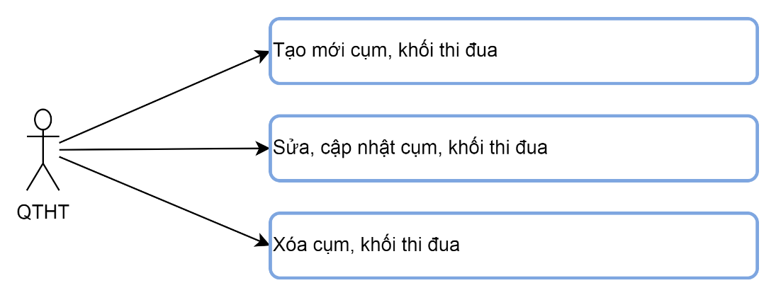

Mô tả trường hợp sử dụng:

|  |  |
| --- | --- |
| **Tên Usecase**: Phân chia cụm, khối thi đua | Mức độ BMT: B |
| **Tác nhân chính**: Quản trị hệ thống | Tác nhân phụ: Không |
| **Mô tả Usecase**: Quản lý Phân chia cụm, khối thi đua | |
| **Điều kiện để bắt đầu Usecase**: Người dùng có tài khoản hợp lệ và truy cập vào ứng dụng và đăng nhập vào hệ thống. | |
| **Điều kiện để kết thúc Usecase**: Người dùng đăng nhập vào hệ thống và có thể sử dụng các chức năng tương ứng với vai trò của mình | |
| **Trình tự các sự kiện trong quá trình hoạt động của Usecase:** | |
| **Hoàn cảnh sử dụng thành công cơ bản**: Cho phép đăng nhập vào hệ thống tạo mới, sửa, xóa cụm khối thi đua. | |
| **Hoàn cảnh sử dụng phụ trong trường hợp không thành công**: Hiển thị thông báo lỗi. | |

UC-162. Phát động thi đua trong cụm, khối thi đua:

Nhà thầu đề xuất chia thành các Trường hợp sử dụng sau:

* Cho phép phát động thi đua trong cụm, khối

- Người dùng chọn chức năng “Cụm, khối thi đua” => “Quản lý Phát động thi đua

- Hệ thống hiển thị màn hình quản lý Phát động thi đua và hiển thị danh sách Phát động thi đua đang có trong hệ thống.

- Người sử dụng bấm nút “Thêm mới” để thêm mới thông tin về Phát động thi đua.

- Hệ thống hiển thị cửa sổ nhập thông tin các trường dữ liệu của danh mục.

- Người sử dụng nhập thông tin theo thông tin hiển thị trên màn hình và bấm nút “Cập nhật”

- Hệ thống thực hiện kiểm tra tính hợp lệ của thông tin, tính toán số liệu và lưu thông tin người dùng vừa nhập.

- Hệ thống thông báo thêm mới thành công nếu các thông tin Phát động thi đua đã nhập là hợp lệ, ngược lại hệ thống thông báo lỗi.

* Cho phép chỉnh sửa, cập nhật thi đua

- Người dùng chọn chức năng “Cụm, khối thi đua” => “Quản lý Phát động thi đua

- Hệ thống hiển thị màn hình quản lý Phát động thi đua và hiển thị danh sách Phát động thi đua đang có trong hệ thống.

- Người sử dụng bấm nút “Cập nhật” để cập nhật thông tin về Phát động thi đua.

- Hệ thống hiển thị cửa sổ nhập thông tin các trường dữ liệu của danh mục.

- Người sử dụng nhập thông tin theo thông tin hiển thị trên màn hình và bấm nút “Cập nhật”

- Hệ thống thực hiện kiểm tra tính hợp lệ của thông tin, tính toán số liệu và lưu thông tin người dùng vừa nhập.

- Hệ thống thông báo cập nhật thành công nếu các thông tin Phát động thi đua đã nhập là hợp lệ, ngược lại hệ thống thông báo lỗi.

* Cho phép xoá phát động thi đua

- Người dùng chọn chức năng “Cụm, khối thi đua” => “Quản lý Phát động thi đua

- Hệ thống hiển thị màn hình quản lý Phát động thi đua và hiển thị danh sách Phát động thi đua đang có trong hệ thống.

- Người sử dụng chọn Phát động thi đua cần xóa trên danh sách.

- Hệ thống hiển thị hộp thoại xác nhận yêu cầu xóa Phát động thi đua.

- Người sử dụng bấm nút “Đồng ý” để xóa.

- Hệ thống thông báo xóa thành công và dữ liệu được xóa khỏi CSDL, ngược lại hệ thống thông báo lỗi. Hệ thống không cho phép xóa Phát động thi đua.

Biểu đồ Usecase:

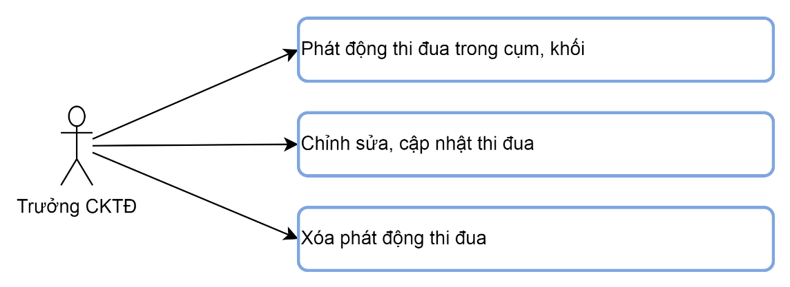

Mô tả trường hợp sử dụng:

|  |  |
| --- | --- |
| **Tên Usecase**: Phát động thi đua trong cụm, khối thi đua | Mức độ BMT: B |
| **Tác nhân chính**: Trưởng cụm, khối thi đua | Tác nhân phụ: Không |
| **Mô tả Usecase**: Quản lý Phát động thi đua trong cụm, khối thi đua | |
| **Điều kiện để bắt đầu Usecase**: Người dùng có tài khoản hợp lệ và truy cập vào ứng dụng và đăng nhập vào hệ thống. | |
| **Điều kiện để kết thúc Usecase**: Người dùng đăng nhập vào hệ thống và có thể sử dụng các chức năng tương ứng với vai trò của mình | |
| **Trình tự các sự kiện trong quá trình hoạt động của Usecase:** | |
| **Hoàn cảnh sử dụng thành công cơ bản**: Cho phép đăng nhập vào hệ thống tạo mới, sửa, xóa phát động thi đua. | |
| **Hoàn cảnh sử dụng phụ trong trường hợp không thành công**: Hiển thị thông báo lỗi. | |

UC-163. Tạo hồ sơ thi đua:

Nhà thầu đề xuất chia thành các Trường hợp sử dụng sau:

* Có thể tạo mới hồ sơ thi đua

- Người dùng chọn chức năng “Cụm, khối thi đua” => “Quản lý Hồ sơ thi đua

- Hệ thống hiển thị màn hình quản lý Hồ sơ thi đua và hiển thị danh Hồ sơ thi đua đang có trong hệ thống.

- Người sử dụng bấm nút “Thêm mới” để thêm mới thông tin về Hồ sơ thi đua.

- Hệ thống hiển thị cửa sổ nhập thông tin các trường dữ liệu của danh mục.

- Người sử dụng nhập thông tin theo thông tin hiển thị trên màn hình và bấm nút “Cập nhật”

- Hệ thống thực hiện kiểm tra tính hợp lệ của thông tin, tính toán số liệu và lưu thông tin người dùng vừa nhập.

- Hệ thống thông báo thêm mới thành công nếu các thông tin Hồ sơ thi đua đã nhập là hợp lệ, ngược lại hệ thống thông báo lỗi.

* Sửa, cập nhật hồ sơ thi đua

- Người dùng chọn chức năng “Cụm, khối thi đua” => “Quản lý Hồ sơ thi đua

- Hệ thống hiển thị màn hình quản lý Hồ sơ thi đua và hiển thị danh Hồ sơ thi đua đang có trong hệ thống.

- Người sử dụng bấm nút “Cập nhật” để cập nhật thông tin về Hồ sơ thi đua.

- Hệ thống hiển thị cửa sổ nhập thông tin các trường dữ liệu của danh mục.

- Người sử dụng nhập thông tin theo thông tin hiển thị trên màn hình và bấm nút “Cập nhật”

- Hệ thống thực hiện kiểm tra tính hợp lệ của thông tin, tính toán số liệu và lưu thông tin người dùng vừa nhập.

- Hệ thống thông báo cập nhật thành công nếu các thông tin Hồ sơ thi đua đã nhập là hợp lệ, ngược lại hệ thống thông báo lỗi.

* Xoá hồ sơ đăng ký thi đua

- Người dùng chọn chức năng “Cụm, khối thi đua” => “Quản lý Hồ sơ thi đua

- Hệ thống hiển thị màn hình quản lý Hồ sơ thi đua và hiển thị danh sách Hồ sơ thi đua đang có trong hệ thống.

- Người sử dụng chọn Hồ sơ thi đua cần xóa trên danh sách.

- Hệ thống hiển thị hộp thoại xác nhận yêu cầu xóa Hồ sơ thi đua.

- Người sử dụng bấm nút “Đồng ý” để xóa.

- Hệ thống thông báo xóa thành công và dữ liệu được xóa khỏi CSDL, ngược lại hệ thống thông báo lỗi. Hệ thống không cho phép xóa Hồ sơ thi đua.

* Gửi hồ sơ đăng ký lên đơn vị xét duyệt

Biểu đồ Usecase:

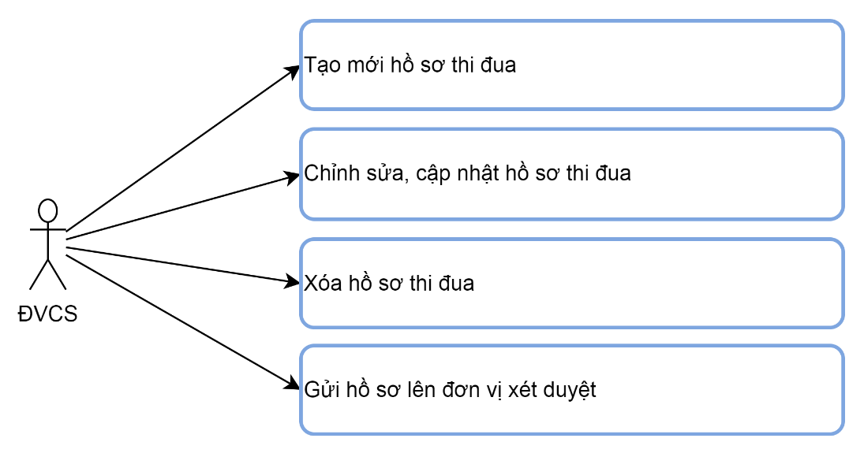

Mô tả trường hợp sử dụng:

|  |  |
| --- | --- |
| **Tên Usecase**: Tạo hồ sơ thi đua | Mức độ BMT: B |
| **Tác nhân chính**: Đơn vị cơ sở | Tác nhân phụ: Không |
| **Mô tả Usecase**: Quản lý Tạo hồ sơ thi đua trong cụm khối | |
| **Điều kiện để bắt đầu Usecase**: Người dùng có tài khoản hợp lệ và truy cập vào ứng dụng và đăng nhập vào hệ thống. | |
| **Điều kiện để kết thúc Usecase**: Người dùng đăng nhập vào hệ thống và có thể sử dụng các chức năng tương ứng với vai trò của mình | |
| **Trình tự các sự kiện trong quá trình hoạt động của Usecase:** | |
| **Hoàn cảnh sử dụng thành công cơ bản**: Cho phép đăng nhập vào hệ thống thêm mới, sửa, xóa, gửi hồ sơ thi đua lên đơn vị xét duyệt. | |
| **Hoàn cảnh sử dụng phụ trong trường hợp không thành công**: Hiển thị thông báo lỗi. | |

UC-164. Tiếp nhận, xét duyệt hồ sơ thi đua trong cụm, khối thi đua:

Nhà thầu đề xuất chia thành các Trường hợp sử dụng sau:

* Tiếp nhận hồ sơ thi đua, chấm điểm, bình xét thi đua

- Người dùng chọn chức năng “Cụm, khối thi đua” => “Quản lý Tiếp nhận, xét duyệt hồ sơ thi đua trong cụm, khối thi đua”

- Hệ thống hiển thị màn hình Quản lý Tiếp nhận, xét duyệt hồ sơ thi đua trong cụm, khối thi đua và hiển thị danh Quản lý Tiếp nhận, xét duyệt hồ sơ thi đua trong cụm, khối thi đua đang có trong hệ thống.

- Người sử dụng chọn Hồ sơ thi đua cần Tiếp nhận trên danh sách.

- Hệ thống hiển thị cửa sổ nhập thông tin các trường dữ liệu .

- Người sử dụng nhập thông tin theo thông tin hiển thị trên màn hình và bấm nút “Đồng ý”

- Hệ thống thông báo Tiếp nhận hồ sơ thi đua, chấm điểm, bình xét thi đua thành công và dữ liệu được lưu, ngược lại hệ thống thông báo lỗi. Hệ thống không cho phép Tiếp nhận hồ sơ thi đua, chấm điểm, bình xét thi đua

* Gửi yêu cầu chỉnh sửa, bổ sung hồ sơ thi đua

- Người dùng chọn chức năng “Cụm, khối thi đua” => “Quản lý Tiếp nhận, xét duyệt hồ sơ thi đua trong cụm, khối thi đua”

- Hệ thống hiển thị màn hình Quản lý Tiếp nhận, xét duyệt hồ sơ thi đua trong cụm, khối thi đua và hiển thị danh Quản lý Tiếp nhận, xét duyệt hồ sơ thi đua trong cụm, khối thi đua đang có trong hệ thống.

- Người sử dụng chọn Hồ sơ thi đua trên danh sách.

- Hệ thống hiển thị hộp thoại xác nhận yêu cầu Gửi yêu cầu chỉnh sửa, bổ sung hồ sơ thi đua.

- Người sử dụng bấm nút “Đồng ý” để Gửi yêu cầu chỉnh sửa, bổ sung hồ sơ thi đua.

- Hệ thống thông báo Gửi yêu cầu chỉnh sửa, bổ sung hồ sơ thi đua thành công và dữ liệu được gửi đi, ngược lại hệ thống thông báo lỗi. Hệ thống không cho phép Gửi yêu cầu chỉnh sửa, bổ sung hồ sơ thi đua

* Tổng hợp gửi hồ sơ lên Đơn vị tiếp nhận, tổng hợp, xét duyệt tỉnh.

- Người dùng chọn chức năng “Cụm, khối thi đua” => “Quản lý Tiếp nhận, xét duyệt hồ sơ thi đua trong cụm, khối thi đua”

- Hệ thống hiển thị màn hình Quản lý Tiếp nhận, xét duyệt hồ sơ thi đua trong cụm, khối thi đua và hiển thị danh Quản lý Tiếp nhận, xét duyệt hồ sơ thi đua trong cụm, khối thi đua đang có trong hệ thống.

- Người sử dụng chọn Hồ sơ cần tổng hợp lên Đơn vị tiếp nhận, tổng hợp, xét duyệt tỉnh trên danh sách.

- Hệ thống hiển thị hộp thoại xác nhận yêu cầu tổng hợp lên Đơn vị tiếp nhận, tổng hợp, xét duyệt tỉnh trên danh sách.

- Người sử dụng bấm nút “Đồng ý” để tổng hợp lên Đơn vị tiếp nhận, tổng hợp, xét duyệt tỉnh trên danh sách

- Hệ thống thông báo xóa thành công và dữ liệu được tổng hợp lên Đơn vị tiếp nhận, tổng hợp, xét duyệt tỉnh, ngược lại hệ thống thông báo lỗi. Hệ thống không cho phép tổng hợp lên Đơn vị tiếp nhận, tổng hợp, xét duyệt tỉnh.

Biểu đồ Usecase:

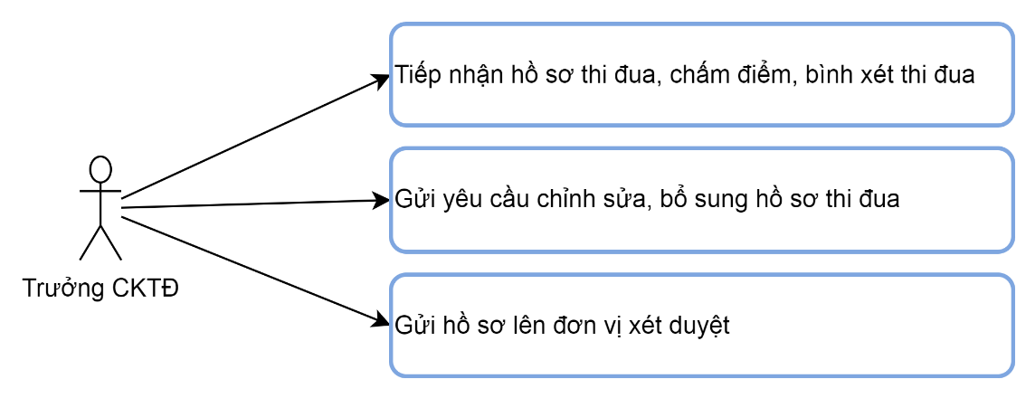

Mô tả trường hợp sử dụng:

|  |  |
| --- | --- |
| **Tên Usecase**: Tiếp nhận, xét duyệt hồ sơ thi đua trong cụm, khối thi đua | Mức độ BMT: B |
| **Tác nhân chính**: Trưởng cụm, khối thi đua | Tác nhân phụ: Không |
| **Mô tả Usecase**: Quản lý Tiếp nhận, xét duyệt hồ sơ thi đua trong cụm, khối thi đua | |
| **Điều kiện để bắt đầu Usecase**: Người dùng có tài khoản hợp lệ và truy cập vào ứng dụng và đăng nhập vào hệ thống. | |
| **Điều kiện để kết thúc Usecase**: Người dùng đăng nhập vào hệ thống và có thể sử dụng các chức năng tương ứng với vai trò của mình | |
| **Trình tự các sự kiện trong quá trình hoạt động của Usecase:** | |
| **Hoàn cảnh sử dụng thành công cơ bản**: Cho phép đăng nhập vào hệ thống tiếp nhận, chấm điểm, bình xét, gửi yêu cầu chỉnh sửa, chuyển hồ sơ đề thi đua. | |
| **Hoàn cảnh sử dụng phụ trong trường hợp không thành công**: Hiển thị thông báo lỗi. | |

UC-165. Tiếp nhận hồ sơ thi đua trong cụm, khối cấp tỉnh:

Nhà thầu đề xuất chia thành các Trường hợp sử dụng sau:

* Cập nhật thông tin hồ sơ

- Người dùng chọn chức năng “Cụm, khối thi đua” => “Quản lý Tiếp nhận hồ sơ thi đua trong cụm, khối cấp tỉnh”

- Hệ thống hiển thị màn hình quản lý Tiếp nhận hồ sơ thiu đua trong cụm, khối cấp tỉnh và hiển thị danh sách Tiếp nhận hồ sơ thi đua trong cụm, khối cấp tỉnh.

- Người sử dụng bấm nút “Cập nhật” để cập nhật thông tin về Quản lý Tiếp nhận hồ sơ thi đua trong cụm, khối cấp tỉnh.

- Hệ thống hiển thị cửa sổ nhập thông tin các trường dữ liệu của danh mục.

- Người sử dụng nhập thông tin theo thông tin hiển thị trên màn hình và bấm nút “Cập nhật”

- Hệ thống thực hiện kiểm tra tính hợp lệ của thông tin, tính toán số liệu và lưu thông tin người dùng vừa nhập.

- Hệ thống thông báo cập nhật thành công nếu các thông tin Quản lý Tiếp nhận hồ sơ thi đua trong cụm, khối cấp tỉnh đã nhập là hợp lệ, ngược lại hệ thống thông báo lỗi.

* Gửi yêu cầu bổ sung hồ sơ với hồ sơ thiếu thông tin

- Người dùng chọn chức năng “Cụm, khối thi đua” => “Quản lý Tiếp nhận hồ sơ thi đua trong cụm, khối cấp tỉnh”

- Hệ thống hiển thị màn hình quản lý Hồ sơ thi đua và hiển thị danh sách Hồ sơ thi đua đang có trong hệ thống.

- Người sử dụng chọn Hồ sơ thi đua cần Gửi yêu cầu bổ sung trên danh sách.

- Hệ thống hiển thị hộp thoại xác nhận yêu cầu Gửi yêu cầu bổ sung Hồ sơ thi đua.

- Người sử dụng bấm nút “Đồng ý” để Gửi yêu cầu bổ sung.

- Hệ thống thông báo Gửi yêu cầu bổ sung thành công và dữ liệu được gửi đi, ngược lại hệ thống thông báo lỗi. Hệ thống không cho phép Gửi yêu cầu bổ sung.

* Tạo danh sách, dự thảo quyết định xét duyệt trình UBND tỉnh

- Người dùng chọn chức năng “Cụm, khối thi đua” => “Quản lý Tiếp nhận hồ sơ thi đua trong cụm, khối cấp tỉnh”

- Hệ thống hiển thị màn hình quản lý Tiếp nhận hồ sơ thiu đua trong cụm, khối cấp tỉnh và hiển thị danh sách Tiếp nhận hồ sơ thi đua trong cụm, khối cấp tỉnh.

- Người sử dụng bấm nút “Thêm mới” để danh sách, dự thảo quyết định xét duyệt trình UBND tỉnh.

- Hệ thống hiển thị cửa sổ nhập thông tin các trường dữ liệu của danh mục.

- Người sử dụng nhập thông tin theo thông tin hiển thị trên màn hình và bấm nút “Cập nhật”

- Hệ thống thực hiện kiểm tra tính hợp lệ của thông tin, tính toán số liệu và lưu thông tin người dùng vừa nhập.

- Hệ thống thông báo thêm mới thành công nếu các thông tin danh sách, dự thảo quyết định xét duyệt trình UBND tỉnh đã nhập là hợp lệ, ngược lại hệ thống thông báo lỗi.

Biểu đồ Usecase:

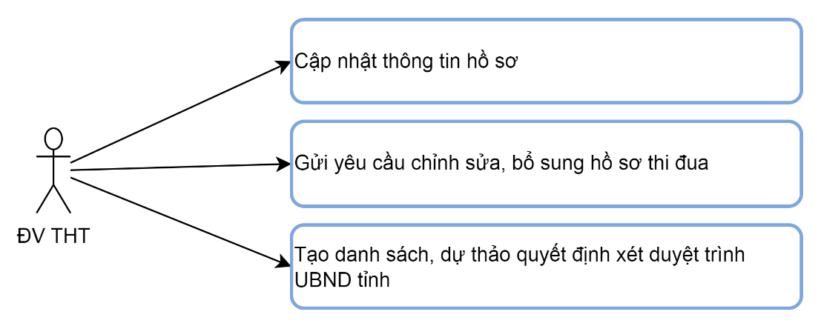

Mô tả trường hợp sử dụng:

|  |  |
| --- | --- |
| **Tên Usecase**: Tiếp nhận hồ sơ thi đua trong cụm, khối cấp tỉnh | Mức độ BMT: B |
| **Tác nhân chính**: Đơn vị tiếp nhận, tổng hợp, xét duyệt tỉnh | Tác nhân phụ: Không |
| **Mô tả Usecase**: Quản lý Tiếp nhận hồ sơ thi đua trong cụm, khối cấp tỉnh | |
| **Điều kiện để bắt đầu Usecase**: Người dùng có tài khoản hợp lệ và truy cập vào ứng dụng và đăng nhập vào hệ thống. | |
| **Điều kiện để kết thúc Usecase**: Người dùng đăng nhập vào hệ thống và có thể sử dụng các chức năng tương ứng với vai trò của mình | |
| **Trình tự các sự kiện trong quá trình hoạt động của Usecase:** | |
| **Hoàn cảnh sử dụng thành công cơ bản**: Cho phép đăng nhập vào hệ thống tiếp nhận, cập nhật thông tin, gửi yêu cầu chỉnh sửa, chuyển hồ sơ đề thi đua. Tạo danh sách, dự thảo quyết định. | |
| **Hoàn cảnh sử dụng phụ trong trường hợp không thành công**: Hiển thị thông báo lỗi. | |

UC-166. Thông báo kết qủa thi đua cụm, khối:

Nhà thầu đề xuất chia thành các Trường hợp sử dụng sau:

* Cập nhật Danh sách , Quyết định xét duyệt của UBND tỉnh

- Người dùng chọn chức năng “Cụm, khối thi đua” => “Quản lý Thông báo kết quả thi đua cụm, khối”

- Hệ thống hiển thị màn hình quản lý Thông báo kết quả thi đua cụm, khối và hiển thị danh sách Quyết định xét duyệt của UBND tỉnh.

- Người sử dụng bấm nút “Cập nhật” để cập nhật thông tin về Quyết định xét duyệt của UBND tỉnh.

- Hệ thống hiển thị cửa sổ nhập thông tin các trường dữ liệu của danh mục.

- Người sử dụng nhập thông tin theo thông tin hiển thị trên màn hình và bấm nút “Cập nhật”

- Hệ thống thực hiện kiểm tra tính hợp lệ của thông tin, tính toán số liệu và lưu thông tin người dùng vừa nhập.

- Hệ thống thông báo cập nhật thành công nếu các thông tin Quyết định xét duyệt của UBND tỉnh đã nhập là hợp lệ, ngược lại hệ thống thông báo lỗi.

* Thông báo kết quả đến các đơn vị đề nghị khen thưởng

- Người dùng chọn chức năng “Cụm, khối thi đua” => “Quản lý Thông báo kết quả thi đua cụm, khối”

- Hệ thống hiển thị màn hình quản lý Thông báo kết quả thi đua cụm, khối và hiển thị danh sách Thông báo kết quả thi đua cụm, khối.

- Người sử dụng chọn mục cần Thông báo kết quả đến các đơn vị đề nghị khen thưởng trên danh sách.

- Hệ thống hiển thị hộp thoại xác nhận yêu cầu Thông báo kết quả đến các đơn vị đề nghị khen thưởng.

- Người sử dụng bấm nút “Đồng ý” để Gửi Thông báo kết quả đến các đơn vị đề nghị khen thưởng.

- Hệ thống thông báo Thông báo kết quả đến các đơn vị đề nghị khen thưởng thành công và dữ liệu được gửi đi, ngược lại hệ thống thông báo lỗi. Hệ thống không cho phép Thông báo kết quả đến các đơn vị đề nghị khen thưởng.

Biểu đồ Usecase:

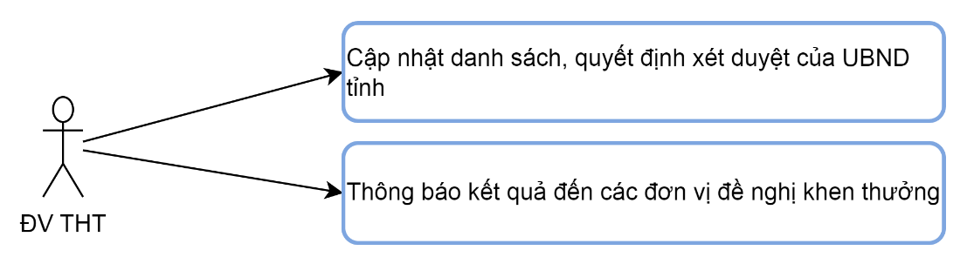

Mô tả trường hợp sử dụng:

|  |  |
| --- | --- |
| **Tên Usecase**: Thông báo kết qủa thi đua cụm, khối | Mức độ BMT: B |
| **Tác nhân chính**: Đơn vị tiếp nhận, tổng hợp, xét duyệt tỉnh | Tác nhân phụ: Không |
| **Mô tả Usecase**: Quản lý Thông báo kết qủa thi đua cụm, khối | |
| **Điều kiện để bắt đầu Usecase**: Người dùng có tài khoản hợp lệ và truy cập vào ứng dụng và đăng nhập vào hệ thống. | |
| **Điều kiện để kết thúc Usecase**: Người dùng đăng nhập vào hệ thống và có thể sử dụng các chức năng tương ứng với vai trò của mình | |
| **Trình tự các sự kiện trong quá trình hoạt động của Usecase:** | |
| **Hoàn cảnh sử dụng thành công cơ bản**: Cho phép đăng nhập vào hệ thống cập nhật danh sách, quyết định, thông báo kết quả. | |
| **Hoàn cảnh sử dụng phụ trong trường hợp không thành công**: Hiển thị thông báo lỗi. | |

* 1. Quản lý báo cáo:

UC-167. Cấp tỉnh:

Nhà thầu đề xuất chia thành các Trường hợp sử dụng sau:

* Báo cáo tháng toàn tỉnh
* Báo cáo quý toàn tỉnh
* Báo cáo 6 tháng đầu năm toàn tỉnh
* Báo cáo năm toàn tỉnh
* Báo cáo 3 năm, 5 năm toàn tỉnh
* In Giấy khen, Bằng khen do UBND tỉnh ban hành

Biểu đồ Usecase:

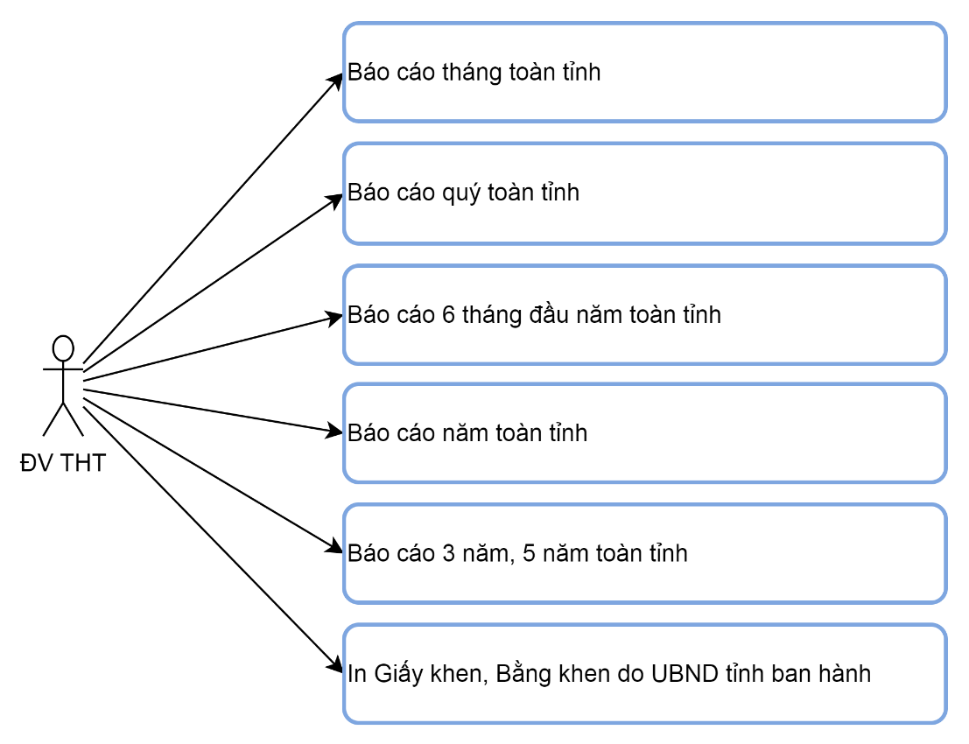

Mô tả trường hợp sử dụng:

|  |  |
| --- | --- |
| **Tên Usecase**: Quản lý báo cáo cấp tỉnh | Mức độ BMT: B |
| **Tác nhân chính**: Đơn vị tiếp nhận, tổng hợp, xét duyệt tỉnh | Tác nhân phụ: Không |
| **Mô tả Usecase**: Quản lý báo cáo cấp tỉnh | |
| **Điều kiện để bắt đầu Usecase**: Người dùng có tài khoản hợp lệ và truy cập vào ứng dụng và đăng nhập vào hệ thống. | |
| **Điều kiện để kết thúc Usecase**: Người dùng đăng nhập vào hệ thống và có thể sử dụng các chức năng tương ứng với vai trò của mình | |
| **Trình tự các sự kiện trong quá trình hoạt động của Usecase:** | |
| **Hoàn cảnh sử dụng thành công cơ bản**: Cho phép đăng nhập vào hệ thống thêm tạo các báo cáo cấp tỉnh. | |
| **Hoàn cảnh sử dụng phụ trong trường hợp không thành công**: Hiển thị thông báo lỗi. | |

UC-168. Cấp huyện, sở, ngành:

Nhà thầu đề xuất chia thành các Trường hợp sử dụng sau:

* Báo cáo tháng của huyện; sở, ngành;
* Báo cáo quý của huyện; sở, ngành;
* Báo cáo 6 tháng đầu năm của huyện; sở, ngành;
* Báo cáo năm của huyện; sở, ngành;
* Báo cáo 3 năm, 5 năm của huyện; sở; ngành;
* In Giấy khen, Bằng khen do UBND huyện, sở, ngành ban hành

Biểu đồ Usecase:

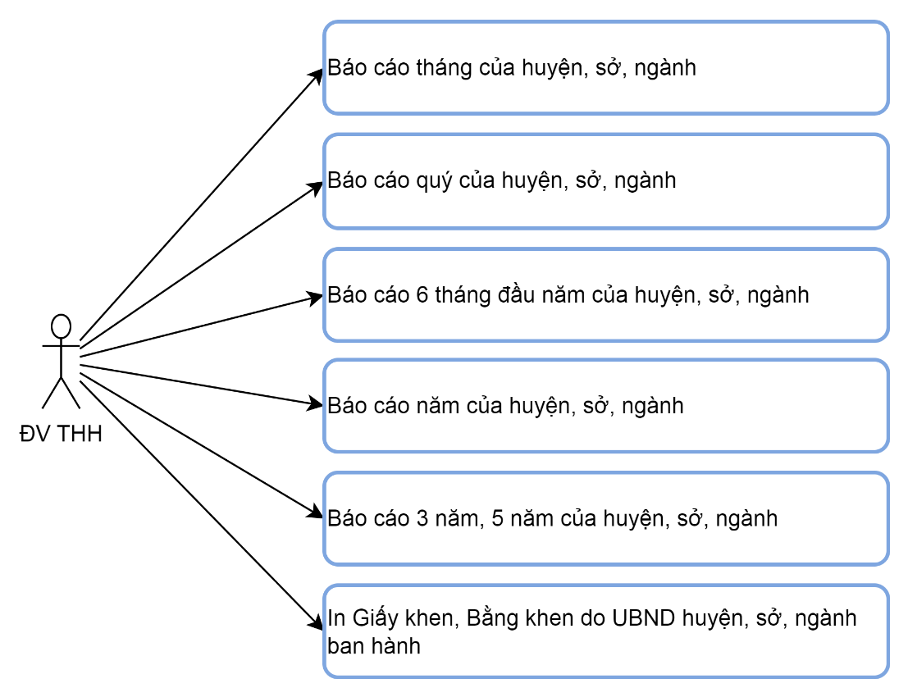

Mô tả trường hợp sử dụng:

|  |  |
| --- | --- |
| **Tên Usecase**: Quản lý báo cáo cấp huyện, sở, ngành | Mức độ BMT: B |
| **Tác nhân chính**: Đơn vị tiếp nhận, tổng hợp, xét duyệt huyện, sở, ngành | Tác nhân phụ: Không |
| **Mô tả Usecase**: Quản lý báo cáo cấp huyện, sở, ngành | |
| **Điều kiện để bắt đầu Usecase**: Người dùng có tài khoản hợp lệ và truy cập vào ứng dụng và đăng nhập vào hệ thống. | |
| **Điều kiện để kết thúc Usecase**: Người dùng đăng nhập vào hệ thống và có thể sử dụng các chức năng tương ứng với vai trò của mình | |
| **Trình tự các sự kiện trong quá trình hoạt động của Usecase:** | |
| **Hoàn cảnh sử dụng thành công cơ bản**: Cho phép đăng nhập vào hệ thống thêm tạo các báo cáo cấp huyện, sở, ngành. | |
| **Hoàn cảnh sử dụng phụ trong trường hợp không thành công**: Hiển thị thông báo lỗi. | |

UC-169. Cấp xã:

Nhà thầu đề xuất chia thành các Trường hợp sử dụng sau:

* Báo cáo tháng cấp xã
* Báo cáo quý cấp xã
* Báo cáo 6 tháng đầu năm cấp xã
* Báo cáo năm cấp xã
* Báo cáo 3 năm, 5 năm cấp xã
* In Giấy khen, Bằng khen do UBND xã ban hành

Biểu đồ Usecase:

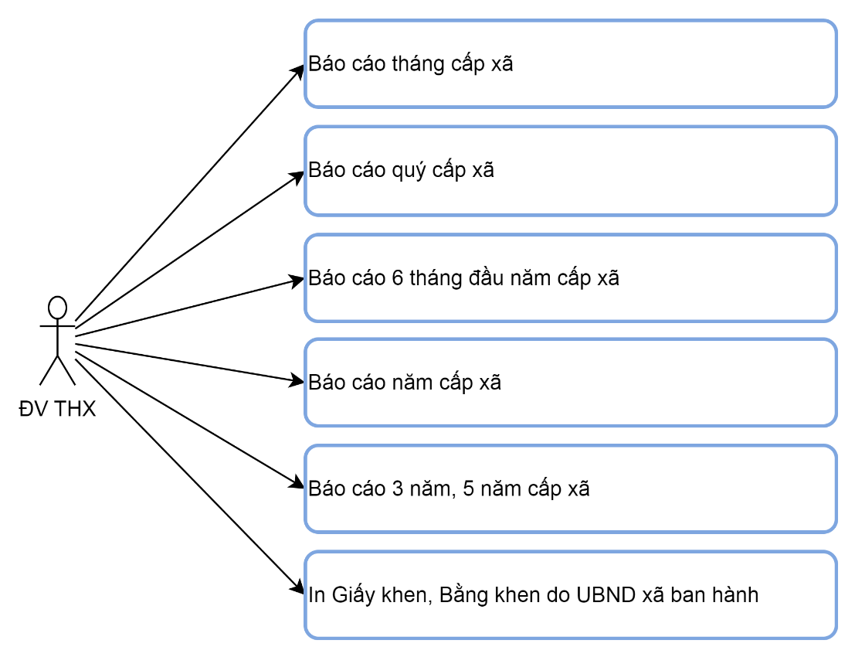

Mô tả trường hợp sử dụng:

|  |  |
| --- | --- |
| **Tên Usecase**: Quản lý báo cáo cấp xã | Mức độ BMT: B |
| **Tác nhân chính**: Đơn vị tiếp nhận, tổng hợp, xét duyệt xã | Tác nhân phụ: Không |
| **Mô tả Usecase**: Quản lý báo cáo cấp xã | |
| **Điều kiện để bắt đầu Usecase**: Người dùng có tài khoản hợp lệ và truy cập vào ứng dụng và đăng nhập vào hệ thống. | |
| **Điều kiện để kết thúc Usecase**: Người dùng đăng nhập vào hệ thống và có thể sử dụng các chức năng tương ứng với vai trò của mình | |
| **Trình tự các sự kiện trong quá trình hoạt động của Usecase:** | |
| **Hoàn cảnh sử dụng thành công cơ bản**: Cho phép đăng nhập vào hệ thống thêm tạo các báo cáo cấp xã. | |
| **Hoàn cảnh sử dụng phụ trong trường hợp không thành công**: Hiển thị thông báo lỗi. | |

UC-170. Báo cáo tổng hợp cấp tỉnh, cấp huyện, cấp sở, ngành, cấp xã (Thông tư số 02/2023/TT-BNV ngày 23/3/2023 của Bộ Nội vụ và Theo yêu cầu của Ban Thi đua – Khen thưởng Trung ương):

Nhà thầu đề xuất chia thành các Trường hợp sử dụng sau:

* Số phong trào thi đua (Mẫu 0601.N/BNV-TĐKT)
* Số lượng khen thưởng cấp Nhà nước (Mẫu 0602.N/BNV-TĐKT)
* Số lượng khen thưởng cấp tỉnh ( Mẫu 0603.N/BNV-TĐKT)
* Số lượng tổ chức làm công tác thi đua, khen thưởng (Mẫu 0604.N/BNV-TĐKT)
* Số lượng công chức làm công tác thi đua, khen thưởng ( Mẫu 0605.N/BNV-TĐKT)
* Tổng hợp các hình thức khen thưởng cấp Nhà nước
* Tổng hợp các hình thức khen thưởng cấp tỉnh
* Tổng hợp trích lập, sử dụng quỹ thi đua, khen thưởng

Biểu đồ Usecase:

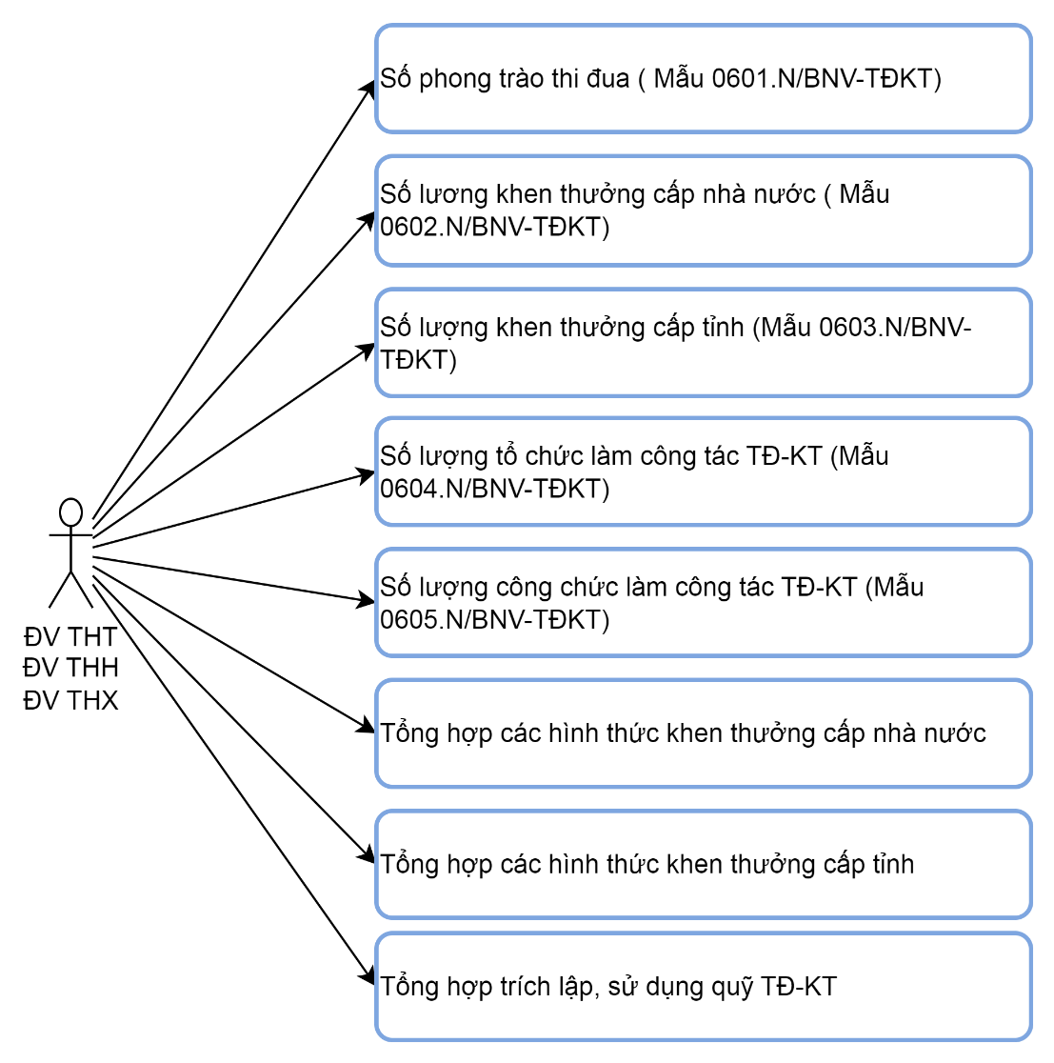

Mô tả trường hợp sử dụng:

|  |  |
| --- | --- |
| **Tên Usecase**: Báo cáo tổng hợp cấp tỉnh, cấp huyện, cấp sở, ngành, cấp xã (Thông tư số 02/2023/TT-BNV ngày 23/3/2023 của Bộ Nội vụ và Theo yêu cầu của Ban Thi đua – Khen thưởng Trung ương) | Mức độ BMT: B |
| **Tác nhân chính**: Đơn vị tiếp nhận, tổng hợp, xét duyệt xã;  Đơn vị tiếp nhận, tổng hợp, xét duyệt huyện, sở, ngành;  Đơn vị tiếp nhận, tổng hợp, xét duyệt tỉnh | Tác nhân phụ: Không |
| **Mô tả Usecase**: Quản lý báo cáo cấp xã | |
| **Điều kiện để bắt đầu Usecase**: Người dùng có tài khoản hợp lệ và truy cập vào ứng dụng và đăng nhập vào hệ thống. | |
| **Điều kiện để kết thúc Usecase**: Người dùng đăng nhập vào hệ thống và có thể sử dụng các chức năng tương ứng với vai trò của mình | |
| **Trình tự các sự kiện trong quá trình hoạt động của Usecase:** | |
| **Hoàn cảnh sử dụng thành công cơ bản**: Cho phép đăng nhập vào hệ thống thêm tạo các báo cáo tổng hợp cấp tỉnh, cấp huyện, cấp sở, ngành, cấp xã (Thông tư số 02/2023/TT-BNV ngày 23/3/2023 của Bộ Nội vụ và Theo yêu cầu của Ban Thi đua – Khen thưởng Trung ương). | |
| **Hoàn cảnh sử dụng phụ trong trường hợp không thành công**: Hiển thị thông báo lỗi. | |

* 1. Chức năng tìm kiếm:

UC-171. Chức năng tìm kiếm:

Nhà thầu đề xuất chia thành các Trường hợp sử dụng sau:

* Thống kê, tra cứu, tìm kiếm theo đối tượng tập thể, cá nhân, hộ gia đình
* Tìm kiếm thông tin theo hình thức khen thưởng
* Tìm kiếm theo danh hiệu thi đua
* Tìm kiếm thông tin theo phong trào thi đua
* Tìm kiếm theo loại hình khen thưởng
* Tìm kiếm thông tin theo thời gian
* Tìm kiếm theo lĩnh vực khen thưởng

Biểu đồ Usecase:

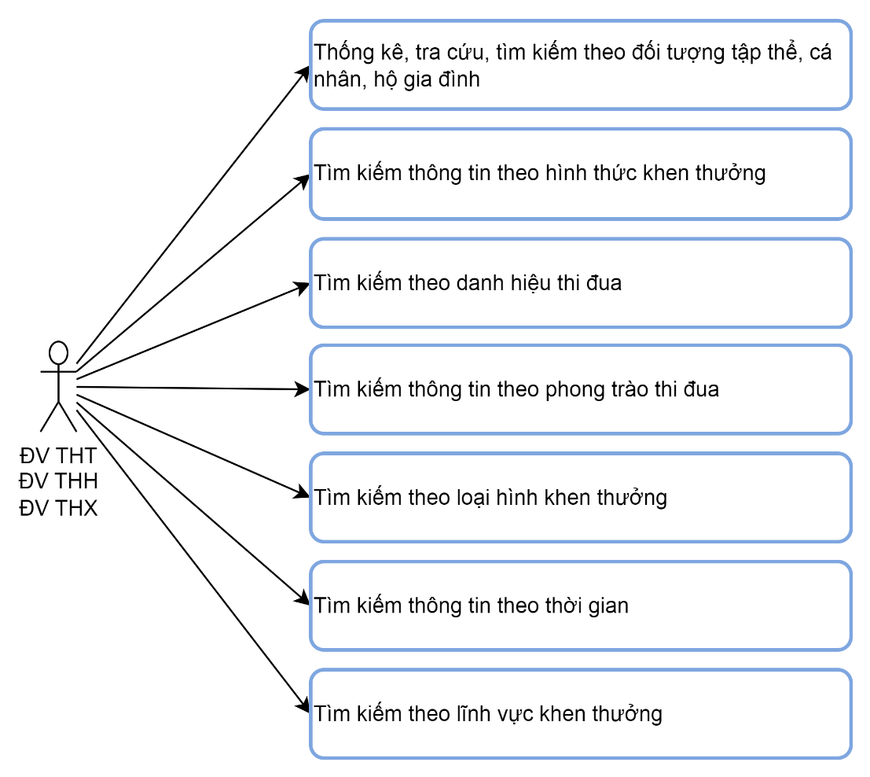

Mô tả trường hợp sử dụng:

|  |  |
| --- | --- |
| **Tên Usecase**: Chức năng tìm kiếm | Mức độ BMT: B |
| **Tác nhân chính**: Đơn vị tiếp nhận, tổng hợp, xét duyệt xã;  Đơn vị tiếp nhận, tổng hợp, xét duyệt huyện, sở, ngành;  Đơn vị tiếp nhận, tổng hợp, xét duyệt tỉnh | Tác nhân phụ: Không |
| **Mô tả Usecase**: Quản lý Chức năng tìm kiếm | |
| **Điều kiện để bắt đầu Usecase**: Người dùng có tài khoản hợp lệ và truy cập vào ứng dụng và đăng nhập vào hệ thống. | |
| **Điều kiện để kết thúc Usecase**: Người dùng đăng nhập vào hệ thống và có thể sử dụng các chức năng tương ứng với vai trò của mình | |
| **Trình tự các sự kiện trong quá trình hoạt động của Usecase:** | |
| **Hoàn cảnh sử dụng thành công cơ bản**: Cho phép đăng nhập vào hệ thống tìm kiếm thông tin. | |
| **Hoàn cảnh sử dụng phụ trong trường hợp không thành công**: Hiển thị thông báo lỗi. | |

* 1. Quản trị hệ thống:

UC-172. Quản trị người sử dụng:

Nhà thầu đề xuất chia thành các Trường hợp sử dụng sau:

* Có thể Thêm tài khoản đơn vị sử dụng
* Có thể chỉnh sửa, cập nhật thông tin tài khoản đơn vị sử dụng.
* Có thể xóa tài khoản đơn vị sử dụng
* Có giao diện quản lý tài khoản người sử dụng
* Có thể Thêm mới phân quyền sử dụng cho các tài khoản.
* Có thể chỉnh sửa, cập nhật phân quyền sử dụng cho các tài khoản.
* Có thể xóa phân quyền cho các tài khoản sử dụng.
* Có thể khoá tài khoản sử dụng
* Có thể khôi phục tài khoản sử dụng
* Có thể thay đổi, cập nhật mật khẩu
* Có thể thiết lập giới hạn thời gian chờ để đóng phiên kết nối khi hệ thống không nhận được yêu cầu từ người dùng.
* Có chức năng ghi nhật ký truy cập

Biểu đồ Usecase:

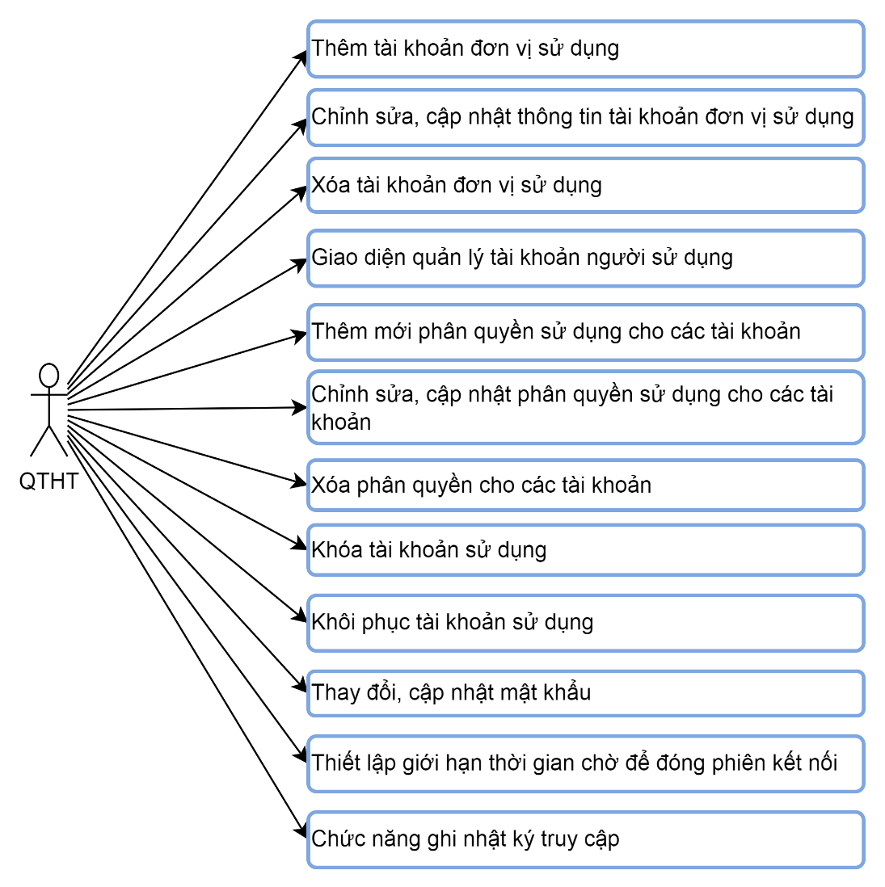

Mô tả trường hợp sử dụng:

|  |  |
| --- | --- |
| **Tên Usecase**: Quản trị người sử dụng | Mức độ BMT: B |
| **Tác nhân chính**: Quản trị hệ thống | Tác nhân phụ: Không |
| **Mô tả Usecase**: Quản lý các chức năng Quản trị người sử dụng | |
| **Điều kiện để bắt đầu Usecase**: Người dùng có tài khoản hợp lệ và truy cập vào ứng dụng và đăng nhập vào hệ thống. | |
| **Điều kiện để kết thúc Usecase**: Người dùng đăng nhập vào hệ thống và có thể sử dụng các chức năng tương ứng với vai trò của mình | |
| **Trình tự các sự kiện trong quá trình hoạt động của Usecase:** | |
| **Hoàn cảnh sử dụng thành công cơ bản**: Cho phép đăng nhập vào hệ thống Quản trị người sử dụng. | |
| **Hoàn cảnh sử dụng phụ trong trường hợp không thành công**: Hiển thị thông báo lỗi. | |

UC-173. Quản lý nhóm người dùng:

Nhà thầu đề xuất chia thành các Trường hợp sử dụng sau:

* Có thể thêm mới nhóm người dùng
* Có thể chỉnh sửa, cập nhật nhóm người dùng
* Có thể xóa nhóm người dùng
* Có thể phân quyền sử dụng cho nhóm người dùng
* Có thể chỉnh sửa, cập nhật phân quyền sử dụng cho nhóm người dùng
* Có thể xóa phân quyền sử dụng cho nhóm người dùng

Biểu đồ Usecase:

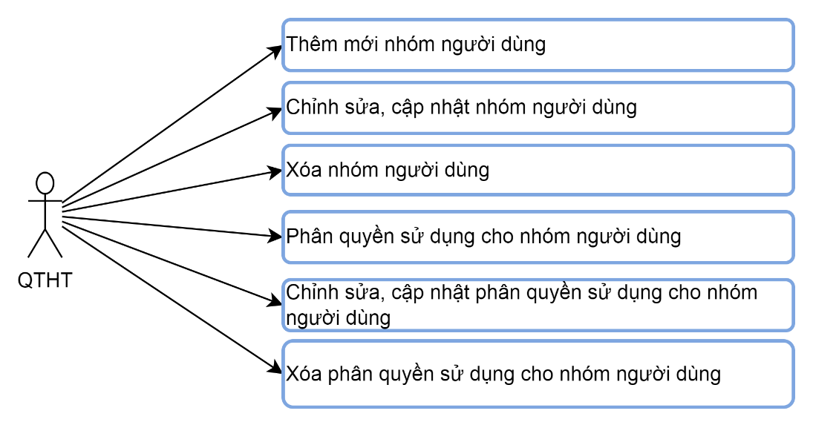

Mô tả trường hợp sử dụng:

|  |  |
| --- | --- |
| **Tên Usecase**: Quản lý nhóm người dùng | Mức độ BMT: B |
| **Tác nhân chính**: Quản trị hệ thống | Tác nhân phụ: Không |
| **Mô tả Usecase**: Quản lý các chức năng Quản lý nhóm người dùng | |
| **Điều kiện để bắt đầu Usecase**: Người dùng có tài khoản hợp lệ và truy cập vào ứng dụng và đăng nhập vào hệ thống. | |
| **Điều kiện để kết thúc Usecase**: Người dùng đăng nhập vào hệ thống và có thể sử dụng các chức năng tương ứng với vai trò của mình | |
| **Trình tự các sự kiện trong quá trình hoạt động của Usecase:** | |
| **Hoàn cảnh sử dụng thành công cơ bản**: Cho phép đăng nhập vào hệ thống Quản lý nhóm người dùng. | |
| **Hoàn cảnh sử dụng phụ trong trường hợp không thành công**: Hiển thị thông báo lỗi. | |

1. **Yêu cầu về kiểm thử, vận hành thử nêu tại Chương V của E-HSMT:**

**Yêu cầu E-HSMT:**

|  |
| --- |
|  |

- Phần mềm được tiến hành kiểm thử, vận hành thử tại Sở Nội vụ tỉnh Khánh Hoà.

- Kết quả kiểm thử, vận hành thử được lập thành văn bản: Báo cáo kết quả kiểm thử hoặc vận hành thử.

- Báo cáo kết quả kiểm thử hoặc vận hành thử là căn cứ để các bên tham gia nghiệm thu xem xét khi tiến hành nghiệm thu. Nếu có lỗi phát sinh trong quá trình kiểm thử, vận hành thử thì chủ đầu tư yêu cầu nhà thầu chỉnh sửa, bổ sung, hoàn thiện,

- Sản phẩm phần mềm sau khi được chỉnh sửa, bổ sung, hoàn thiện sẽ tiến hành kiểm thử, vận hành thử lại. Quá trình này kết thúc khi phần mềm đáp ứng yêu cầu chất lượng, không có lỗi phát sinh trong quá trình vận hành.

|  |
| --- |
|  |

1. **Yêu cầu về đảm bảo an toàn thông tin:**

**Yêu cầu E-HSMT:**

|  |
| --- |
|  |

Phần mềm quản lý Thi đua Khen thưởng tỉnh Khánh Hòa phải tuân thủ theo quy định của pháp luật về bảo đảm an toàn hệ thống thông tin theo cấp độ tại Nghị định số 85/2016/NĐ-CP ngày 01/7/2016 của Chính phủ về đảm bảo an toàn hệ thống thông tin theo cấp độ, Thông tư số 03/2017/TT-BTTTT ngày 24/4/2017 của Bộ trưởng Bộ Thông tin và Truyền thông quy định chi tiết và hướng dẫn một số điều của Nghị định số 85/2016/NĐ-CP ngày 01/7/2016 của Chính phủ về đảm bảo an toàn hệ thống thông tin theo cấp độ và Tiêu chuẩn quốc gia - Công nghệ thông tin - Các kỹ thuật an toàn - Yêu cầu cơ bản về an toàn hệ thống thông tin theo cấp độ (TCVN 11930:2017).

Xây dựng hồ sơ đề xuất cấp độ theo quy định tại Chương II Nghị định số 85/2016/NĐ-CP ngày 01/7/2016 của Chính phủ về đảm bảo an toàn hệ thống thông tin theo cấp độ, Thông tư số 12/2022/TT-BTTTT ngày 12/8/2022 của Bộ trưởng Bộ Thông tin và Truyền thông quy định chi tiết và hướng dẫn một số điều của Nghị định số 85/2016/NĐ-CP ngày 01/7/2016 của Chính phủ về đảm bảo an toàn hệ thống thông tin theo cấp độ.

Xây dựng quy chế bảo đảm an toàn hệ thống thông tin cho hệ thống: Quy chế phải đảm bảo đáp ứng các yêu cầu an toàn về quản lý theo cấp độ an toàn hệ thống thông tin tương ứng và phải được cấp có thẩm quyền phê duyệt, ban hành trước khi Hồ sơ đề xuất cấp độ được phê duyệt.

Phải triển khai đầy đủ phương án đảm bảo an toàn thông tin đã được phê duyệt tại Hồ sơ đề xuất cấp độ trước khi đưa vào vận hành, khai thác.

|  |
| --- |
|  |

1. **Kế hoạch triển khai:**

**Yêu cầu E-HSMT:**

|  |
| --- |
|  |

|  |
| --- |
|  |

1. **Bố trí nhân sự:**

**Yêu cầu E-HSMT:**

|  |
| --- |
|  |

|  |
| --- |
|  |

1. **Sáng kiến cải tiến:**

**Yêu cầu E-HSMT:**

|  |
| --- |
|  |

|  |
| --- |
|  |

1. **Cách trình bày:**

**Yêu cầu E-HSMT:**

|  |
| --- |
|  |

|  |
| --- |
|  |

1. **Các yếu tố khác:**

**Yêu cầu E-HSMT:**

|  |
| --- |
|  |

|  |
| --- |
|  |